ФЕДЕРАЛЬНОЕ АГЕНСТВО ПО ОБРАЗОВАНИЮ

МОСКОВСКИЙ ГОСУДАРСТВЕНЫЙ УНИВЕРСИТЕТ ПРИБОРОСТРОЕНИЯ И ИНФОРМАТИКИ

________________________________________________________________________________________________________________________________________________________________________________________________

В.В. Филинов, А. В. Филинова

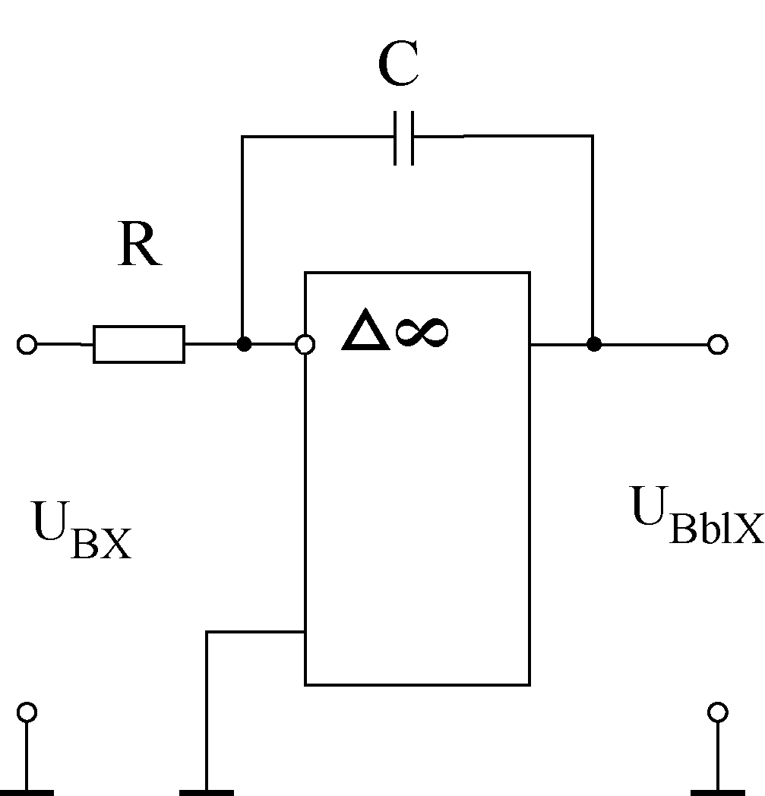
Электроника и основы измерений

Учебное пособие

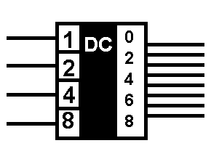

Курс лекций

Москва-2008

УТВЕРЖДЕНО
Ученым советом МГУПИ
в качестве учебного пособия
предоставлено кафедрой
электротехника и электроника
ИС-7 МГУПИ,
Зав.кафедрой д.т.н.,
проф. Шатерников В. Е.
Автор: д.т.н., профессор Филинов В. В.,
Старший преподаватель Филинова А.В.

«Электроника и основы измерений»

Представляет собой электронный вариант курса лекций, читаемой кафедрой ИС-7 МГУПИ по дисциплинам “электротехника и электроника” и “электроника” по разделу “Электроника и основы измерений”.
Предназначен для студентов технических направлений и специальностей МГУПИ.
Может быть использовано студентами для самостоятельной подготовки.

Рецензент -д.т.н., профессор Шкатов П.Н.
Компьютерная верстка – Аракелов П. Г.

© Московский Государственный Университет Приборостроения и Информатики. 2008
© Филинова А.В., Филинов В. В., 2008

Оглавление

1. ЭЛЕМЕНТНАЯ БАЗА ЭЛЕКТРОНИКИ……………………………………5
1.1. Полупроводниковые приборы…………………………...............………….5
1.1.1. Общие сведения………………………......…………….................……..…...5
1.1.2. Полупроводниковые материалы……………………..................…………...6
1.1.3. Р-n-переход и его свойства………….………………................………..…...8
1.1.4. Полупроводниковые диоды………………………..................…………….12
1.1.5. Биполярные транзисторы………………………….................................…..19
1.1.6. Полевые транзисторы………………………………….................……..…..25
1.1.7. Тиристоры………………………………………..…….................………….29
1.2. Интегральные микросхемы……………………...…………………...…….30
1.3. Система обозначений полупроводниковых приборов и интегральных микросхем……………………………………............…….....................................32

2. ОСНОВЫ АНАЛОГОВОЙ СХЕМОТЕХНИКИ…………………………..34
2.1. Усилительные устройства..............................................................................34
2.1.1. Классификация усилителей............................................................................34
2.1.2. Параметры и характеристики усилителей....................................................35
2.1.3. Принцип работы усилителя. ..........................................................................38
2.1.4. Усилители напряжения с общим эмиттером
(Усилительный каскад с коллекторной нагрузкой)......................................39
2.1.5. Эмиттерный повторитель..............................................................................45
2.1.6. Усилительный каскад на полевом транзисторе..........................................46
2.1.7. Истоковый повторитель................................................................................48
2.1.8. Усилители мощности.....................................................................................49
2.1.9 . Многокаскадные усилители.........................................................................51
2.1.10. Усилитель постоянного тока.. ....................................................................53
2.1.11. Обратные связи в усилителях......................................................................56
2.1.12. Операционный усилитель. ..........................................................................57
2.1.13. Избирательный усилитель………………………………………………...59
2.2. Генераторы электрических сигналов..........................................................60
2.3. Источники питания электронных устройств.............................................63
2.3.1. Однополупериодный выпрямитель...............................................................64
2.3.2. Мостовая схема выпрямителя........................................................................65
2.3.3. Сглаживающие фильтры................................................................................66
2.3.4. Внешняя характеристика выпрямителя........................................................68
2.3.5. Стабилизаторы напряжения...........................................................................68

3. ОСНОВЫ ЦИФРОВОЙ СХЕМОТЕХНИКИ………………………………70
3.1. Общие сведения………………………………………………………………70
3.2. Электронные ключи и простейшие формирователи импульсных сигналов……………………………………………………………………………78
3.3. Импульсный режим работы операционных усилителей……………….78
3.4. Логические элементы, серии цифровых интегральных микросхем…..82
3.5. Триггеры………………………………………………………………………91
3.6. Счетчики импульсов………………………………………………………...93
3.7. Регистры, дешифраторы, мультиплексоры………………………………95
3.8. Цифро-аналоговые и аналого-цифровые преобразователи (ЦАП и АЦП)………………………………………………………………………………..98
3.9. Основные сведения о микропроцессорах………………………………..102

4.ОСНОВЫ ИЗМЕРИТЕЛЬНОЙ ТЕХНИКИ……………………………….107
4.1. Общие сведения и основные понятия …………………………………...107
4.2. Характеристики измерительных приборов……………………………..108
4.3. Системы электроизмерительных приборов…………………………….109
4.4. Условные обозначения на шкале приборов…………………………….114
4.5. Метод построения амперметров и вольтметров непосредственной оценки…………………………………….………………………………………116
4.6. Электронные приборы непосредственной оценки……………………..118
4.7. Измерение мощности в цепях постоянного тока и активной мощности в цепях переменного тока………………………………………………………121
4.8. Методы построения приборов сравнения (компенсация)…………….124
4.9. Измерение параметров электрических цепей…………………………..128
4.10. Измерения электрических величин цифровыми приборами……….129
4.11. Электронно-лучевой осциллограф……………………………………...132

Список рекомендуемой литературы…………………………………………..133

1. ЭЛЕМЕНТНАЯ БАЗА ЭЛЕКТРОНИКИ
1.1. Полупроводниковые приборы
1.1.1 Общие сведения

Электроника - область науки и техники, изучающая физические явления в полупроводниковых и электровакуумных приборах, электрические характеристики и параметры этих приборов, принципы построения и свойства устройств с их использованием.
В своем развитии электроника прошла несколько этапов. Первое электронное устройства (конец $\text{ΧΙΧ}−\text{середина} \text{ΧΧ}$ века) выполнялись на электровакуумных приборах (электронных лампах). С середины $\text{ΧΧ}$ века широкое применение нашли полупроводниковые приборы (транзисторы, диоды, тиристоры), изготовляемые как отдельные, самостоятельные элементы, из которых собирались электронные устройства. В последнюю четверть $\text{ΧΧ}$ века основой многих электронных устройств стали интегральные микросхемы, представляющие пластинку полупроводника с размещенными на ней множеством транзисторов и других элементов электрических цепей. Со времени их изобретения (США, 1959г.) интегральные микросхемы постоянно совершенствуются и усложняются. В современных сверхбольших интегральных схемах счет уже идет на десятки миллионов транзисторов и других элементов.
В настоящее время для решения тех или иных задач (преобразования вида энергии, усиление сигналов, генерирование мощных излучений, управление электродвигателями, обработки цифровой информации, и ее отображение и т. п.) используются все виды электронных приборов, но явное преимущество сохраняется за полупроводниковыми приборами и микросхемами.
Элементарная база электроники включает в себя пассивные (не преобразующие электрическую энергию) и активные (преобразующие электрическую энергию) элементы.
К пассивным элементам относятся сопротивления (R), емкости (C) и индуктивности(L). Реальные компоненты отражающие свойства R, C и L - резисторы, конденсаторы и катушки индуктивности могут существенно отличаться от их идеальных моделей. Эти отличия зависят от технологии, материала и условий эксплуатации.
Резисторы, помимо активного сопротивления, обладают ощутимой на высоких частотах проходной емкостью, включенной параллельно активному сопротивлению и составляющей от сотых долей до единиц пикофарад. Лакопленочные и иные резисторы, в которых используются сплошные слои проводящего материала, почти не имеют собственной индуктивности, и ею можно пренебречь вплоть до частот в сотни мегагерц, но между их проводящим слоем и другими частями схемы образуются паразитные конденсаторы с емкостями до несколько пикофарад. Как правило, эти емкости больше, чем проходные. Другой недостаток резисторов этих типов - сильная зависимость активного сопротивления от времени, температуры и влажности. Обычно сопротивление резисторов не выходят из пределов, оговоренных в технических условиях, но нельзя применить их в устройствах, рассчитанных на меньшие отклонения.
Проволочные резисторы обладают значительно большей температурой и временной стабильностью, но у них большие паразитные емкости и значительны паразитные индуктивности. В цепях, где точность и стабильность активных элементов имеет решающее значение, проволочные резисторы незаменимы.
Реальные конденсаторы еще больше отличаются от идеала, чем резисторы. Прежде всего, у них есть сопротивление утечки, шунтирующее емкость. Для высококачественных конденсаторов (например, слюдяных, фторопластовых, керамических и т.п.) собственные утечки составляют при малой влажности и нормальной температуре гигаомы (1 ГОм = 10${}^{9}$ Ом) и в большей мере зависят от состояния поверхности корпуса или монтажной платы, чем от диэлектрика. Конденсаты с большими емкостями, например электролитические, имеют сопротивление утечки в сотни, иногда - десятки килоом, но зато могут иметь емкости до десятков и сотен тысяч мкФ. Промежуточное положение занимают бумажные и пленочные конденсаторы.
Катушки индуктивности, не имеющие ферромагнитных сердечников, могут быть достаточно близки к идеальной индуктивности, но даже в них сопротивление провода играет роль. В дросселях с сердечниками нелинейность последних приводит к тому, что отличия от идеальной индуктивности оказываются очень существенными. Другая особенность, вносимая сердечниками, - потери энергии на их перемагничивание и на вихревые токи Фуко в них. Эта энергия в конечном счете обращается в тепловую и ведет к нагреву сердечника. Последнее обстоятельство во много определяет КПД и качество трансформаторов.

1.1.2. Полупроводниковые материалы

Работа полупроводниковых приборов основана на использовании электрических свойств материалов, называемых полупроводниками.
По электропроводности полупроводники занимают промежуточное положение между металлами и диэлектриками. Удельное электрическое сопротивление полупроводников при комнатной температуре лежит в пределах 10${}^{−3}$-10${}^{\text{10}}$ Омсм. В качестве полупроводниковых веществ используется кремний (Si), германий(Ge) (элементы IV группы периодической системы Менделеева), а также селен, арсенид галлия, фосфид галлия, и др.
Особенностью полупроводников отличительной от металлов и диэлектриков является их способность в широких пределах менять свою проводимость при изменении внешних энергетических воздействиях (температуры, света, электромагнитного поля, механических деформаций и т.д.).
Электропроводимость чистых однородных полупроводников при температуре, отличной от абсолютного нуля, обусловлена по- парным образованием (генерацией) свободных носителей заряда - электронов и дырок.
При сообщении полупроводнику определенной энергии один из электронов вырывает из узла связи кристаллической решетки и становится свободным, а освободившееся в узле решетки место приобретает положительный заряд, равный заряду электрона. Это вакантное для электронов место кристаллической решетки получило название дырки. Наряду с генерацией носителей заряда при их хаотичном движении происходит процесс рекомбинации - воссоединение (исчезновение) пары носителей заряда при встрече свободного электрона с дыркой. Устанавливается динамическое равновесие между количеством возникающих и исчезающих пар, и при неизменной температуре общее количество свободных носителей заряда остается постоянным.
При приложении к проводнику внешнего электрического поля движение свободных зарядов упорядочивается, электроны и дырки движутся во взаимно противоположных направлениях вдоль силовой линии электрического поля. Электропроводность чистого проводника называется собственной.
При обычных температурах количество свободных электронов и дырок в чистом полупроводнике невелико и составляет 10${}^{\text{16}}$-10${}^{\text{18}}$ в 1 см${}^{3}$ вещества. Такой полупроводник по своим электрическим свойствам приближается к диэлектрикам.
Электрические свойства полупроводников существенно изменяются при введении в них определенных примесей. В качестве примесей используются элементы III и V групп периодической системы Менделеева. Введение, например, в кремний (элемент IV группы) в качестве примеси атомов мышьяка (элемент V группы) создает избыток свободных электронов за счет пятого валентного электрона на внешней оболочке атомов примеси. Удельное электрическое сопротивление такого полупроводника значительно уменьшается , в нем будет преобладать электронная электропроводность, а сам полупроводник называется полупроводником n-типа. Носители заряда, концентрация которых выше (в данном случае это электроны), называется основными носителями, а с меньшей концентрацией (дырки) - неосновными.
Введение атомов примеси III группы (например, индия) создает дырочную электропроводность, в результате чего образуется полупроводник p-типа, здесь дырки - основные носители заряда, а электроны - неосновные. Примеси элементов V группы называют донорными, а примеси элементов III группы - акцепторными.
На практике важное значение имеет область на границе соприкосновения двух полупроводников p- и n-типа. Эта область называется электронно-дырочным переходом, или p-n-переходом. Такой p-n-переход получают введением в примесный полупроводник дополнительной примеси. Например, при введении донорной примеси в определенную часть полупроводника p-типа в нем образуется область полупроводника n-типа, граничащая с полупроводником p-типа.
На основе использования полупроводниковых материалов с различным типом электропроводности создают полупроводниковые диоды, транзисторы, тиристоры и другие приборы. В частности, из полупроводника, равномерно легированного примесями, изготовляют полупроводниковые резисторы. В зависимости от типа примесей и конструкции получаются линейные резисторы, сопротивление которых остается практически постоянным в широком диапазоне напряжений и токов, либо резисторы, сопротивление которых зависит от таких управляющих параметров, как напряжение (варисторы), температура (терморезисторы), освещенность (фоторезисторы), механические деформации (тензорезисторы), магнитное поле(магниторезисторы) и др.
Основными материалами при производстве полупроводниковых приборов являются кремний и германий. Из-за различий по физическим свойствам этих материалов, приборы изготовление на основе Si , более стойкие к воздействию к изменению внешней температуры, но обладают меньшем быстродействием. Приборы на основе Ge, более чувствительны к изменению внешней температуры, но обладают большим быстродействием.

1.1.3. P-n-переход и его свойства

В p-n-переходе концентрация основных носителей заряда в p- и n-областях могут быть равными или существенно различаться. В первом случае p-n-переход называется симметричным, во втором - несимметричным. Чаще используются несимметричные переходы.
Пусть концентрация акцептной примеси в p-области больше, чем концентрация донорной примеси в n-области (рис. 1.1,а). Соответственно и концентрация дырок (светлые кружки) в p-области будет больше, чем концентрация электронов (черные кружки) в n-области.
За счет диффузии дырок из p-области и электронов из n-области они стремятся равномерно распределится по всему объему. Если бы электроны и дырки были нейтральными, то диффузия в конечном итоге привела бы к полному выравниванию их концентрации по всему объему кристалла. Однако этого не происходит. Дырки, переходя из p-области в n-область, рекомбинируют с частью электронов, принадлежащих атомам донорной примеси. В результате оставшиеся без электронов положительно заряженные ионы донорной примеси образуют приграничный слой с положительным зарядом. В тоже время уход этих дырок из p-области приводит к тому, что атомы акцепторной примеси, захватившие соседний электрон, образуют нескомпенсированный отрицательный заряд ионов в приграничной области. Аналогично происходит диффузионное перемещение электронов из n-области в p-область, приводящее к тому же эффекту.

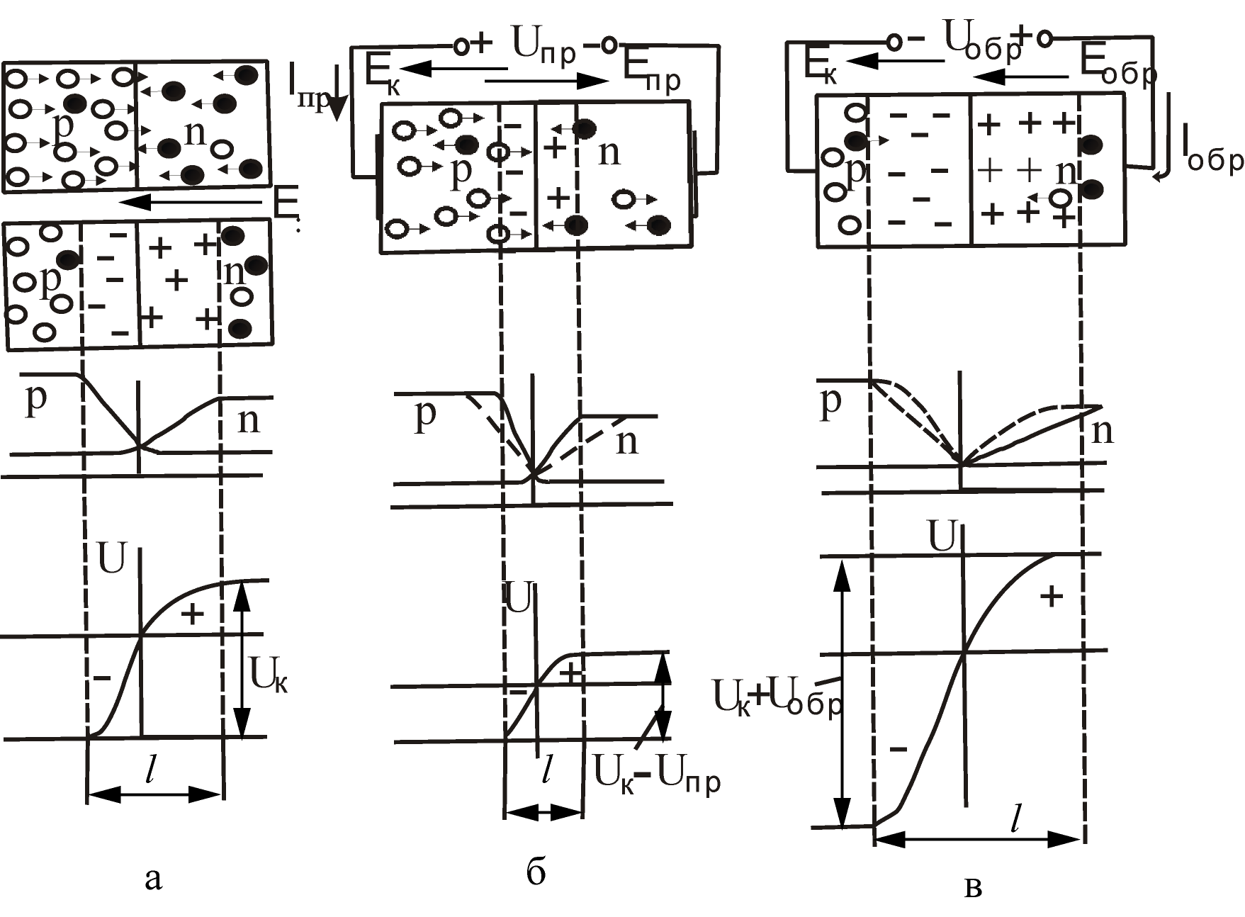
Рис.1.1. Р-n структура: а- равновесном состоянии; б- при прямом внешнем напряжении; в- при обратном внешнем напряжением; l- ширина р-n – перехода

В результате на границе, разделяющей n-область и p-область, образуется узкий, в доли микрона, приграничный слой l, одна сторона которого заряжена отрицательно (p-область), а другая - положительно (n-область).
Разность потенциалов, образованную приграничными зарядами, называют контактной разностью потенциалов U${}_{К}$ (рис 1.1,а) или потенциальным барьером, преодолеть который носители не в состоянии. Дырки, подошедшие к границе со стороны p-области, отталкиваются назад положительным зарядом, а электроны, подошедшие из n-области, - отрицательным зарядом. Контактной разностью потенциалов U${}_{К}$ соответствует электрическое поле напряженностью Е${}_{К}$. Таким образом, образуется p-n-переход шириной l, представляющий собой слой полупроводника с пониженным содержанием носителей - так называемый обедненный слой, который имеет относительно высокое электрическое сопротивление R${}_{К}$ .
Свойства p-n-структуры изменяются, если к ней приложить внешнее напряжение U_{пр}. Если внешнее напряжение противоположно по знаку контактной разности потенциалов и напряженность внешнего поля Е_{пр} противоположна Е${}_{К}$ (рис. 1.1,б), то дырки p-области, отталкиваясь от приложенного положительного потенциала внешнего источника, приближаются к границе между областями, компенсируют заряд части отрицательных ионов и сужают ширину р-n-перехода со стороны p-области. Аналогично, электроны n-области, отталкиваясь от отрицательного потенциала внешнего источника, компенсируют заряд части положительных ионов и сужают ширину p-n-перехода со стороны n-области. Потенциальный барьер сужается, через него начинают проникать дырки из p-области и электроны из n-области и через p-n-переход начинает течь ток .
С увеличением внешнего напряжения ток возрастает неограниченно, так как создается основными носителями, концентрация которых постоянно восполняется источником внешнего напряжения.
Полярность внешнего напряжения, приводящая к снижению потенциального барьера, называется прямой, открывающей, а созданный ею ток - прямым. При подаче такого напряжения p-n-переход открыт и его сопротивление R_{пр}<<R${}_{К}$.
Если к p-n-структуре приложить напряжение обратной полярности U_{обр} (рис. 1.1,в), эффект будет противоположный. Электрическое поле напряженностью Е_{обр} совпадает по направлению с электрическим полем Е${}_{К}$ р-n-перехода. Под действием электрического поля источника дырки p-области смещаются к отрицательному потенциалу внешнего напряжения, а электроны n-области - к положительному потенциалу. Таким образом, основные носители заряда отодвигаются внешним полем от границы, увеличивая ширину p-n-перехода, который оказывается почти свободным от носителей заряда. Электрическое сопротивление p-n-перехода при этом возрастает. Такая полярность внешнего напряжения называется обратной, запирающей. При подаче такого напряжения p-n-переход закрыт и его сопротивление R_{обр}>>R${}_{К}$.
Тем не менее при обратном напряжении наблюдается протекание небольшого тока I_{обр}. Этот ток в отличие от прямого определяется носителями не примесной, а собственной проводимости, образующейся в результате генерации пар "свободный электрон - дырка" под воздействием температуры. Эти носители обозначены на рис. 1.1,в единственный электрон в p-области и единственной дыркой в n-области. Значение обратного тока практически не зависит от внешнего напряжения. Это объясняется тем, что в единицу времени количество генерируемых пар "электрон - дырка" при неизменной температуре остается постоянным, и даже при U_{обр} в доли вольт все носители участвуют в создании обратного тока.
При подаче обратного напряжения p-n-переход уподобляется конденсатору, пластинами которого является p- и n-области, разделенные диэлектриком. Роль диэлектрика выполняет приграничная область, почти свободная от носителей заряда. Эту емкость p-n-перехода называют барьерной. Она тем больше, чем меньше ширина p-n-перехода и чем больше его площадь.
Принцип работы p-n-перехода характеризуется его вольт-амперной характеристикой. На рис.1.2 показана полная вольт-амперная характеристика открытого и закрытого p-n-переходов.
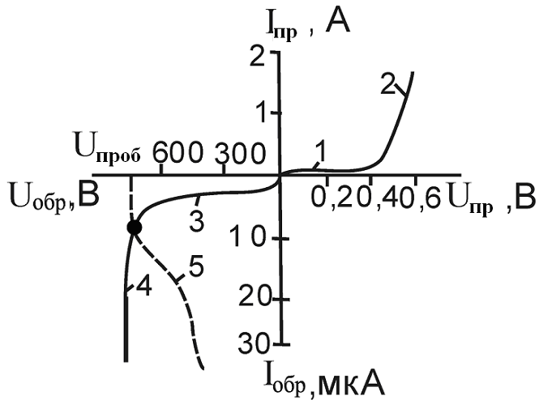
Рис. 1.2 Вольт-амперная характеристика р-n- перехода

Как видно, эта характеристика является существенно нелинейной. На участке 1 Е_{пр}< Е${}_{К}$ и прямой ток мал. На участке 2 Е_{пр}> Е${}_{К}$, запирающий слой отсутствует, ток определяется только сопротивлением полупроводника. На участке 3 запирающий слой препятствует движению основных носителей, небольшой ток определяется движением неосновных носителей заряда. Излом вольт-амперной характеристики в начале координат обусловлен различными масштабами тока и напряжения при прямом и обратном направлениях напряжения, приложенного к p-n-переходу. И наконец, на участке 4 при U_{обр}=U_{проб} происходит пробой p-n-перехода и обратный ток быстро возрастает. Это связанно с тем, что при движении через p-n-переход под действием электрического поля неосновные носители заряда приобретают энергию, достаточную для ударной ионизации атомов полупроводника. В переходе начинается лавинообразное размножение носителей заряда - электронов и дырок, - что приводит к резкому увеличению обратного тока через p-n-переход при почти неизменном обратном напряжении. Этот вид электрического пробоя называется лавинным. Обычно он развивается в относительно широких p-n-переходах, которые образуются в слаболегированных полупроводниках.
В сильнолегированных полупроводниках ширина запирающего слоя меньше, что препятствует возникновению лавинного пробоя, так как движущиеся носители не приобретают энергию, достаточной для ударной ионизации. В тоже время может возникать электрический пробой p-n-перехода, когда при достижении критического напряжения электрического поля в p-n-переходе за счет энергии поля появляются пары носителей электрон - дырка, и существенно возникает обратный ток перехода.
Для электрического пробоя характерна обратимость, заключающаяся в том, что первоначальные свойства p-n-перехода полностью восстанавливаются, если снизить напряжение на p-n-переходе. Благодаря этому электрическому пробою используют в качестве рабочего режима в полупроводниковых диодах.
Если температура p-n-перехода возрастает в результате его нагрева обратным током и недостаточного теплоотвода, то усиливается процесс генерации пар носителей заряда. Это, в свою очередь, приводит к дальнейшему увеличению тока (участок 5 рис. 1.2) и нагреву p-n-перехода, что может вызвать разрушение перехода. Такой процесс называется тепловым пробоем. Тепловой пробой разрушает p-n-переход.

1.1.4. Полупроводниковые диоды

Полупроводниковым диодом называется прибор, который имеет два вывода (приставка "ди-" означает два) и содержит один p-n-переходов. Все полупроводниковые диоды можно разделить на две группы: выпрямительные и специальные. Выпрямительные диоды, как следует из самого названия, предназначены для выпрямления переменного тока. В зависимости от частоты и формы переменного напряжения они делятся на высокочастотные, низкочастотные и импульсные. Специальные типы полупроводниковых диодов используют различные свойства p-n-переходов; явление пробоя, барьерную емкость, наличие участка с отрицательным сопротивлением и др.
Конструктивно выпрямительные диоды делятся на плоскостные и точечные, а по технологиям изготовления на сплавные, диффузионные и эпитаксиальные. Плоскостные диоды благодаря большой площади p-n-перехода используются для выпрямления больших токов. Точечные диоды имеют малую площадь р-n-перехода и, соответственно, предназначены для выпрямления малых токов. Для увеличения напряжения лавинного пробоя используются выпрямительные столбы, состоящие из ряда последовательно включенных диодов.
Выпрямительные диоды большой мощности называются силовыми. Материалом для таких диодов служит кремний или арсенид галлия. Германий практически не применяется из-за сильной температурной зависимости обратного тока. Кремниевые сплавные диоды используются для выпрямления переменного тока с частотой до 5 кГц. Кремниевые диффузионные диоды могут работать на повышенной частоте, до 100 кГц. Кремниевые эпитаксиальные диоды с металлической подложкой ( с барьером Шотки) могут использоваться на частотах до 500 кГц. Арсенидгаллиевые диоды способны работать в диапазоне частот до нескольких МГц.
При большом токе через p-n-переход значительное напряжение падает в объеме полупроводника, и пренебречь им нельзя.
Условное графическое обозначение полупроводникового диода и полярность напряжения на электродах приведено на рис. 3а, а его структура на рис. 1.3б. Электрод диода, подключенный к области р, называют анодом (А), а электрод, подключенный к области n, - катодом (К). Статистическая вольт-амперная характеристика соответствует вольт-амперной характеристике p-n-перехода(рис. 1.2) и показана на рис. 1.3в.

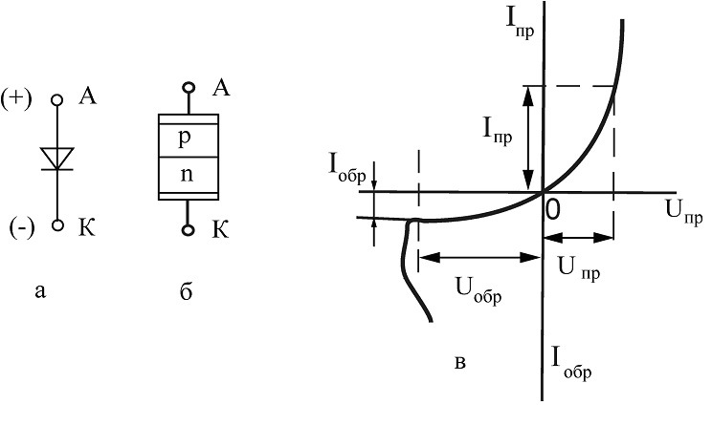
Рис. 1.3 Условное графическое обозначение полупроводникового диода- а, его структура- б, вольт- амперная характеристика -в

Основными параметрами выпрямительных диодов является прямое напряжение U_{пр}, которое нормируется при определенном прямом токе I_{пр}; максимально допустимой прямой ток диода _{Iпр. макс}; максимально допустимое обратное напряжение диода U_{пр.макс}; обратный ток диода I_{обр}, который нормируется при определенном обратном напряжении. Сопоставление параметров различных выпрямительных диодов дано в таблице 1.1.

Таблица 1.1. Значения параметров выпрямительных диодов.
Тип диода | Максимальный допустимый прямой ток I_{пр.макс}, А | Максимальное допустимое обратное напряжение U_{обр.макс}, В | Обратный ток  I_{обр}, мкА | Межэлектродная емкость, пФ
Низкочастотный маломощный  Низкочастотный мощный  Высокочастотный | 0,1 - 1,0  1 - 2000  0,01 - 0,5 | 200 - 1000  200 - 4000  10 - 100 | 1 - 200  400 - 5000  0,1 - 50 | _  _  0,3 - 15

Для получения более высокого обратного напряжения полупроводниковые диоды можно включить последовательно. Для последовательного включения подходящими являются диоды с идентичными характеристиками. В настоящее время выпускаются так называемые диодные столбы, в которых соединены последовательно от 5 до 50 диодов. Максимально допустимое обратное напряжение U_{обр.макс} таких столбов лежит в пределах 2÷40 кВ.
Более сложные соединения диодов имеются в силовых диодных сборках. В них для увеличения прямого тока диоды соединяются параллельно, для увеличения обратного напряжения - последовательно и часто осуществляются соединения, облегчающие применение диодов в конкретных выпрямительных устройствах. Так выпрямительные мосты на кремниевых диодах специально предназначены для использования в однофазных и трехфазных мостовых выпрямителях.
К специальным полупроводниковым диодам относят приборы, в которых используются особые свойства p-n-переходов: управляемая полупроводниковая емкость - варикапы; лавинный (электрический) пробой - стабилитроны; фотоэффект - фотодиоды; фотонная рекомбинация носителей зарядов - светодиоды; многослойные диоды - динисторы. Кроме того, к диодам относят некоторые типы приборов с тремя выводами, такие, как тиристоры и двухбазовые диоды.
Варикапы - это полупроводниковые диоды, в которых используется барьерная емкость p-n-перехода. Эта емкость зависит от приложенного к диоду обратного напряжения и с увеличением его уменьшается. Схематическое изображение варикапа приведено на рис.1.4а, а его вольт-амперная характеристика - на рис.1.4б. Основным параметром варикапа является; его начальная емкость С${}_{О}$, коэффициент перекрытия по емкости К${}_{С}$.

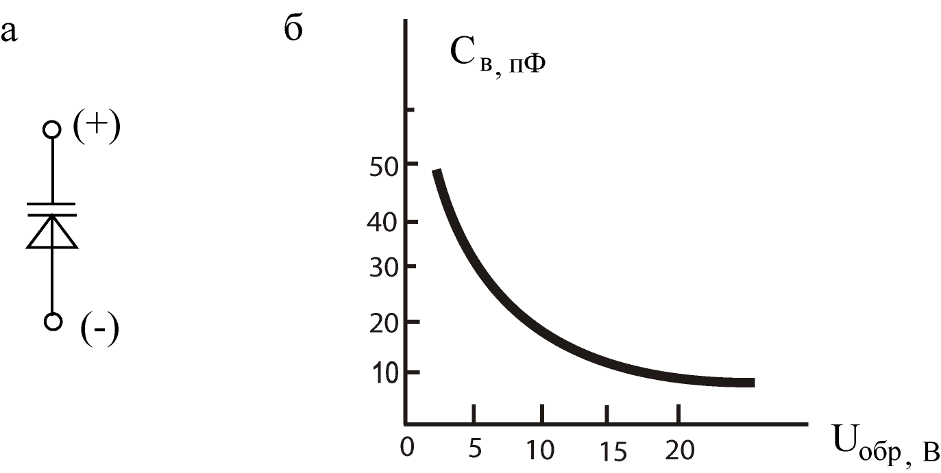
Рис. 1.4. Схематичное изображение варикапа –а и зависимость емкости варикапа от обратного напряжения - б

Коэффициент перекрытия по емкости определяется как отношение максимальной емкости С${}_{\text{макс}}$ варикапа к его минимальной емкости С${}_{\text{мин}}$
$K_{C}=\frac{C_{\text{макс}}}{C_{\text{мин}}}$.
Варикапы находят применение в различных электронных схемах: модуляторах, перестраиваемых резонансных контурах, генераторах с электронной настройкой, параметрических усилителях и генераторах и др.
Стабилитроны - это полупроводниковые диоды, работающие в режиме лавинного (электрического) пробоя. При обратном смещении полупроводникового диода возникает электрический лавинный пробой p-n-перехода. При этом в широком диапазоне изменения тока через диод напряжение на нем меняется очень незначительно. Для ограничения тока через стабилитрон последовательно включают сопротивление. Если в режиме пробоя мощность, расходуемая в нем, не превышает предельно допустимую, то в таком режиме стабилитрон может работать неограниченно долго.
На рис. 1.5а показано схематическое изображение стабилитрона, а на рис. 1.5б приведены их вольт-амперныые характеристики.
Из вольт-амперных характеристик рис. 1.5 видно, что при изменении тока через стабилитрон ∆I_{ст} напряжение на стабилитроне U_{cт} практически постоянно.
Напряжение стабилизации стабилитронов зависит от температуры. На рис 1.5б штриховой линией показано перемещение вольт-амперных характеристик при увеличении температуры. Очевидно, что повышение температуры увеличивает напряжение лавинного пробоя при U_{cт}> 5В и уменьшает его при U_{cт}< 5В. Иначе говоря стабилитроны с напряжением стабилизации больше 5В имеют положительный температурный коэффициент напряжения (ТКН), а при U_{cт}< 5В – отрицательный. При U_{cт}=6… 5В ТКН близок к нулю.
Иногда для стабилизации напряжения используют прямое падение напряжение на диоде. Такие приборы в отличие от стабилитронов называют стабисторами. В области прямого смещения р-n- перехода напряжение на нем имеет значение 0,7…2 В и мало зависит от тока. В связи с этим стабисторы позволяют стабилизировать только малые напряжения (не более 2В). Для ограничения тока через стабистор последовательно с ним также включают сопротивление.

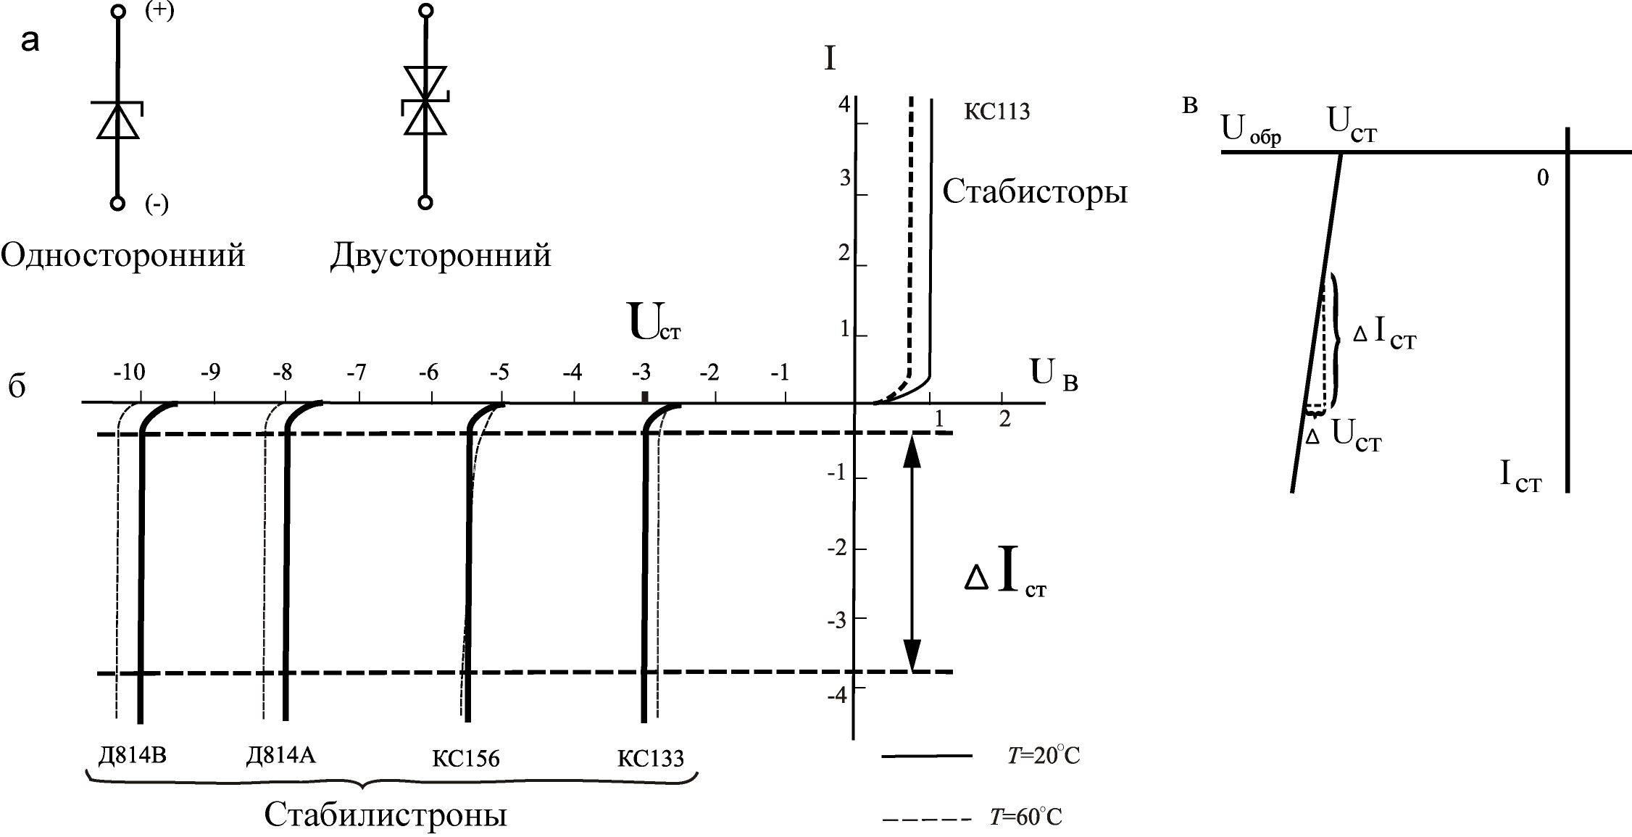

Рис. 1.5. Схематическое изображение стабилитронов- а их вольт –амперные характеристики- б, идеальная характеристика- в

Основными параметрами стабилитронов являются:
- напряжение стабилизации U_{cт};
- температурный коэффициент напряжения стабилизации ТКН_{ст}.;
- допустимый ток через стабилитрон I_{cт.доп} ;
- дифференциальное сопротивление стабилитронаR_{ст} =∆ Ucт/I_{cт}
Дифференциальное сопротивление стабилитрона – это параметр, который характеризует наклон вольт-амперной характреистики в области пробоя. На рис. 1.5в, приведена линеаризованная характеристика стабилитрона, с помощью которой можно определить его дифференциальное сопротивление в основе выпрямляющего диода может использоваться не только переход между полупроводниками р- и n-типа, но и между полупроводником и металлом. Такие диоды называются диодами Шоттки.
Основной отличительной особенностью характеристик диода Шоттки является значительное меньшее прямое падение напряжения по сравнению с диодами на основе р-n-перехода. Это объясняется тем, что в диоде Шоттки одно из веществ перехода-металл, и следовательно, его электрическое сопротивление (и соответствующее падение напряжения на нем) значительно меньше, чем у полупроводника.
Другая особенность диода Шоттки- отсутствие проникновения неосновных носителей заряда из металла в полупроводник (в рассматриваемом случае – дырок, которые для n- области являются неосновными). Это значительно повышает быстродействие диодов Шоттки по сравнению с обычными диодами, так как отпадает необходимость в рассасывании таких носителей при смене полярности внешнего напряжения.
Диоды Шоттки, у которых выпрямляющий переход представляет собой тонкую пленку молибдена или алюминия, нанесенную на пластинку кремния методом вакуумного напыления, обладают емкостью, не превышающей 0,01 пФ. Это обеспечивает чрезвычайно малое время их переключения (доли наносекунды) и предельно высокую частоту работы (десятки гигагерц). Мощные диоды позволяют пропускать токи в десятки ампер при обратных напряжениях до 500 В. Благодаря меньшему прямому напряжению они обеспечивают более высокий КПД. Условное обозначение металлополупровдникового диода Шоттки приведено на рис. 1.6 .
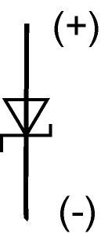

Рис. 1.6 Условное обозначение
диода Шоттки
Фотодиод представляет собой диод с отрытым p-n-переходом. Световой поток Ф фотодиода, падающий на открытый p-n-переход приводит к появлению в одной из областей дополнительных неосновных носителей зарядов, в результате чего увеличивается обратный ток. В общем случае ток фотодиода определяется световым потоком.

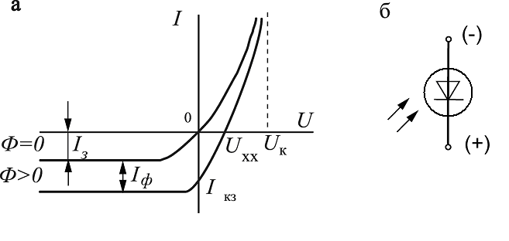

Рис. 1.7. Вольт-амперная характеристика фотодиода (а),его схематическое изображение (б)
Вольт-амперные характеристики фотодиода приведены на рис. 1.7а, а его схематичное изображение – на рис. 1.7б.
Без включения нагрузки фотодиод может работать в двух режимах: 1) короткого замыкания и 2) холостого хода. В режиме короткого замыкания напряжение на диоде равно нулю, и ток в диоде определяется Ф. Таким образом, в режиме короткого замыкания соблюдается прямая пропорциональность между током в диоде и световым потоком. При Ф=0 существует теневой ток Is. Такая пропорциональность достаточно хорошо соблюдается в пределах 6-7 порядков.
В режиме холостого хода тока в диоде нет, а напряжение холостого хода U_{xx} отмеченное на рис.1.7 а, лежит на горизонтальной оси. Таким образом, при I=0 область р заряжается положительно, а область h – отрицательно и между электродами фотодиода при освещении появляется разность потенциалов, называемая фото-ЭДС (Е_{ф}). Е_{ф} равна напряжении U_{xx} и не может превышать контактной – разности потенциалов U_{k} Для кремниевых фотодиодов напряжения U_{xx}<0,7B.
Для режима холостого хода характерна логарифмическая зависимость выходного напряжения от освещенности, причем выходное напряжение не превышает некоторого определенного значения при любой освещенности.
Фотодиоды находят применение как приемники энергии оптического излучения. Так солнечные батареи изготавливаются на основе фотодиодов с Светоизлучающие диоды (светодиоды) преобразуют электрическую энергию в световое излучение за счет рекомбинации электронов и дырок. В обычных диодах рекомбинация электронов и дырок происходит с выделением тепла, т.е. без светового излучения. Такая рекомбинация вызывается фононной. большой площадью р-n-перехода.
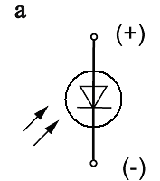 | 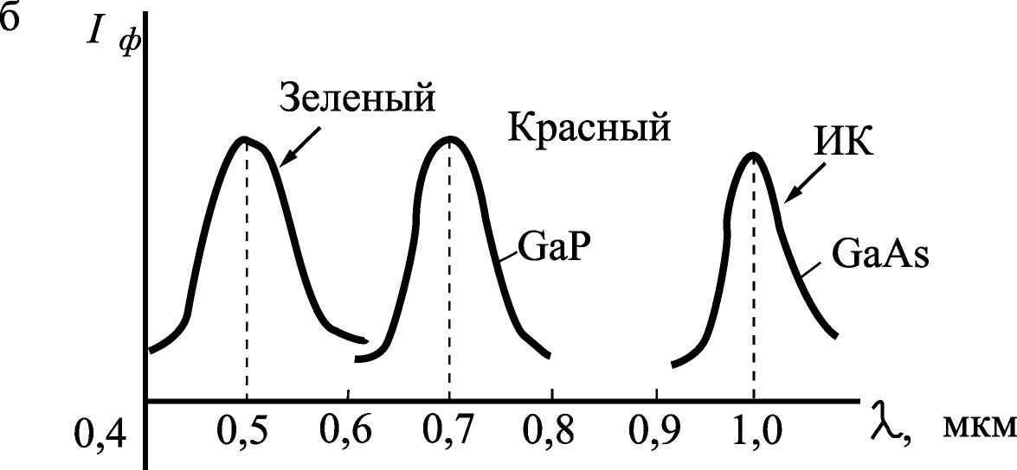
Рис. 1.8 Условное схематическое изображение светодиода (а) и спектральные характеристики излучения (б)

В светодиоде преобладает рекомбинация с излучение света, которая называется фотонной. Обычно такое излучение бывает резонансным и лежит в узкой полосе частот. Для изменения длины волны излучения можно менять полупроводниковый материал, из которого изготовлен светодиод. На рис.1.8 а, показано схематическое изображение светодиода, а на рис. 1.8 б приведены спектральные характеристики излучения.
Для изготовления светодиодов наиболее часто используются фосфид галлия или арсенид галлия. Для диодов видимого излучения часто используют фосфид-арсенида галлия.
Светодиоды изготавливают как в виде отделенных индикаторов, так и в виде семисегментых или точечных матриц. Семисегментные матрицы состоят из семи светящихся полосок- сегментов, из которых можно синтезировать изображение любой цифры от 0 до 9 (такие матрицы используются, например, в электронных часах с цифровой индикацией). В точечных матрицах изображение формируется из светящихся точек. На основе точечных матриц можно синтезировать уже не только изображение цифры, но и любого индицируемого знака (буква, специального символа и т.д.).
Светодиоды и фотодиоды часто используются в паре, которая получила название оптрон. При этом они помещаются в один корпус (рис. 1.9) таким образом, чтобы светочувствительная площадка фотодиода располагалась напротив излучающей площадки светодиода.
Оптроны широко используются в электронной аппаратуре для гальванической развязки входных и выходных цепей. Входные и выходные цепи в таких приборах оказываются электрически никак не связанными, поскольку передача сигнала осуществляется через оптическое излучение.
Использование оптронов в электронно-вычислительных устройствах является одним из основных методов повышения помехоустойчивости аппаратуры.
Основной носитель помех в радиоэлектронной аппаратуре – корпус. Корпус используется как один их полюсов электропитания, поэтому подключение к нему разных силовых устройств приводит к наведению кратковременных импульсных помех при коммутациях сильноточных цепей. В то же время для передачи информации чисто электрическим путем между устройствами- источником и приемником информации – должна быть электрическая связь по корпусу. Если к этому же корпусу подключены силовые цепи, то помехи, вызванные коммутациями в этих цепях, приводят к сбоям в работе других устройств, подключенных к корпусу.
Рис. 1.9. Оптрон:
1- светодиод; 2-фотодиод
Передача информации с помощью оптронов позволяет развязать электрические цепи питания источника и приемника информации, так как носителем информации является электрически нейтральное оптическое излучение. Таким образом, устройства могут иметь разные корпуса, т.е. оказываются гальванически развязанными и не подверженными воздействию помех.
Кроме защиты от воздействия помех, гальваническая развязка на основе оптронов позволяет решить еще одну задачу – совместную работу устройств, находящихся под разными потенциалами. Любая, даже небольшая, разность потенциалов не позволяет чисто электрически соединять разные устройства, поскольку это приведет к выходу их из строя. Передача сигнала в оптроне возможна, даже если цепи светодиода и фотодиода находятся под разными (в некоторых оптронах до 500 В) напряжениями. Таким образом, устройства, информационно связанные с помощью оптрона, могут находится под разными электрическими потенциалом.

    - Биполярные транзисторы

Биполярным транзистором называется полупроводниковый прибор, имеющий два взаимодействующих между собой р-n-перехода. Технология изготовления биполярных транзисторов может быть различной – сплавление, диффузия, эпитаксия, - что в значительной мере определяет характеристики прибора.
В зависимости от последовательности чередования областей с различным типом проводимости различают n-p-n-транзисторы и p-n-p-транзисторы. Упрощенное устройство плоскостного n-p-n-транзистора приведено приведено на рис. 1.10а, его условное обозначение – на рис. 1.10 б, а схема замещения – на рис. 1.10 в. Аналогичные представления для p-n-p-транзистора приведены на рис. 1.10 г, д, е.
Средняя часть рассматриваемых структур называется базой- Б, одна крайняя область - коллектором- К (накопитель электронов), а другая – эмиттером - Э (источник электронов). В несимметричных структурах электрод базы располагается ближе к эмиттеру, а ширина базы зависит от частотного диапазона транзистора и с повышением частоты уменьшается. Полярность напряжений, приложенных к электродам транзистора, показана на рис. 1.10 в,д.

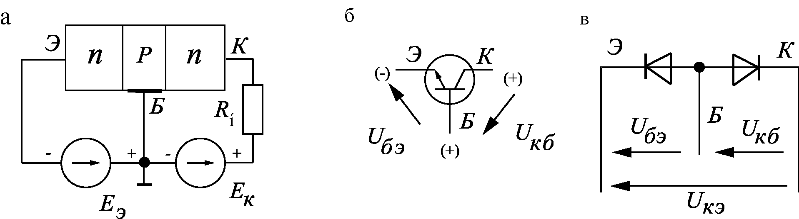

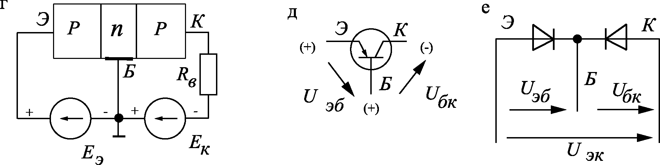
Рис.1.10. Устройство n-p-n-транзистора-a, его схематическое изображение-б и схема завещания в. Устройство p-n-p- транзистора г, его схематическое изображение-д и схема замещения-е

В линейном режиме работы транзистора рис. 1.10 эмиттерный переход смещен в прямом направлении, а коллекторный – обратном. В режиме насыщения оба перехода смещены в прямом направлении, а в режиме отсечки – в обратном.
Электронно-дырочный переход между эмиттером и базой называют эмиттерным переходом, а между коллектором и базой – коллекторным. На рис. 1.11 показаны структура транзистора, n-p-n-типа. Конструктивной особенностью биполярных транзисторов является то, что база выполнена слаболегированной, т.е. основных носителей зарядов в ней намного меньше чем в эмиттере и коллекторе.
Рассмотрим работу транзистора типа n-p-n. Между коллектором и базой приложено относительно высокое обратное напряжение U_{КБ} (рис. 1.11). При отсутствии эмиттерного тока I_{Э} небольшой обратный ток I_{К0} через закрытый коллекторный переход обусловлен движением только неосновных носителей заряда (для транзистора типа n-p-n коллектор). Ток I_{К0} не зависит от тока эмиттера, но существенно зависит от температуры и с ее повышением возрастает. Обратный коллекторный ток обычно составляет 10÷100 мкА у германиевых и 0,1÷10 мкА у кремниевых транзисторов.
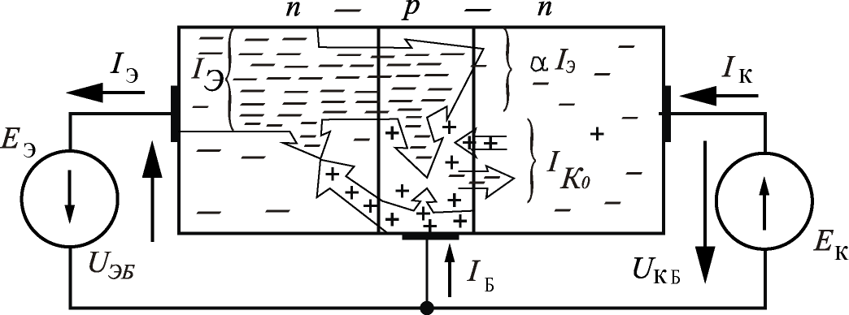
Рис. 1.11. Движение носителей заряда в транзисторе типа n-p-n

При подаче на переход база-эмиттер прямого напряжения U_{ЭБ} от источника питания возникает эмиттерный ток I_{Э,} основные носители заряда – электроны преодолевают переход и попадают в базу. База выполнена из обедненного носителями заряда p-полупроводника и для нее электроны являются неосновными носителями заряда. Попавшие в область базы электроны частично рекомбинируют с дырками базы. Но поскольку толщина базы небольшая и концентрация дырок в базе низкая, рекомбинируют лишь немногие электроны, образуя базовый ток I_{Б}. Большинство же электронов, попав в ускоряющее электрическое поле вблизи коллекторного p-n-перехода, втягиваются в коллектор, свободно проходя через закрытый p-n-переход. Эта составляющая коллекторного тока мало зависит от напряжения на коллекторном p-n-переходе, т.е. при наличии электрического поля все электроны, за исключением рекомбинировавших, попадают в коллектор. Очевидно, что ток коллектора всегда меньше тока эмиттера на значение тока базы и практически равен току эмиттера.
Связь между приращениями эмиттерного и коллекторного токов характеризуется коэффициентом передачи тока

$α=\frac{∂I_{K}}{∂I_{Э}}|_{U_{\text{КБ}}=\text{const}}≈\frac{{ΔI}_{К}}{{ΔI}_{Э}}|_{U_{\text{КБ}}=\text{const}}$

Для современных биполярных транзисторов α=0,9÷0,995. При I_{э}≠0 коллекторный ток транзистора

$$I_{K}≈I_{\text{KO}}+I_{Э}$$
Таким образом, входным (управляющим) током является эмиттерный ток, а выходным – коллекторный.
Транзисторы p-n-p работают аналогично, только полярности внешних источников меняются на противоположные.
В зависимости от того, какой электрод транзистора используется в качестве общего вывода для входной и выходной цепей, различают три схемы включения транзистора: с общей базой (ОБ), с общим эмиттером (ОЭ) и с общим коллектором (ОК).
Рассмотренная на рис. 1.11 схема включения называется схемой с ОБ, на практике она используется редко. Наиболее распространенной является схема включения биполярного транзистора с общим эмиттером (рис.1.12). Для такой схемы входной контур проходит через переход база-эмиттер и в нем возникает ток базы

$$I_{б}=I_{Э}−I_{K}≈(1−α)I_{K}−{αI}_{KO}\text{<<}I_{Э}≈I_{K}$$
Малое значение тока базы во входном контуре и обусловило широкое применение схемы с общим эмиттером.

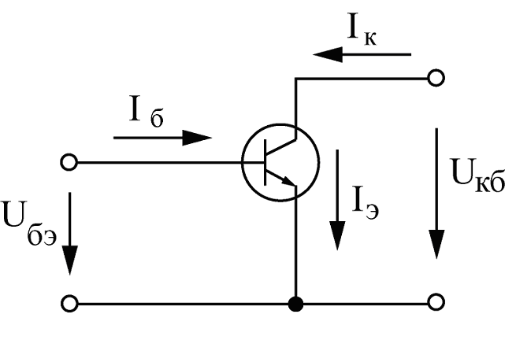
Рис. 1.12. Включение транзистора типа n-p-n по схеме с общим эмиттером

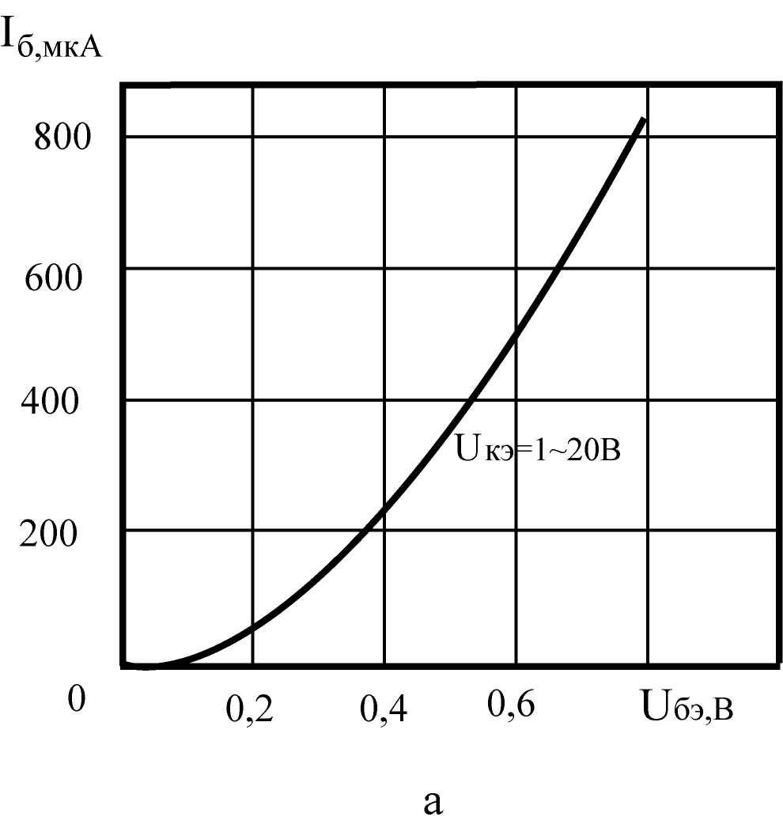 | 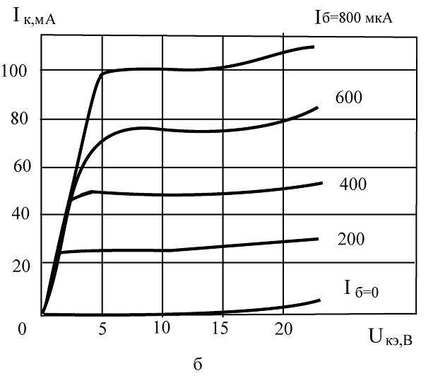
Рис. 1.13. Входная- а и выходные- б вольт-амперные
характеристики биполярного транзистора
Для анализа работы транзистора и для расчетов схем при больших сигналах часто используют вольт-амперную характеристику (ВАХ) транзистора. На рис. 1.13 показаны типовые ВАХ маломощного биполярного транзистора по схеме включения с ОЭ. Зависимость между током и напряжением во входной цепи транзистора I_{Б}=f₁(U_{БЭ}) называют входной или базовой характеристикой транзистора (рис. 1.13,а). Зависимость тока коллектора от напряжения между коллектором и эмиттером при фиксированных значениях тока базы I_{К}=f₂(U_{КЭ})|_{Iб=const} называют семейством выходных (коллекторных) ВАХ транзистора ( рис. 1.1.13,б). Входная характеристика практически не зависит от напряжения U_{КЭ}, а выходные приблизительно равноудалены друг от друга и почти прямолинейны в широком диапазоне изменения напряжения U_{КЭ}. Для аналитических расчетов устройств с биполярными транзисторами используют h-параметры транзисторов.

$$\begin{aligned}h_{\text{11}}=\frac{{ΔU}_{\text{БЭ}}}{{ΔI}_{Б}}{\text{ при U}}_{\text{КЭ}}=\text{const }({ΔU}_{\text{КЭ}}=0) \\ h_{\text{12}}=\frac{{ΔU}_{\text{БЭ}}}{{ΔU}_{\text{КЭ}}}{\text{ при I}}_{Б}=\text{const }({ΔI}_{Б}=0) \\ h_{\text{21}}=\frac{{ΔI}_{К}}{{ΔI}_{Б}}{\text{ при U}}_{\text{КЭ}}=\text{const }({ΔU}_{\text{КЭ}}=0) \\ h_{\text{22}}=\frac{{ΔI}_{К}}{{ΔU}_{\text{КЭ}}}{\text{ при I}}_{Б}=\text{const }({ΔI}_{Б}=0)\end{aligned}$$

Параметры h могут быть легко определены по входной и выходным характеристикам транзистора с учетом приведенных выше зависимостей.
Параметр h₁₁ имеет размерность сопротивления, он представляет собой входное сопротивление биполярного транзистора. Параметр h₁₂ – безразмерный коэффициент внутренней обратной связи по напряжению. Его значения лежат в пределах 0,002 – 0,0002 и в большинстве случаев им можно пренебречь, т.е. полагать равным нулю. Параметр h₂₁ – коэффициент передачи тока, характеризующий усилительные (по току) свойства транзистора при постоянном напряжении на коллекторе. Параметр h₂₂ имеет размерность проводимости и характеризует выходную проводимость транзистора при постоянном токе базы.
Характеристики транзистора сильно зависят от температуры. С повышением температуры резко возрастает начальный коллекторный ток I_{К0} вследствие значительного увеличения количества неосновных носителей заряда в коллекторе и базе. В то же время несколько увеличивается и коэффициент h₂₁ из-за увеличения подвижности носителей заряда. h-параметры транзистора, особенно коэффициент передачи тока h₂₁, зависят от частоты переменного напряжения, при котором производят измерения приращений токов и напряжений ΔI_{Б}, Δ_{IК}, ΔU_{БЭ}, ΔU_{КЭ}, так как на высоких частотах начинает сказываться конечное время, за которое носители заряда (в транзисторе типа n-p-n это электроны) проходят расстояние от эмиттера до коллектора транзистора.
Частоту, на которой коэффициент передачи тока h₂₁ уменьшается до единицы, называют граничной частотой коэффициента передачи тока f_{ГР}. На практике часто используют частоту f₀, на которой параметр h₂₁ уменьшается в $\sqrt{2}$раза.

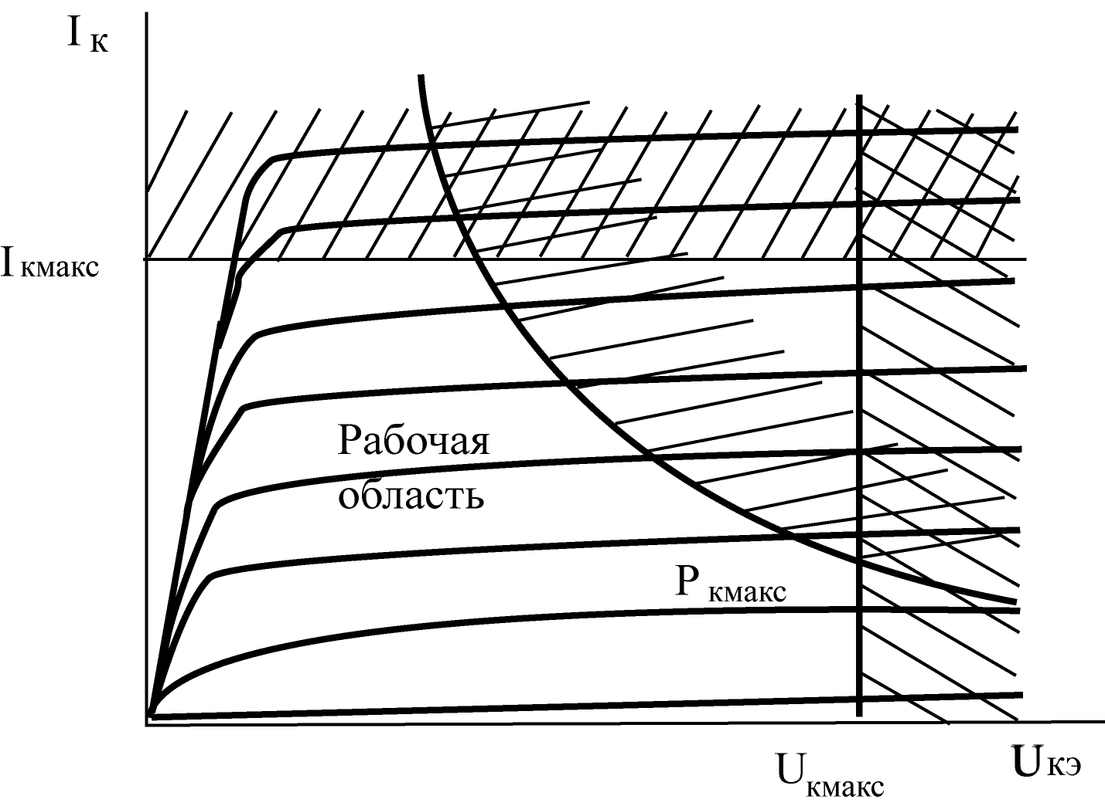
Рис. 1.14. Рабочая область выходных ВАХ биполярного транзистора
Для предотвращения перегрева коллекторного p-n-перехода необходимо, чтобы его мощность не превышала некоторого максимального значения:
P_{К}=I_{К} U_{КЭ}≤P_{К макс.}
Таким образом, ограничивающей кривой на коллекторных характеристиках является зависимость I_{К}=P_{К макс}/U_{КЭ}.
В целях увеличения допустимой мощности коллектора P_{К макс} в мощных транзисторах коллектор для улучшения теплоотвода соединяют с металлическим корпусом транзистора, а сам транзистор монтируют на специальном радиаторе.
Ограничение по допустимой мощности коллектора не является единственным. Если между коллектором и эмиттером приложено слишком высокое напряжение, то может произойти электрический пробой коллекторного p-n-перехода, поэтому необходимо, чтобы при работе транзистора коллекторное напряжение было меньше допустимого:
U_{КЭ}≤U_{КЭ макс}.
Существует аналогичное ограничение и по коллекторному току
I_{К}≤I_{К макс},
которое обусловлено допустимым нагревом эмиттерного перехода.
Область, выделенная этими тремя ограничивающими линиями (рис. 1.14), является рабочей областью характеристик транзистора.
Из емкости p-n-переходов существенное значение имеет только емкость коллекторного перехода C_{КБ}.
Входное сопротивление биполярных транзисторов составляет (10÷100) Ом, выходное (1÷10) кОм.
Диапазоны значений остальных параметров отечественных биполярных транзисторов приведены в табл. 1.2.

Таблица 1.2. Значение параметров биполярных транзисторов.
Тип транзистора | UКЭмакс,В | PКмакс,Вт | IКмакс,А | fГР,МГц | CКБ,пФ | h21
Маломощный  Средней мощности  Большой мощности | 10-80  12-500  20-1500 | 00,1-0,3  0,3-3,0  3,0-100 | 00,1-0,4  ≤10  ≤50 | 1,0-8000  1,0-100  0,2-10 | 1-10  5-100  10-1000 | 20-1000  20-600  20-200

1.1.6. Полевые транзисторы

Полевым транзистором называют полупроводниковый электропреобразовательный прибор, ток которого управляется электрическим полем и который предназначен для усиления электрической мощности.
В полевых, или униполярных транзисторах в отличие от биполярных ток определяется движением только основных носителей заряда одного типа – электронов или дырок.
Носители заряда перемещаются по каналу от электрода, называемого истоком (И) к электроду, называемому стоком (С). С помощью третьего электрода – затвора (З) создается поперечное направлению движения носителей заряда управляющее электрическое поле, позволяющее регулировать электрическую проводимость канала, а следовательно, и ток в канале.
Полевые транзисторы изготавливают из кремния и в зависимости от электропроводимости исходного материала подразделяют на транзисторы с p-каналом и n-каналом.
По типу управления током канала полевые транзисторы подразделяются на два вида: с управляющим p-n-переходом и с изолированным затвором. На рис. 1.15 приведены графические обозначения этих полевых транзисторов.

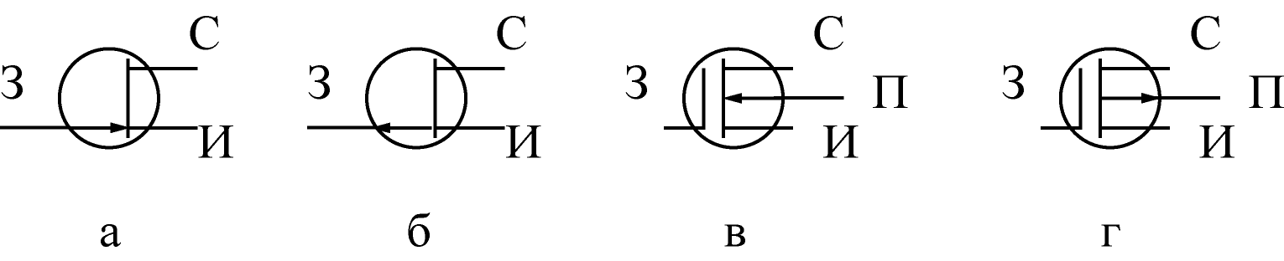
Рис. 1.15. Обозначения полевых транзисторов n и p типов проводимости: а, б – с управляющим p-n-переходом; в, г – с изолированным затвором, где С – сток, З – затвор, И – исток, П – подложка.

Структура и схема включения полевого транзистора с n-каналом и управляющим p-n-переходом показаны на рис. 1.16.

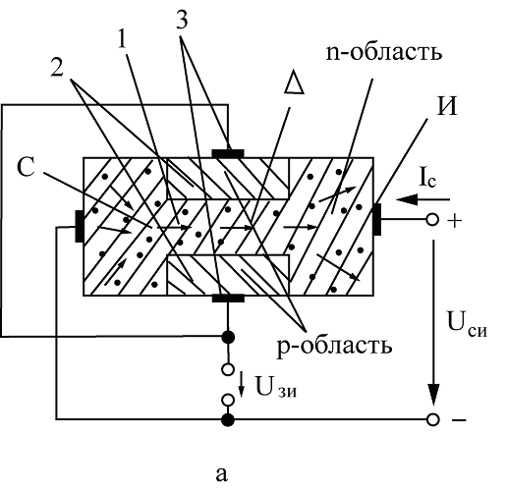 | 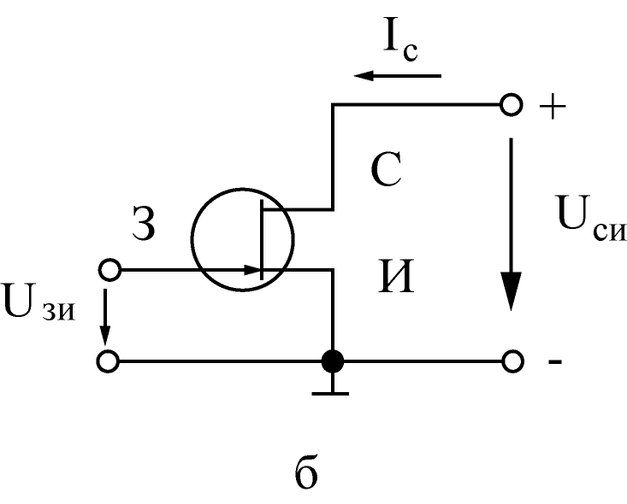
Рис. 1.16. Структура-а и схема включения-б полевого транзистора с затвором в виде p-n-перехода и каналом n-типа: 1,2 – области канала Δ и p-n-переходов.

В транзисторе с n-каналом основными носителями заряда в канале являются электроны, которые движутся вдоль канала 1 шириной Δ от истока с низким потенциалом к стоку с более высоким потенциалом, образуя ток стока I_{С}. Между затвором и истоком приложено обратное напряжение, запирающее p-n-переход 2, образованный n-областью канала и p-областью затвора. Таким затвором, в полевом транзисторе с n-каналом полярности приложенных напряжений следующие: U_{СИ}>0, U_{ЗИ}≤0. В транзисторе с p-каналом основными носителями заряда являются дырки, которые движутся в направлении снижения потенциала, поэтому полярности приложенных напряжений должны быть иными: U_{СИ}<0, U_{ЗИ}≥0.
При изменении электрического потенциала на затворе меняется ширина p-n переходов 2, что приводит к изменению ширины Δ канала 1. Последнее меняет количество электронов (дырок), движущихся через сечение канала, и соответственно – ток стока I_{С}.
ВАХ полевого транзистора приведены на рис. 1.17. Здесь зависимости тока стока I_{С} от напряжения U_{СИ} при постоянном напряжении на затворе U_{ЗИ} определяют выходные, или стоковые, характеристики полевого транзистора (см. рис. 1.17,а). На начальном участке характеристик, U_{СИ}+|U_{ЗИ}|<U_{ЗАП} ток I_{С} возрастает с увеличением U_{СИ}. При повышении напряжения сток-исток до U_{СИ}=U_{ЗАП}-|U_{ЗИ}| происходит перекрытие канала и дальнейший рост тока I_{С} прекращается (участок насыщения). Отрицательное напряжение U_{ЗИ} между затвором и истоком приводит к меньшим значениям напряжения U_{СИ} и тока I_{С}, при которых происходит перекрытие канала. Область насыщения справа от пунктирной линии является рабочей областью выходных характеристик полевого транзистора.
Дальнейшее увеличение напряжения U_{СИ} приводит к пробою
p-n-перехода между затвором и каналом и выводит транзистор из строя. По выходным характеристикам может быть построена передаточная характеристика I_{С}=f(U_{ЗИ}) (рис.1.17,б). На участке насыщения она практически не зависит от напряжения U_{СИ}. Входная характеристика полевого транзистора – зависимость тока утечки затвора I_{З} от напряжения затвор – исток – обычно не используется, так как при U_{ЗИ}≤0 p-n-переход между затвором и каналом закрыт и ток затвора очень мал (I_{З}=10⁻⁸÷10⁻⁹ А), поэтому во многих случаях им можно пренебречь.
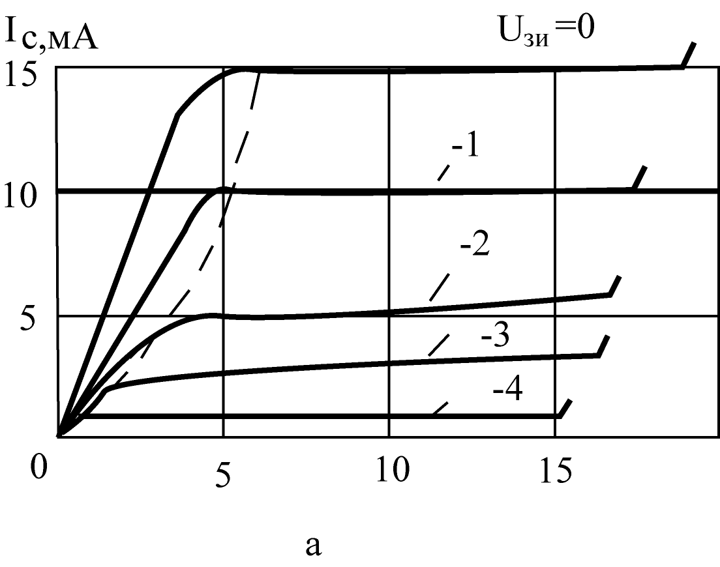 | 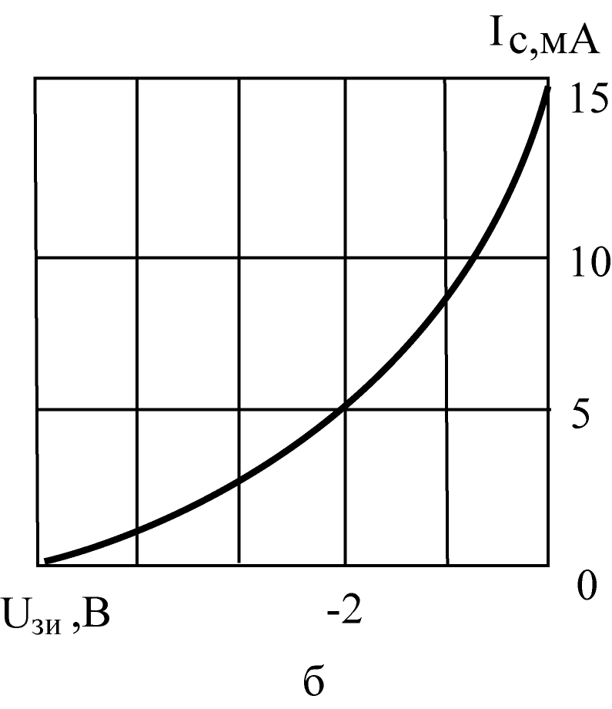
Рис. 1.17. Выходные - а и передаточная - б вольт-амперные характеристики полевого транзистора

В настоящее время широкое распространение получили полевые транзисторы, в которых металлический затвор изолирован от полупроводника слоем диэлектрика. Такие транзисторы называют МДП-транзисторами (металл – диэлектрик – полупроводник) или МОП-транзисторами (металл – оксид – полупроводник). В последнем случае под оксидом понимают оксид кремния, который является высококачественным диэлектриком. Их входное сопротивление достигает 10¹⁵ Ом, т.е. ток затвора на несколько порядков ниже тока полевых транзисторов с управляющим p-n-переходом.
ВАХ полевых транзисторов с изолированным затвором в основном аналогичны характеристикам полевых транзисторов с управляющим p-n-переходом.
Основными параметрами полевых транзисторов являются крутизна характеристики передачи
$$S=\frac{{\text{dI}}_{С}}{{\text{dI}}_{\text{ЗИ}}}\text{ при }U_{\text{cи}}=\text{const}$$
и дифференциальное (внутренние) сопротивление стока (канала) на участке насыщения
$$R_{i}=\frac{dU_{\text{cи}}}{dI_{c}} \text{ при}{ U}_{\text{зи}}=\text{const}$$
В качестве предельно допустимых параметров нормируются: максимально допустимые напряжения U_{СИмакс} и U_{ЗИмакс}; максимально допустимая мощность стока P_{Смакс}; максимально допустимый ток стока I_{Смакс}. Значения параметров полевых транзисторов приведены в табл. 1.3.

Таблица 1.3. Значения параметров полевых транзисторов
Тип транзистора | S,мА/В | Ri,МОм | U_{СИмакс},В | P_{Смакс},Вт | I_{Смакс},мА | I_{З},А
С управляющим p-n-переходом | 1-20 | 0,1-0,5 | 5-100 | 0,1-10 | 10-1000 | 10⁻⁸-  10⁻⁹
С изолированным затвором | 0,5-50 | 0,1-0,5 | 5-1000 | 0,01-50 | 0,1-5000 | 10⁻¹⁰-  10⁻¹⁵

Межэлектродные емкости полевых транзисторов между затвором и стоком C_{ЗС}, а также затвором и истоки C_{ЗИ}, обычно не превышают 1÷20пФ.
Основными преимуществами полевых транзисторов являются:
- высокое входное сопротивление;
- малый уровень собственных шумов в измерительных схемах;
- высокая плотность распространения элементов при изготовлении интегральных схем
К недостаткам полевых транзисторов следует отнести сравнительно большие межэлектродные емкости.

1.1.7. Тиристоры.

Тиристоры – это полупроводниковые приборы с тремя или более p-n-переходами, которые имеют два устойчивых состояния и применяются как мощные электродные ключи.
Тиристоры имеют два вывода от крайних чередующихся p- и n- областей и управляющий электрод (рис. 1.18,а).
Вывод, соединенный с крайней p-областью, называется анодом (А), а с крайней n-областью катодом (К). Внешнее напряжение U является прямым по отношению к p-n-переходам П₁ и П₃ и обратным для перехода П₂, поэтому переходы П₁ и П₃ открыты (подобно открытым диодам), а переход П₂ заперт. В результате напряжение U почти целиком приложено к П₂ и через тиристор протекает небольшой ток, являющийся обратным током I₀ p-n-перехода.
С увеличением напряжения U ток через тиристор несколько возрастает (Участок ОВ характеристики 1.18 в), а при достижении напряжением значения U_{ВКЛ} p-n-переход П₂ пробивается (электрический пробой) и ток лавинообразно увеличивается (участок BCD рис. 1.18 в) и ограничивается только сопротивлением нагрузки. Изменяя величину тока управляющего электрода I_{У} меняю величину напряжения включения U_{ВКЛ} тиристора.

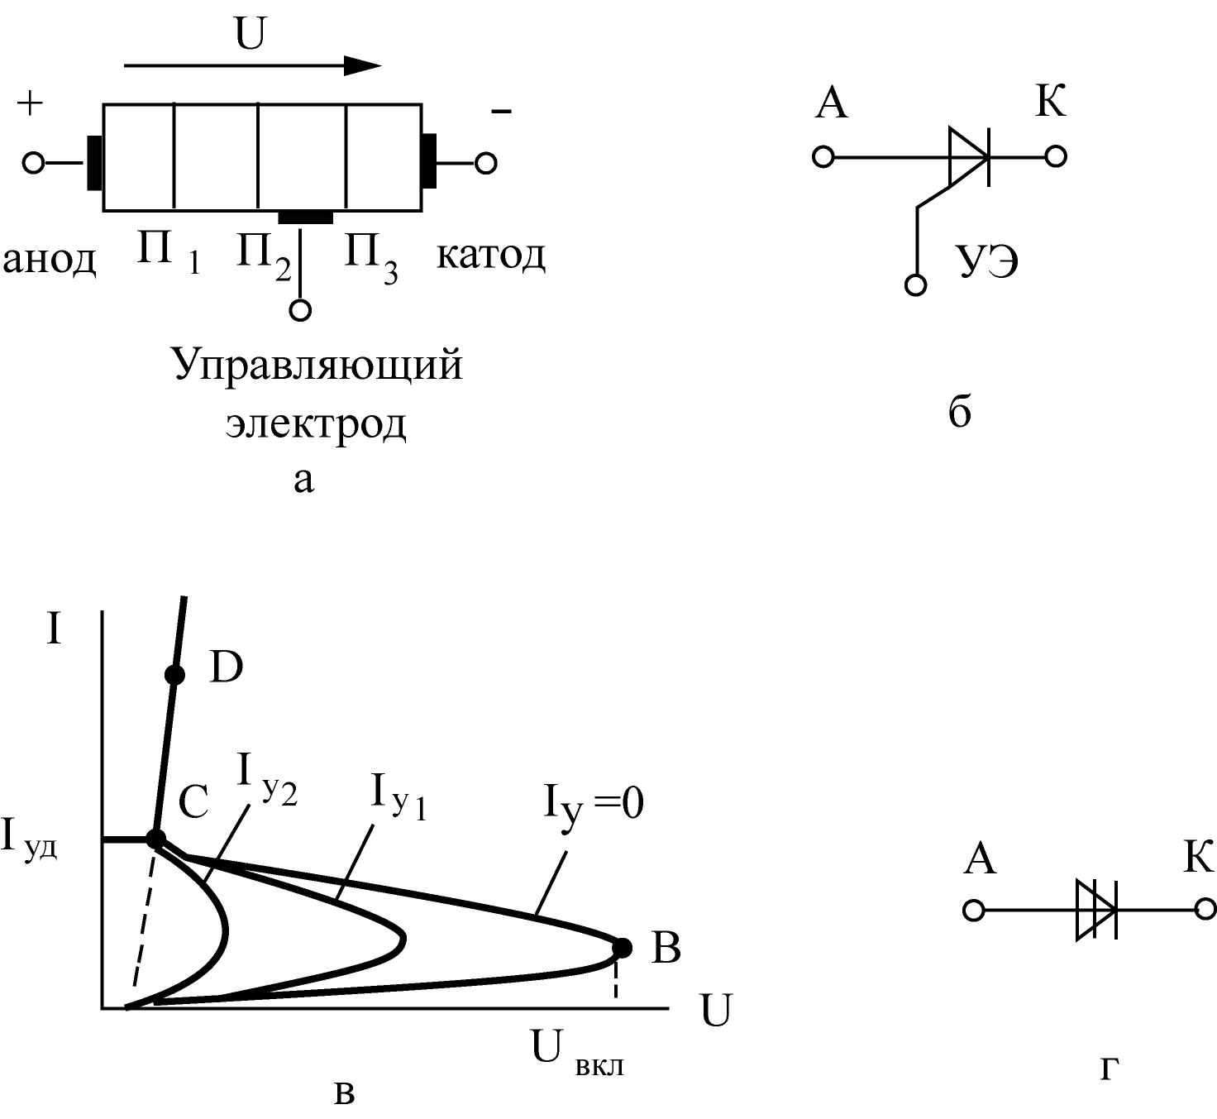
Рис.1.18 Тиристор:
а – структура; б – условное обозначение; в – вольт-амперные характеристики; г – условное обозначение динистора

Тиристоры нашли свое применение в силовой электронике и электротехнике – там, где требуется формирование мощных питающих напряжений постоянного или переменного тока, питающих напряжений с регулируемой частотой, специальной формы. В частности, на основе тиристоров разрабатываются устройства регулирования частотой вращения электродвигателей, в том числе в приводах станков.

1.2. Интегральные схемы.

Микроэлектроника – это направление электроники, позволяющее с помощью комплекса технологических, конструктивных и схемотехнических средств создавать малогабаритные, высоконадежные и экономичные электронные устройства.
Микроэлектроника основана на применении интегральных микросхем (ИМС), в которых элементы нераздельно связаны между собой и представляют единое целое. ИМС изготавливают на основе кристалла полупроводника, в качестве которого чаще всего используют кремний. В кристалле кремния создаются p-n-переходы, образующие как активные, так и пассивные элементы электрической схемы. Элементы микросхемы связывают между собой электрически с помощью тонких металлических перемычек. Такой кристалл называют ЧИП (от англ. Chip- кристалл). Характеристикой сложности ИМС является уровень интеграции, оцениваемый числом транзисторов, которые могут быть реализованы в кристалле.
В зависимости от уровня интеграции ИМС делят на несколько категорий:
1. малые ИМС – до 10 элементов (МИС);
2. средние ИМС – от 10 до 100 элементов (СИС);
3. большие ИМС – от 100 до 10⁵ элементов (БИС);
4. сверхбольшие ИМС - 10⁵ и более элементов (СБИС).
В качестве элементов в микросхемах чаще выступают транзисторы, что в особенности касается цифровых микросхем. Современные СБИС содержат несколько десятков миллионов транзисторов, причем степень интеграции постоянно повышается. Необходимо отметить, что четкой границы между БИС и СБИС не существует, и часто их объединяют в один класс БИС/СБИС. На сегодняшний день практическое использование находят все категории ИМС.
Кроме степени интеграции ИМС могут классифицироваться в зависимости от их функционального назначения на два больших класса: цифровые и аналоговые. Цифровые ИМС оперируют с входными напряжениями, дискретно меняющими свое значение, которое соответствует либо «1», либо «0». Аналоговые ИМС используются для преобразования непрерывно изменяющихся во времени сигналов.
Цифровые ИМС в зависимости от степени интеграции могут выполнять простейшие логические преобразования (МИС), образовывать целые узлы цифровых устройств, таких как малоразрядные регистры, счетчики, дешифраторы, сумматоры и т.п. (СИС). Цифровые БИС/СБИС способны выполнять функции уже не отдельного узла, а целой системы. К ним относятся все микропроцессоры ИМС, микросхемы памяти, ИМС программируемой логики, ИМС, реализующие стратегию «Система в кристалле».
Аналоговые ИМС выполняют разнообразные функции: усиление сигналов переменного и постоянного токов, генерирование колебаний различной формы, обеспечение других ИМС стабилизированным напряжением питания, цифроаналоговое и аналого-цифровое преобразование сигналов, фильтрацию сигналов, их модуляцию и демодуляцию и т.п.
По технологии изготовления различают полупроводниковые и гибридные ИМС.
Полупроводниковая интегральная схема – интегральная микросхема, все элементы и межэлементные соединения которой выполнены в объеме и на поверхности полупроводника.
Современные полупроводниковые ИМС достигают плотности упаковки более 10⁵ эл/см³. Линейные размеры отдельных элементов и расстояния между ними могут быть уменьшены до 1 мкм.
Анализ тенденции развития микроэлектроники показал, что сложность самых больших полупроводниковых ИМС увеличивается приблизительно в два раза ежедневно.
Гибридная интегральная микросхема – интегральная микросхема, пассивные элементы которой выполнены посредством нанесения различных пленок на поверхности диэлектрической подложки из стекла, керамики, ситалла или сапфира, а активные элементы – бескорпусные полупроводниковые приборы.
Плотность упаковки гибридных ИМС несколько меньше – до 150 эл/см³ . Гибридные ИМС перспективны для устройств с небольшим количеством элементов, в которых может быть обеспечена высокая точность параметров.
Высокая точность выполнения пленочных элементов может быть использована при изготовлении микросхем по совмещенной технологии, в которой активные и часть пассивных элементов выполняются в объеме полупроводника, а часть пассивных элементов – на его поверхности в тонкопленочном исполнении. Применение двух технологий повышает стоимость таких микросхем, но позволяет существенно повысить точность их параметров.
В последнее время нашла применение совмещенная технология, в которой в гибридных микросхемах в качестве навесных компонентов используются бескорпусные полупроводниковые интегральные микросхемы. По такой технологии выполняются ИМС до шестой степени интеграции для быстродействующих ЭВМ.
В то же время отдельные активные и пассивные элементы микросхем имеют характеристики, не уступающие навесным (обычным) диодам, транзисторам, резисторам и т.д. Однако их объединение в одной микросхеме приводит к новой качественной возможности создания предельно сложных электронных устройств. Применение ИМС существенно повышает надежность электронных устройств, так как надежность микросхем, содержащих большое количество элементов, не уступает надежности отдельных транзисторов, диодов и резисторов.

1.3. Система обозначений полупроводниковых приборов и интегральных микросхем

Современные отечественные полупроводниковые приборы и интегральные микросхемы обозначают кодом, состоящим из букв русского алфавита и цифр.
Первый элемент обозначения полупроводниковых приборов (буква или цифра) определяет исходный полупроводниковый материал: Г или 1 – германий; К или 2 – кремний; А или 3 – соединение галлия; И или 4 – соединение индия.
Второй элемент (буква) определяет подкласс прибора: Т – биполярные транзисторы; П – полевые транзисторы; Д – диоды выпрямительные; Ц – выпрямительные столбы и блоки; А – диоды сверхвысокочастотные; И – диоды туннельные; В – варикапы; С – стабилитроны; Н – тиристоры диодные; У – тиристоры триодные; Л – светоизлучающие приборы; О – оптоэлектронные пары.
Третий элемент (цифра) обозначает один из характерных признаков прибора (назначение, принцип действия и др.). Например, цифра третьего элемента маркировки транзисторов указывает на его мощностные и частотные свойства. Маломощные транзисторы (с мощностью рассеяния до 0,3 Вт) обозначены цифрами 1 (низкочастотные, до 3 МГц), 2 (среднечастотные, до 30 МГц) и 3 (высоко- и сверхвысокочастотные, свыше 30 МГц). Аналогично цифрами 4, 5, и 6 подразделены по частоте транзисторы (от 0,3 до 1,5 Вт), а цифрами 7, 8 и 9 – мощные транзисторы ( свыше 1,5 Вт). При обозначении оптопар вместо цифр используют буквы: Р – резисторные оптопары; Д – диоды; У – тиристорные; Т – транзисторные.
Четвертый элемент (двухзначное или трехзначное число) обозначает порядковый номер разработки прибора в данной серии.
Пятый элемент (буква) указывает на классификацию по параметрам (коэффициент передачи тока, напряжение стабилизации и др.).
В соответствии с указанной системой маркировки обозначение ГТ308В принадлежит германиевому (Г) транзистору (Т), высокочастотному, малой мощности (3), номер разработки 08, с коэффициентом передачи тока базы 50 – 120 (В); обозначение КД202Р соответствует кремниевому (К) выпрямительному диоду (Д) средней мощности (2), номер разработки 02, с максимально доступным обратным напряжением 600 В (Р).
В обозначении полупроводниковых фотоэлектрических приборов первый элемент (две буквы) означает группу приборов: ФР – фоторезисторы, ФД – фотоприемники с p-n переходом без усиления (фотодиоды).
Второй элемент (буквы) означает материал, из которого изготовлен прибор: ГО – германий; ГБ – германий, легированный бором; ГЗ – германий, легированный золотом; К – кремний; КГ – кремний, легированный галлием; РГ – арсенид галлия и т.д.
Третий элемент (трехзначное число) является порядковым номером разработки прибора.
Четвертый элемент (буква) означает подгруппу полупроводниковых фотоэлектрических приборов: У – фототранзисторы униполярные; Б – фототранзисторы биполярные; Л – фотодиоды лавинные; Т – фототиристоры и т.д.
Пример обозначения: ФДГЗ-001К – фотодиод из германия, легированного золотом, координатный, номер разработки 001.
Обозначение интегральных микросхем состоит из четырех элементов.
Первый элемент (цифра) обозначает группу ИМС: 1, 5, 7 – полупроводниковые; 2, 4, 6, 8 – гибридные; 3 – прочие (например, пленочные).
Второй элемент (двух- или трехзначное число) означает номер разработки.
Третий элемент (две буквы) определяет подгруппу и вид ИМС по функциональному назначению: ЛИ – логический элемент И; ТД – триггер динамический; ИР – цифровой регистр, УД-усилитель дифференциальный и т.д.
Четвертый элемент – порядковый номер ИМС в серии по функциональному признаку.
Различные буквы (например, К, КР) перед условным обозначением некоторых серий микросхем определяют характерные их особенности. Для бескорпусных микросхем перед обозначением добавляют букву Б.
В качестве примера приведем условные обозначения полупроводниковой и гибридной ИМС. Так, микросхемы К140УД14А означает: К – микросхема для электронных устройств широкого применения, 1 – полупроводниковая, 40 – порядковый номер серии (серия140), УД – дифференциальный усилитель, 14 – порядковый номер дифференциального усилителя в серии 140, А – с коэффициентом усиления определенного значения. Шифр микросхемы 284КН1 означает: 2 – гибридная, 84 – порядковый номер серии (серия 284), КН – коммутаторы, 1 – порядковый номер коммутатора в серии 284.

2. ОСНОВЫ АНАЛОГОВОЙ СХЕМОТЕХНИКИ

Усилительные устройства
2.1.1 Классификация усилителей

Усилителями называют устройства, осуществляющие однозначное и непрерывное преобразование электрических сигналов малой величины в сигналы значительно большие по величине. Усилители находят применение в самых различных областях науки и техники, например, при измерениях неэлектрических величин, контроле и автоматизации производственных процессов, в системах управления, в радиотехнических устройствах и т. п.
В качестве усилительного элемента в современных усилительных устройствах используются преимущественно биполярные и полевые транзисторы. Все большее применение в настоящее время находят микросхемы, содержащие как усилительные элементы, так и резисторы. Они осуществляют не только усиление, но и другие преобразования входных сигналов, например, выполняют математические преобразования сигналов (суммирование, интегрирование, логарифмирование). Это так называемые операционные усилители.
По количеству используемых усилительных элементов различают:
- Однокаскадные усилители, имеющие один усилительный элемент;
- Многокаскадные усилители. Как правило, схема усилителя выполняется из нескольких каскадов.
По роду усиливаемой величины усилительные каскады классифицируют на 3 типа:
- Усилители напряжения;
- Усилители тока;
- Усилители мощности.
Эта классификация удобна на практике, хотя и условна, поскольку во всех трех типах усилителей имеет место усиление мощности сигнала.
Усилители мощности обычно являются оконечными каскадами, а усилители напряжения - каскадами предварительного усиления. Нагрузкой каждого каскада предварительного усиления является входное сопротивление следующего каскада, нагрузкой оконечного каскада может быть обмотка электромагнитного реле, обмотка управления электродвигателя, отклоняющая система электроннолучевой трубки, обмотка громкоговорителя и т.п.
Следует отметить, что может иметь место параллельное включение усилительных элементов в пределах одного каскада с целью увеличения мощности (например: в двухтактном усилителе мощности).
По типу элементов, объединяющих усилительные каскады друг с другом, в основном различают:
- Резистивно-емкостные связи;
- Трансформаторные связи.
В зависимости от диапазона частот, в котором используются усилители, их разделяют на:
- Усилители постоянного тока (УПТ) – для усиления медленно изменяющихся сигналов;
- Усилители низкой частоты (УНЧ) – для усиления сигналов до сотен кГц;
- Высокочастотные усилители (УВЧ) – для усиления сигналов до сотен МГц.
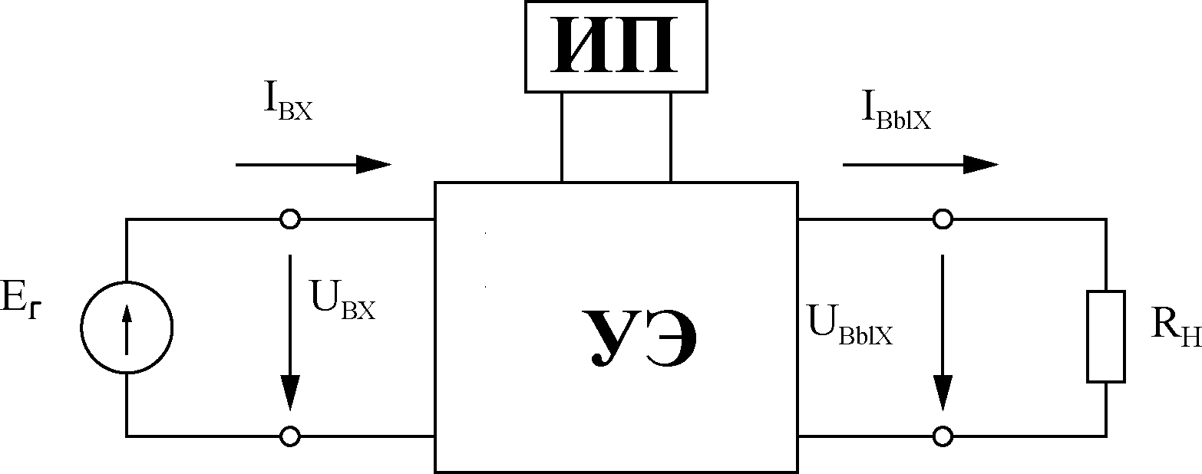
Рис. 2.1. Блок-схема усилителя.

А также различают широкополосные и избирательные усилители.
Любой усилитель имеет структуру (рис. 2.1.): входную и выходную цепи, к которым подключается источник сигнала Е_{Г} и нагрузочное устройство R_{H}, источник питания – ИП и усилительный элемент – УЭ (транзистор, микросхема). Процесс усиления связан с преобразованием энергии источника питания в энергию выходного сигнала U_{вых} усилителя.

2.1.2. Параметры и характеристики усилителей

Основным параметром усилительного устройства является его коэффициент усиления.
В соответствии с разделением усилителей на усилители напряжения, тока и мощности различают:
- Коэффициент усиления по напряжению:

К_{u} = U_{вых} / U_{вх},

где U_{вых} – выходное напряжение усилителя; U_{вх} – напряжение сигнала или входное напряжение усилителя.

- Коэффициент усиления по току:

К_{i} = I_{вых} / I_{вх},

где I_{вых} – ток в нагрузке; I_{вх} – ток на входе усилителя.

- Коэффициент усиления по мощности:

К_{р} = Р_{вых} / Р_{вх},

где Р_{вых} – активная мощность, выделяемая в нагрузке, Р_{вх} – мощность, потребляемая входной цепью усилителя.
Эти коэффициенты связывает соотношение:

К_{u} • К_{i} = К_{р}.

Выходной мощностью Р_{вых} усилителя или его номинальной мощностью называют полезную мощность, которая выделяется на нагрузке R_{н} при заданном уровне нелинейных искажений:

Р _{вых} = U²_{вых max} / R _{н},

где U_{вых max} - максимально допустимое действующее значение выходного напряжения.

Коэффициент полезного действия усилителя позволяет оценить его экономичность, он равен:

η= Р_{вых} / Р_{потр}  100%,

где Р_{потр} – мощность, потребляемая от источников питания усилителя.
Входное сопротивление усилителя:

R_{вх} =dU_{вх}/dI_{вх},

т.е. сопротивление со стороны входных зажимов усилителя.
Со стороны выходных зажимов усилитель можно представить источником напряжения с ЭДС Е, пропорциональной U_{вх}, и выходным сопротивлением R_{вых}, т.е. R_{вых} – это сопротивление усилителя относительно выходных зажимов.
Амплитудно-частотной характеристикой (АЧХ) усилителя называется зависимость коэффициента усиления (его модуля) от частоты.
В реальных усилителях АЧХ имеет вид (рис. 2.2):
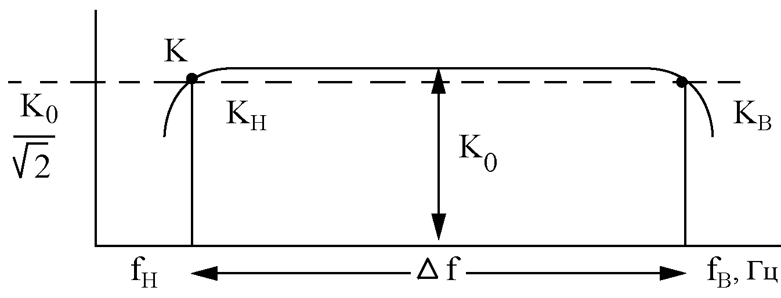
Рис. 2.2 Амплитудно-частотная характеристика усилителя
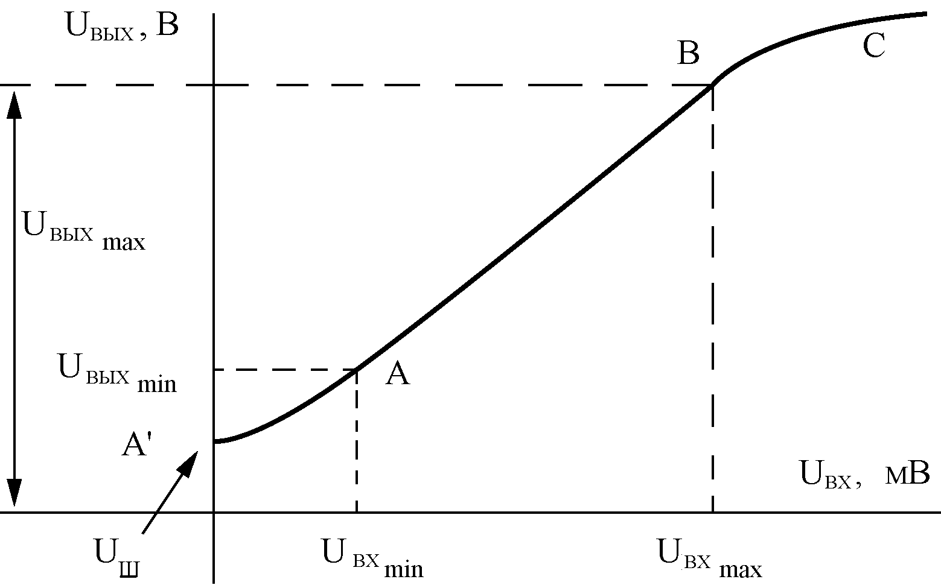
Рис. 2.3 Амплитудная характеристика усилителя

Полоса частот ∆f , в которой Кu изменяется в допустимых пределах, ограничена высшей и низшей граничными частотами f_{в} и f_{н}, т.е. ∆f= f_{в} - f_{н}, называется полосой пропускания усилителя.
Мерой частотных искажений, определяющих граничные частоты усилителя, служит коэффициент частотных искажений М, равный отношению коэффициента усиления К_{о} на средних частотах к коэффициенту усиления на граничной частоте К_{н} или К_{в}, т.е.

М_{н} = К_{о} / К_{н} или М_{в} = К_{о} / К_{в}

Обычно допустимые значения коэффициентов частотных искажений не превышают величину $\sqrt{2}$.
У большинства усилителей полоса пропускания частот составляет Δf= (10² – 10⁷) Гц поэтому они называются широкополосными.
Амплитудной характеристикой называют зависимость выходного напряжения усилителя U_{вых} от величины входного напряжения U_{вх} на средних частотах.
Амплитудная характеристика усилителя (рис. 2.3) имеет несколько участков: участок АА/, обусловленный внутренними шумами усилителями и помехами; прямолинейный участок А-В – рабочий участок характеристики; и участок ВС, обусловленный нелинейностью усилительных элементов при большом уровне сигнала.
Минимальный уровень выходного полезного сигнала U_{вых}${}_{{}_{{}_{\text{min}}}}$ должен в 2-3 раза превышать уровень шума усилителя U_{ш}. На рабочем участке характеристики в силу его линейности коэффициент усиления К_{о}=const и выходное напряжение усилителя пропорционально входному (линейный режим работы). Точка В характеристики соответствует предельно допустимому значению выходного напряжения U${}_{{}_{{\text{ВХ}}_{\text{max}}}}$. При дальнейшем увеличении амплитуды входного напряжения появляются значительные искажения формы выходного сигнала, так называемые нелинейные искажения усилителя.

2.1.3. Принцип работы усилителя

Усилительные устройства предназначены для усиления переменных сигналов и, в частности, синусоидальных сигналов, подаваемых на вход усилителя.
Наличие одного только усилительного элемента (биполярного или полевого транзистора) без других элементов (резисторов, конденсаторов и т.д.) не может обеспечить усиление переменного сигнала. Связано это с тем обстоятельством, что усилительный элемент требует определенной полярности на всех электродах, т.е. он может преобразовывать сигналы только пульсирующие (одной полярности). Следовательно, усилительное устройство должно содержать элементы, позволяющие преобразовывать переменные сигналы на входе усилительного устройства в пульсирующие сигналы на электродах усилительного элемента. Такими элементами являются источник питания (с постоянной ЭДС E_{К} и резисторы R_{К} и R_{б}), задающие определенные постоянные потенциалы на электродах усилительного элемента, т.е. режим работы по постоянному току, так называемую рабочую точку на ВАХ транзистора. Переменный электрический сигнал, подаваемый на вход, складывается с постоянной составляющей от источника питания и вызывает изменение потенциалов необходимой полярности на всех электродах усилительного элемента. В результате на выходе также будет получен усиленный переменный сигнал.
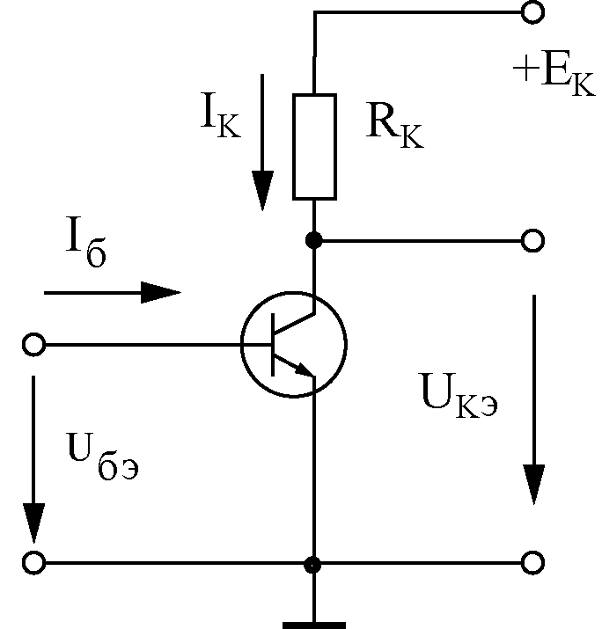
Рис. 2.4. Схема включения биполярного транзистора

Для обеспечения динамического режима работы усилительного элемента последовательно с ним в цепь постоянного источника включается
нагрузочный резистор R_{К}. При этом в соответствии со 2-м законом Кирхгофа изменение напряжения на этом резисторе будет иметь такой же характер как и на усилительном элементе, но только противоположной полярности. Включение источника питания Е_{к} и нагрузочного резистора R_{к} к биполярному транзистору показано на рис. 2.4.
Значения постоянных напряжений U_{кэо} и U_{бэо} и тока I_{бо} транзистора в режиме покоя определяются с помощью, приведенных на рис.2.5, статических переходных характеристик.
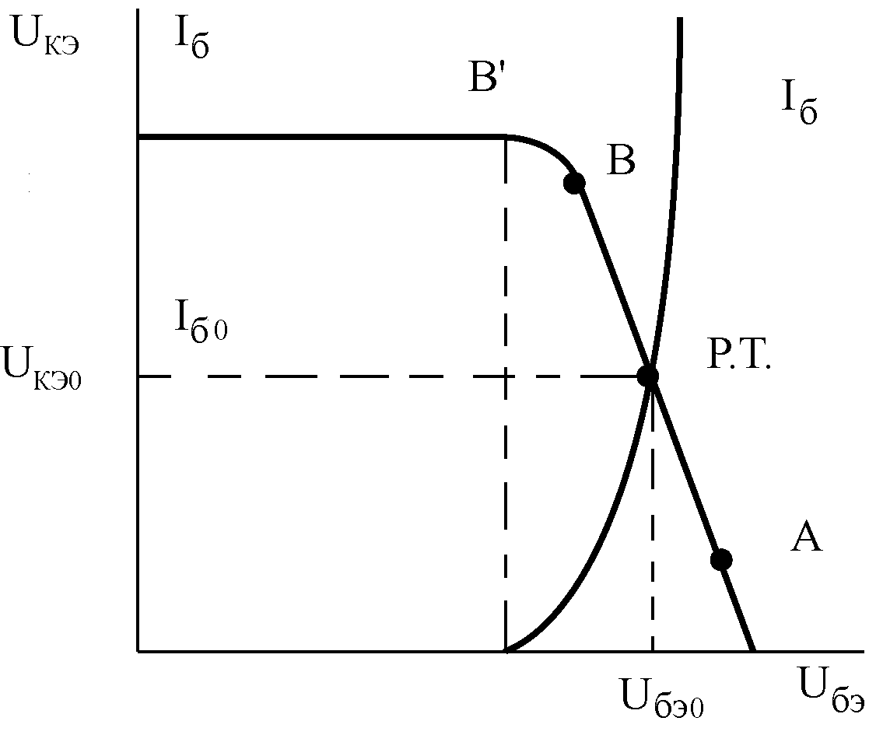
Рис. 2.5 Характеристика U_{кэ} = f(U_{бэ})

Следует отметить, что поскольку параметры транзисторов сильно зависят от температуры, положение рабочей точки (Р.Т.) может сильно колебаться при изменениях температуры. Поэтому в реальных схемах усилителей должна быть предусмотрена температурная стабилизация положения рабочей точки.

2.1.4. Усилители напряжения с общим эмиттером
(Усилительный каскад с коллекторной нагрузкой)

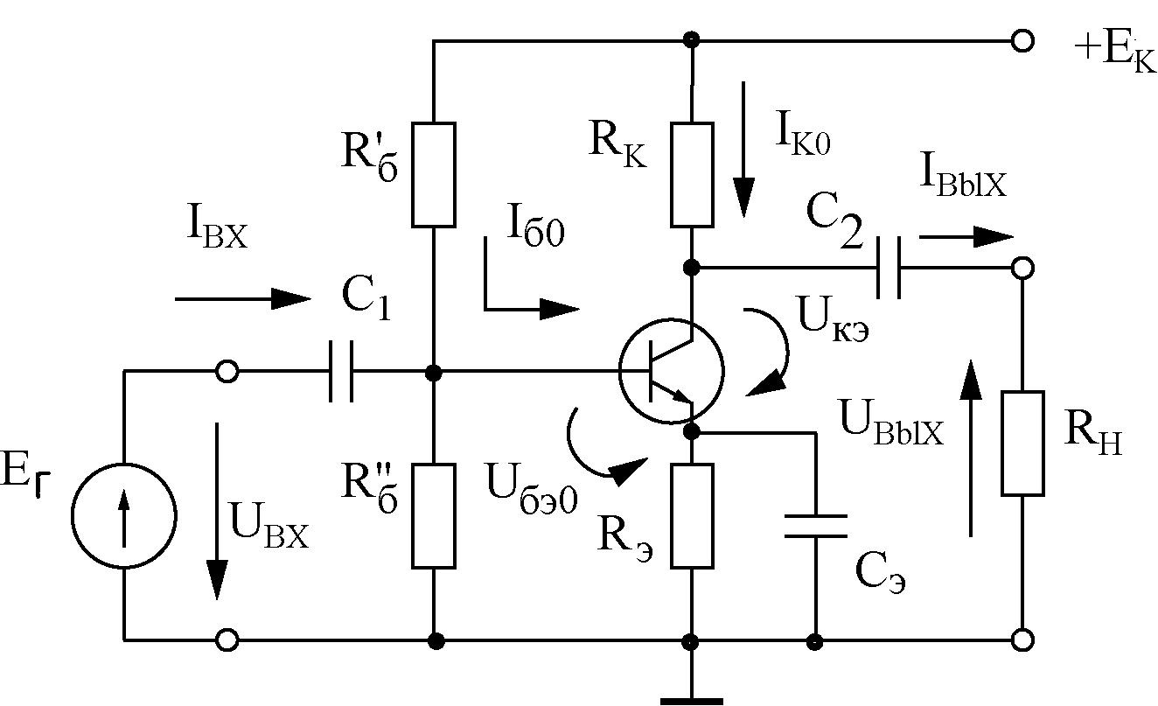
Рис.2.6. Схема усилительного каскада с коллекторной нагрузкой

Одним из наиболее распространенных усилительных каскадов на биполярных транзисторах является каскад с коллекторной нагрузкой. Транзистор в этом усилительном каскаде соединен по схеме с общим эмиттером, поэтому этот каскад часто называют усилительным каскадом с общим эмиттером (УОЭ), нагрузочный резистор R_{К} включен в коллекторную цепь транзистора. Полярность источника питания с ЭДС Е_{К} по отношению к коллекторной цепи зависит от типа транзистора. На рис.2.6 полярность источника питания соответствует транзистору типа n-p-n.
Усилитель (рис.2.6) включает в себя все элементы структурной схемы (рис.2.1): основными элементами усилителя являются источник питания Е_{К}, усилительный элемент в виде n-p-n транзистора Т и коллекторное сопротивление R_{К}; входную цепь с источником сигнала Е_{Г} и выходную – с нагрузочным устройством R_{H}. Резисторы R_{б} ($R_{б}^{}\text{//}R_{б}^{\text{//}}$) и R_{К} задают режим работы усилительного элемента Т по постоянному току. Разделительные конденсаторы С₁ и С₂ исключают протекание постоянного тока от Е_{Г} и R_{H} к транзистору, тем самым обеспечивают независимый режим работы по постоянному току усилительного элемента и защищают транзистор от перегрузок в случаях аварийной работы Е_{Г} и R_{H}.
Принцип работы УОЭ (рис.2.6).
Пусть входной сигнал отсутствует u_{вх}=0. Через элементы усилителя протекает постоянный ток: I_{бо} - ток покоя базовой цепи транзистора, I_{ко}- ток покоя коллекторной цепи транзистора, вызывающий между электродами транзистора падение напряжения покоя U_{бэо} и U_{кэо}. Важно правильно

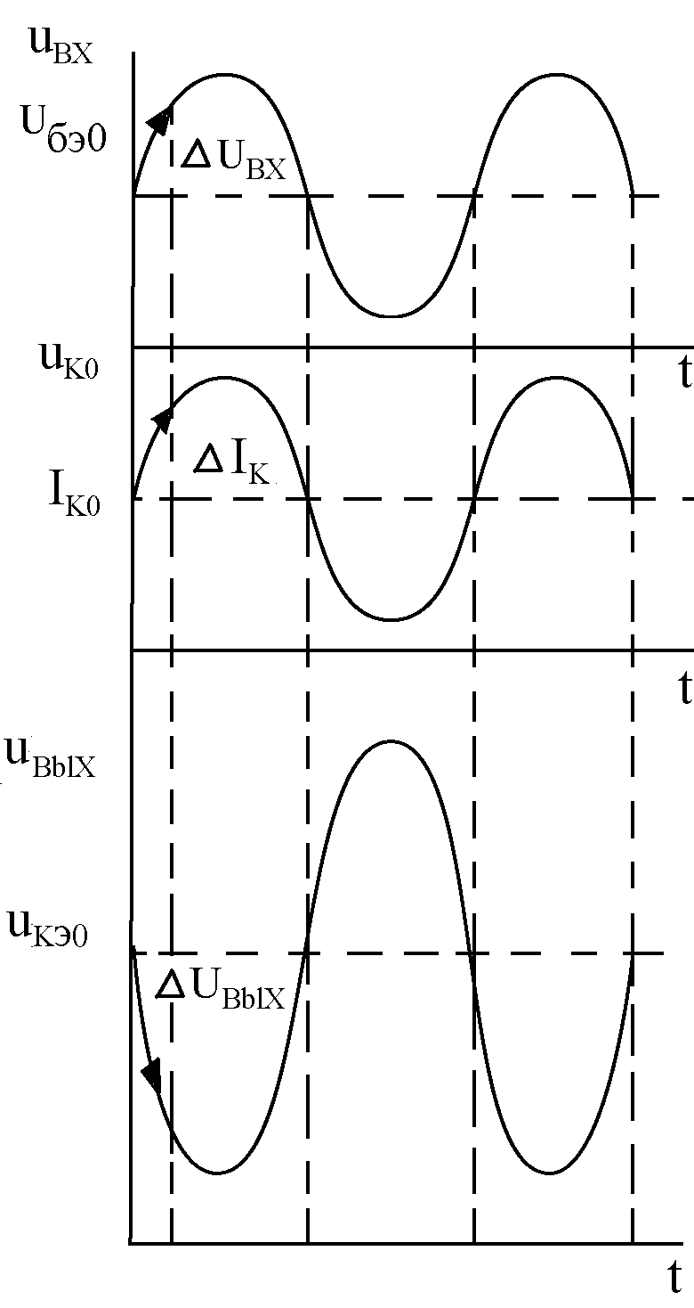 | Рис.2.7. Временная диаграмма изменений токов и напряжений в усилительном каскаде
обеспечить режим работы усилителя по постоянному току, т.е. Р.Т. (I_{бо}, I_{ко}, U_{кэо,} U_{бэо}), так чтоб усилитель функционировал на линейном участке амплитудной характеристики. Это обеспечивается выбором R_{к} и R_{б}. На практике R_{к} выбирают равным (1÷10) кОм. R_{б} согласно закона Кирхгофа можно определить $R_{б}=\frac{Е_{к}−U_{\text{бэo}}}{I_{\text{бo}}}$.
Номинальные значения I_{бо}, I_{ко}, U_{кэо,} U_{бэо} выбирают по входным и выходным характеристикам транзисторов, которые приводятся в справочниках, или по переходным характеристикам (рис.2.5).
В соответствии с зависимостью U_{кэ}=f(U_{бэ}) на рис.2.5 напряжение U_{кэ} начинает уменьшаться(точка B/) при увеличении напряжения U_{бэ}, с того значения, когда начинает расти ток I_{б} (I_{б}=f(U_{бэ})). Объясняется это тем, что увеличение I_{б} вызывает рост тока I_{к} через транзистор. Следовательно, увеличивается напряжение на резисторе R_{к} по закону Ома и в соответствии со 2-м законом Кирхгофа уменьшается напряжение на коллекторе транзистора U_{кэ}:
U_{кэ} = E_{к} - I_{к} R_{к}
(участок BA характеристики рис. 2.5). Этот линейный участок является рабочим и определяет интервал колебаний переменных напряжений на входе и выходе усилителя относительно постоянных значений U_{кэо} и U_{бэо}. Таким образом, эти значения U_{бэ0} и U_{кэ0} лежат в середине линейного участка, они обозначены Р.Т., т.е. это рабочая точка усилителя. По статической характеристике I_{б}=f(U_{бэ}) определяется ток покоя базы I_{бо}, ему соответствует ток покоя коллектора I_{к0}=βI_{бо}. Совокупность значений I_{бо}, I_{ко}, U_{кэо,} U_{бэо} транзистора задаёт режим покоя. Накладывая на указанные постоянные составляющие переменные составляющие от входного сигнала в пределах участка AB, получим колебания напряжений на электродах транзистора, соответствующие линейному режиму.
Работа усилительного каскада может быть пояснена с помощью рис.2.7. Пусть напряжение на входе усилителя возрастает на величину ΔU_{вх}, это приведет к увеличению напряжения ΔU_{бэ}, входного базового тока I_{б} и тока коллектора транзистора $I_{к}=β⋅I_{б}$. Сопротивление коллектор-эмиттерного перехода транзистора падает и, согласно закона Ома, уменьшается напряжение U_{кэ}=U_{вых}. Сказанное можно записать с помощью условной диаграммы: ${ΔU}_{\text{вх}}↑→{ΔU}_{\text{бэ}}↑→{ΔI}_{б}↑→{ΔI}_{к}↑→{ΔU}_{\text{кэ}}↓→{ΔU}_{\text{вых}}↓$ (где знак $↑$ - величина возрастает, $↓$- величина уменьшается). Если входное напряжение будет изменяться по синусоидальному закону $u_{\text{BX}}=U_{\text{BX}}\text{sin}ωt$, то выходное напряжение также имеет синусоидальную форму $u_{\text{BblX}}=U_{\text{BblX}}\text{sin}(ωt+{\text{180}}^{0})$ (это хорошо иллюстрирует временная диаграмма работы усилителя (рис.2.7)). Следует заметить, что усилитель меняет фазу сигнала на 180⁰ (см. рис. 2.7), это означает, что УОЭ является инвертирующим.
Благодаря тому, что ток коллектора во много раз превышает ток базы (β=20÷200), а сопротивление R_{к} больше R_{вх}, выходное напряжение усилительного каскада с коллекторной нагрузкой получается во много раз больше входного напряжения, а коэффициент усиления по напряжению УОЭ составляет Кu = 10 ÷ 100.
Для температурной стабилизации усилительного каскада, т.е. фиксации положения рабочей точки на линейном участке характеристики, в цепь эмиттера включают резистор R_{э}, шунтированный конденсатором С_{э} (рис.2.6). Повышение температуры окружающей среды приводит к увеличению токов транзистора I_{бо} и I_{ко} ($I_{к0}≈I_{э0}$) и изменению положения РТ (рис.2.5). Режим работы по постоянному току входной цепи УОЭ $R_{б}^{\text{//}}−Т−R_{Э}$ (рис.2.6) определяется по 2-му закону Кирхгофа $U_{\text{бэo}}=\frac{Е_{к}R_{б}^{\text{//}}}{R_{б}^{\text{//}}+R_{б}^{}}−R_{э}I_{\text{эo}}$, поэтому увеличение I_{э0}, согласно этому уравнению, приводит к уменьшению U_{бэо}, т.к. первое слагаемое уравнения постоянно и не зависит от Т ^{о}С. Уменьшение U_{бэо} закрывает транзистор Т и уменьшает I_{бо} до прежней величины. Сказанное отражается с помощью условной диаграммы:
ΔTºC↑→ I_{бо} ↑→ I_{ко} ≈ I_{эо} ↑→ U_{бэо} ↓→ U_{бо} ↓
Однако включение резистора R_{э} уменьшает К_{u} усилителя, т. к. часть полезного (усиливаемого сигнала) u_{вх} выделяется на нем и не усиливается транзистором (уравнение для входной цепи усилителя по переменному току запишется u_{бэ}=u_{вх}-R_{э}i_{э}). Чтобы этого избежать резистор R_{Э} шунтируется конденсатором С_{Э}, емкость которого выбирается таким образом, чтобы для всех частот усиливаемого переменного сигнала его сопротивление было много меньше R_{Э}, тогда переменная составляющего тока эмиттера проходит через конденсатор С_{Э}, почти не вызывая падения напряжения на резисторе R_{Э}. В результате падение напряжения на резисторе R_{Э} от постоянной составляющей тока практически не меняется, а, следовательно, переменное напряжение на входе каскада оказывается равным переменному напряжению между базой и эмиттером u_{вх}≈u_{бэ}, т.е. усиливаемое напряжение не меняется за счет цепочки R_{э}С_{э} (стабильно при изменении температуры).
Приведенная схема усилительного каскада хорошо стабилизирована в диапазоне температур от –60°C до +60°C, при этом значение сопротивления R_{Э} выбирают наименьшим по величине (обычно R_{э}≈(10÷100) Ом), чтобы обеспечить минимальные энергетические потери.
Характеристики УОЭ:
Входное сопротивление R_{вх}=h₁₁=n·100Ом (n=1,2…); выходное сопротивление R_{вых} ≃R_{к} = (1-10) кОм: коэффициент усиления по напряжению К_{u} ≃ β R_{к}/ R_{вх} ≈ 10-200; $С_{э}=\frac{\text{10}÷\text{20}}{2π{\text{fR}}_{э}}$.
Анализ работы усилительного каскада проводится по статическим входным и выходным характеристикам транзистора графоаналитическим методом. Для коллекторной цепи усилительного каскада (рис.2.6) в соответствии со вторым законом Кирхгофа можно записать следующее уравнение электрического состояния:
Е_{к} = U_{к} + R_{к}I_{к} .
На выходных статических характеристиках биполярного транзистора строится линия нагрузки, т.е. вольтамперная характеристика коллекторного резистора Rк, получаемая из предыдущего выражения (рис. 2.8а).
U_{к} = Е_{к} – R_{к}I_{к}.
Эту прямую строят по двум точкам, в которых она пересекает оси:
ось абсцисс в точке U_{к} = Е_{к} при I_{к} = 0,
ось ординат в точке I_{к} = Е_{к}/R_{к} при U_{к} = 0.
Наклон линии нагрузки определяется резистором R_{к}, а именно:
tgα = m_{i} / R_{к}*m_{u},
где α - угол наклона линии нагрузки к оси абсцисс, m_{i} и m_{u} – масштабные коэффициенты для тока и напряжения. Значения токов i_{к}, i_{б}, напряжений на коллекторе u_{к} и на резисторе u_{Rк} определяются точкой пересечения линии нагрузки с соответствующей выходной характеристикой, причем эта точка при пульсациях входного напряжения перемещается вдоль линии нагрузки.
В режиме покоя (U_{вх} = 0) положение рабочей точки выбирается в середине рабочей области характеристик, ограниченной гиперболой PQ допустимой мощности, рассеиваемой транзистором, а также максимально допустимыми током I_{к МАХ} и напряжением транзистора U_{кэ max} (рис. 2.8а).
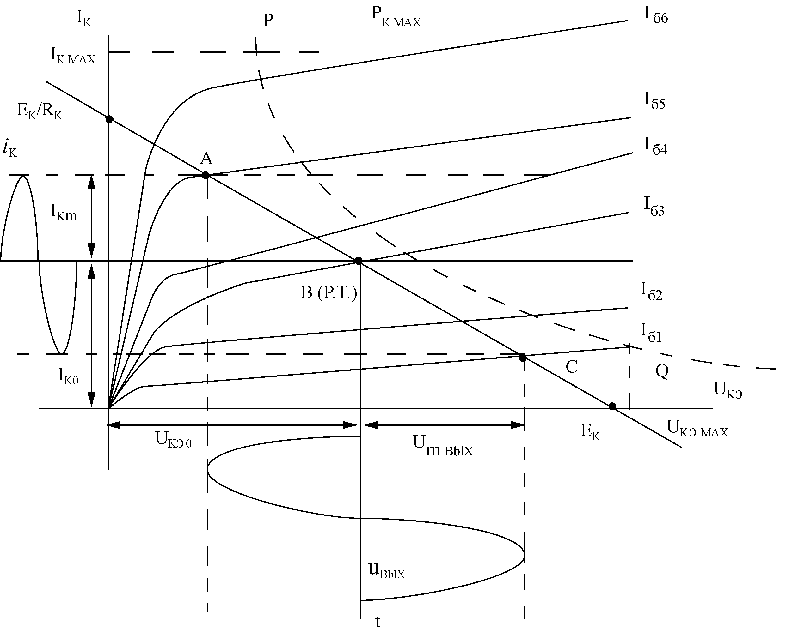
а)
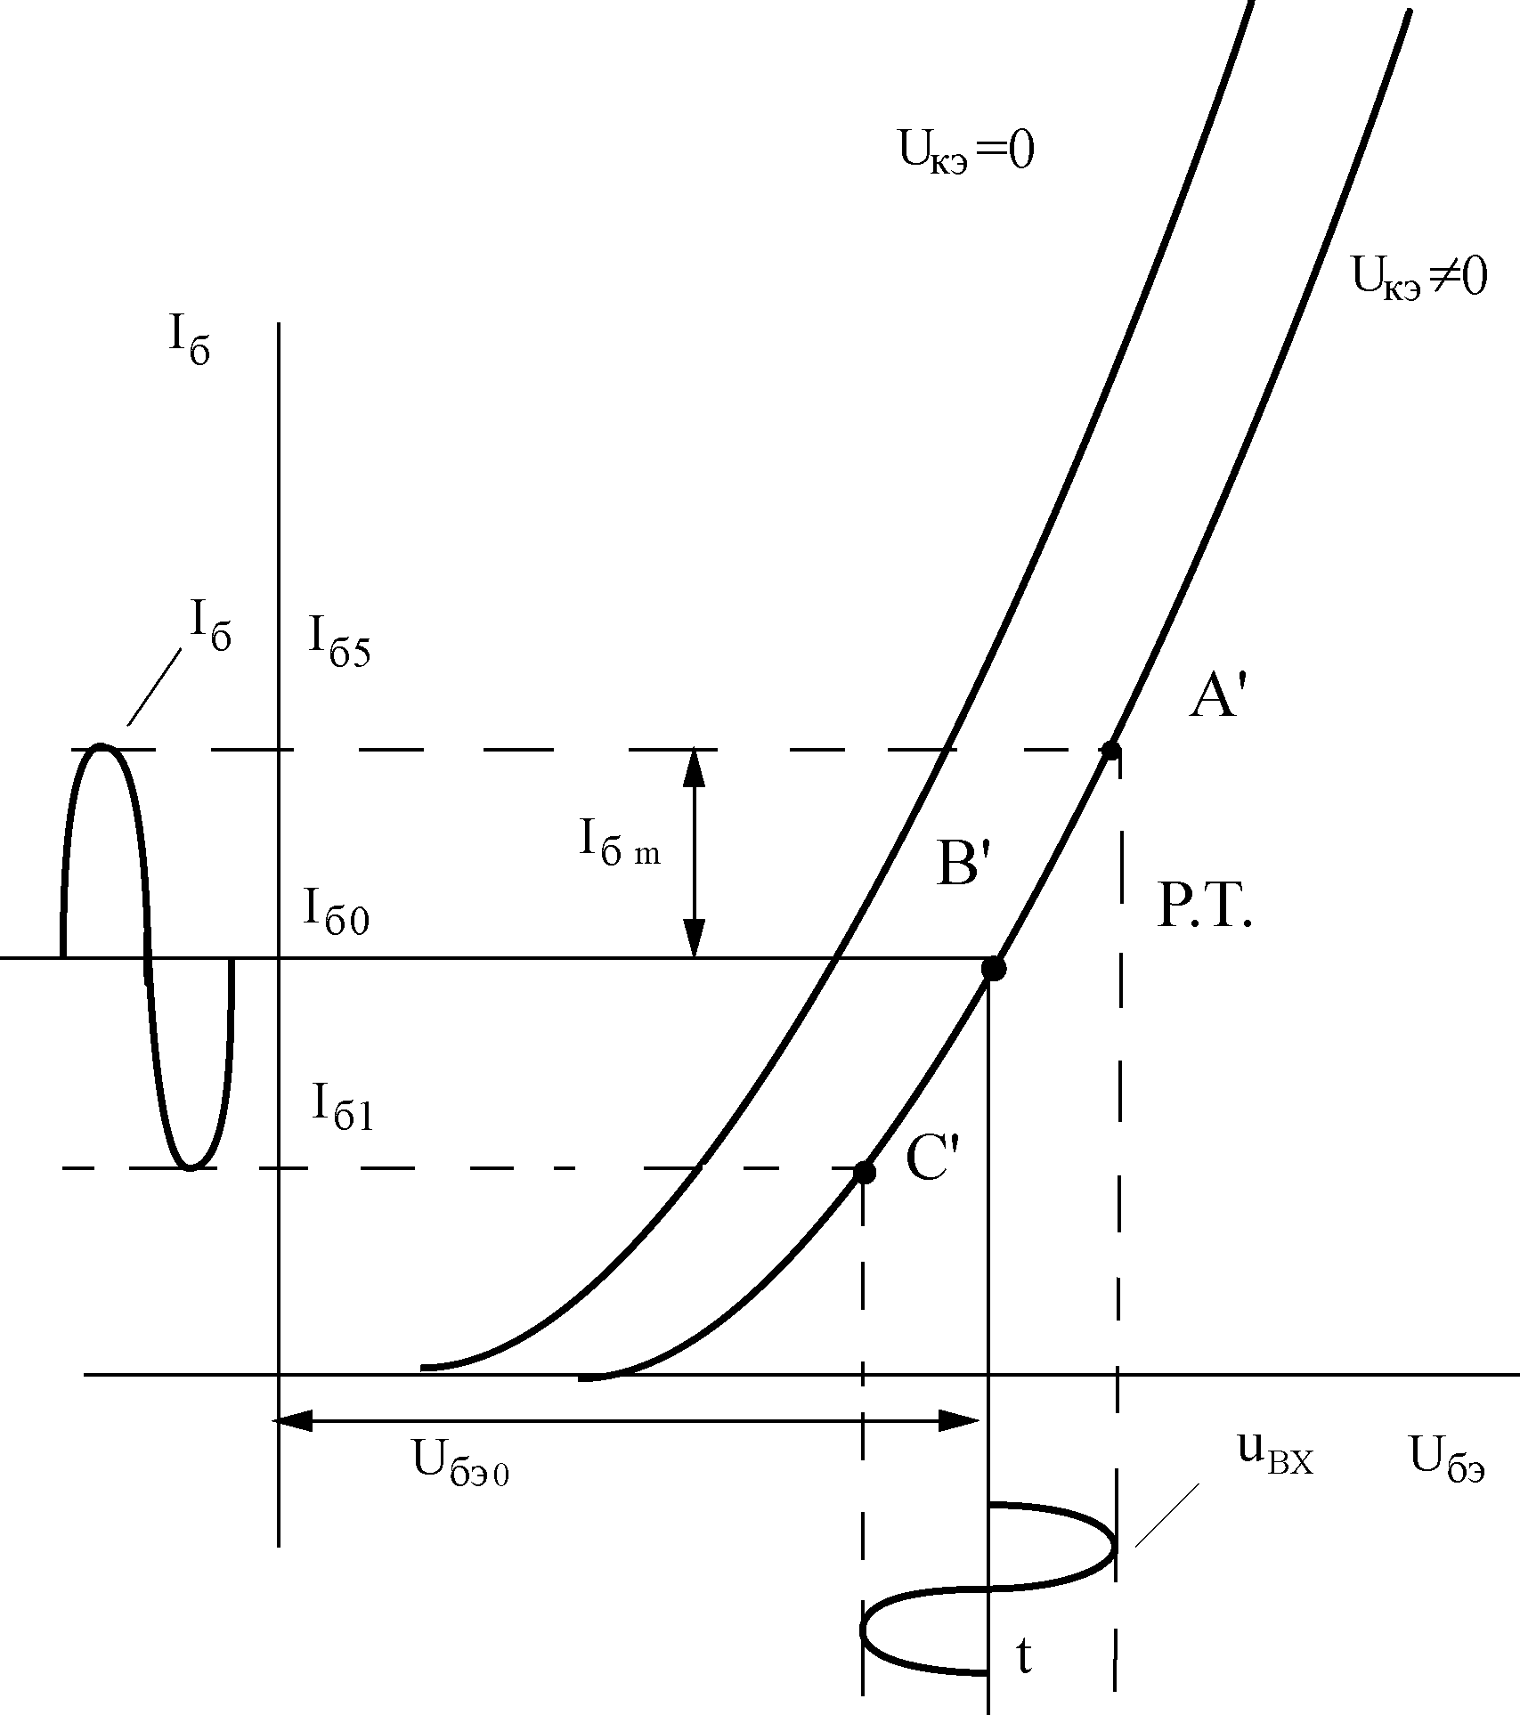
б)
Рис. 2.8 . Определение рабочего режима усилителя с помощью входных (а)
и выходных (б) статических характеристик транзистора

Такое положение рабочей точки В на линии нагрузки, когда отрезки АВ и ВС равны, обусловлено стремлением получить высокую степень линейности режима усиления при минимальном потреблении мощности каскадом в режиме покоя. Снизу участок линейного усиления на линии нагрузки ограничен минимально допустимым током коллектора (точка С), соответствующий ему минимальный ток базы (точка С/ на рис. 2.8б) определяется началом линейного участка входной характеристики. Все входные характеристики транзистора располагаются достаточно близко, поэтому в качестве динамической входной характеристики используется положение средней при U_{кэ} ≠ 0 (например, при U_{кэ} = 5 В). Точка А на линии нагрузки соответствует уменьшению коэффициента передачи по току β транзистора при больших величинах тока I_{к} (т.е. нарушению линейности).
Точке А на выходных характеристиках соответствует точка А/ на входных характеристиках транзистора, определяющая максимальный ток базы. Точка B/ (рабочая точка РТ) соответствует значению тока покоя базы I_{бо}.
По положению рабочей точки определяются параметры режима покоя (I_{бо}, I_{ко}, U_{кэо,} U_{бэо}), а рабочий участок характеристик (АС и А/С/) позволяет определить амплитуды переменных составляющих токов базы i_{б}, коллектора i_{к}, напряжений u_{бэ}=u_{вх} и u_{кэ}=u_{вых}, и вычислить коэффициенты усиления каскада.
Описанный режим работы усилителя соответствует классу А. В зависимости от положения рабочей точки покоя на динамической характеристике различают режимы работы транзистора в схеме – классы А, В, АВ и С.
При работе в режиме класса А рабочая точка покоя выбирается посередине. Этот режим обеспечивает минимальные нелинейные искажения, но к.п.д. каскада мал (не превышает 50%).
С целью повышения к.п.д. усилителя используются классы усиления В, АВ и С, однако в этих классах велики нелинейные искажения сигнала.
В классе В напряжение смещения U_{бэо} равно нулю и точка покоя располагается в нижнем конце линии нагрузки.
Класс АВ – промежуточный между классами А и В.
В классе С точка покоя выбирается в области отсечки и при отсутствии входного сигнала транзистор заперт.

2.1.5. Эмиттерный повторитель

Малое R_{вх} и высокое R_{вых} сопротивления является недостатком УОЭ, не позволяющим к его входу подключать высокоомных источник входного сигнала и низкоомное нагрузочное устройство (например, акустический динамик, обмотку двигателя и т.д.). Этих недостатков лишен эмиттерный повторитель (см. рис. 2.9). Назначение элементов R_{б}, С₁, С₂, Е_{к} тоже, что и УОЭ.

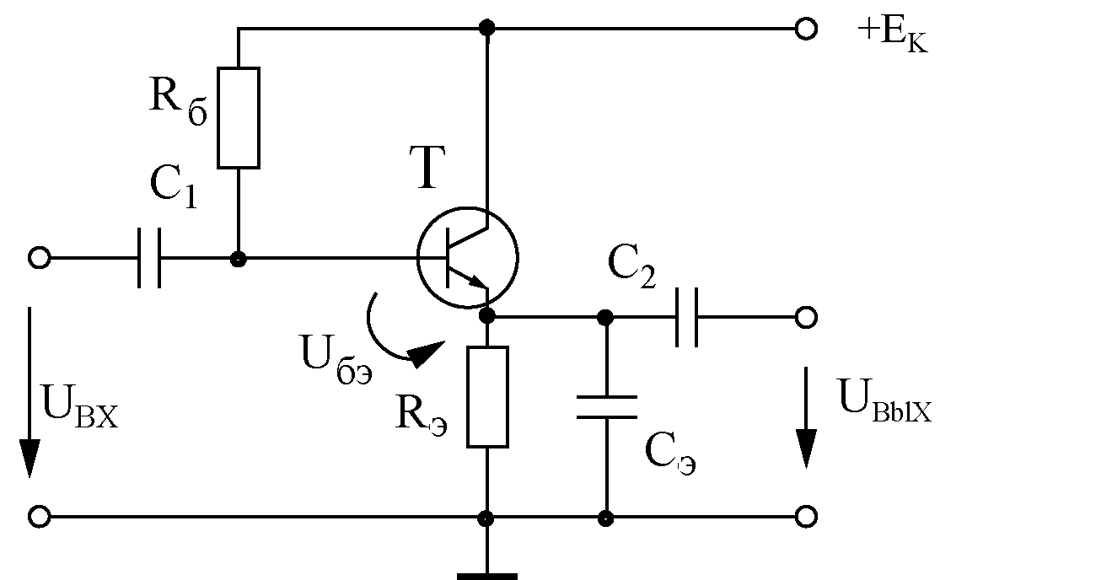
Рис. 2.9. Схема эмиттерного повторителя

Нагрузочный резистор R_{э} включается в цепь эмиттера биполярного транзистора, поэтому эта схема является усилителем с эмиттерной нагрузкой. Коллектор по переменной составляющей тока и напряжения соединен непосредственно с общей точкой усилителя, так как падение напряжения от переменной составляющей тока на внутреннем сопротивлении источника коллекторного напряжения Е_{к} незначительно. Поэтому этот каскад является усилителем с общим коллектором (ОК). Таким образом, можно считать, что входное напряжение подается между базой и коллектором через разделительный конденсатор С_{1,} а выходное напряжение, равное падению напряжения на резисторе U_{вх} от переменной составляющей эмиттерного тока, снимается между эмиттером и коллектором через конденсатор С₂.
В режиме покоя, т.е. при U_{вх}=0 начальный ток смещения в цепи базы I_{б0} задается резистором R_{б.} Эту величину выбирают такой, чтобы рабочая точка усилительного каскада находилась примерно посередине линейного участка входной характеристики.
При наличии переменного напряжения на входе U_{вх} появляется переменная составляющая эмиттерного тока i_{э}, совпадающая по фазе со входным сигналом. На резисторе R_{э} выходное напряжение u_{вых} = R_{э}i_{э} также совпадает по фазе с током i_{э} и следовательно, со входным сигналом (сдвиг по фазе между входным и выходным напряжением равен 0). Для входной цепи по переменному току выполняется 2-й закон Кирхгофа u_{вх} = u_{бэ}+ u_{вых}. Так как u_{бэ} « u_{вых} , то u_{вх} ≈ u_{вых} . Таким образом на вход транзистора между базой и эмиттером подаётся переменное напряжение, равное разности входного и выходного сигналов, т.е. усиливаемое напряжение весьма мало. Это так называемая отрицательная обратная связь по напряжению, приводящая к тому, что коэффициент усиления этого каскада по напряжению близок к единице:
Кu =( 0,8 ÷ 0,95).
Так как выходное напряжение этого усилительного каскада мало отличается от входного по величине и фазе, этот каскад называют эмиттерным повторителем.
Входное сопротивление эмиттерного повторителя составляет величину
$R_{\text{BX}}≈\frac{h_{\text{11}}}{1−\text{Ku}}≈(\text{100}÷\text{1000})\text{кОм}$,
а выходное сопротивление - $R_{\text{ВЫХ}}=\frac{h_{\text{11}}}{1+β}≈(\text{10}÷\text{100})$ Ом. Таким образом эмиттерный повторитель обладает большим входным и малым выходным сопротивлением, следовательно, его коэффициент усиления по току может быть очень высоким, т.е. это усилитель тока (Кi = h₂₁=β).
Температурная стабилизация в эмиттерном повторителе обеспечивается цепочкой R_{Э}С_{Э}, схема повторителя отличается высокой температурной стабильностью, а также малыми частотными искажениями.
Эмиттерный повторитель включают между источником сигнала Е_{Г} и УОЭ, УОЭ и нагрузочным устройством R_{H} для согласования сопротивлений этих устройств по величине и исключения их шунтирования друг друга.

2.1.6 Усилительный каскад на полевом транзисторе

Большое распространение получили усилительные каскады на полевых
транзисторах, так как они обладают значительно большим входным сопротивлением по сравнению с усилительными каскадами на биполярных транзисторах. Малый входной ток, за счет высокого входного сопротивления полевого транзистора, позволяет обеспечить высокое отношение полезного сигнала к собственному шуму и конструировать высокочувствительные усилители (до 0,01÷0,1мВ) в измерительной технике. Наиболее часто используется каскад с общим истоком, схема которого приведена на рис.2.10.
Полярность источника питания определяется типом применяемого полевого транзистора. В транзисторе с n-каналом напряжение Е_{С} положительно.
В цепь стока включен нагрузочный резистор R_{С}, обеспечивающий динамический режим работы усилителя. На транзисторе R_{С} выделяется усиленное переменное напряжение.
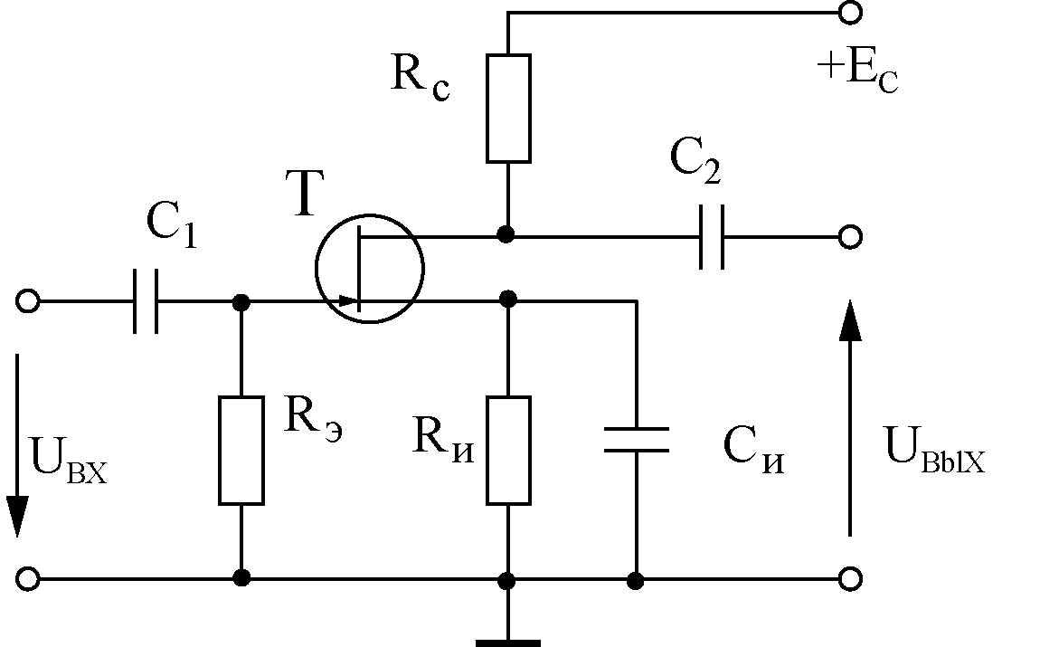
Рис. 2.10. Схема усилительного каскада с общим истоком

В цепи истока резистор R_{И} создает необходимое смещение между затвором и истоком. При этом потенциал затвора оказывается ниже потенциала истока на величину падения напряжения на резисторе R_{И} от тока покоя истока I_{И0} ток покоя в цепи затвора равен нулю.
Входное напряжение подается на резистор R₃ через разделительный конденсатор С_{1.} При этом в канале полевого транзистора появляются переменные составляющие тока истока i_{И} и тока стока i_{c} , причем i_{И ≈} i_{c} . Для того, чтобы переменная составляющая тока истока не создавала падение напряжения на резисторе R_{И} и не уменьшала за счет этого величину усиливаемого сигнала между затвором и истоком по сравнению со входным напряжением, резистор R_{И} шунтируется конденсатором C_{И}. Сопротивление конденсатора на самой низкой частоте усиливаемого напряжения должно быть во много раз меньше сопротивления резистора. При этом условии падение напряжения от тока истока i_{И} на цепочке R_{И}C_{И}, называемой звеном автоматического смещения, имеет очень небольшую величину, так что по переменной составляющей тока исток можно считать соединенным с общей точкой усилительного каскада.
Выходное напряжение снимается через разделительный конденсатор С₂ между стоком и общей точкой каскада, т.е. оно равно переменной составляющей напряжения между стоком и истоком.
Рассматриваемый усилительный каскад является усилителем напряжения. Величина коэффициента усиления каскада составляет:

Кu = 10 ÷ 100.
Входное сопротивление полевых транзисторов, т.е. сопротивление между затвором и истоком, имеет величину порядка 10⁷ Ом, поэтому входное сопротивление усилителя определяется сопротивлением резистора R_{3,} который подключен параллельно входным зажимам полевого транзистора:

R_{вх} ≈ R₃ = 10⁵ ÷10⁶ Ом.

Выходное сопротивление современных полевых транзисторов (сопротивление между стоком и истоком) имеет величину порядка 10⁵ Ом, поэтому выходное сопротивление усилительного каскада на полевом транзисторе определяется сопротивлением резистора R_{C}:

R_{вых} ≈ R_{С} = 10³ ÷ 10⁴ Ом.

Таким образом у этого усилителя R_{вых} << R_{вх}, что является важным преимуществом усилительного каскада на полевых транзисторах.
Анализ работы усилительного каскада на полевом транзисторе с общим истоком может быть проведен графоаналитическим методом аналогично усилителю на биполярном транзисторе с общим эмиттером.

2.1.7. Истоковый повторитель

Усилительный каскад, аналогичный эмиттерному повторителю может быть построен на полевом транзисторе, называется каскад истоковым повторителем. Схема его приведена на рис.2.11.
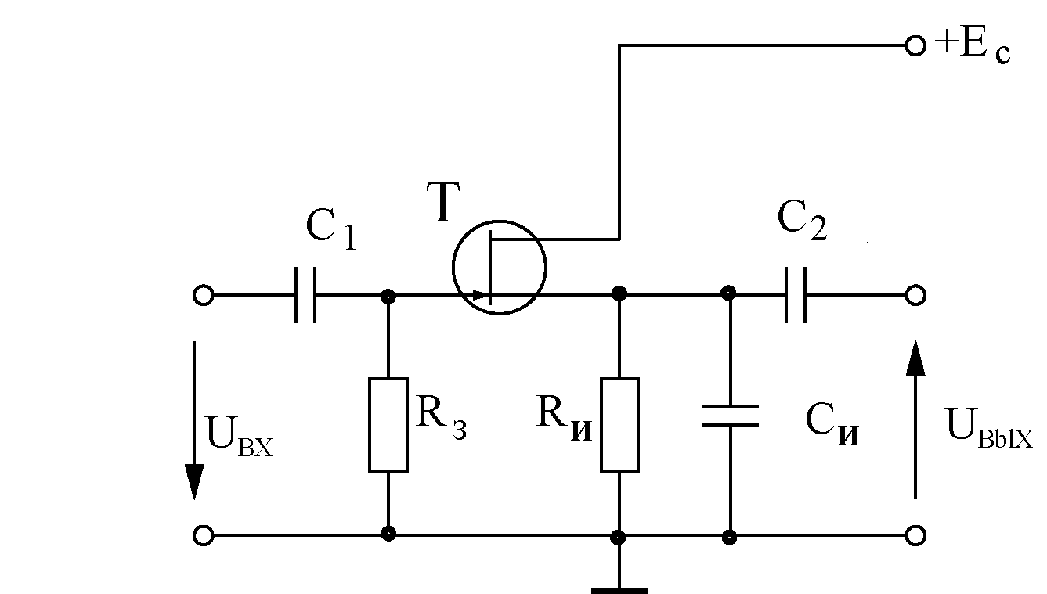
Рис.2.11. Истоковый повторитель

В этом каскаде сток по переменной составляющей соединен с общей точкой усилителя, нагрузочный резистор Ru включен в цепь истока.
Свойства этого каскада аналогичны свойствам эмиттерного повторителя: он имеет высокое входное сопротивление до 10 МОм и выше, низкое выходное сопротивление менее 1 кОм, коэффициент передачи напряжения Кu ≈ 1, фаза выходного напряжения практически равна фазе входного напряжения. Коэффициент усиления по току Кi истокового повторителя значительно больше, чем у эмиттерного повторителя, Кi доходит до величины от нескольких десятков тысяч до миллиона.
Истоковые повторители, так же как и эмиттерные повторители, чаще всего применяют в качестве вспомогательных усилительных каскадов для согласования высокоомных источников усиливаемого напряжения с низкоомными нагрузочными устройствами.

2.1.8. Усилители мощности

Рассмотренные ранее усилительные каскады обеспечивают получение на выходе сигналов, мощность которых значительно выше мощности входных сигналов, однако, основным показателем работы этих каскадов являются коэффициент усиления по напряжению, а в эмиттерном и истоковом повторителе коэффициент усиления по току.
В том случае, когда в нагрузочном устройстве необходимо выделить максимальную мощность, используются усилители мощности. Они, как правило, являются выходными каскадами многокаскадных усилителей. Основным параметром усилителя мощности является коэффициент усиления по мощности, равный произведению коэффициентов усиления по напряжению и току:
Кр = Кu • Кi
Нагрузочными устройствами усилителя мощности являются обмотки электродвигателей, реле, громкоговорителей и других элементов электрических цепей, имеющие сравнительно небольшие сопротивления (единицы и десятки Ом). При выбранном усилительном элементе усилителя и заданном источнике усиливаемого сигнала получение максимальной мощности в нагрузочном устройстве возможно лишь при условии, что сопротивление нагрузки равно выходному сопротивлению усилительного каскада, т.е. в согласованном режиме.
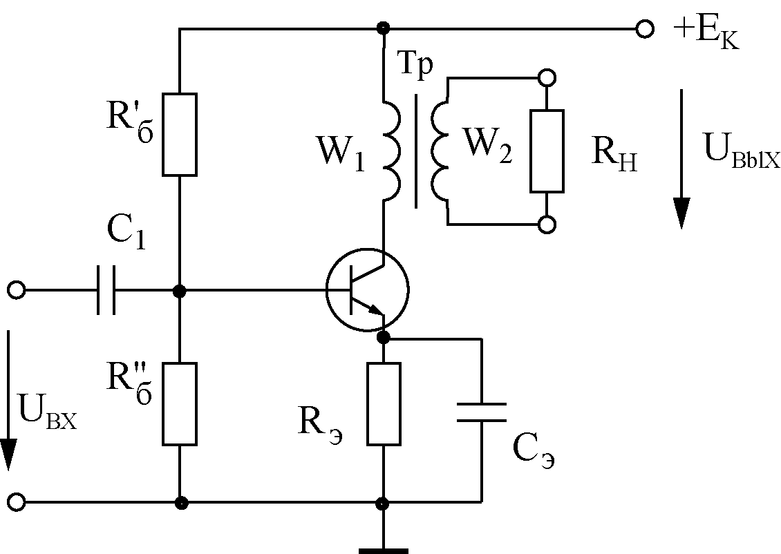
Рис.2.12. Схема однотактного усилителя мощности

Для согласования сопротивлений нагрузочного устройства с выходным сопротивлением усилителя мощности используются понижающие трансформаторы. Схема усилительного каскада с трансформатором, нагруженным на резистор R_{Н}, показана на рис. 2.12.
Первичная обмотка трансформатора включена в цепь коллектора; сопротивление нагрузки, приведенное к первичной обмотке трансформатора равно:
R/_{Н} = (W₁/W₂)² R_{Н},
где W₁ и W₂ – число витков первичной и вторичной обмоток трансформатора. Следовательно при определенном коэффициенте трансформации трансформатора η= W₁/W₂ можно добиться равенства R_{вых}=R/_{Н}.
Назначение остальных элементов схемы аналогично усилителю напряжения.
Для усилителей мощности важное значение имеет коэффициент полезного действия (к.п.д.), который зависит от режима работы усилительного элемента. В приведенной схеме, называемой однотактным усилителем мощности, используется режим усиления класса А. При этом нелинейные искажения минимальны, однако к.п.д. низок (не более 50%).
С целью повышения к.п.д. усилительного каскада используется двухтактные усилители мощности, состоящие из двух симметричных плеч (рис. 2.13). Эти усилители работают чаще всего в режиме класса В, что значительно повышает к.п.д. ( до 80 %).

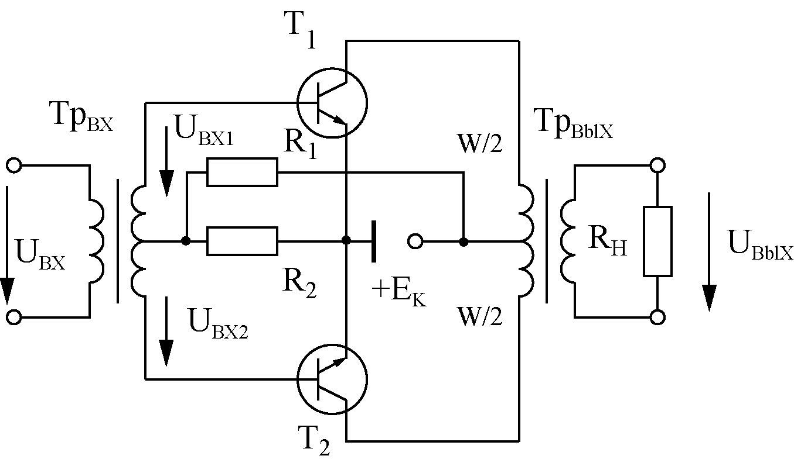
Рис. 2.13. Схема двухтактного усилителя мощности

Транзисторы Т₁ и Т₁ , которые подбирают с максимально близкими характеристиками, работают в одинаковом режиме. Единственным отличием в работе плеч усилителя является противофазность токов и напряжений в цепях баз транзисторов и обусловленная этим противофазность переменных токов и напряжений в коллекторных цепях.
Назначение элементов двухтактного усилителя аналогично назначению соответствующих элементов однотактного усилителя с учетом того, что они обслуживают два транзистора. Входной трансформатор Тр_{ВХ} обеспечивает получение двух одинаковых по модулю но противофазных напряжений U_{BX1} и U_{ВЫХ2}. Выходной трансформатор Тр_{ВЫХ} с первичной обмоткой с числом витков W суммирует переменные выходные токи и напряжения транзисторов. Ко вторичной обмотке трансформатора Тр_{ВЫХ} подключен нагрузочный резистор R_{Н}. При этом ток нагрузки состоит из двух полуволн, каждая из которых формируется поочередно одним из плеч двухтактного усилителя, в то время как вторая полуволна отсекается в режиме класса В.
Для простоты предложим, что на вход подано гармоническое напряжение. Тогда на базы транзисторов будут воздействовать напряжения (рис.2.13).
u_{бэ1}= U${}_{\text{б10}}$ + U_{ВХ1m} sin ωt,
u_{бэ2}= U${}_{\text{б20}}$ – U_{ВХ2m} sin ωt,
причем U_{ВХ1m}= U_{ВХ2m}.
В результате воздействия входных напряжений изменяются базовые и соответственно коллекторные токи транзисторов (рис.2.13)
i_{к1}= I${}_{k\text{10}}$ + I_{к1m} sin ωt,
i_{к2}= I${}_{k\text{20}}$– I_{к2m} sin ωt,
причем I_{к1m}= I_{к2m}.
Коллекторные токи будут создавать суммарный магнитный поток Тр_{ВЫХ},
Определяемый магнитодвижущей силой
F=0,5wi_{к1} – 0,5wi_{к2}.
Подставив значения токов и учитывая, что их постоянные и переменные составляющие одинаковы, окончательно получим
F= wI_{к1m} sin ωt.
Таким образом, как следует из последнего выражения, постоянное подмагничивание трансформатора отсутствует, а транзисторы работают как бы поочередно, образуя гармоническое выходное напряжение из двух полусинусоид.
Напряжение на нагрузочном резисторе R_{Н} пропорционально магнитному потоку, определяемому магнитодвижущей силой F, поэтому напряжение на выходе усилителя также будет гармоническим.
Преимущества двухтактных усилителей мощности: меньшие нелинейные искажения, поскольку высшие гармонические составляющие компенсируются; возможность получения высокого к.п.д. при использовании режима В; меньшая чувствительность к пульсация напряжения питания.

2.1.9. Многокаскадные усилители

Рассмотренные выше однокаскадные усилители имеют, как правило, коэффициент усиления порядка нескольких десятков или сотен единиц. Однако, в реальных устройствах промышленной электроники требуются гораздо большее усиление входного сигнала. В этих случаях используются многокаскадные усилители.
Блок-схема усилительного устройства приведена на рис. 2.14
Усилитель напряжения может состоять из нескольких каскадов, обеспечивающих необходимый коэффициент усиления устройства.
Результирующий коэффициент усиления усилителя равен произведению коэффициента усиления всех каскадов:
Кu = Кu₁• Кu₂ ••• Кu_{n}
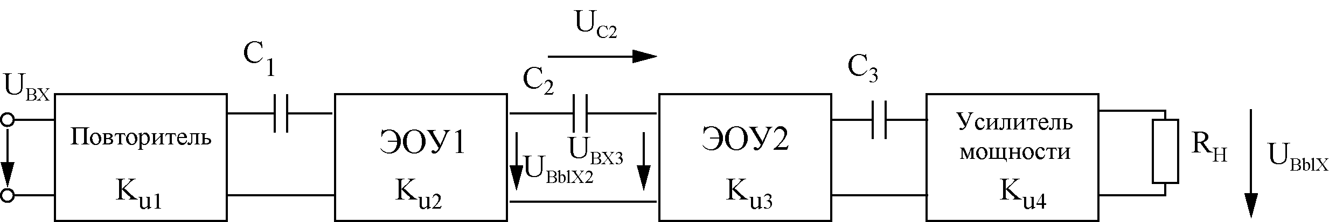
Рис. 2.14 Блок-схема многокаскадного усилительного устройства.

Соединение каскадов осуществляется с помощью резисторов, конденсаторов и трансформаторов. В зависимости от способа связи различают:
- Усилители с резистивно-емкостной (RC связью, цепь связи которых состоит из резисторов и конденсаторов;
- Если связь осуществляется только с помощью резисторов (гальваническая связь), усилители называются УПТ – усилителями постоянного тока;
- Усилители с трансформаторной связью. Применяются сравнительно редко. (см. например, усилители мощности рис.2.12 и 2.13);
- Если в устройстве связи используется LC – контур, имеем избирательный усилитель.

Для примера на рис.2.14 представлена Rc связь между усилителями, например, УОЭ1 и УОЭ2 (где C₂ – емкость связи, в качестве сопротивления связи R выступает входное сопротивления УОЭ2). Величина емкости связи С₂ существенно влияет на АЧХ всего усилителя (рис.2.15).

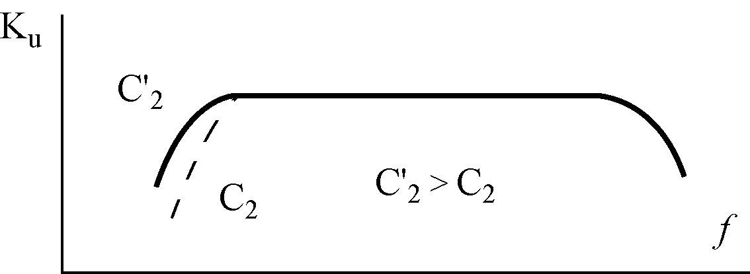
Рис. 2.15 АЧХ многокаскадного усилителя

Рассмотрим влияние емкости С₂ на амплитудно-частотную характеристику усилителя. Для электрической цепи межкаскадной связи можно записать уравнение U_{ВЫХ2} = U_{ВХ3} + U_{С2}, представляющее собой 2-ой закон Кирхгофа. Так как выходное напряжение U_{ВЫХ2} второго каскада определяется характеристиками этого УОЭ1 и не зависит от С₂, то для цепи межкаскадной RC-связи оно постоянно U_{ВЫХ2} =const. Пусть величина емкости С₂ возрастает, сопротивление Х_{С} = I/ωC₂, падает по закону Ома U_{C2} также уменьшается, последнее приводит к увеличению U_{ВХ3} и общего коэффициента усиления К_{u}. Это отражается условной диаграммой:
С₂ ↑→ Х_{C} ↓→ U_{C2} ↓→ U_{ВХ к3} ↑→ К_{u} ↑.
Так как увеличение С₂ существенно влияет на изменение Х_{с} на низких частотах, то увеличение коэффициента усиления будут наблюдаться в низкочастотной области амплитудно-частотной характеристики усилителя (см. рис 2.15). При уменьшении С₂ коэффициент усиления К_{u} на низких частотах падает.
На нулевой частоте X _{Cp} → ∞ и связь между каскадами отсутствует.
На средних частотах сопротивление емкости X_{С} мало и практически не влияет на U_{ВХ3} УОЭ2, а коэффициент усиление всего усилителя, не зависит от частоты.
На высоких частотах усилительные свойства каскадов ухудшаются и величина Ku падает.

2.1.10. Усилитель постоянного тока

Для многих практических задач необходимо усиливать медленно изменяющиеся во времени электрические сигналы, являющиеся сигналами низкой частоты (в автоматике, системах управления и слежения за целью, контрольно-измерительной технике).
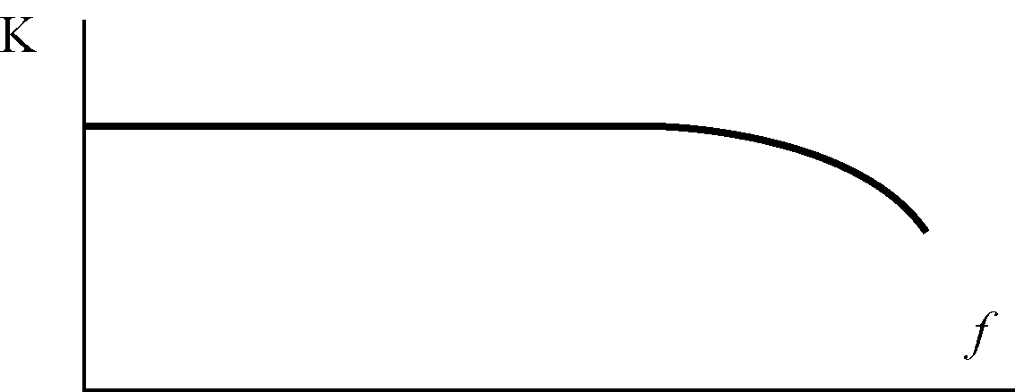 | 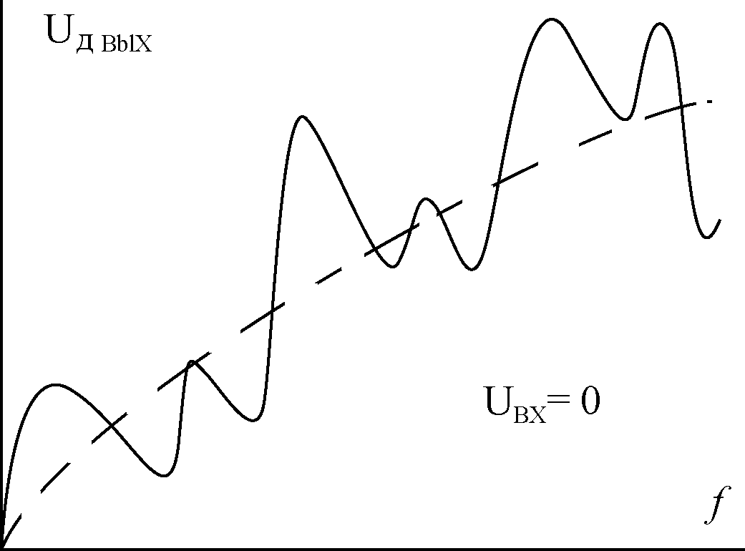
Рис. 2.16. АЧХ училителя постоянного  тока | Рис. 2.17. Дрейф нуля УПТ

В этом случае усилитель, получивший название усилитель постоянного тока (УПТ), должен обладать АЧХ, неимеющей спада коэффициента усиления на низких частотах (см. рис 2.16). Такой усилитель не должен содержать в конструкции емкостей, которые представляют большие сопротивления для низкочастотного сигнала ($X_{c}=\frac{1}{ω⋅C}$).
Как и в усилителях с резистивно-емкостной связью между каскадами, характеристики усилителей постоянного тока должны отвечать ряду требований:
- в отсутствие входного сигнала должен отсутствовать выходной сигнал;
- при изменении знака входного сигнала должен изменять знак и выходной сигнал;
- напряжение на нагрузочном устройстве должно быть пропорционально входному напряжению.
Второе и третье требования в УПТ, так же как и в других усилителях, выполняются при работе усилителя в линейном режиме А. Для выполнения первого условия необходимо отделить полезный выходной сигнал от постоянных составляющих тока и напряжения транзистора.
Первое условие выполнить сложнее, т. к. отсутствие емкостей приводит к возникновению проблемы дрейфа нуля УПТ рис. 2.17 (изменение выходного напряжения усилителя U_{д.вых} при отсутствии изменения полезного входного напряжения), вызванного воздействием на УПТ дестабилизирующих факторов, таких как изменение температуры, старение элементов, нестабильность источника питания, электромагнитные помехи и т. д. УПТ может усиливать входные сигналы U_{вх}, превышающие напряжение дрейфа усилителя, приведенного ко входу $U_{Д\text{.}\text{ВЫХ}}=\frac{U_{Д\text{.}\text{ВЫХ}}}{K}$, где K – коэффициент усиления усилителя.
Наиболее часто используется дифференциальная балансная схема УПТ (рис.2.18а). Она представляет собой два параллельно соединенных УОЭ с общим сопротивлением R_{э} в эмиттерной цепи транзисторов Т₁ и Т_{2.} Назначение всех элементов то же, что и в УОЭ.
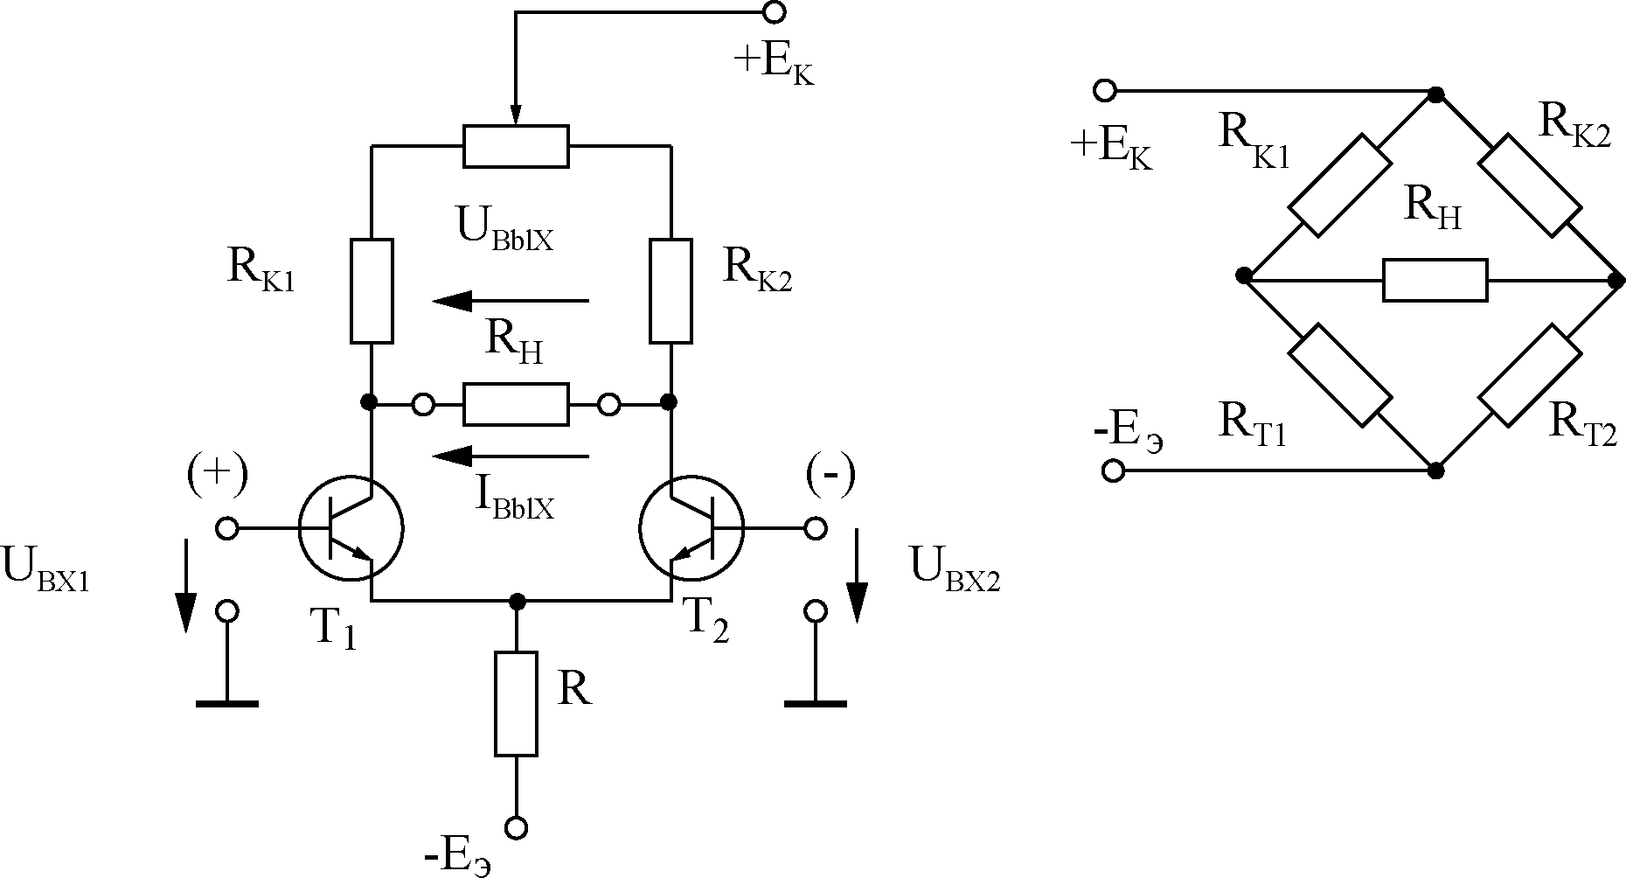
а б
Рис. 2.18. Дифференциальная схема УПТ (а) и мост сопротивлений (б)

Принцип работы дифференциального УПТ основан на использовании свойств четырехплечного моста сопротивлений (рис.2.18б). Мост будет сбалансирован, т. е. ток и напряжение нагрузочного устройства R_{Н} будут равны нулю I_{Н} = I_{ВЫХ} = 0, U_{Н} = U_{ВЫХ} = 0, когда выполняется условие R_{К1}R_{T2}=R_{К2}R_{T1}, где R_{T1} и R_{T2} эквивалентные сопротивления транзисторов Т₁ и Т₂. Резисторы R_{К1} и R_{К2} выбирают равными, а транзисторы Т₁ и Т₂ – идентичными. Следовательно, при U_{ВХ1} = U_{ВХ2} = 0 УПТ будет сбалансирован и U_{ВЫХ} = 0. При изменении дестабилизирующего фактора, например, температуры окружающей среды, транзисторы одинаково изменят свои характеристики ΔR_{Т1}=ΔR_{T2} и баланс моста УПТ не нарушается, т.к. R_{К1}(R_{T2}+ΔR_{T2})=R_{К2}(R_{Т1}+ΔR_{Т1}). На практике уменьшение дрейфа нуля дифференциального УПТ удается достичь на 2-3 порядка, по сравнению с другими схемами УПТ, и составляет $U_{д\text{.}\text{вх}}=(1−\text{20})\frac{\text{мкВ}}{°С}$.
Использование в схемах дифференциальных УПТ двух источников питания –Е_{к} и Е_{э} позволяет в режиме покоя настроить транзисторы так, что U_{бэоТ1}=U_{бэоТ2}=0 без дополнительных резисторов (отсутствуют R_{б} см. УОЭ), и обеспечивает возможность подключения источников входного сигнала в режиме покоя без изменения режима работы УПТ.
В динамическом режиме входные сигналы УПТ подаются на базы транзисторов (см.рис.2.18а). Выходной сигнал снимается с R_{Н} и равен
U_{вых}=К(U_{ВХ1}-U_{ВХ2}), где К – коэффициент усиления одного УОЭ, входящего в состав УПТ. Пусть на входе Т₁ увеличилось напряжение ΔU_{ВХ1}, а U_{ВХ2}=0. Изменение электрических характеристик в схеме отражается диаграммой ΔU_{ВХ1}↑→U_{бэТ1}↑→I_{КТ1}↑→U_{кэТ1}↓→U_{Rэ}↑→R_{кТ2}↑→U_{кэТ2}↑→U_{ВЫХ}↑, из которой следует, что увеличение входного сигнала приводит к увеличению выходного. Поэтому вход транзистора Т₁ называется неинвертирующий (не меняет фазу сигнала) и обозначается на схеме рис.2.18а знаком «+». Аналогично можно показать, что увеличение ΔU_{вх2} приводит к уменьшению U_{ВЫХ}, поэтому вход Т₂ называется инвертирующий (меняет на 180° фазу входного сигнала) и обозначается на схеме рис.2.18а знаком «-».
Многие усилители такого типа выполнены в виде микросхем, поскольку схемы содержат несколько усилительных элементов и резисторы, что сравнительно легко реализуется в технологическом цикле изготовления микросхем.
Изображаются микросхемы следующим образом:
На рисунке 19 номера выводов соответствуют: 7 и 1 – питание (их часто не показывают на схемах), 4 – земля, 5 – выход, 9 – инвертируемый вход (-), 10 – не инвертирующий вход(+). Остальные выводы служат для контроля характеристик микросхем в процессе их изготовления и при работе обычно не используются.
Основные параметры микросхемы, например, типа К140УД2:
R_{вх} = 1МОм; R_{вых} =300 Ом; Кu _{хх} =35000-70000 полоса пропускания АЧХ до 10⁷ Гц.
Имеются также другие электрические характеристики, а также предельные эксплутационные параметры схемы, приводимые в справочниках по аналоговым микросхемам.
Этот усилитель характеризуется большим значением коэффициента усиления, однако нестабилен в работе.

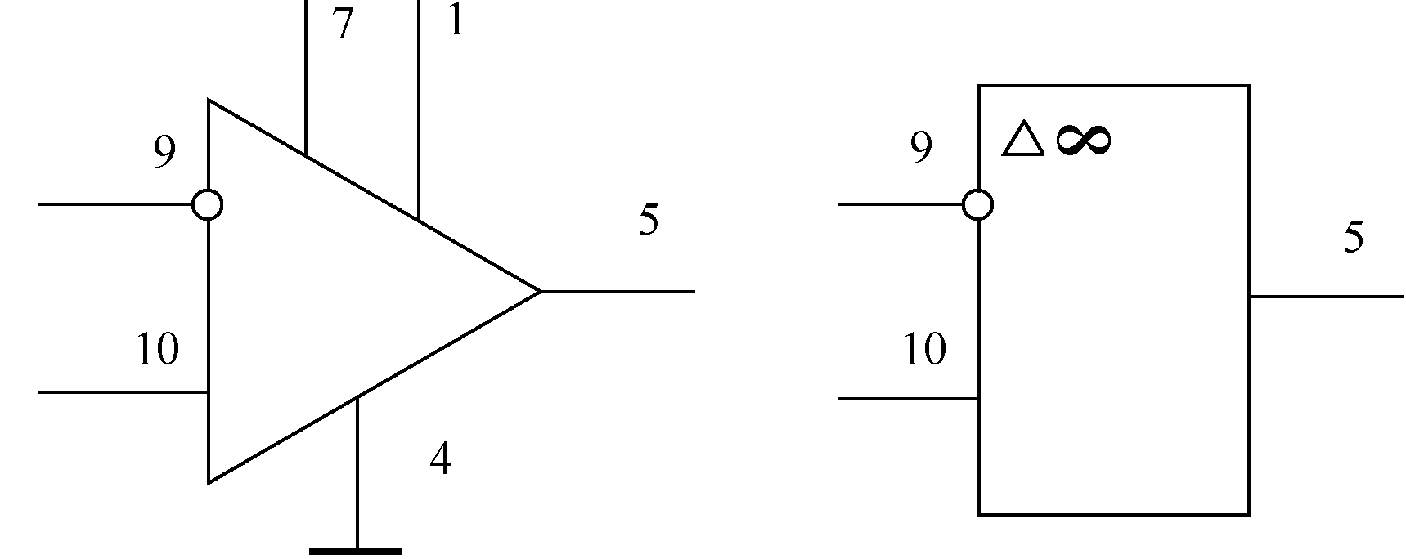
а б
Рис. 2.19. Условное обозначение микросхемы: а или б

Такие микросхемы с двумя входами и одним выходом и большим коэффициентом усиления на основе усилителей постоянного тока называются операционными усилителями.
Они являются основой целого ряда различных устройств, на их основе можно построить: масштабный усилитель, интегрирующий усилитель, дифференцирующий усилитель, различные типы фильтров и т.д.

2.1.11 Обратные связи в усилителях

Конструирование различных электронных устройств на основе ОУ производится с использованием обратных связей. Обратной связью (ОС) называется передача части энергии выходного сигнала усилителя на его вход (см. рис. 2.20).
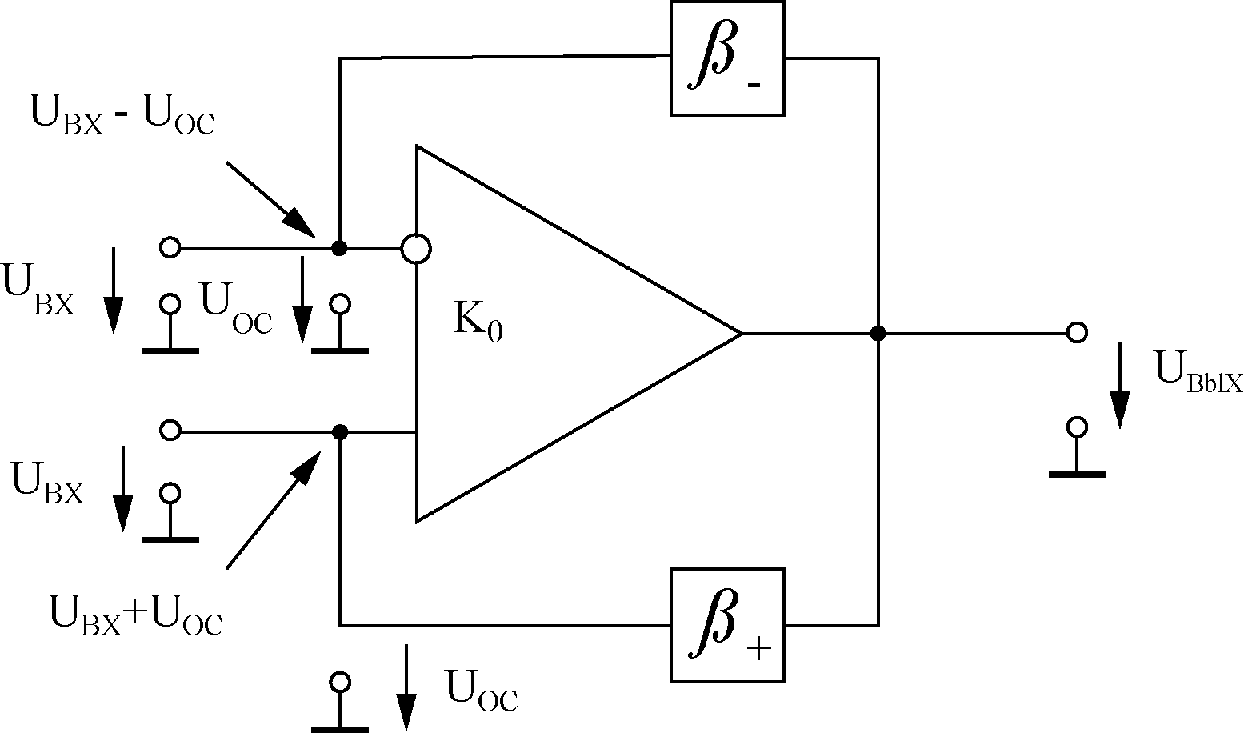 | 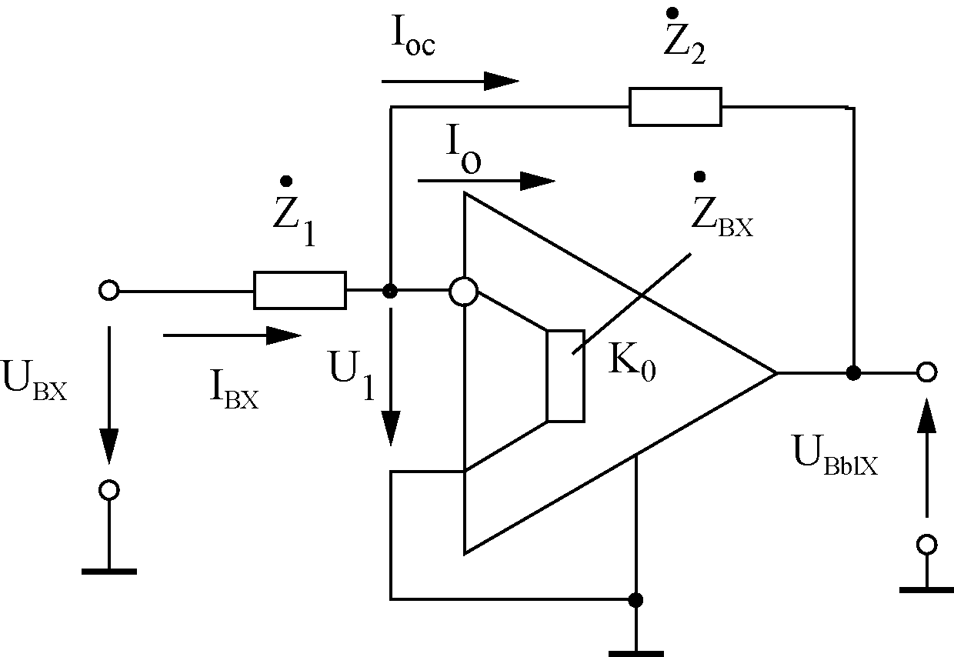
Рис.2.20. Усилитель с обратными связями | Рис. 2.21. Операционный усилитель  отрицательной ОС

Из выходной цепи во входную блок-схемы рис.2.20 энергия передается через электрическую цепь обратной связи с коэффициентом передачи $β=\frac{U_{\text{ос}}}{U_{\text{вых}}}$, где K₀ – коэффициент усиления усилителя без обратной связи. Обратная связь называется положительной, если передаваемый ею с выхода на вход сигнал U_{ос} совпадает по фазе и складывается с входным сигналом U_{вх} (на рис.2.20 положительная обратная связь обозначена β₊). Обратная связь называется отрицательной, если сигнал обратной связи U_{ос} находится в противофазе и вычитается с входным сигналом U_{вх} (на рис.2.20 отрицательная обратная связь обозначена β₋). Коэффициент усиления усилителя К_{β+} с положительной ОС определяется выражением $K_{β+}=\frac{K_{0}}{1−K_{0}β_{+}}$, при отрицательной ОС - $K_{β−}=\frac{K_{0}}{1+K_{0}β_{−}}$. Применение отрицательной ОС в усилителях существенно улучшает их параметры: повышает стабильность коэффициента усиления, увеличивает входное и уменьшает выходное сопротивление, расширяется полоса пропускания. Поэтому отрицательная ОС широко применяется для конструирования новых усилительных устройств. Положительная ОС воздействует на параметры усилителей противоположным образом, т. е. увеличивает нестабильность коэффициента усиления и может привести к самовозбуждению усилителя, т. е. переходу его в режим генератора электрических сигналов. Поэтому положительная ОС в усилительных устройствах практически не используется, а используется в генераторах.

2.1.12. Операционный усилитель

Операционный усилитель с отрицательной обратной связью наиболее часто применяется на практике (см. рис.2.21). Отрицательный характер ОС обусловлен подачей U₁ на инвертирующий вход ОУ, так что U_{вых} = - K₀U₁. Отрицательная обратная связь осуществляется через сопротивления ${\overset{˙}{Z}}_{1}$и ${\overset{˙}{Z}}_{2}$.
Т. к. входное сопротивление ОУ больше (принимает ${\overset{˙}{Z}}_{\text{вх}}=∞$), то входной ток ОУ I_{оу}=0 и выполняется I_{вх}=I_{ос}, откуда: $\frac{U_{\text{вх}}−U_{1}}{{\overset{˙}{Z}}_{1}}=−\frac{U_{\text{вых}}−U_{1}}{{\overset{˙}{Z}}_{2}}$.
При большом коэффициенте усиления ОУ (К₀→$∞$) напряжение на входе ОУ $U_{1}=\frac{U_{\text{вых}}}{K_{0}}→0$ и поэтому $\frac{U_{\text{вх}}}{{\overset{˙}{Z}}_{1}}=−\frac{U_{\text{вых}}}{{\overset{˙}{Z}}_{2}}$откуда${\overset{˙}{K}}_{β−}=−\frac{{\overset{˙}{Z}}_{2}}{{\overset{˙}{Z}}_{1}}$ (1)
Инвертирующий усилитель (инвертатор). При ${\overset{˙}{Z}}_{1}=R_{1}$и ${\overset{˙}{Z}}_{2}=R_{1}$ выражение (1) примет вид $K_{β−}=−\frac{R_{2}}{R_{1}}=−1$ (U_{вых} = - U_{вх}), схема принимает вид инвертирующего повторителя напряжения.
Масштабный усилитель. При ${\overset{˙}{Z}}_{1}=R_{1}$и ${\overset{˙}{Z}}_{2}=R_{2}$ выражение (1) примет вид $K_{β−}=−\frac{R_{2}}{R_{1}}$, а усилитель выполняет роль масштабного инвертирующего
усилителя: U_{вых} = - К_{β-}U_{вх.}
Суммирующий усилитель (сумматор). Если на вход ОУ подается несколько входных напряжений U_{вх1}, U_{вх2}, U_{вх3}, а R₁ = R₂ (рис.2.22а), то выражение (1) примет вид $K_{β−}=−\frac{R_{2}}{R_{1}}=−1$. Усилитель выполняет роль сумматора, т. к.
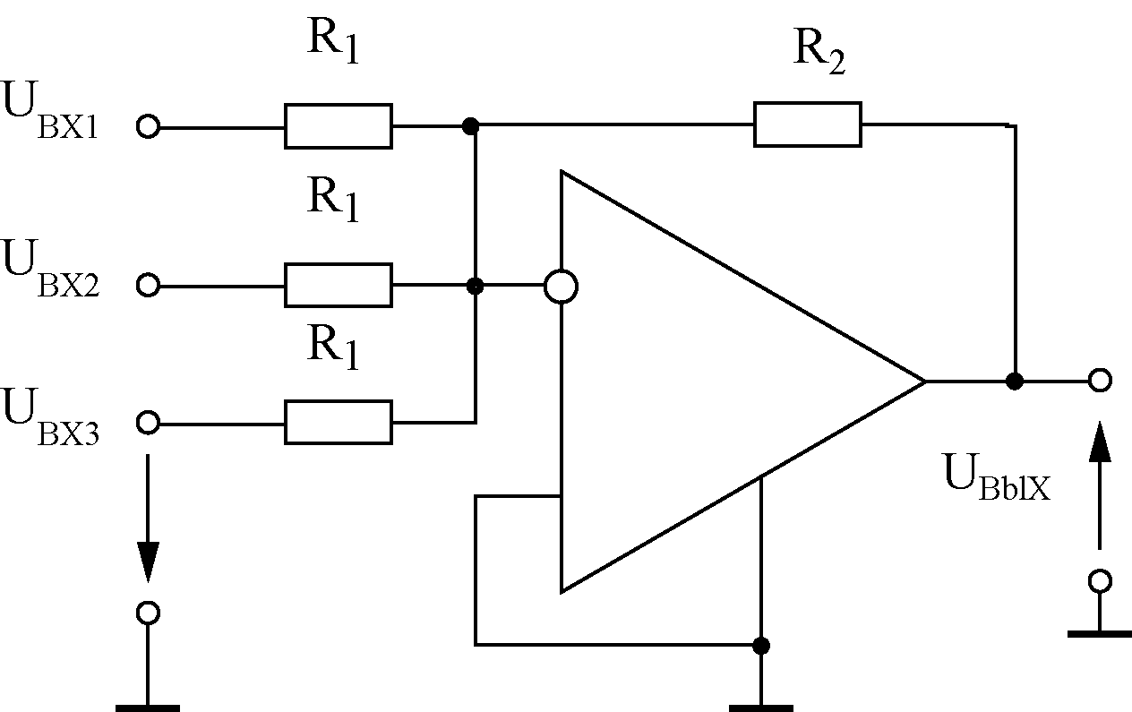
а
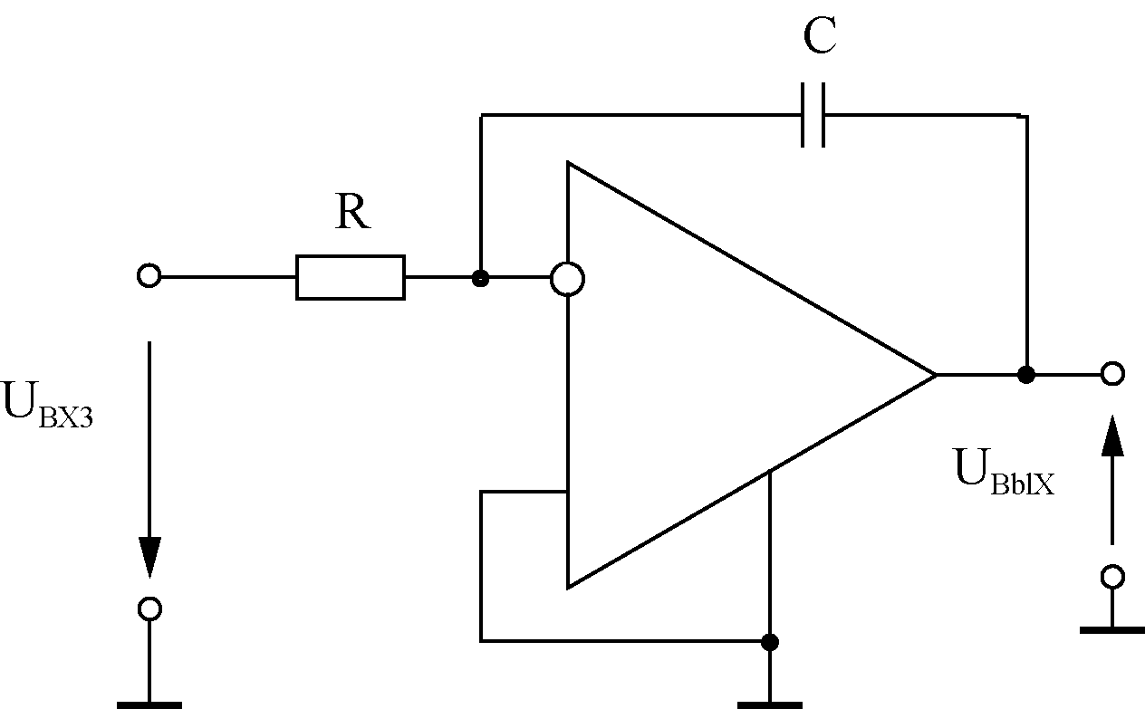
б
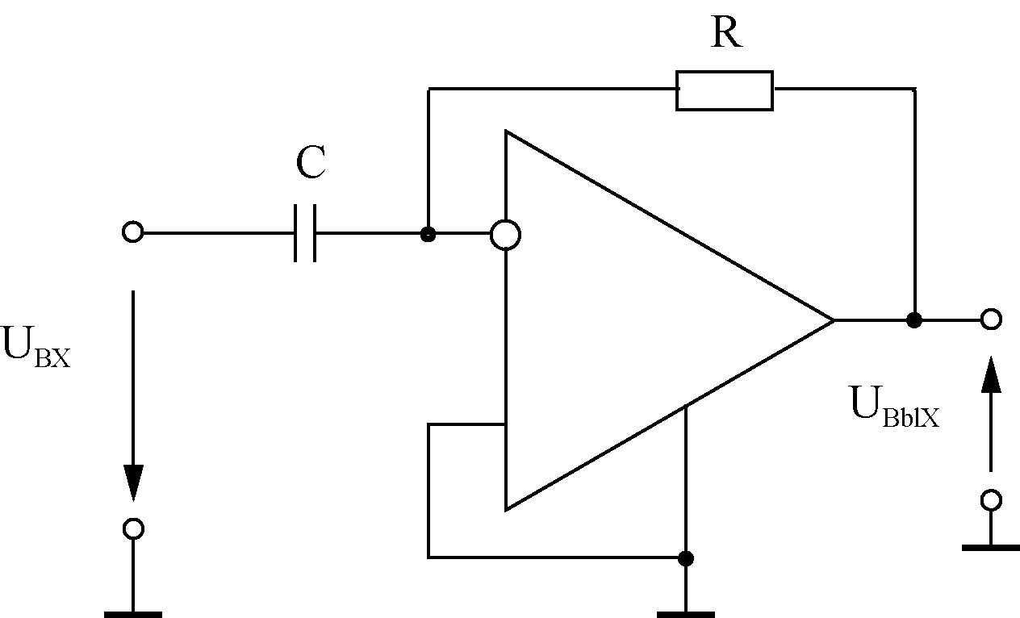
с

Рис. 2.22. Усилители:

а – суммирующий,

б – интегрирующий ,
в - дифференцирующий

U_{вых} = -(U_{вх1} + U_{вх2} + U_{вх3}). Интегрирующий усилитель. При ${\overset{˙}{Z}}_{1}=R_{1}$ и ${\overset{˙}{Z}}_{2}=\frac{1}{jωC}$ получается интегрирующий усилитель (рис.2.20б), у которого коэффициент усиления ${\overset{˙}{K}}_{β−}=−\frac{1}{jω{\text{CR}}_{1}}=−\frac{1}{j\text{ωτ}}$, что
соответствует операции интегрирования $U_{\text{вых}}=−\frac{1}{τ}\frac{1}{jω}U_{\text{вх}}$в комплексной форме записи, где

τ=CR₁ – постоянная

интегрирования, задающая

масштаб интегрирования по

времени. Соответственно

в временной форме записи имеем

$U_{\text{вых}}=−\frac{1}{τ}\int{U_{\text{вх}}\text{dt}}$.
Дифференцирующий усилитель. При ${\overset{˙}{Z}}_{1}=\frac{1}{jωC}$ и ${\overset{˙}{Z}}_{2}=R_{2}$ получается дифференцирующий усилитель (см. рис.2.22в), у которого коэффициент усиления: ${\overset{˙}{K}}_{β−}=−\frac{R_{2}}{\frac{1}{jωC}}=−jω{\text{CR}}_{2}=−j\text{ωτ}$,

что соответствует операции дифференцирования входного сигнала $U_{\text{вых}}=−j\text{ωτ}U_{\text{вх}}$в комплексной форме записи, где τ=CR₂ постоянная времени дифференцирования Соответственно во временной форме записи имеем $U_{\text{вых}}=−τ\frac{{\text{dU}}_{\text{вх}}}{\text{dt}}$

2.1.13. Избирательный усилитель

Рассмотренные выше схемы усилителей предназначены для усиления входных сигналов в широкой полосе частот.
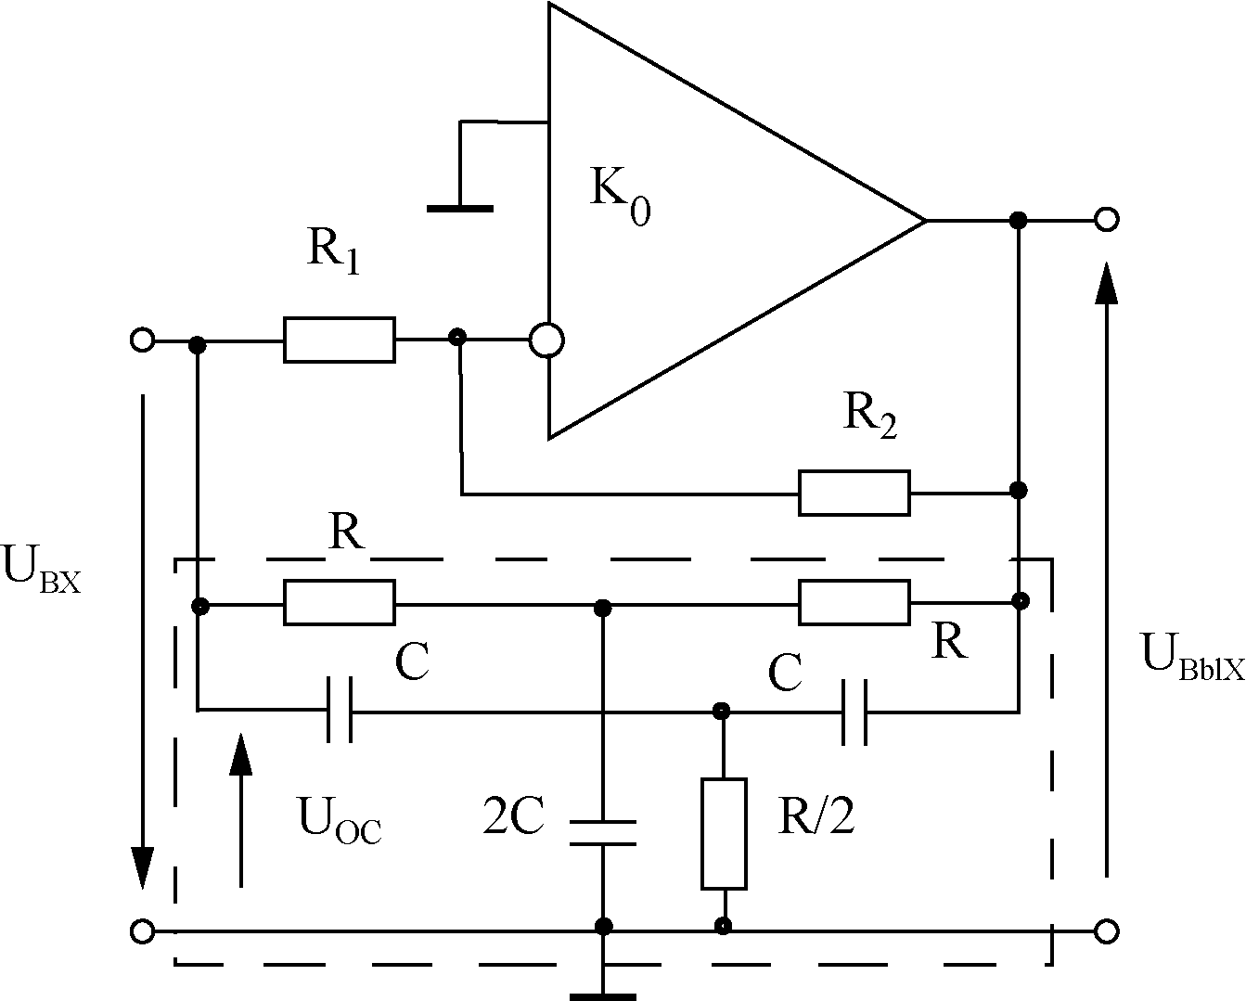 | 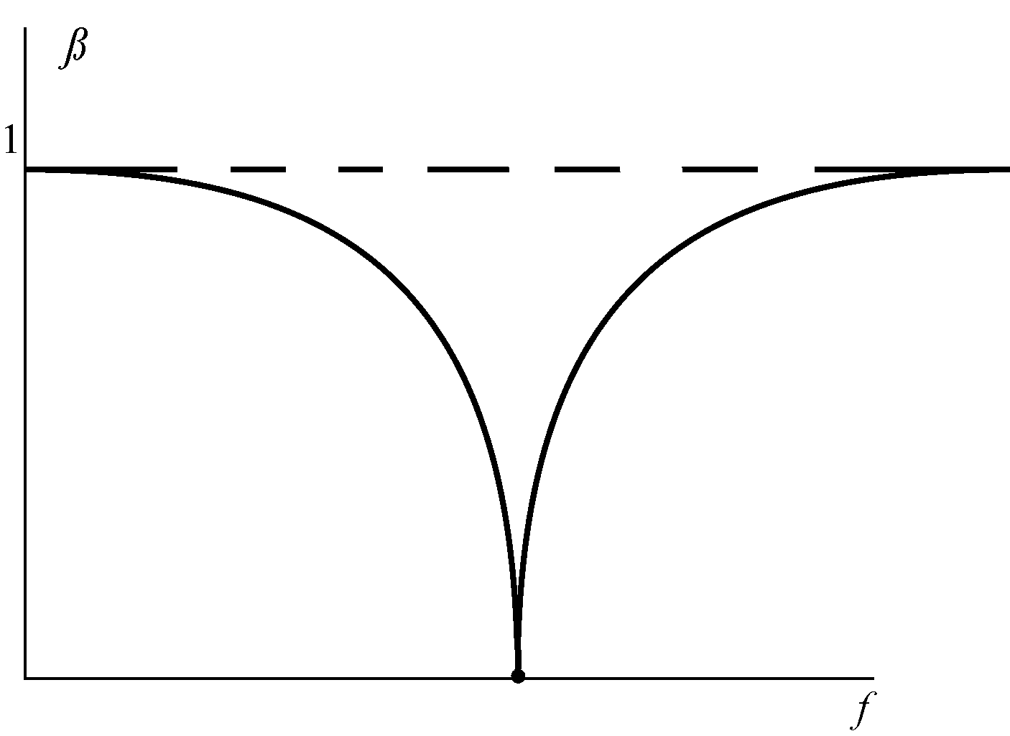  $$f=\frac{1}{2π\text{RC}}$$
Рис.2.23. Схема избирательного усилителя с Т-мостом | Рис.2.24. АЧХ Т-моста

На практике в системах связи и радиопередачи, во многих системах автоматического контроля и управления необходимо усиливать полезный сигналодной частоты ƒ₀ , так чтобы сигналы других частот не усиливались. Такую задачу решает избирательный усилитель, представляющий собой, например, ОУ, охваченный частотно-зависимой отрицательной обратной связью в виде двойного Т-образного моста (рис.2.23). Амплитудно-частотная характеристика Т-образного моста $β_{−}=F(f)$ приведена на рис.2.24. На низких частотах ƒ→0 коэффициент передачи моста β→1, т. к. сопротивление Х_{с} конденсаторов становится большим и все напряжение U_{вых} через «верхний» одинарный мост R, 2C, R передается на вход ОУ в виде напряжения обратной связи U_{ос}. На высоких частотах ƒ→$∞$,β→1 вследствие того, что сопротивления конденсаторов Х_{с} =1/2πfC становятся небольшими, и все выходное напряжение через «нижний» одинарный Т-мост С, R/2, С передается на вход ОУ. На резонансной частоте ƒ₀ =1/2πRC коэффициент передачи моста β →0.
Коэффициент усиления К_{β_} с двойным Т-мостом в цепи отрицательной обратной связи известен К_{β_} =$\frac{K_{0}}{1+{\text{βK}}_{0}}$
Анализ этого выражения показывает, что на низких ƒ → 0 и высоких ƒ →$∞$ частотах при β_ →1 К_{β_} =$\frac{K_{0}}{1+K_{0}}$≈ 1, а на резонансной частоте ƒ₀ (при β_ = 0)
К_{β_} = К₀ >> 1.
Амплитудно-частотная характеристика К_{β_} =F(ƒ) избирательного усилителя с Т-мостом в цепи обратной связи приведена на рис.2.25. Она построена с учетом выражения для К_{β_} и амплитудно-частотной характеристики Т-моста. Нужная величина К₀ обеспечивается правильным выбором номиналов резисторов R₂ и R₁ так, что К₀= R₂ / R_{1.}

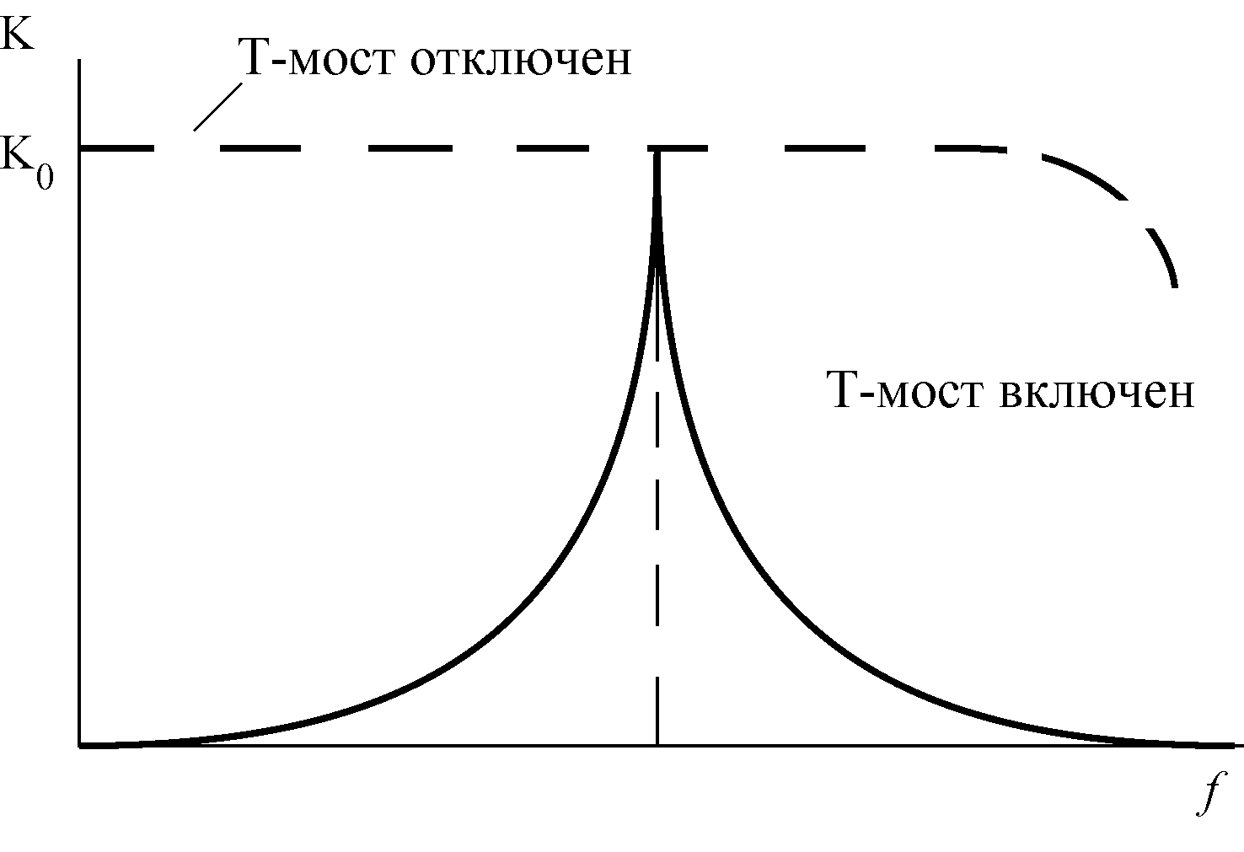  $$f=\frac{1}{2π\text{RC}}$$ | 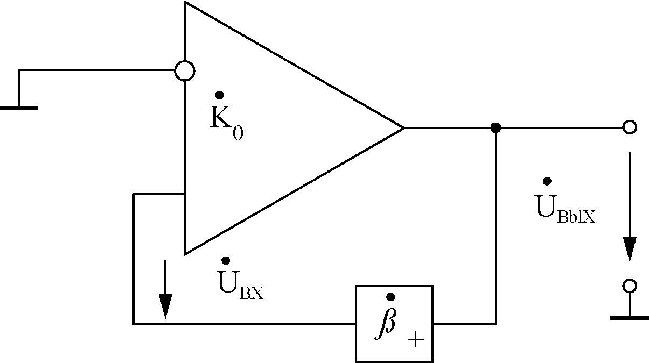
Рис.2.25. АЧХ избирательного усилителя с Т-мостом | Рис. 2.26. Блок-схема генератора

2.2. Генераторы электрических сигналов

Генераторы гармонических сигналов предназначены для преобразования энергии источника питания в энергию электрического сигнала синусоидальной формы требуемой частоты и мощности. На практике, часто, такой генератор представляет собой ОУ охваченный глубокой положительной обратной связью с коэффициентом передачи β₊ (см.рис.2.26). для схемы входное и выходное напряжения связаны соотношениями :
$${\overset{˙}{U}}_{\text{BX}}={\overset{˙}{β}}_{+}{\overset{˙}{U}}_{\text{ВЫХ}}$$
$${\overset{˙}{U}}_{\text{ВЫХ}}={\overset{˙}{K}}_{0}{\overset{˙}{U}}_{\text{ВХ}}$$

откуда ${\overset{˙}{U}}_{\text{ВЫХ}}={\overset{˙}{β}}_{+}{\overset{˙}{K}}_{0}{\overset{˙}{U}}_{\text{ВЫХ}}$, справедливое при ${\overset{˙}{β}}_{+}{\overset{˙}{K}}_{0}≥1$.

Выполнение последнего условия обеспечивает в автогенераторе незатухающие колебания. Величины ${\overset{˙}{K}}_{0}$ и ${\overset{˙}{β}}_{+}$ в уравнении являются комплексными, поэтому можно записать

${\overset{˙}{β}}_{+}{\overset{˙}{K}}_{0}$= К₀ е^{јφ} · β₊е^{јψ} = 1
Последнее выполняется при двух условиях:
φ + ψ = 0 – условие баланса фаз автогенератора,
К₀ β₊ = 1– условие баланса амплитуд.
Условие баланса фаз означает, что в схеме существует положительная обратная связь. Условие баланса амплитуд соответствует тому, что энергия, теряемая в генераторе за одно колебание, восполняется энергией от источника питания. Выполнение условий баланса фаз и амплитуд обеспечивает возникновение сигналов генератора сложной формы, состоящих из большого числа гармонических составляющих. Для возникновения сигнала генератора нужной частоты обеспечивают выполнение условий баланса фаз и амплитуд, только для частоты f₀, путем включения частотно-зависимых схем, например, Т-образного моста.
Пример выполнения автогенератора гармонических колебания с Т-образным мостом
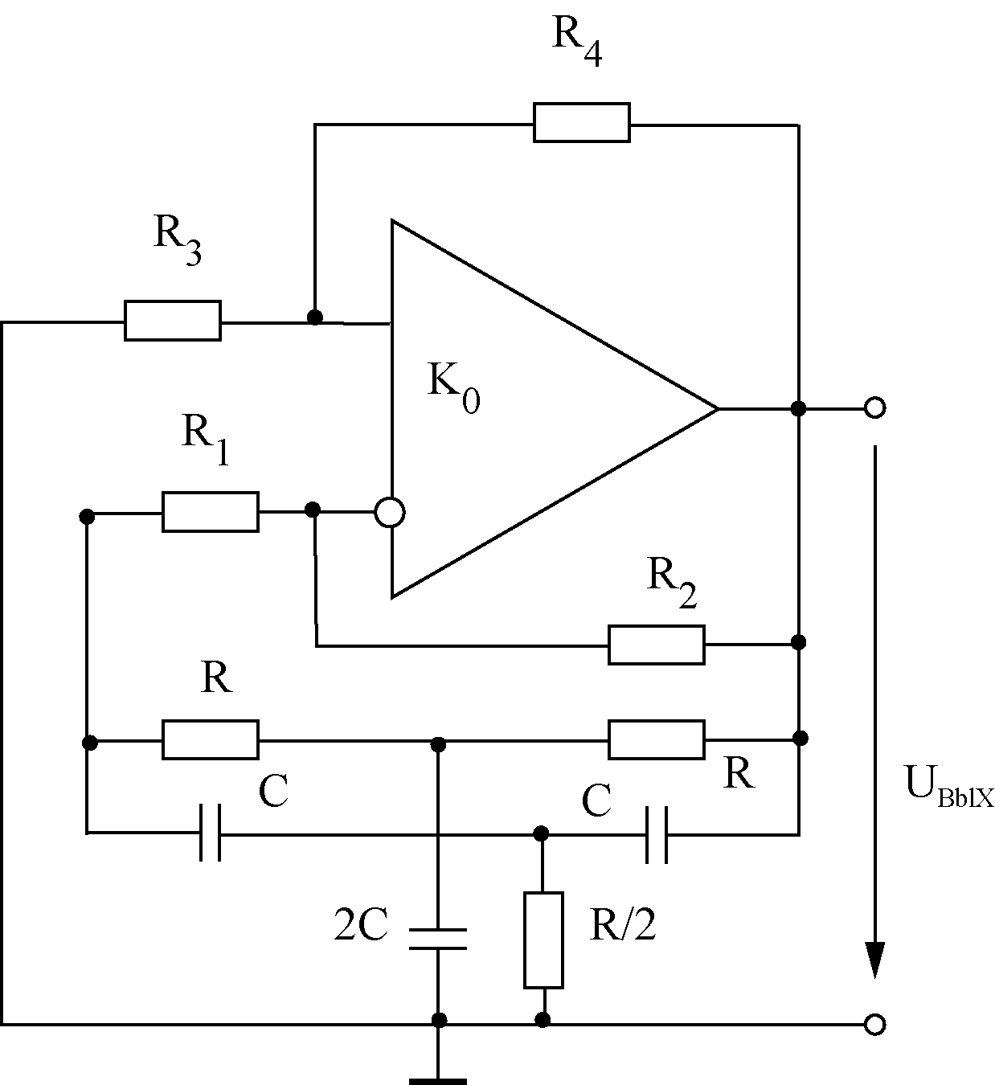
Рис. 2.27. Схема генератора с Т-мостом
приведен на рис.2.27. положительная ОС создается резисторами R₃ и R₄, отрицательная ОС – резонаторами R₂ и R_{1,} которые обеспечивают условие самовозбуждения генератора: баланс амплитуд К₀β₊=-(R₂/ R₁)·β₊≥1; баланс фаз φ + ψ = 0 ( φ и ψ = 0. Поскольку в автогенераторе в цепь отрицательной обратной связи включен Т-образный мост, то условия самовозбуждения генератора выполняются только для одной резонансной частоты ƒ₀=1/2πRC.
Приведенная на рис.27 схема относится к генераторам RC-типа, применяемых для возбуждения гармонических сигналов низких и средних частот (условно до 300 кГц). Электрические сигналы более высоких частот (условно выше 300 кГц) создаются генераторами LС – типа примером которых может служить схема, представленная на рис.2.28.
Усилитель в схеме LC-генератора рис.2.28 выполнен на базе УОЭ с транзистором n – р – n типа (см.рис.2.6). назначение всех элементов УОЭ известно (см. п.2.1.4), вместо коллекторного сопротивления R_{К} включен дроссель L_{ДР.}, выполняющий функцию R_{К} в УОЭ по переменному току и обеспечивающий R_{К} = 0 по постоянному току, чтобы уменьшить потери энергии. ОС выполняется за счет магнитной связи М контура L_{К}С_{К} , включенного между выходом УОЭ и катушкой L_{б} входной цепи УОЭ. Условие баланса амплитуд обеспечивается правильным выбором К_{u}β≥1, где К_{И} – коэффициент усиления УОЭ, β = $\frac{M}{\sqrt{L_{б}⋅L_{K}}}$ - коэффициент магнитной связи, М, L_{б} , L_{К} - cоответственно взаимная индуктивность и индуктивность катушек. Условие баланса фаз обеспечивается φ+ ψ = 0 за счет положительной ОС:
φ = 180⁰ для УОЭ, ψ = 180⁰ из-за обратной намотки катушек индуктивности L_{К} и L_{б} (на рис.2.28 начало обмоток обозначены «∗»). Частота гармонического сигнала генератора определяется резонансной частотой контура ƒ ₀=$\frac{1}{2π\sqrt{L_{K}⋅C_{K}}}$.
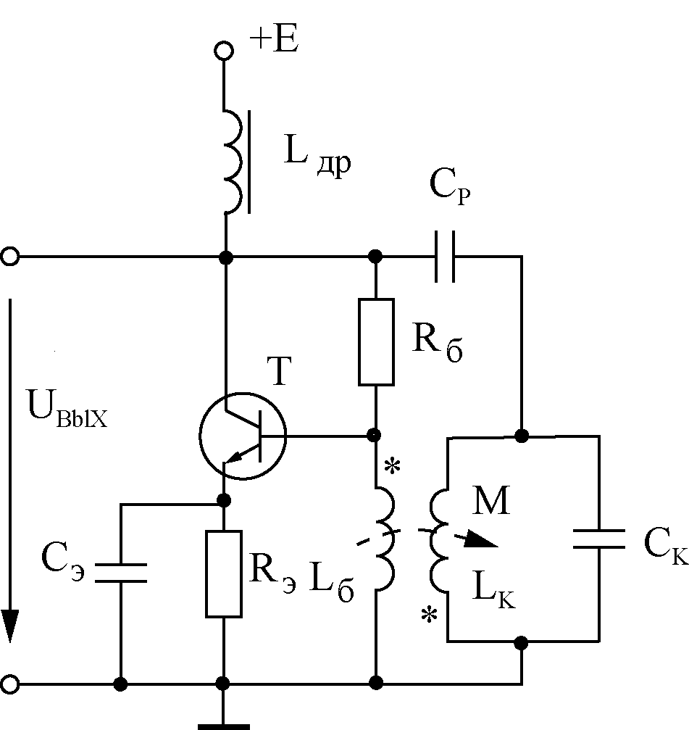 | 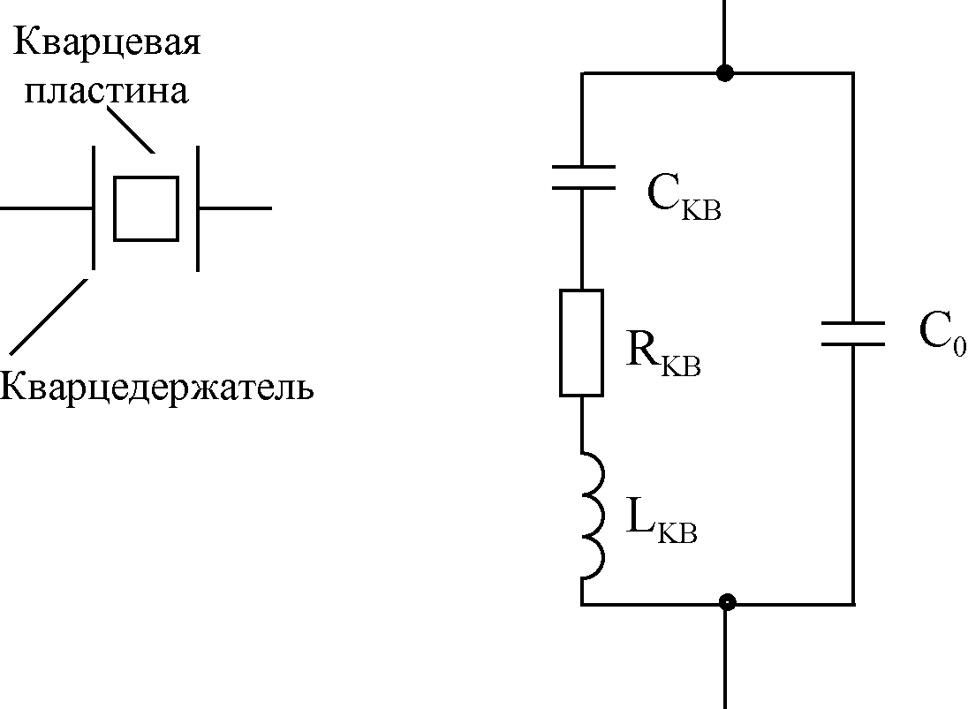  а б
Рис.2.28. Схема LC-генератора | Рис. 2.29. Кварц:  а – графическое обозначение;  б – эквивалентная схема

Важным параметром генератора является коэффициент нестабильности частоты ɣ=$\frac{\text{Δf}}{f_{0}}$, показывающий уход частоты ∆ƒ относительно рабочей f₀ за промежуток времени из-за температурной нестабильности элементов схемы. У обычных генераторов ɣ ≈10⁻⁵. На практике в высокоточной схемотехнике (например, высокоточный счет времени) необходимо обеспечить ɣ ≈10⁻⁷÷10⁻⁸. В таких случаях применяют кварцевые резонаторы – «кварцы», представляющие собой кварцевую пластину, обладающую пьезоэффектом и закрепленную в кварцедержателе (рис.2.29а).
Кварцевый резонатор эквивалентен электрическому колебальному контуру. Эквивалентная схема кварцевого резонатора изображена на рис.2.29.б. Как видно, кварц эквивалентен последовательно включенным элементам L_{КВ,} R_{КВ}, C_{КВ,} а в такой цепи может быть резонанс напряжения с частотой ω_{Н} =$\frac{1}{\sqrt{L_{\text{KB}}⋅С_{\text{KB}}}}$. Индуктивность кварца L_{КВ} может быть значительной – от десятков микрогенри до нескольких миллигенри. Емкость кварца С_{КВ} мала (сотые доли пикофарад). Кварцевый резонатор обладает острым резонансом, что свидетельствует о небольшом сопротивлении R_{КВ}, порядка единиц Ом. Поэтому добротность кварца достигает 10⁵ – 10⁶, т.е. она на два-три порядка больше добротности контуров, выполненных на дискретных элементах – индуктивной катушке и конденсаторе.
Так как кристалл кварца помещают в кварцедержатель, который обладает емкостью С₀, равной нескольким десяткам пикофарад, то в кварцевом резонаторе возможен и резонанс токов с частотой ω_{r}=$\frac{1}{\sqrt{С_{\text{ЭК}}⋅L_{\text{КВ}}}}$, где
С_{эк}=С₀С_{КВ}/(С₀+С_{КВ}). Частоты ω_{н и} ω_{т} мало отличаются друг от друга, что обеспечивает высокую стабильность частот генератора. Кварц может быть включен, например, в цепь L_{К} С_{К} контура рис.2.28.

2.3. Источники питания электронных устройств

Для работы различных электрических устройств необходимы источники электрической энергии (источники питания) постоянного напряжения. Преобразование переменного напряжения первичного источника питания (например, промышленной сети переменного тока) в постоянное осуществляется с помощью выпрямителей. Выпрямительные устройства, в состав которых входит блок выпрямителя, применяют для питания большинства электронных устройств, как на дискретных элементах, так и на интегральных микросхема, в электроприводе, в установках для электролиза и т.д.
Структурная схема выпрямительного устройства показана на рис.2.30. В нее входит: Тр - трансформатор, изменяющий величину получаемого от сети переменного напряжения в соответствии с необходимой величиной напряжения на выходе выпрямителя; В – выпрямитель, содержащий один или несколько вентилей (диодов); СФ – сглаживающий фильтр, уменьшающий пульсации выпрямленного напряжения; Ст - стабилизатор, поддерживающий постоянное напряжение на нагрузочном устройстве; Н – нагрузочное устройство (например, нагрузочный резистор).
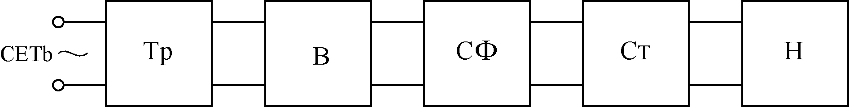
Рис. 2.30. Структурная схема источника питания

В зависимости от требований к выпрямительному устройству отдельные элементы его могут отсутствовать. Выпрямители бывают управляемые и неуправляемые. В управляемом выпрямителе, используемом, в частности, в электроприводе, в структурной схеме предусматриваются также элементы регулирования выпрямленного напряжения.

По числу фаз различают однофазные и многофазные (обычно трехфазные) выпрямители. По величине мощности их подразделяют на выпрямители малой, средней и большой мощности. Выпрямители малой мощности, как правило, однофазные, а средней и большой – трехфазные.
Выпрямитель характеризуют следующие основные параметры:
$\frac{U_{\text{н m}}}{U_{\text{н cp}}}$Среднее выпрямленное напряжение на нагрузке U${}_{н\text{ cp}}$, средний ток I${}_{н\text{cp}}$, определяемые требованиями потребителя; коэффициент пульсаций на выходе Р. последний характеризует величину пульсаций на выходе выпрямителя и определяется

Р = ,

где U${}_{н_{m}}$ – амплитуда основной гармоники выпрямленного напряжения.
Рассчитывают диоды для выпрямителей по основным параметрам:
Максимальное обратное напряжение на диоде U_{обр} _{m}, средний ток I_{а ср}, и максимальный ток I _{а}${}_{m}$, диода.
Полученные значения U_{обр} _{m}, I_{а m} и I_{а ср} не должны превышать соответствующих предельных параметров диода.
Анализ работы выпрямителей проводят при допущениях, что диод (вентиль) и трансформатор идеальны. Это означает, что
а) вентиль идеален, когда сопротивление вентеля в прямом направлении равно нулю, а в обратном – бесконечно велико,
б) трансформатор идеален, когда активные и индуктивные сопротивления рассеяния обмоток трансформатора равны нулю.
Работа выпрямителя рассматривается с помощью временных диаграмм.

2.3.1. Однополупериодный выпрямитель

Схема и временные диаграммы напряжений и токов однополупериодного выпрямителя приведены на рис.2.31. схема содержит Тр, в цепь вторичной обмотки которого включены последовательно, диод Д и сопротивление нагрузки R_{н} . При принятых допущениях (идеальный трансформатор) следует, что если напряжение U₁ на первичной обмотке трансформатора меняется по синусоидальному закону, то напряжение на вторичной обмотке U₂ также синусоидально.
Ток через диод ί_{н} появляется в те полупериоды, когда потенциал точки а выше потенциала точки b вторичной обмотки трансформатора т.к. в эти полупериоды диод Д открыт. Когда потенциал точки, а отрицателен по

отношению к потенциалу точки b, диод закрыт, ток в цепи равен нулю. Таким образом, ток в резисторе R_{Н} появляется только в один из полу периодов напряжения u_{2,} а схема называется однополупериодной.
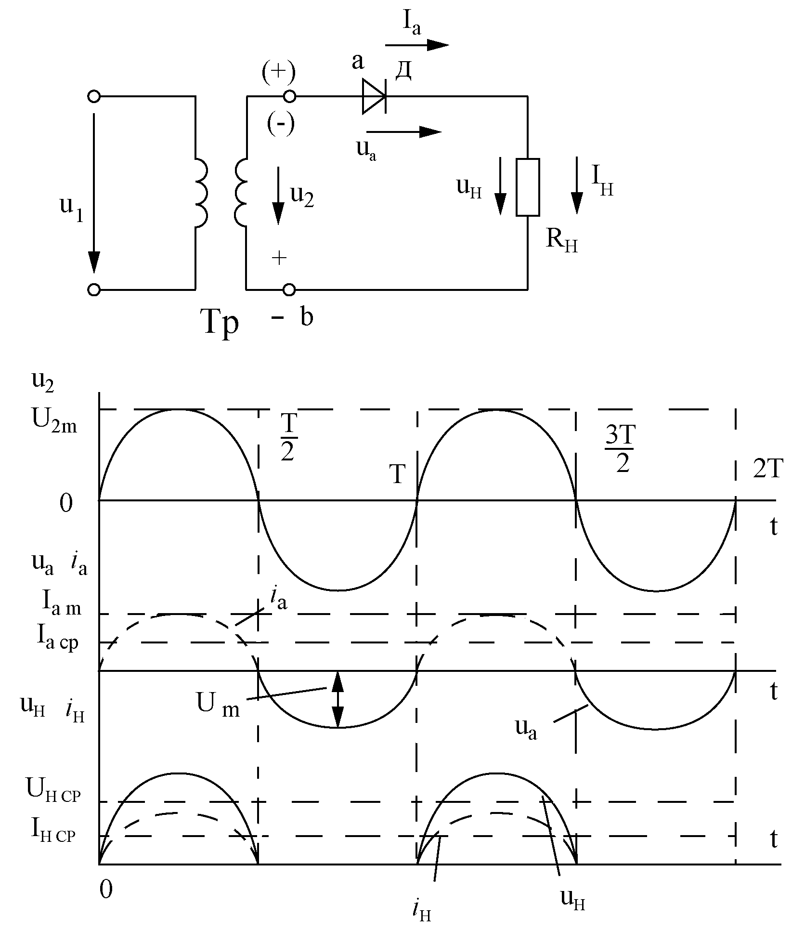
Рис.2.31. Однополупериодный выпрямитель
При принятых допущениях (идеальный диод) в положительный полупериод напряжения u₂ величина напряжения на нагрузочном резисторе равна величине u₂, а на диоде нулю, а в отрицательный полупериод u_{н} =0, а величина u_{а} =u₂. В этой схеме U${}_{н\text{cp}}$=0,4U₂. Недостатки этой схемы – высокий уровень пульсации (Р=1,57). Эти недостатки устраняются в двухполупериодных схемах выпрямителей, в которых используются оба периода напряжения сети. Наиболее распространенной схемой является мостовая схема двухполупериодного выпрямителя.

2.3.2. Мостовая схема выпрямителя

Мостовая схема двухполупериодного выпрямителя и соответствующие ей временные диаграммы приведены на рис.2.32. В этой схеме диоды Д_{I} – Д₄ включены по мостовой схеме, к одной диагонали которой подведено переменное напряжение u₂ , а к другой подключен нагрузочный резистор R_{Н}. В течение первой половины периода напряжения u₂ , когда потенциал точки а положителен, точки b – отрицателен, диоды Д₁ , Д₃ открыты, Д₂, Д₄ – заперты, ток ί_{н}= ί_{а1}= ί_{а3} течет через диоды Д₁, Д₃ и нагрузочный резистор R_{Н}. К диодам Д₂, Д₄ приложено обратное напряжение вторичной обмотки трансформатора u₂. В другой полупериод напряжения u₂, потенциал точки а ниже потенциала точки b, диоды Д₂, Д₄ открыты, Д₁ , Д₃ – закрыты, при этом ί_{н}= ί_{а2}= ί_{а4} течет

Через диоды Д₂, Д₄ и нагрузочный резистор R_{Н} в том же направлении, что и в первый полупериод напряжения. При этом средний ток I${}_{н\text{cp}}$ и среднее напряжение U${}_{н\text{cp}}$ на нагрузке в два раза превышают ток и напряжение в однополупериодном выпрямителе, пульсации значительно меньше (Р≈0,67),
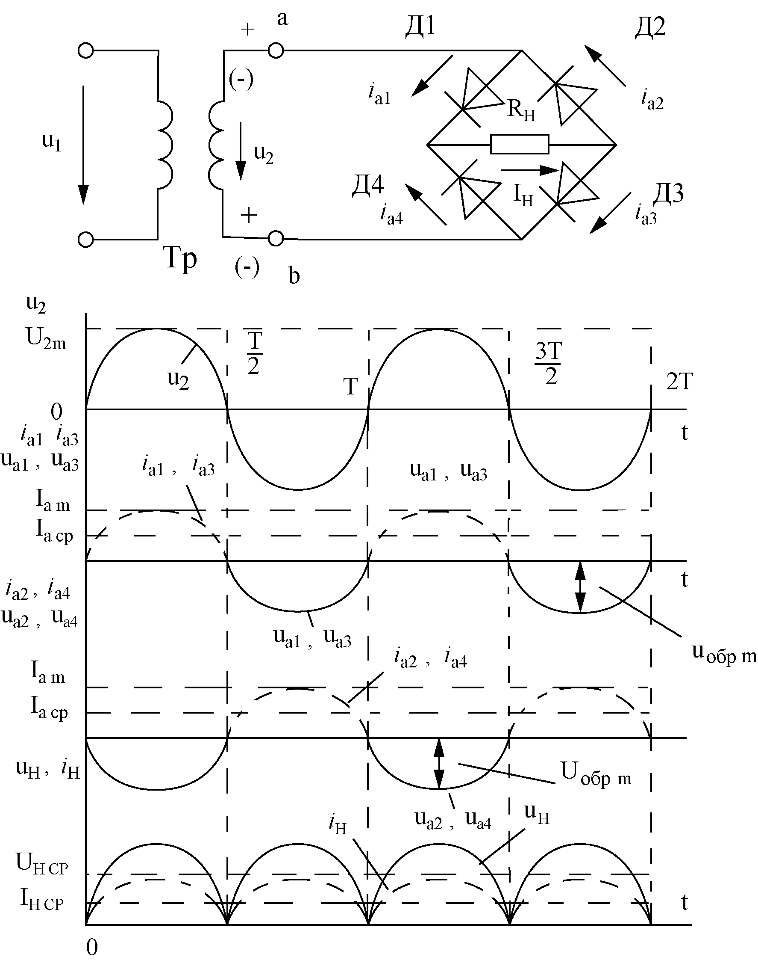
Рис.2.32. Мостовая схема выпрямителя
U_{обр m} на каждом из диодов в закрытом состоянии равно U_{обр m}=U_{2m} величина U${}_{н\text{ cp}}$=0,9 U₂.

2.3.3 Сглаживающие фильтры

Выпрямленное напряжение имеет пульсирующий характер и его нельзя непосредственно использовать для питания электронных устройств. Поэтому для уменьшения коэффициента пульсаций на входе выпрямителя применяют сглаживающие фильтры. Включение сглаживающего фильтра между выпрямителем и нагрузочным устройством R_{Н} уменьшает коэффициент пульсаций напряжения. Величина, показывающая во сколько раз происходит уменьшение коэффициента пульсаций на выходе (Р_{ВЫХ}) фильтра по сравнению с его значением на входе (Р_{ВХ}), носит название коэффициента сглаживания
q = P_{вх}/Р_{вых}
Фильтры состоят из конденсаторов и катушек индуктивности. Основные виды фильтров – емкостной, индуктивный и смешанный (рис.2.33).
На рис.2.34 показаны осциллограммы напряжений на активном сопротивлении нагрузочного устройства R_{Н} двухполупериодного выпрямителя при включенном емкостном С_{Ф} (рис. 2.34а) и индуктивном L_{Ф} - фильтрах (рис. 2.34б).

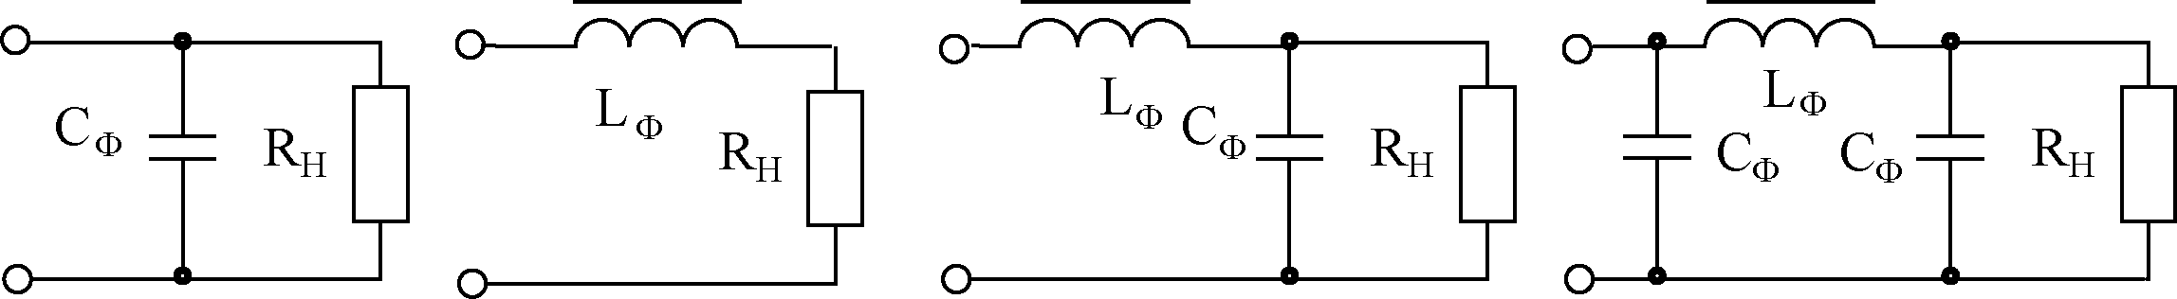
а б в г
Рис.2.33. Фильтры: емкостной, индуктивный, Г и П - образные

Емкостной фильтр включается параллельно нагрузочному резистору (рис.2.33а) и шунтирует его по переменной составляющей тока. При этом конденсатор попеременно заряжается до значения напряжения U${}_{{}_{Hm}}$(период времени t₁ – t₂ рис.2.34а), а затем разряжается через резистор R_{Н} (период времени t₂ – t₃ рис. 2.34а). Если постоянна времени разряда конденсатора τ= С_{ф} R_{Н} значительно превышает период времени Т изменения u_{Н}, то напряжение на конденсаторе при разряде уменьшается несущественно за время (t₂ – t₃ ). Это приводит к значительному увеличению среднего значения напряжения на нагрузочном резисторе U${}_{н\text{cp}}$ и к снижению пульсаций выпрямленного напряжения. Емкостной фильтр используют в маломощных источниках питания при высокоомной нагрузке R_{Н} .
Индуктивный фильтр L_{Ф} включается последовательно с резистором R_{Н} (рис.2.33б). Поэтому переменная составляющая тока через нагрузку значительно уменьшается из-за действия закона электромагнитной индукции – Фарадея (рис.2.34б) и снижаются пульсации выпрямленного напряжения. Индуктивный фильтр используется в выпрямителях средней и большой мощности с низкоомной нагрузкой R_{Н.}

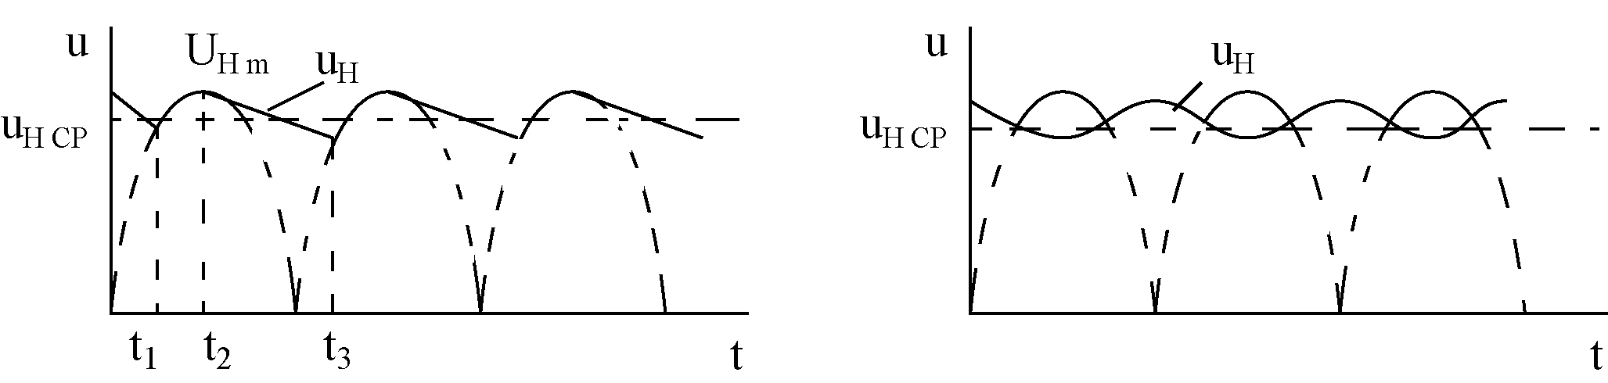
а б
Рис. 2.34. Осциллограммы напряжений на активном сопротивлении нагрузочного устройства R_{H} двухпериодного выпрямителя при включённом
емкостном Сф (а) и индуктивном Lф (б) фильтрах

Чаще всего используются смешанные фильтры: Г - образный LC – фильтр (рис.2.33в) или П-образный CLC – фильтр (рис.2.33г). Они обеспечивают более высокую степень сглаживания выпрямленного напряжения. При этом коэффициент сглаживания смешанного фильтра определяется q = q₁q₂…q_{n}, где q_{n} – коэффициент сглаживания каждого простого звена фильтра.

2.3.4. Внешняя характеристика выпрямителя

Внешней характеристикой выпрямителя называют зависимость напряжения на нагрузочном устройстве от тока в нем U_{Н} = ƒ(I_{Н}). Наличие такой зависимости обусловлено тем, что в реальном выпрямителе сопротивления диодов и обмоток трансформатора не равны нулю, а имеют конечные значения. На этих сопротивлениях от протекания выпрямленного тока I_{Н} создается падение напряжения, приводящее к уменьшению напряжения U_{Н}.
На рис.2.35 изображена зависимость U_{Н} = ƒ(I_{Н}) выпрямителя без фильтра (кривая 1), где U${}_{H_{X}}$- напряжение холостого хода. Кривая 2 на рис.2.35 соответствует выпрямителю с емкостным фильтром. При I_{Н} = 0 кривая берет свое начало из точки на оси ординат, соответствующей напряжению $U_{\text{2m}}=\sqrt{2}U_{2}$, так как в отсутствии тока I_{Н} конденсатор С_{ф} заряжается до амплитудного значения напряжения вторичной обмотки u₂. с ростом тока I_{Н} кривая 2 спадает быстрее, чем кривая 1, что объясняется не только увеличением падения напряжения на вторичной обмотке трансформатора и прямом сопротивлении диода, но и уменьшением постоянной времени разряда τ = R_{Н} С_{Ф}, обусловливающим дополнительное снижение среднего значения выпрямленного напряжения U_{Н.} Можно легко показать, что при дальнейшем уменьшении R_{Н} кривая 2 будет асимптотически стремиться к кривой 1 и при R_{Н}=0 они придут в одну точку на оси абсцисс.
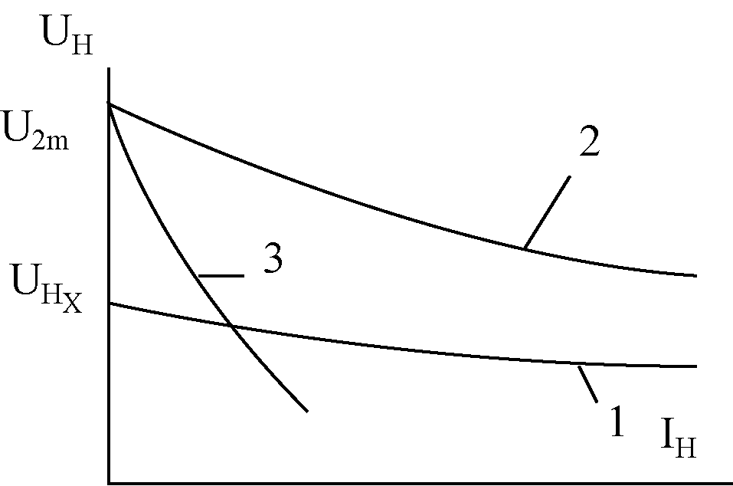
Рис. 2.35. Внешние характеристики выпрямителей
Внешняя характеристика П-образного фильтра (кривая 3) на рис.2.35 имеет еще более крутой наклон, чем кривая 2. Это вызвано дополнительным падением напряжения на последовательно включенной катушке L_{Ф}.

2.3.5. Стабилизаторы напряжения

Уменьшение напряжения нагрузки U_{Н} при изменении потребляемого тока I_{Н} (рис.2.35) или из-за изменения температуры является нежелательным явлением, т.к. снижают надежность работы электронных устройств. Поддержание напряжения нагрузочного устройства на заданном уровне обеспечивают стабилизаторы напряжения.
По способу стабилизации различают параметрические и компенсационные стабилизаторы.
Параметрические стабилизаторы используют в принципе работы свойства ВАХ электронных приборов. Для примера рис.2.36а приведена схема параметрического стабилизатора, выполненного на основе стабилитрона.
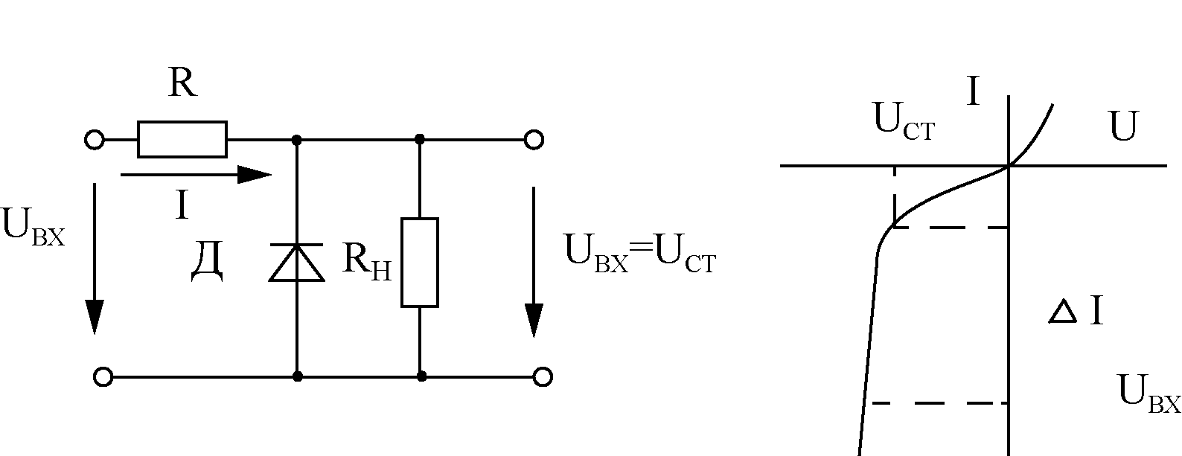
а б
Рис.2.36. Схема параметрического (а) и ВАХ (б) стабилизатора

Стабилитрон Д включен параллельно нагрузке R_{Н,} при этом изменение тока в пределах ∆ I практически не меняет U_{СТ}=U_{Н} (рис. 2.36б). Последовательно со стабилитроном выключен балластный резистор R_{Б} обеспечивающий требуемый режим работы стабилитрона.
В компенсационных стабилизаторах постоянство напряжения обеспечивается за счет автоматического регулирования выходного напряжения источника питания. Это достигается наличием отрицательной обратной связи между выходом и регулирующим элементом (транзистор, микросхема), который изменяет свое сопротивление так, что компенсирует возникающие отклонения выходного напряжения. Схемотехнических решений компенсационных стабилизаторов множество.

3. ОСНОВЫ ЦИФРОВОЙ СХЕМОТЕХНИКИ
3. 1.Общие сведения

В современной информационной электронике импульсный принцип построения систем занимает доминирующее положение по сравнению с аналоговым принципом. На базе импульсной технике выполняются системы управления и регулирования, устройства измерения и отображения информации. На ней основана цифровая вычислительная техника.
В отличие от аналоговых систем, в которых сигналы изменяются непрерывно во времени (например, напряжение изменяется пропорционально регулируемой температуре), в импульсных системах используются сигналы (напряжение, ток) импульсной формы.
1. В импульсном режиме может быть достигнута значительная мощность во время действия импульсов при малом значении средней (за период их повторения) мощности устройства. Очевидно, это преимущество проявляется сильнее при уменьшении длительности импульсов по отношению к периоду их повторения. В результате габариты и масса электронной аппаратуры, определяемые в основном средней мощностью, при использовании импульсного режима могут быть существенно снижены.
2. Импульсный режим позволяет ослабить влияние температуры и разброса параметров полупроводниковых приборов на работу устройств. Это объясняется уменьшением энергии, выделяемой в элементах импульсного устройства. Разброс параметров не отражается существенно на работе импульсных устройств в связи с тем, что полупроводниковые приборы в них работают, как правило, в ключевом режиме, предполагающем два крайних состояния: “Включено “ – “Выключено”.
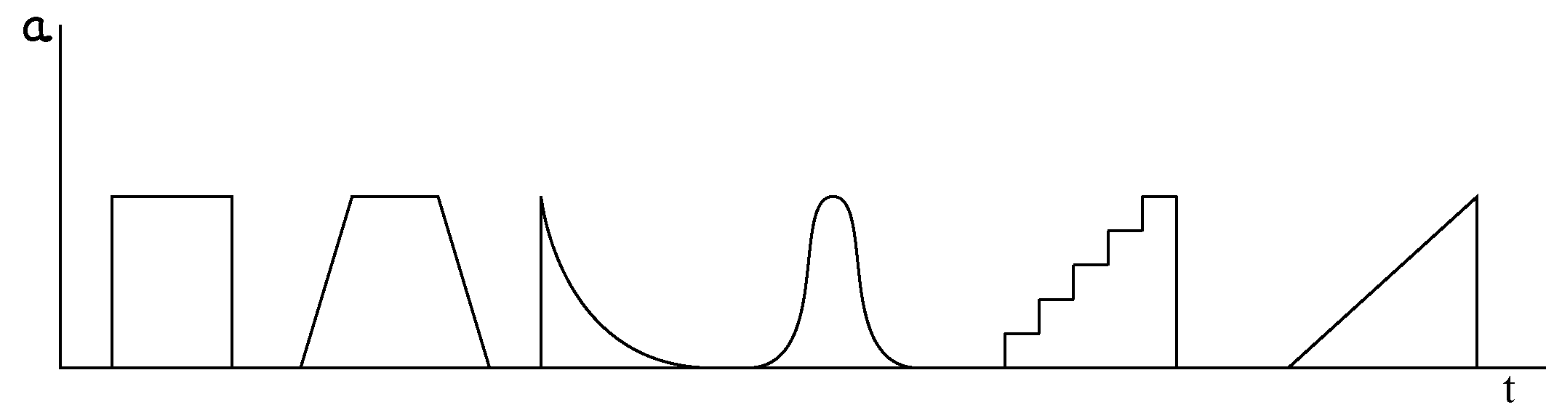
а) б) в) г) д) е)
Рис. 3.1. Форма видеоимпульсов:
а – прямоугольный, б – трапецеидальный, в – экспоненциальный,
г – колоколообразный, д – ступенчатый, е – пилообразный

3. Импульсный режим позволяет значительно повысить пропускную способность и помехоустойчивость электронной аппаратуры. Пропускная способность – возможная наибольшая скорость передачи информации, а помехоустойчивость – способность аппаратуры правильно функционировать в условиях действия помех. Сигналы импульсных устройств дискретны и представляются комбинацией стандартных импульсов, поэтому скорость передачи таких сигналов выше, чем непрерывных. Выше и помехоустойчивость, так как искажение параметров импульсов (например,
амплитуды) помехами не искажает информацию, заключенную в определенном сочетании импульсов.
4. Для реализации импульсных устройств, даже сложных (например, вычислительных машин), требуется большое число сравнительно простых однотипных элементов, легко выполняемых методами интегральной технологии. Это позволяет повысить надежность, уменьшить габариты и массу электронной аппаратуры.
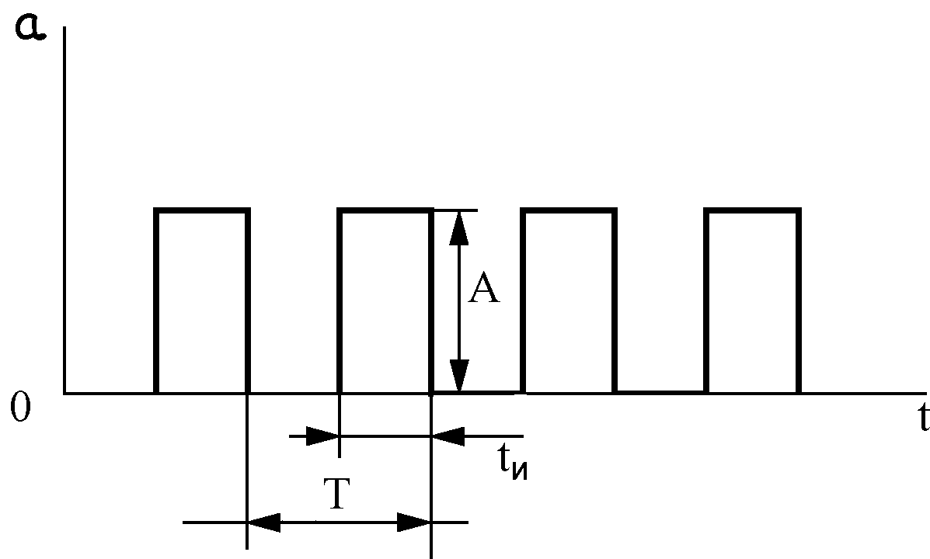
Рис. 3.2. Периодические импульсы

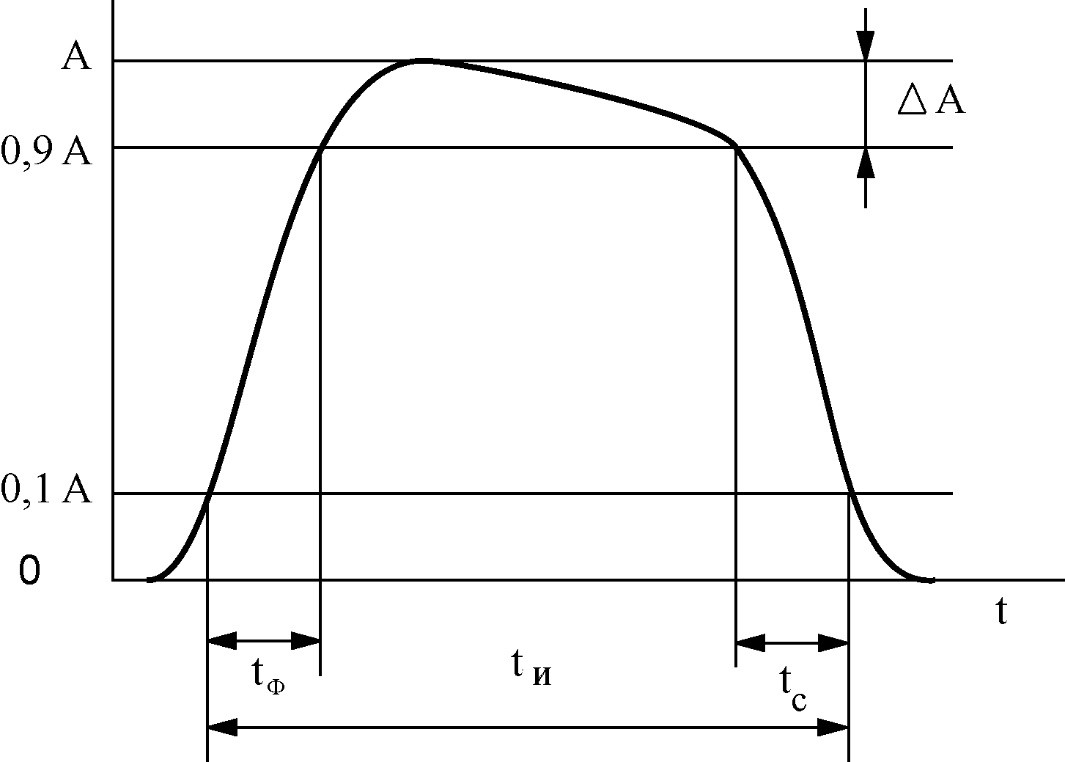
Рис. 3.3. Параметры реальных импульсов

Импульсные устройства широко распространены в вычислительной технике, радиолокации, телевидении, автоматике, промышленной электронике. Переход к дискретному представлению сигналов в виде сочетания импульсов в измерительной технике позволил резко повысить точность измерительных приборов. Импульсный режим работы лежит в основе современных быстродействующих цифровых вычислительных машин. Мощные импульсы передатчиков излучаются антеннами радиолокаторов, а слабые, отраженные отразличных объектов импульсы, принимаются и обрабатываются приемниками, причем импульсный режим позволяет выделять сигналы, амплитуда которых значительно меньше уровня помех.
В импульсной технике применяют, как правило, видеоимпульсы, примеры которых приведены на рис.3.1.
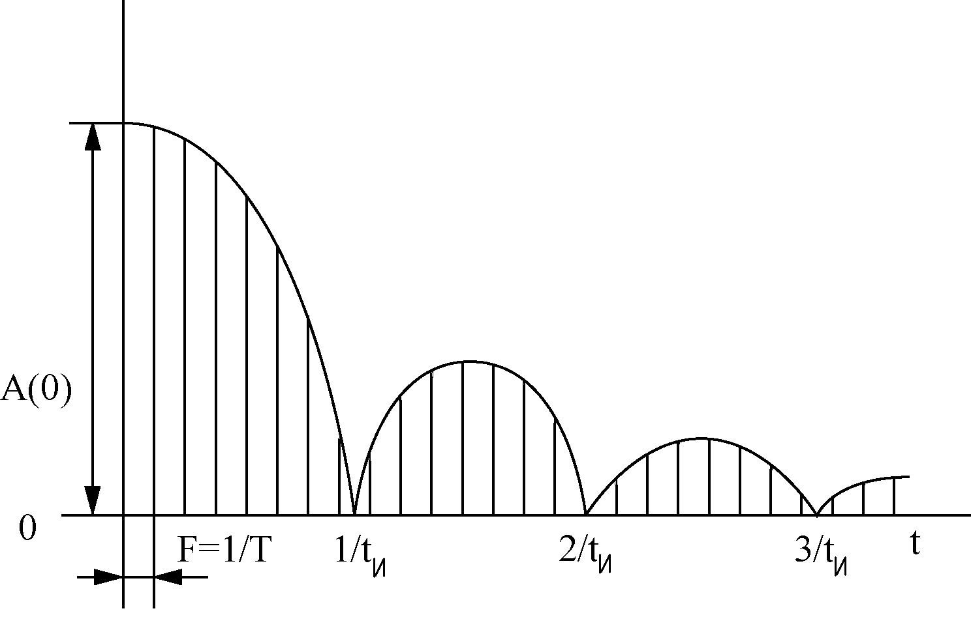
Рис. 3.4. Амплитудный спектр периодических прямоугольных импульсов

Обычно импульсы следуют периодически с периодом Т, которому соответствует частота повторения F=1/Т (Рис.3.2.). Отношение периода Т к длительности t_{и} импульсов называют скважностью: q = Т/t_{и.} Скважность обычно колеблется в пределах от 2 – 10 (автоматика, вычислительная техника) до 10000 (радиолокация). Приведенные на рис. 2. импульсы идеализированы.
Реальные импульсы рис. 3.3. искажены, что выражается обычно в замедлении нарастания и убывания импульса, а также в спаде его плоской вершины. Это связано с наличием переходных процессов в n-р переходах, реализующих импульсный режим работы элементов. Реальные импульсы характеризуют следующими основными параметрами (рис.3.3):
амплитудой импульса А;
длительностью импульса t_{и} обычно определяемой на уровне 0,1 А;
длительностью фронта импульса t_{ф} – временем нарастания импульса от 0,1 до 0,9 А;
длительностью среза импульса t_{с}– временем убывания импульса от 0,9 до 0,1 А;
спадом вершины импульса ∆ А.
Для определения полосы пропускания устройств, предназначенных для передачи импульсных сигналов, важно знать спектральный состав этих сигналов. Периодическую последовательность импульсов характеризуют спектром в виде суммы бесконечно большого числа гармоник. Амплитудные спектры – зависимости амплитуд гармоник от частоты – различны для разных форм импульсов, их длительности и периода. На рис.3.4. показан амплитудный спектр периодических прямоугольных импульсов (см. рис.3.2.).Отдельные составляющие спектра отстоят одна от другой по оси частот на величину частоты повторения F=1/Т. Поэтому спектр содержит постоянную составляющую А (0) и амплитуды гармоник с частотами, кратными F. Другие составляющие спектра отсутствуют. Такой спектр называют линейчатым (дискретным). В спектре рис.3.4. отсутствуют также составляющие с частотами, кратными 1/t_{и}. Спектры характеризуют активной шириной, представляющей собой диапазон частот от ƒ=0 до ƒ_{max}=F_{a}, в котором заключено 95% энергии сигнала. Для прямоугольного импульса F_{а}=2/t_{и.} Чтобы импульс почти не искажался при передаче через электрическую цепь (например, через усилитель), нужно обеспечить ширину полосы пропускания цепи не менее F_{а}. Таким образом, для неискаженной передачи прямоугольного импульса требуется полоса 2/t_{и.} Например, для прямоугольного импульса длительностью t_{и} = 1мкс необходима полоса пропускания ∆ ƒ = 2/t_{и} = 2/10⁻⁶ = 2 МГц. Заметим, что ширина полосы пропускания, обеспечивающая неискаженную передачу, не зависит от частоты повторения импульсов при постоянной их длительности.

3.2. Электронные ключи и простейшие формирователи импульсов

В состав многих импульсных устройств входят электронные ключи. Основу любого электронного ключа составляет активный элемент (полупроводниковый диод, транзистор, операционный усилитель), работающий в ключевом режиме. Ключевой режим характеризуется двумя состояниями ключа: “Включено” – “Выключено”. На рис.3.5., а – в приведены упрощенная схема и временные диаграммы идеального ключа. При разомкнутом ключе i=0, u_{вых}=E, при замкнутом ключе i=E/R, u_{вых}=0. При этом предполагается, что сопротивление разомкнутого ключа бесконечно велико, а сопротивление замкнутого ключа равно нулю. В реальных ключах токи, а также уровни выходного напряжения, соответствующие состояниям “Включено” – “Выключено”, зависит от типа и параметров применяемых активных элементов и переход из одного состояния в другое происходит не мгновенно, а в течение времени, обусловленного инерционностью активного элемента и наличием паразитных емкостей и индуктивности цепи. Качество электронного ключа определяется следующими основными параметрами:
- падением напряжения на ключе в замкнутом состоянии u₃;
- током через ключ в разомкнутом состоянии i_{р};
- временем перехода ключа из одного состояния в другое (временем переключения) t_{пер}.
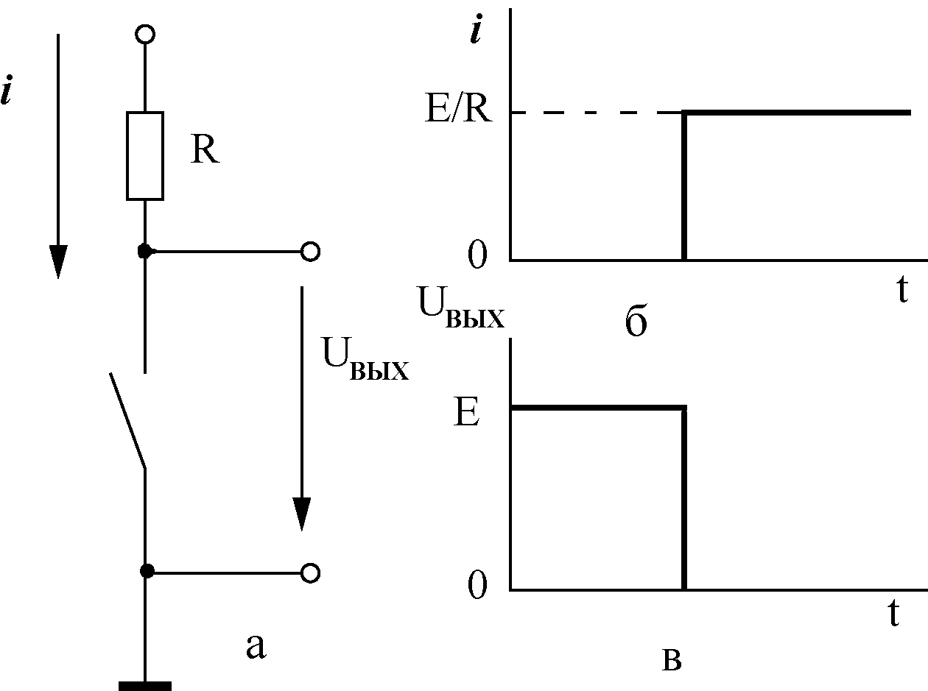
Рис. 3.5. Схема - а, временные диаграммы тока - б и
выходное напряжение – в идеального ключа
Чем меньше значения величин U, i_{р} и t_{пер}, тем выше качество ключа. Простейший тип электронных ключей – диодные ключи. В качестве активных элементов в них используют полупроводниковые или электровакуумные диоды. На рис.3.6,а - приведена схема последовательного диодного ключа, а на рис.6,б – его
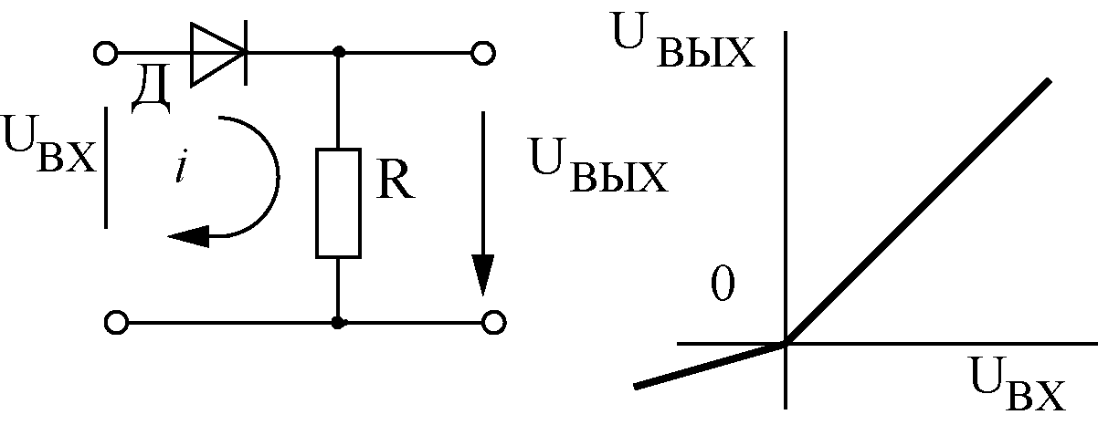
а б
Рис. 3.6. Схема - а и передаточная характеристика – б последовательного диодного ключа с нулевым уровнем включения.

передаточная характеристика. При положительном входном напряжении диод открыт и ток через него

,

R_{пр} – прямое сопротивление диода.
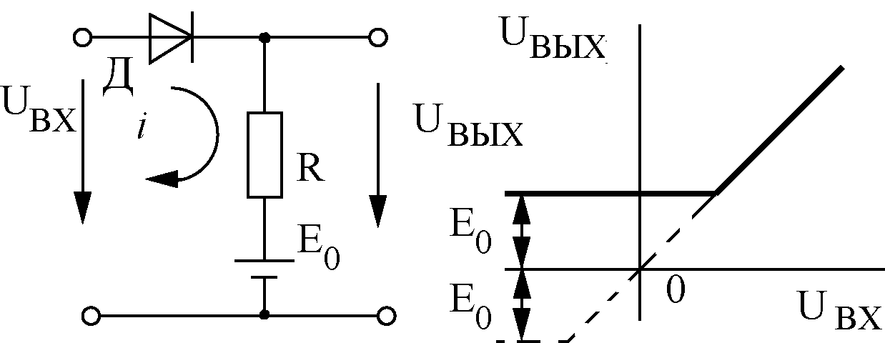
а б
Рис. 3.7. Схема - а и передаточные характеристики - б последовательного двоичного ключа с ненулевым уровнем включения.
Выходное напряжение
.

Обычно R_{пр} << R, тогда U_{вых} ≈ U_{вх.} При входном отрицательном напряжение обратный ток через диод

,
где R_{обр} – обратное сопротивление диода.
При этом выходное напряжение
.

Как правило, R_{обр}>>R и U_{вых}≈R(U_{вх}/R_{обр})<<U_{вх}. При изменении полярности включения диода график функции U_{вых}=f(U_{вх}) повернется на угол π вокруг начала координат. Схеме рис.3.6,а соответствует нулевой уровень включения (уровень входного напряжения, определяющий отпирание или запирание диода). Для изменения уровня включения в цепь ключа вводят источник напряжения смещения E₀ (рис.3.7,а). В этом случае при U_{вх}>E₀ диод открыт и U_{вых}≈U_{вх}, а при U_{вх}< E₀ – закрыт и U_{вых}=E₀ (рис.3.7,б). Если изменить полярность источника E₀, то график функции U_{вых} (U_{вх} ) приобретет вид, показанный на рис.3.7,б – пунктирной линией.
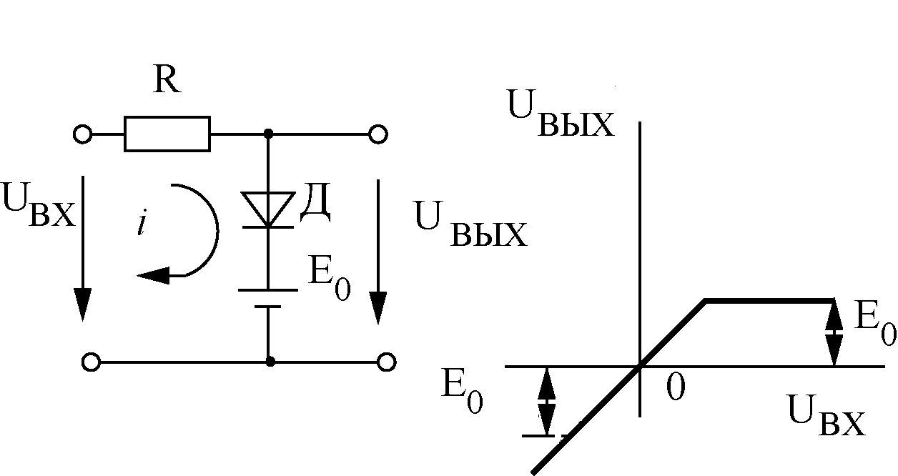
а б
Рис. 3.8. Схема - а и передаточные характеристики - б параллельного диодного ключа с ненулевым уровнем включения.
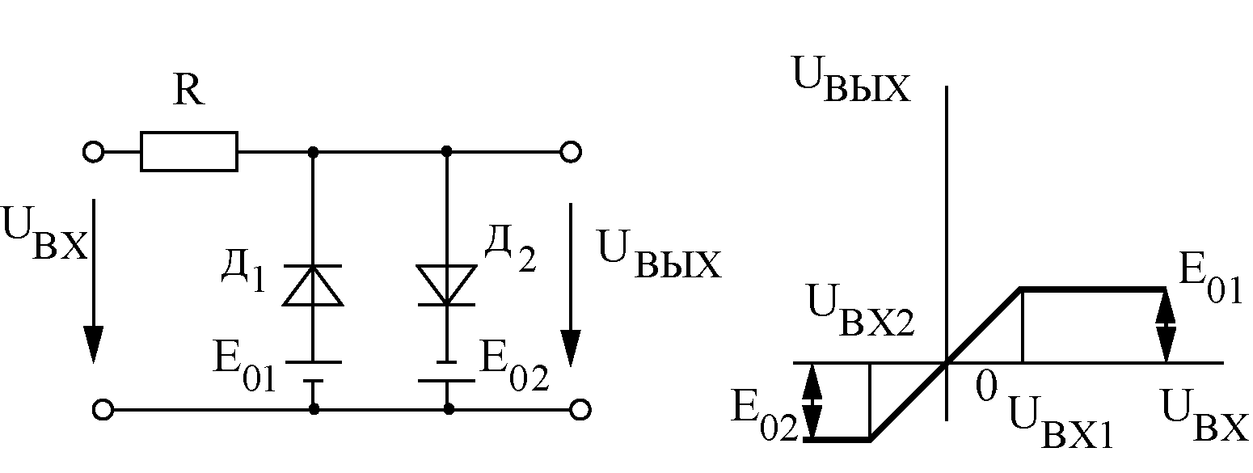
а б
Рис.3.9.Схема - а и передаточная характеристика - б двойного диодного ключа.
Используя выше приведенный принцип анализа работы диодных ключей можно построить различные ключевые схемы. Для примера на рис.3.8 и 3.9 приведены схемы и передаточные характеристики параллельного и двойного диодных ключей. Диодные ключи не позволяют электрически разделить управляющую и управляемую цепи, что часто требуется на практике. В этих случаях используют транзисторные ключи. На рис.3.10,а приведена схема ключа на биполярном транзисторе. Входная (управляющая) цепь отделена от выходной (управляемой) цепи. Ключ мало отличается от усилителя, выполненного по схеме с общим эмиттером. Однако транзистор работает в ключевом режиме, характеризуемом двумя состояниями. Первое состояние определяется точкой А₁ на выходных характеристиках транзистора; его называют режимом отсечки. В режиме отсечки ток базы I₆=0, коллекторный ток I_{к1} равен начальному коллекторному току, а коллекторное напряжение U_{н}=U_{К1}≈E_{к} (рис.3.10,б). Режим отсечки реализуется при отрицательных потенциалах базы. Второе состояние определяется точкой А₂ и называется режимом насыщения. Он реализуется при положительных потенциалах базы. При этом ток базы определяется в основном сопротивлением резистора R₆ и I_{б2}=U_{вх} / R₆, поскольку сопротивление открытого эмиттерного перехода мало. Коллекторный переход также открыт, и ток коллектора I_{к2}≈E_{к}/R_{к}, а коллекторное напряжение U_{к2}≈0. Из режима отсечки в режим насыщения транзистор переводится воздействием положительного входного напряжения. При этом повышению входного напряжения (потенциала базы) соответствует понижение входного напряжения (потенциала коллектора), и наоборот. Такой ключ называют инвертирующим (инвертором). В рассмотренном транзисторном ключе уровни выходного напряжения, соответствующие режимам отсечки и насыщения, стабильны и почти не зависят от температуры.
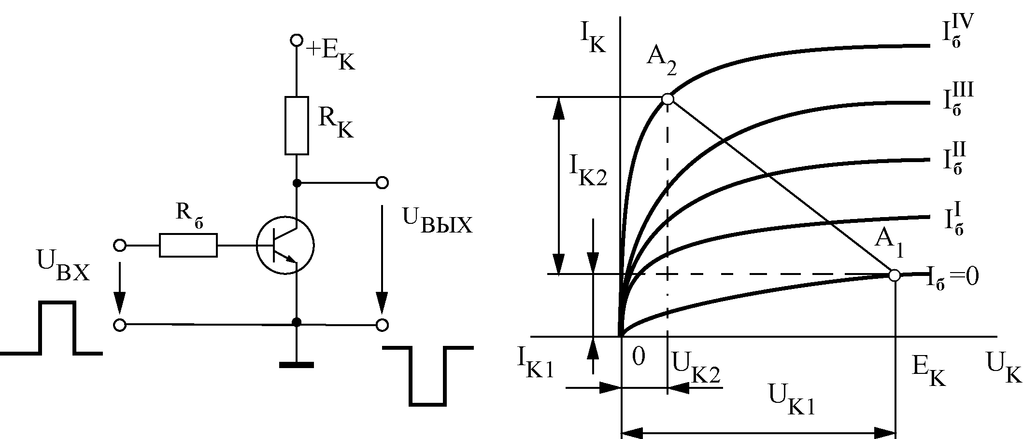
а б
Рис. 3.10. Схема - а и характеристики режима работы - б ключа на биполярном транзисторе

Существуют также повторяющие ключи, у которых понижению входного напряжения соответствует понижение выходного напряжения. Повторяющий ключ выполняют по схеме эмиттерного повторителя.
Время переключения ключей на биполярных транзисторах, также как диодных ключей, определяется постоянной времени переходного процесса
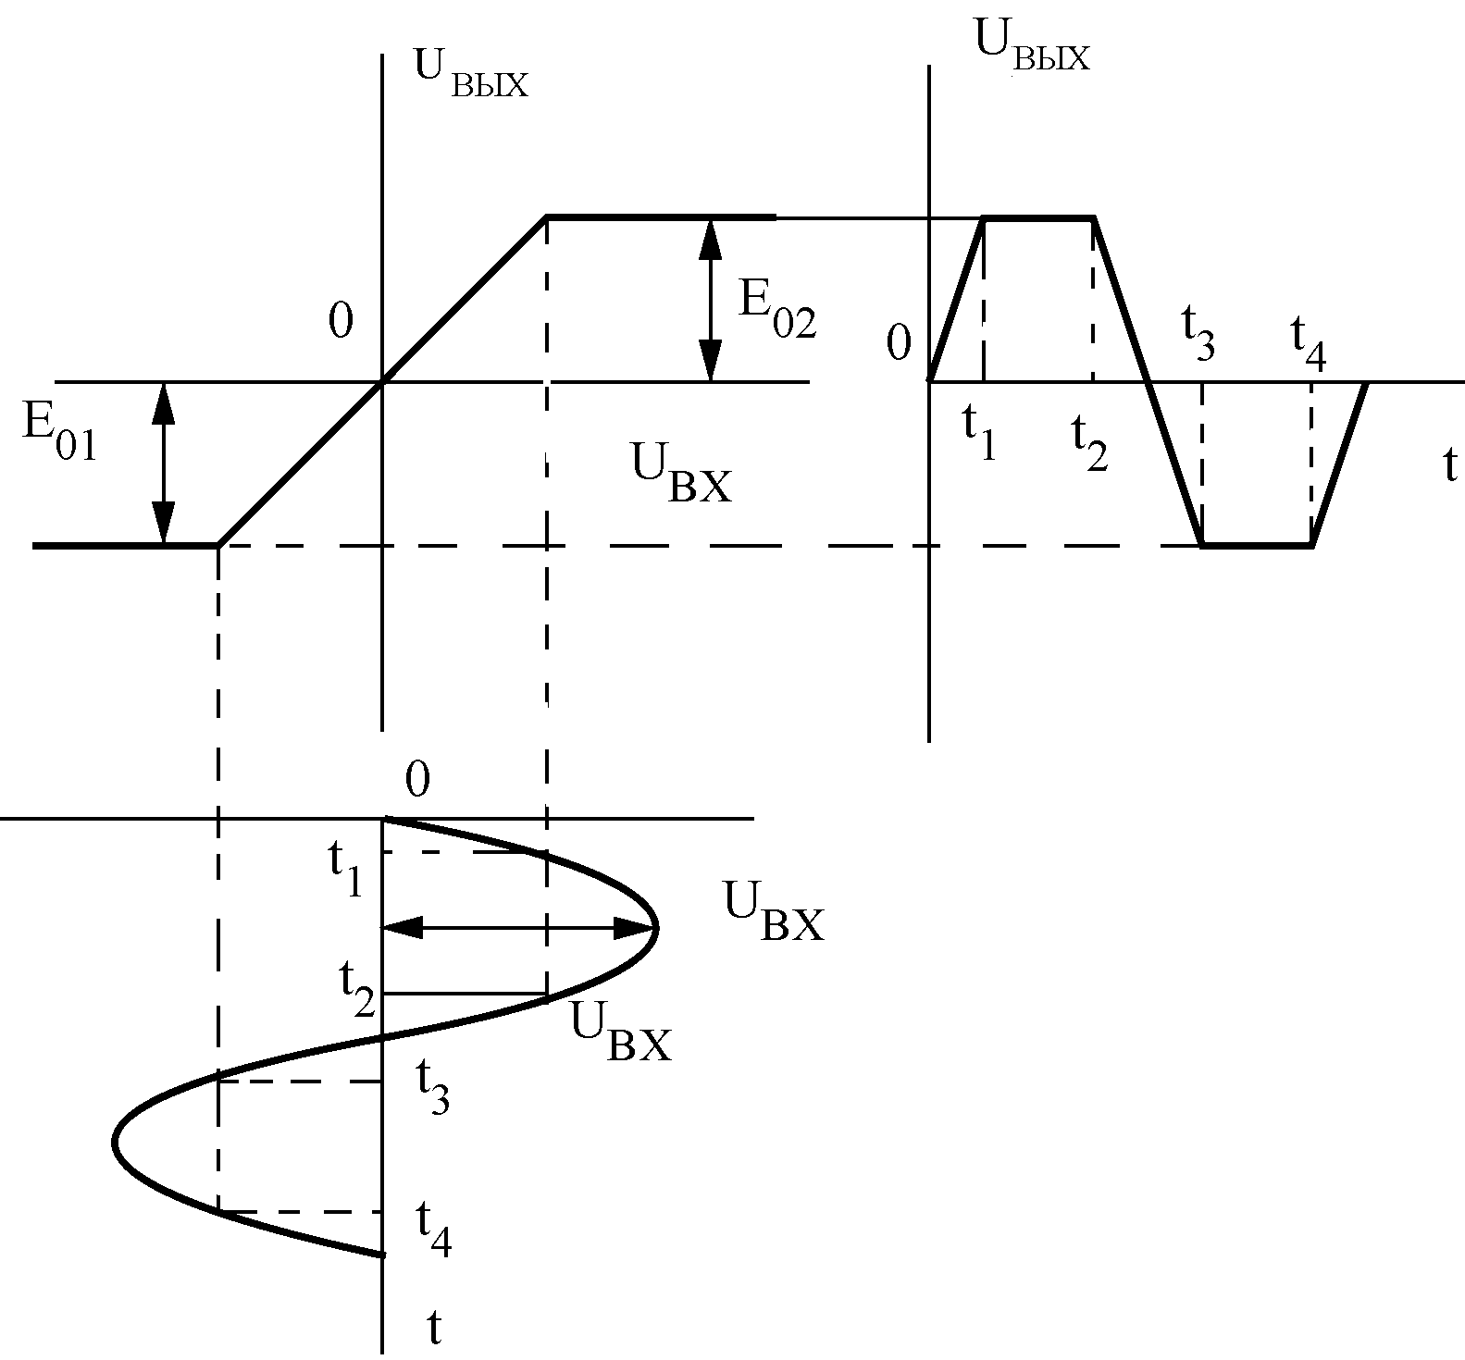 |  | 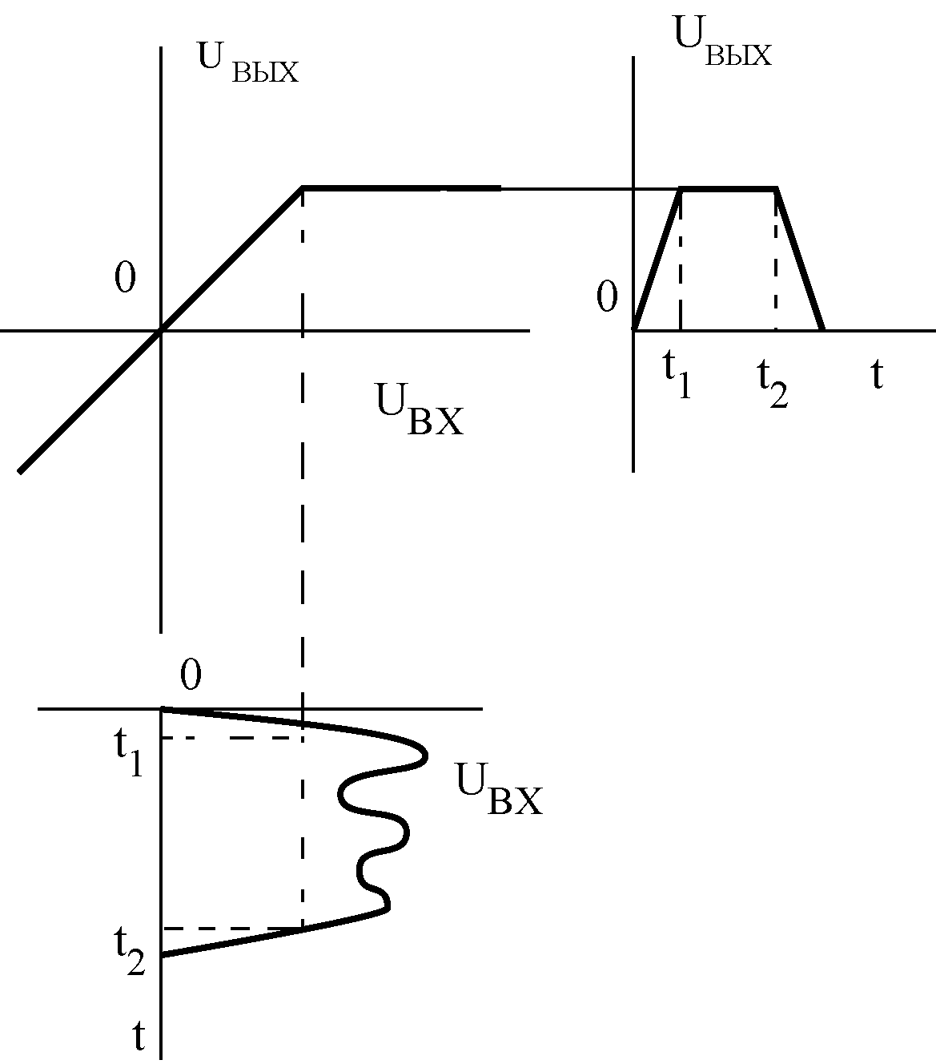
Рис. 3.11. Диаграммы, поясняющие работу двустороннего ограничителя | Рис. 3.12. Сглаживание вершин импульсов с помощью ограничителя сверху
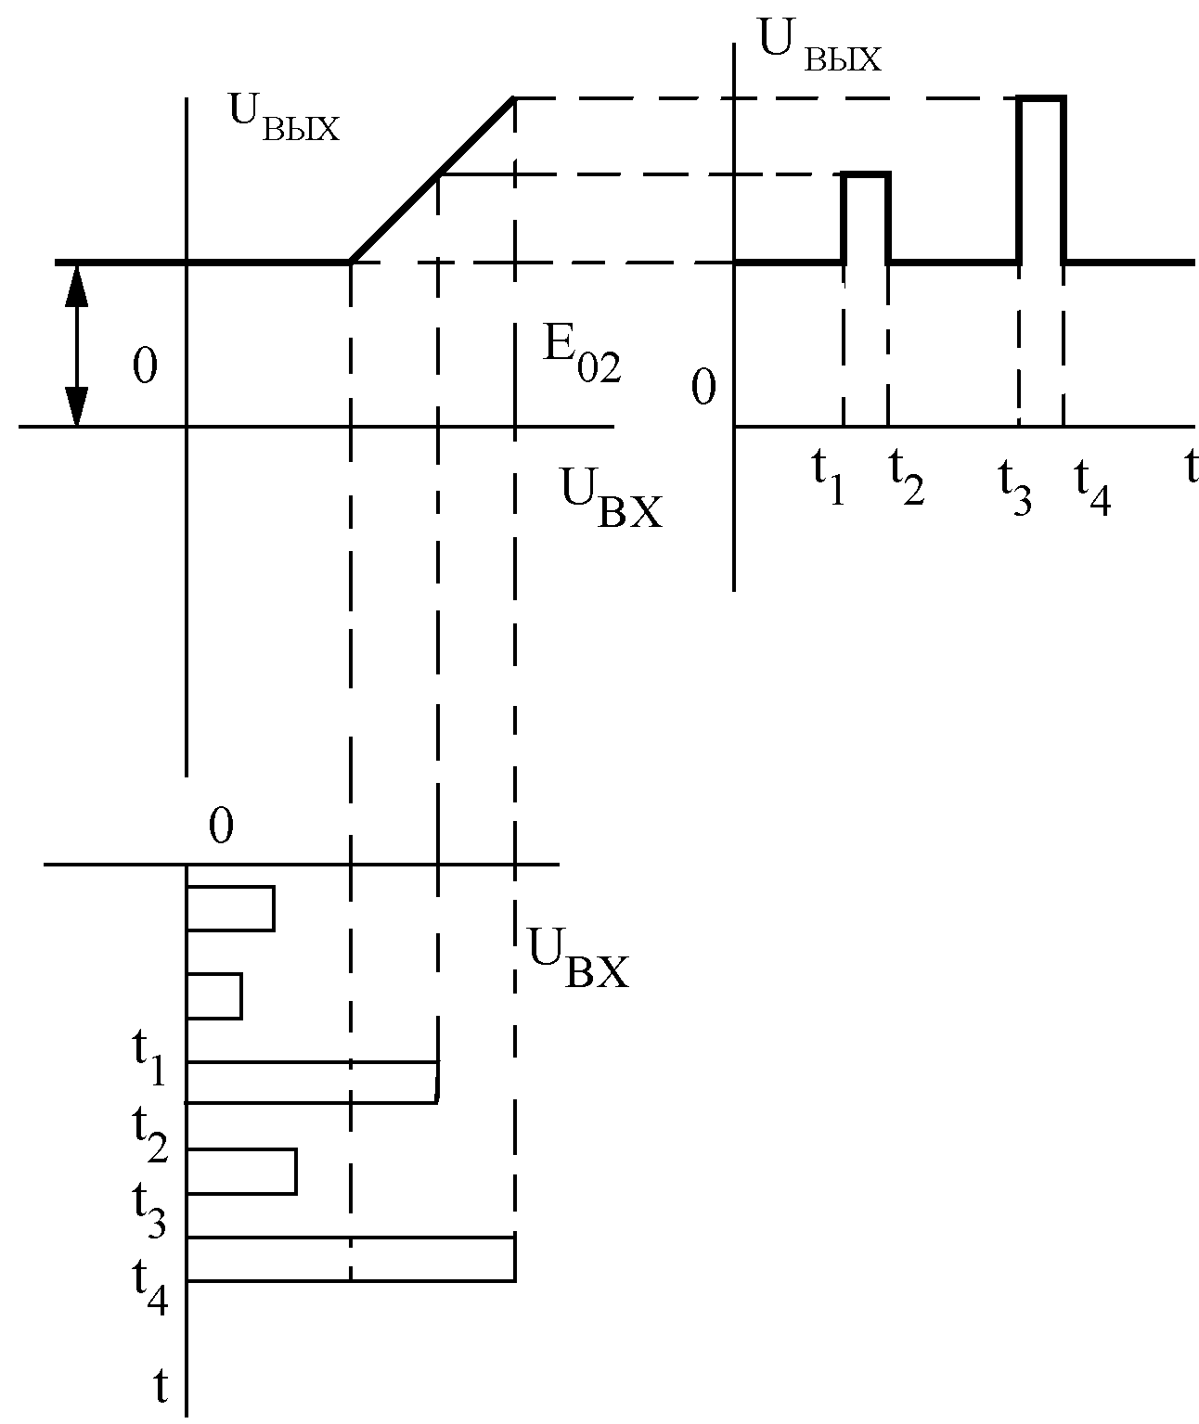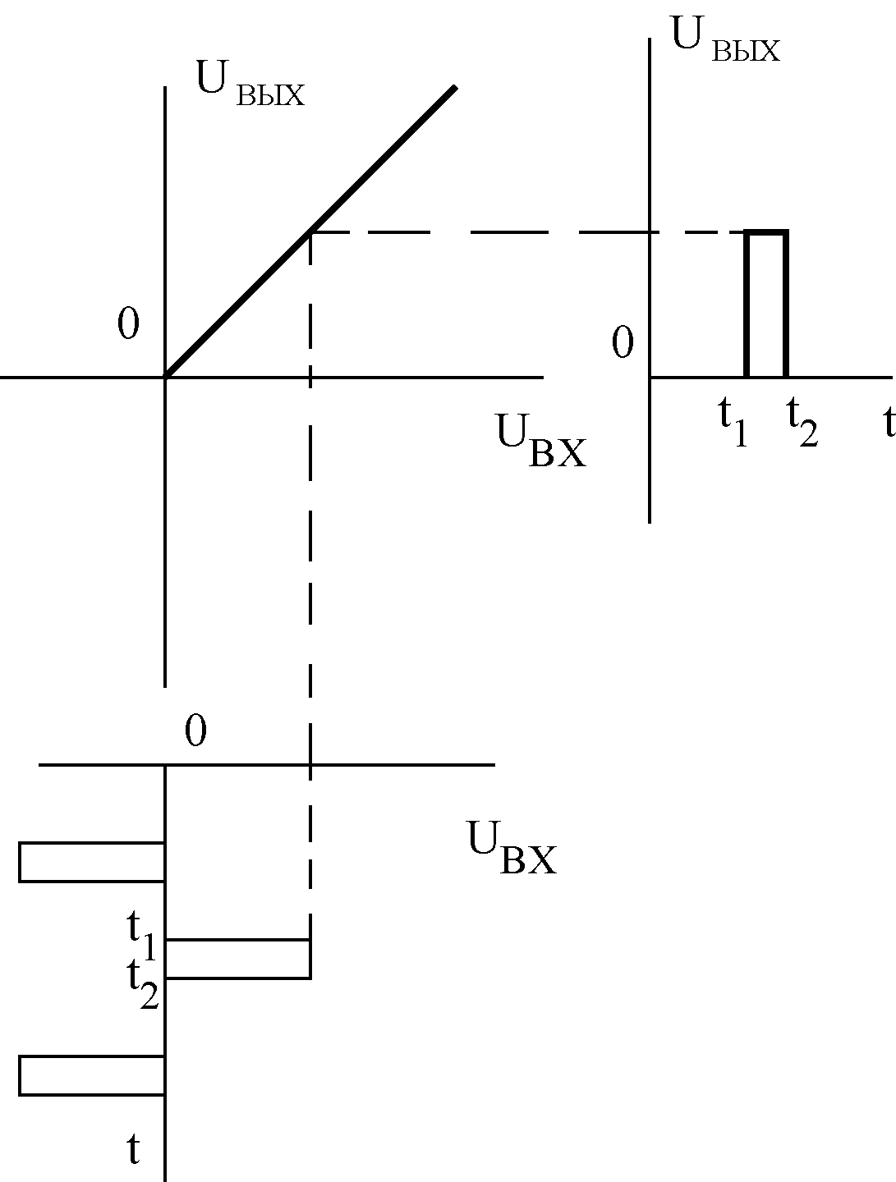
а) б
Рис. 3.13. Выделение импульсов с помощью ограничителей:
а – по амплитуде, б – по полярности

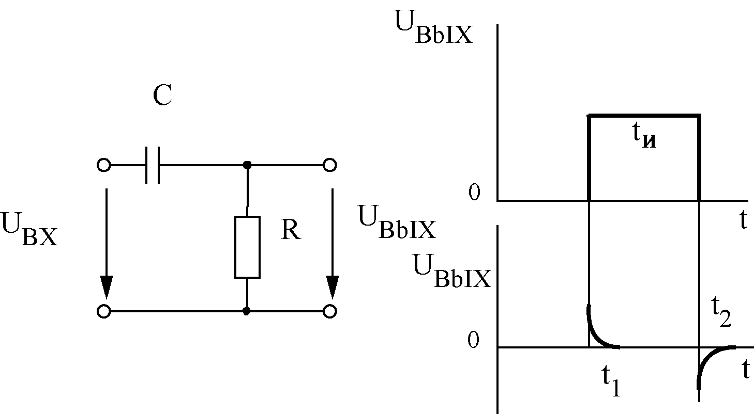
а б
Рис. 3.14. Схема - а и диаграммы работы - б дифференцирующей цепи.

при включении и выключении р-n-переходов и зависит от их емкости и величины сопротивлений, определяемых технологиями производства элементов ключей. Для повышения быстродействия и входного сопротивления применяют ключи на полевых транзисторах.
Электронные ключи часто используют в устройствах формирования импульсов. Для примера: на рис.3.11. приведена диаграмма поясняющая использования двойного диодного ключа рис.3.9. для преобразования сигналы близкие к прямоугольной форме; на рис.3.12. приведена диаграмма, поясняющая использование параллельного ключа рис.3.8. для сглаживания вершины импульса; на рис.3.13 а и б приведены диаграммы, поясняющие использования ключей для выделения сигналов по амплитуде и полярности. В импульсной технике для формирования импульсов совместно с электронными ключами широко используют дифференцирующие и интегрирующие RC–цепи. Для формирования коротких импульсов служат дифференцирующая цепь – рис.14 а, использование которой преобразует импульс большой длительности в короткие импульсы рис.3.14 б, позволяющие ускорить запуск работы импульсных устройств.

3.3. Импулсьный режим работы операционных усилителей

Интегральные операционные усилители (ОУ) находят широкое применение в импульсной технике. Передаточная характеристика ОУ имеет вид рис.3.15, соответствующий передаточной характеристике двойного ключа рис.3.9. Уровни входного сигнала ОУ в импульсном режиме работы превышают значения, соответствующие линейной области амплитудной характеристики (см. рис.3.15). В связи с этим выходное напряжение ОУ в процессе работы определяется либо напряжением U ⁺_{вых max} либо U⁻ _{вых max}.
Работу ОУ в импульсном режиме рассмотрим на примере компаратора, осуществляющего сравнение измеряемого входного напряжения (u_{вх}) с опорным напряжением (U_{оп}) рис.3.16. Опорное напряжение представляет собой неизменное по величине напряжение положительной или отрицательной полярности, входное напряжение изменяется во времени. При достижении
входным напряжением уровня опорного напряжения происходит изменение полярности напряжения на выходе ОУ, например с U⁺_{вых max} на U⁻_{вых max}. При U_{оп}=0 компаратор осуществляет фиксацию момента перехода входного напряжения через нуль. Компаратор часто называют нуль – органом, поскольку его переключение происходит при U_{вх}–U_{оп}≈0.
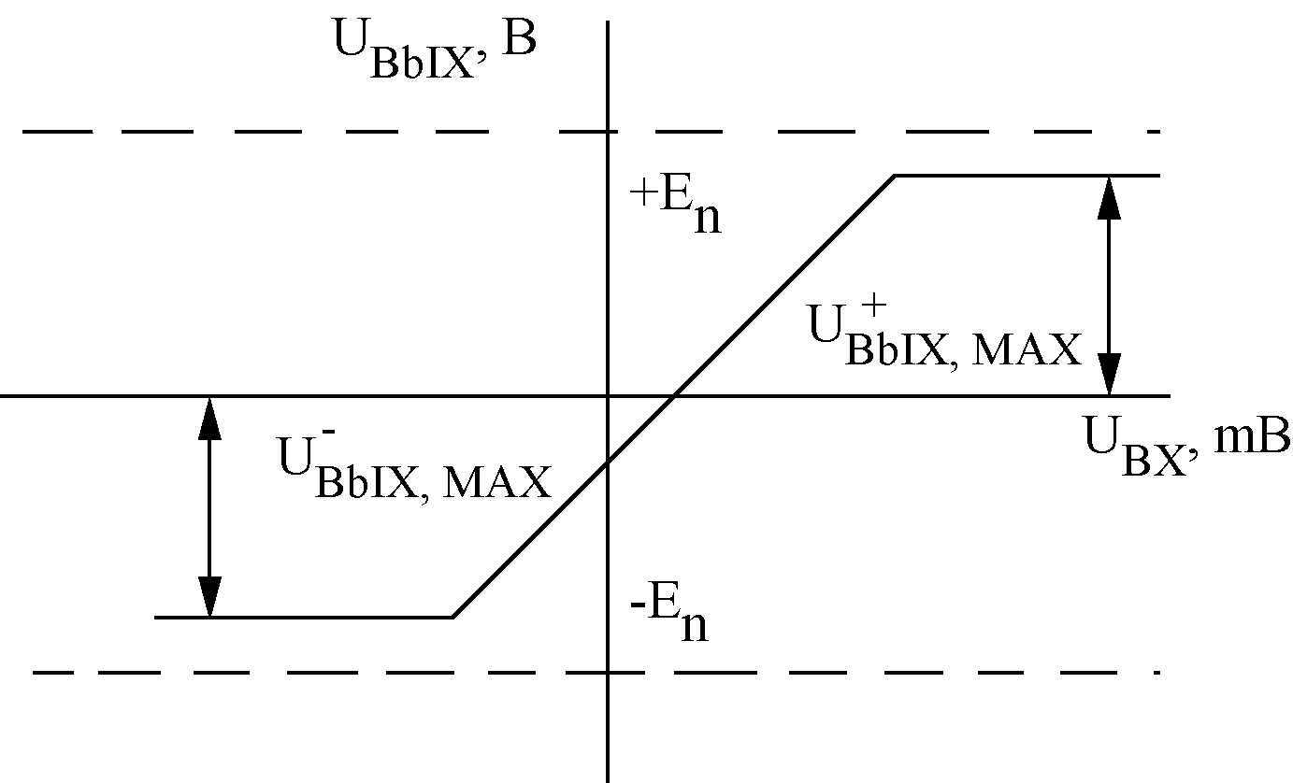

Рис. 3.15. Передаточная характеристика ОУ
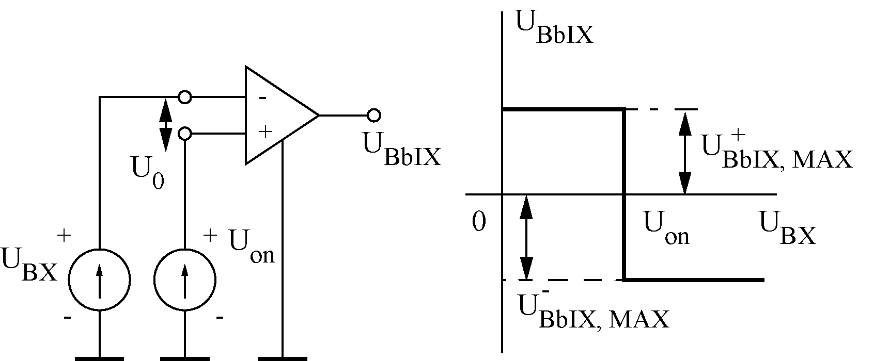
а б
Рис. 3.16. Схема компаратора на операционном усилителе - а,
его передаточная характеристика - б

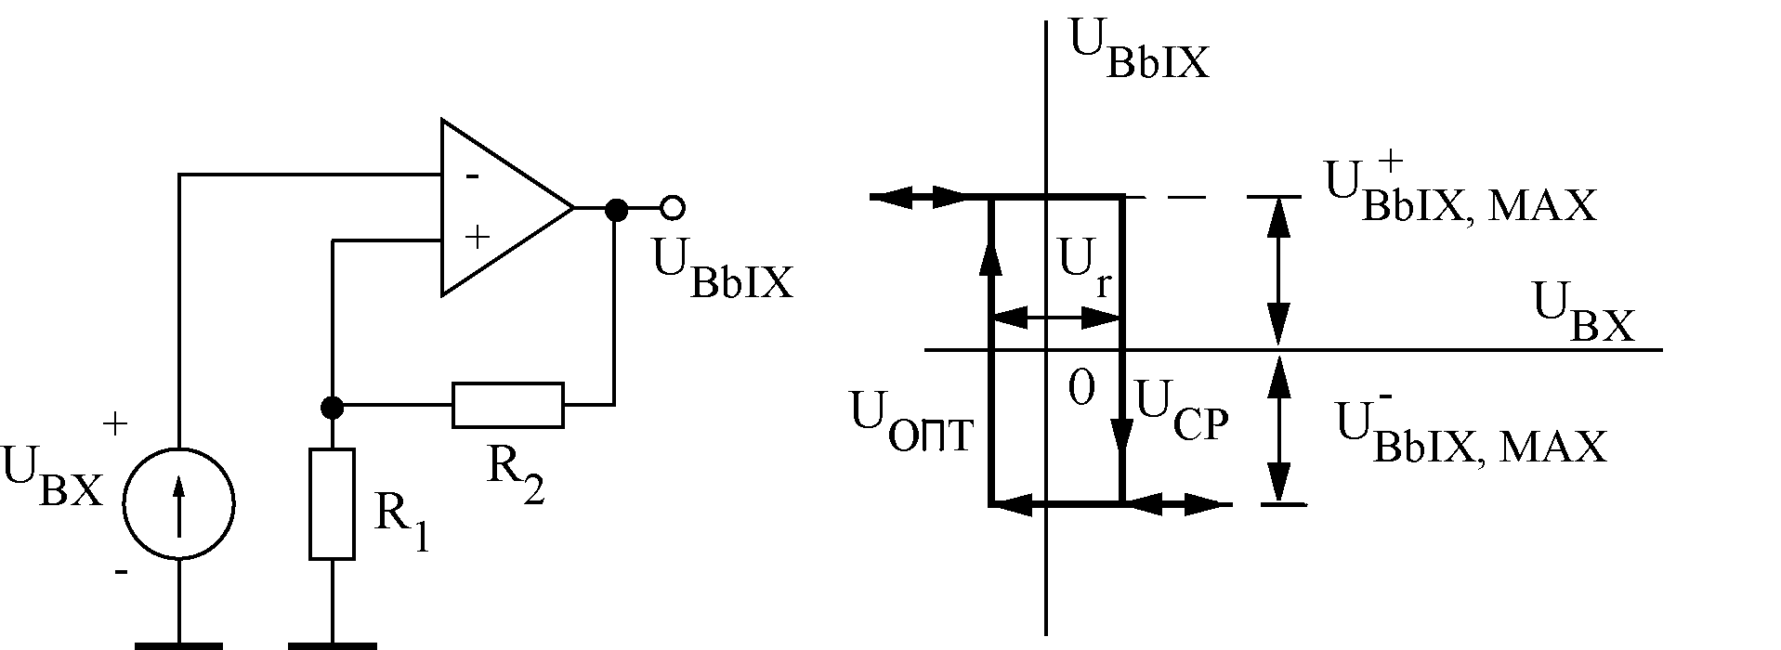
а б
Рис. 3.17. Схема компаратора с положительной обратной связью и нулевым опорным напряжением - а, его передаточная характеристика - б.

Компараторы нашли применение в системах автоматического управления и в измерительной технике, а также для построения различных узлов импульсного и цифрового действия (в частности, аналого-цифровых и цифро-аналоговых преобразователей).
Широкое применение получил также компаратор, в котором ОУ охвачен положительной обратной связью. Осуществляемой по неинвертирующему входу с помощью резисторов R_{1 ,}R₂ (рис.3.17,а). Такой компаратор обладает передаточной характеристикой с гистерезисом и имеет два устойчивых состояния равновесия напряжений U⁺ и U⁻ (рис.3.17,б). Схема известна под названием триггер Шмитта или порогового устройства.
Переключение схемы в состояние U⁻_{вых max} происходит при достижении U_{вх} напряжения (порога) срабатывания U_{ср}, а возвращение в исходное состояние U_{вых}=U⁺_{вых max}- при снижении U_{вх} до напряжения (порога) отпускания U_{отп}. Значения пороговых напряжений находят по схеме, положив U_{оn}=0:
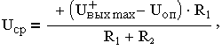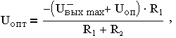

откуда ширина зоны гистерезиса
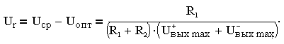

Пороговые напряжения и зона гистерезиса (рис.3.17, б) составляют:
U_{ср}=χU⁺_{вых max}, U_{отп}=-χU⁻_{вых max} и U_{г}=χ(U⁺_{вых мах}+U⁻_{вых мах})⁻¹, где χ=R₁/(R₁+R₂). Схема рис.3.17, а служит основой при построении генераторов импульсов на ОУ.
Триггер Шмитта лежит в основе работы генераторов прямоугольных импульсов. Для получения прямоугольных импульсов широко используют устройства, называемые релаксационными генераторами (релаксаторами) (от англ. relax – ослаблять, уменьшать напряжение ) или мультивибраторами. Они могут работать в одном из трех режимов: 1)автоколебаний; 2) ждущем; 3) синхронизации. На практике чаще применяют устройства, основанные на использовании первых двух режимов.
Автоколебательный мультивибратор предназначен для генерирования прямоугольных импульсов напряжения. Он обладает двумя не устойчивыми состояниями, работает в режиме самовозбуждения и не требует внешнего входного сигнала. В мультивибраторе обычно используют ОУ с положительной обратной связью и время задающей RC цепью, подключенной к инвертирующему входу. Работа автоколебательного мультивибратора рис.3.18, а обеспечивается цепью положительной ОС, приводящей к лавинообразному переходу схема из одного состояния в другое, и цепью отрицательной обратной связи, определяющей период возникающих колебаний. Когда потенциал на входе “-“ мультивибратора достигнет значения -U_{вых}R₁/(R₁+R₂), устройство переключается и его выходное напряжение скачком изменяет свое значение с –U_{вых} до +U_{вых}. При этом потенциал на инвертирующем входе устройства начинает изменяться в противоположную сторону, пока не достигнет значения +U_{вых}R₁/(R₁+R₂). Автоколебательный мультивибратор переключается в первоначальное состояние (рис.3.18,б). Частота колебаний выходного напряжения мультивибратора определяется соотношением: ƒ=1/2RC•ln(1+2R₁/R₂). Ждущий мультивибратор (одновибратор) формирует на выходе прямоугольный импульс напряжения определенной длительности при воздействии на вход схемы короткого запускающего импульса. В отличие от автоколебательного мультивибратора ждущий мультивибратор содержит дополнительно цепь, обеспечивающую одно устойчивое состояния равновесия электрического состояния схемы.

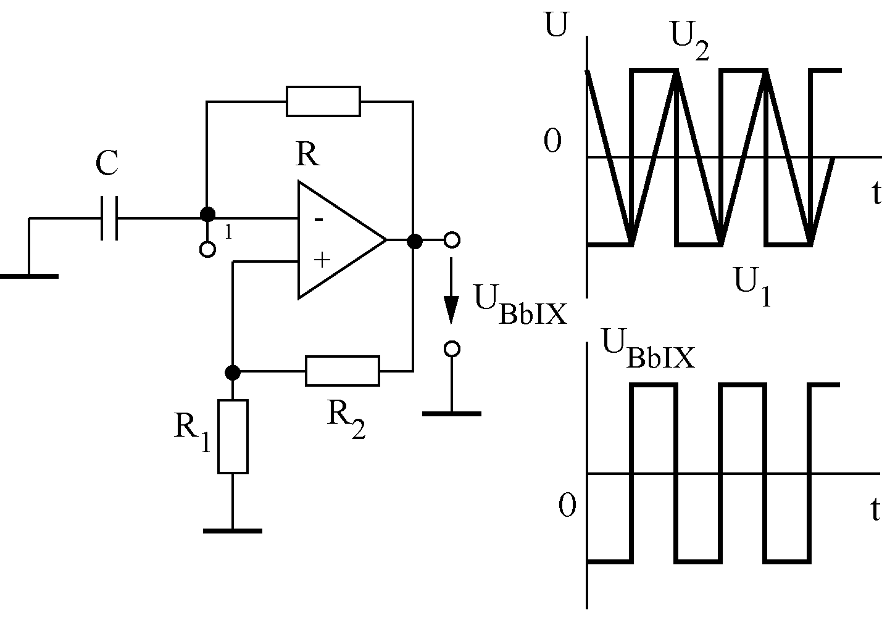
а б
Рис. 3.18. Схема автоколебательного мультивибратора - а
и диаграмма напряжений - б.

Важнейшим показателям операционных усилителей, работающих в импульсном режиме, является их быстродействие, которое оценивается задержкой срабатывания и временем нарастания выходного напряжения. Задержка срабатывания (время задержки выходного импульса) ОУ общего применения составляет единицы микросекунд, а время нарастания выходного напряжения – доли микросекунд.
Лучшим быстродействием обладают специализированные ОУ, предназначенные непосредственно для импульсного режима работы и получившие общее название «компараторы». Задержка срабатывания таких микросхем составляет менее 1 мкс, а время нарастания – сотые доли микросекунды. Более высокое быстродействие достигается, в частности, за счет применения высокочастотных интегральных транзисторов и исключения режима их насыщения в схеме ОУ.

3.4. Логические элементы. Серии цифровых интегральных схем

К цифровым интегральным микросхемам относятся устройства, с помощью которых преобразуются и обрабатываются сигналы, выраженные в двоичном или другом цифровом коде. Используемые при этом сигналы близки по форме к прямоугольным импульсами имеют два фиксированных уровня напряжения. Если уровню низкого напряжения приписывается символ “0”, а уровню высокого напряжения - “1”, то говорят о положительной логике. В противном случае логика отрицательная.
Основой цифровых микросхем является логический элемент, предназначенный для преобразования входных сигналов в выходные по определенному закону, причем те и другие принимают только значение “0” и “1”. Обозначим входные сигналы “X”, а выходные -“Y”, получим логическую функцию Y=F(X). Логическая функция записывается в виде математических символов или таблиц.
Основными логическими функциями являются: Y= – отрицание, инверсия или “НЕ” (табл.3.4.1); логическая сумма, дизъюнкция или функция “ИЛИ” (табл.3.4.2). Y = X₁ + X₂ = X₁ ∨ X₂; логическое произведение, конъюнкция или функция “И” (табл.3.3) Y = X₁ * X₂ = X₁ ^ X₂ Используя законы алгебры логики, на основе этих элементарных логических функций можно получить более сложные логические функции.
На рис.3.19. приведены обозначения логических элементов, выполняющие соответствующие логические функции НЕ, ИЛИ, И.
Логические элементы конструируются на основе ключевых схем, которые могут иметь различные конструкторско–технологическое исполнение. Совокупность цифровых микросхем, имеющих единое конструктивно-технологическое исполнение, выполняющих различные логические функции и предназначенные для совместного исполнения, называется серией интегральных схем.
Табл. 3.2
X1 | X2 | Y
0 | 0 | 0
0 | 1 | 1
1 | 0 | 1
1 | 1 | 1
Табл. 3.3
X1 | X2 | Y
0 | 0 | 0
0 | 1 | 0
1 | 0 | 0
1 | 1 | 1
Табл. 3.1
X | Y
0 | 1
1 | 0

ИЛИ И НЕ
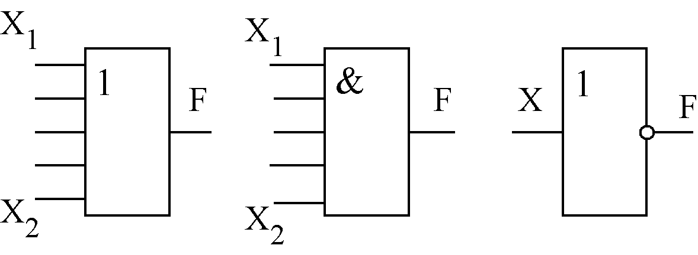
а б в
Рис.3.19. Условные обозначения основных логических элементов

По типу принципиальной электрической схемы базового элемента в серии все логические элементы разделяются на элементы ДТЛ – типа (диодно – транзисторная логика), ТТЛ - типа (транзисторно – транзисторная логика), ЭСЛ – типа (эмиттерно – связанная логика), И²Л –типа (интегральная инжекционная логика), МОП и КМОП – типа (логика на полевых транзисторах).
К основным параметрам цифровых микросхем относятся быстродействие и потребляемая мощность. Быстродействие оценивают по времени задержки распространения сигнала t_{зд}, т.е. по интервалу времени от подачи входного импульса до появления выходного; потребляемую мощность P_{пот}- по среднему значению мощности, потребляемой в состоянии “0” и “1”. Важным параметром также является коэффициент разветвления по выходу Кр, равный числу нагрузок, которые можно одновременно подключить к выходу. Он определяет нагрузочную способность логического элемента.
Примером базового элемента ДТЛ – логики является схема рис.3.20, выполняющая функцию логического элемента И. Логика положительная, при сигнале “0” на всех входах все диоды открыты, в них и в резисторе R появляются токи, создаваемые источником E₁ и замыкающиеся через источники сигналов, подключенные ко всем входам. Поскольку сопротивление резистора R значительно больше прямого сопротивления диодов, напряжение на нем приблизительно равно E, а напряжение на входе оказывается близким к нулю.
Если напряжение на одном из входов соответствует логической “1” (Е >Е₁), то соответствующий диод закрывается, однако остальные диоды открыты и на выходе по прежнему остается сигнал “0”. Сигнал “1” появится на выходе только тогда, когда на все входы будет воздействовать сигнал “1”, все диоды окажутся закрытыми, ток через резистор будет равен нулю и U_{вых} = E₁.
Чтобы получить логический элемент И – НЕ, к элементу по схеме рис.3.20. добавляют инвертор на транзисторе (рис.3.21). Операция И осуществляется диодной частью схемы (Д₁ – Д₄, R₁), а транзисторный каскад с общем эмиттером служит инвертором и преобразует величину напряжения логического уровня, принцип работы которого приведен на рис.3.10.

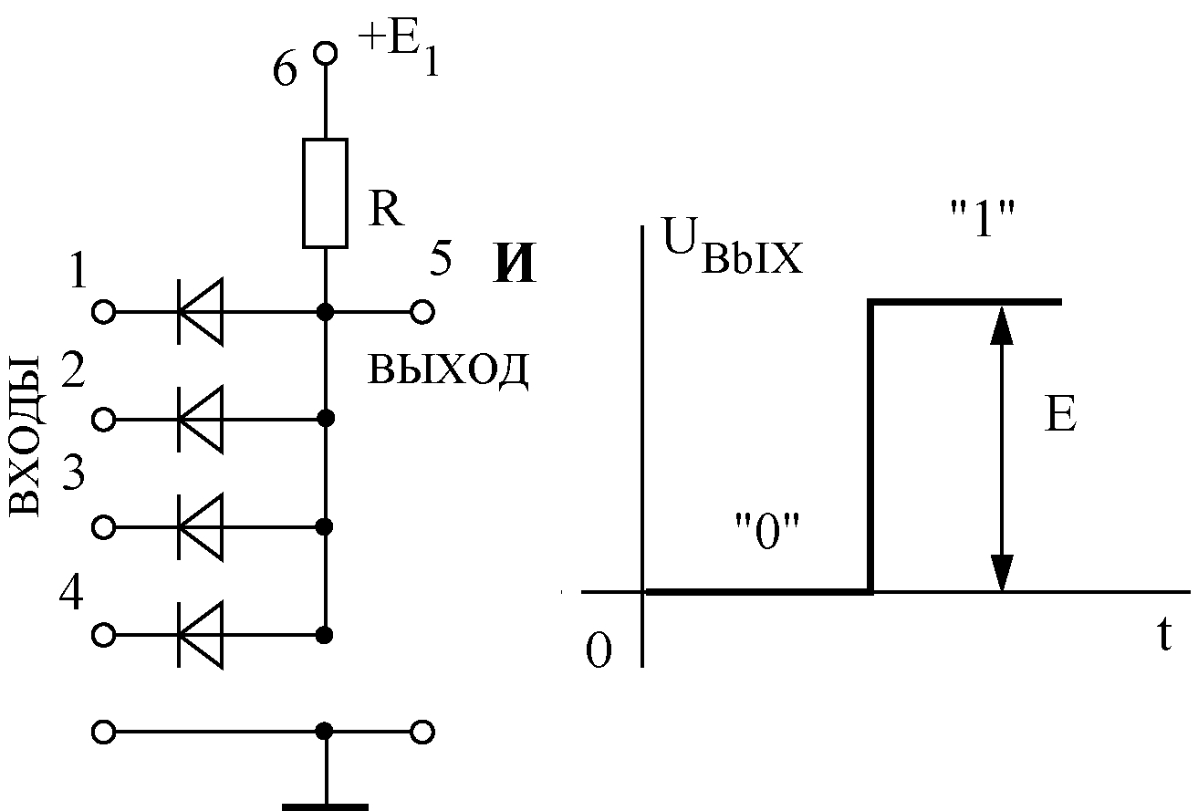
а б
Рис. 3.20. Схема логического элемента И - а и кодирование его сигналов - б

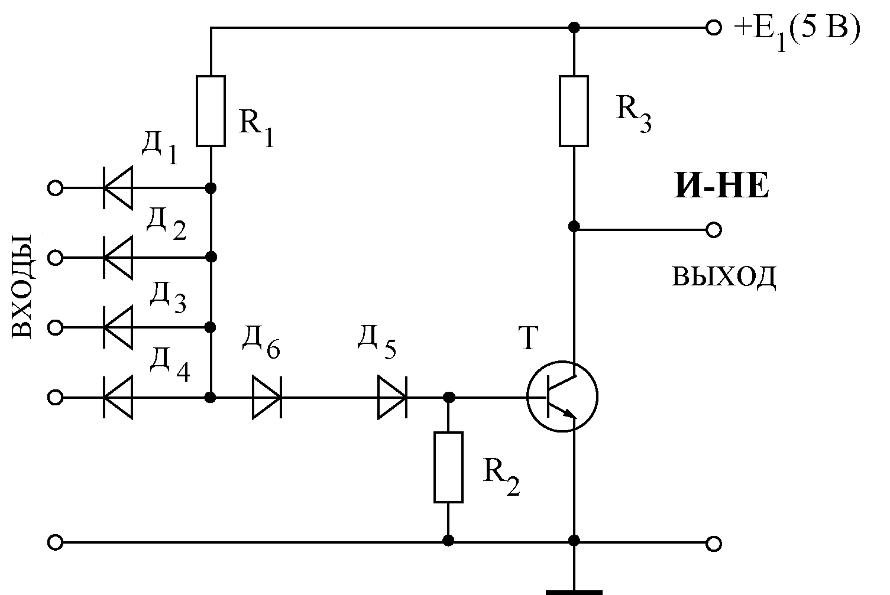
Рис. 3.21. Схема ДТЛ-элемента И-НЕ с простым инвертором

На основе схемы рис.3.21 построена, например, 156, 173 серии микросхем.
ДТЛ – логика обладает низким быстродействием и значительной потребляемой мощностью. Потому она большей степени используется в устройствах управления и автоматики.
Более высоким быстродействием по сравнению с ДТЛ логикой обладает ТТЛ – логика.
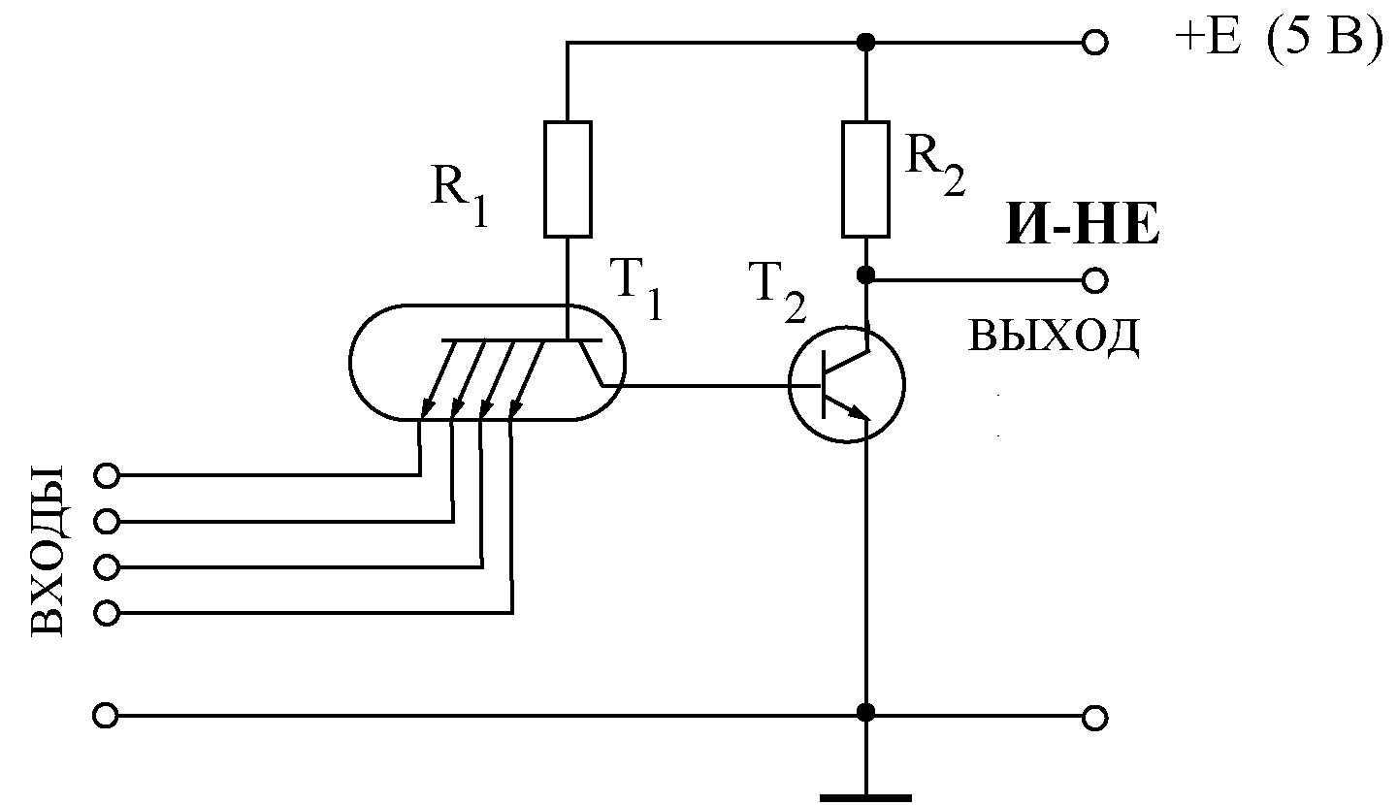
Рис. 3.22. Схема ТТЛ-элемента И-НЕ с простым инвертором

На рис.3.22 приведена схема самого распространенного элемента логики ТТЛ – базового элемента серии К155. Логический элемент этой серии имеет быстродействие t_{зд} = 9 нс и Р =10 мВт.
Операция И реализуется здесь многоэмиттерным транзистором Т₁, а транзистор Т₂ служит в качестве инвертора. Многоэмиттерные транзисторы легко реализуются в интегральной технологии и служат основой ТТЛ-элементов. Если на всех входах (эмиттерах транзистора Т₁) действует сигнал “1” (высокий потенциал), то все переходы эмиттер–база транзистора Т₁ закрыты. Потенциал базы транзистора Т₂ близок к нулю, а переход коллектор – база транзистора Т₁ отрыт приложенным в прямом направлении напряжением источника +Е. Ток коллекторного перехода транзистора Т₁ проходит через переход эмиттер – база транзистора Т₂ переводя его в режим насыщения, а на выходе появляется сигнал “0” (низкий потенциал). Если на одном из входов появится сигнал “0”, то соответствующий переход эмиттер – база транзистора Т₁ откроется и его базовый ток перебросится из коллекторной цепи в эмиттерную. В результате транзистор Т₂ закроется и на выходе появится высокий потенциал (“1”). Таким образом, сигнал “0” может быть на выходе только при сигналах “1” на всех входах, что соответствует операции И – НЕ. Перспективной разновидностью логики ТТЛ являются микросхемы ТТЛШ, имеющие во внутренней структуре р-n переходы с барьером Шотки (р-n – переходы, внутри или рядом с которыми находится очень тонкий слой металла). Их применение на порядок улучшило соотношение быстродействия / потребляемая мощность. Хорошо известны серии логики ТТЛШ: К531 – высокоскоростная – t_{зд}=3 нс, P_{пот}=19 мВт и К555 – высокоэкономичная – P_{пот}=2 мВт, t_{зд}=9,5 нс , которое служит эффективной заменой для микросхем серии К155.
На рис.3.23 приведена схема такого элемента И – НЕ. Транзистор Т₃ выполняет функции эмиттерного повторителя с нагрузкой в виде транзистора Т₄ . При воздействии сигнала “1” на все входы транзистор Т₂ насыщен, как показано ранее. Следовательно, транзистор Т₄ также насыщен из-за высокого потенциала на его входе (точка а), создаваемого эмиттерным током транзистора Т₂ на резисторе R₃. Благодаря низкому потенциалу коллектора транзистора Т₂ (точка б) транзистор Т₃ закрыт. При воздействии сигнала “0” хотя бы на один из входов транзистор Т₂ закрывается, а транзистор Т₃ открывается из-за повышения потенциала точки б и работает как эмиттерный повторитель. Диод Д (Шотки) служит для обеспечения режима смещения транзистора Т₃ , т.е. для того, чтобы этот транзистор был закрыт при насыщенном транзисторе Т₂. Прямое напряжение на диоде Д составляет около 0,5 В и служит для запирания транзистора Т₃. Это напряжение создается даже при очень малых (порядка микроампер) токах закрытого транзистора Т₃ .
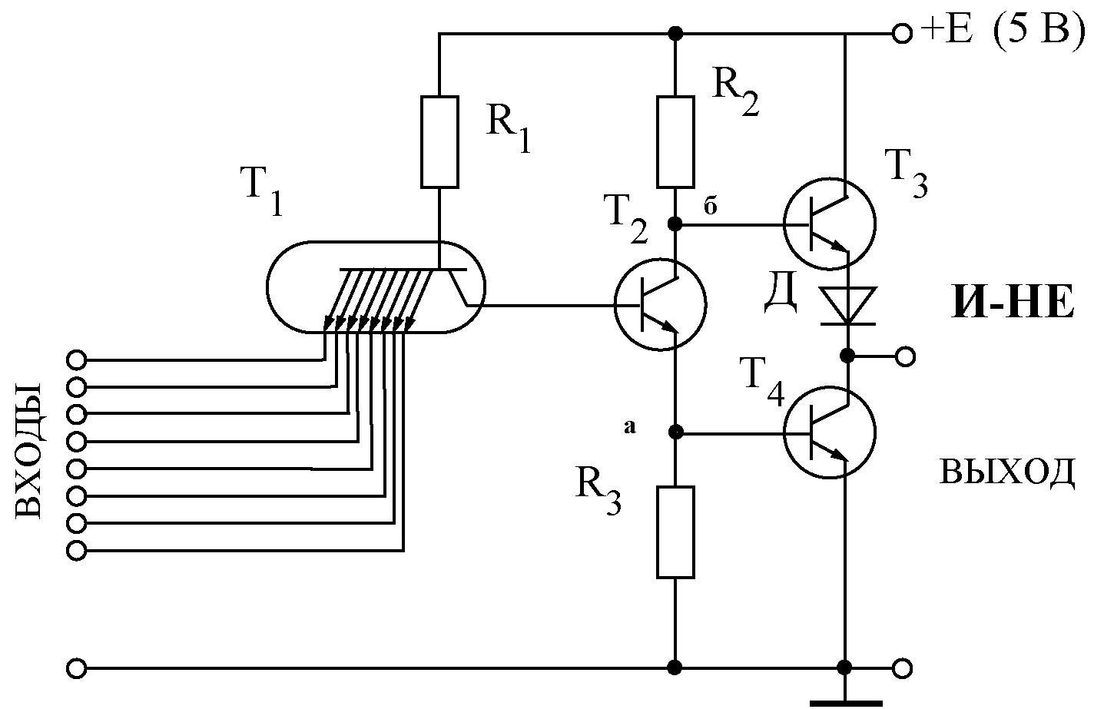
Рис. 3.23. Схема ТТЛ-элемента И-НЕ со сложным инвертором

ТТЛ и ТТЛШ элементы относятся к положительной логике с логическими уровнями : “1” ≈ 2,4 В и выше, “0” ≈ 0…0,4 В. Тактико – технические данные этих серий микросхем приведены в таблицах 3.4.4 и 3.4.5.
Принципиальная схема логического элемента типа ЭСЛ, серия К500 показана на рис.3.24. Особенность ЭСЛ в том, что схема логического элемента строится на основе интегральных дифференциальных усилителей, транзисторы Т₁, Т₂, Т₃ которые могут переключать ток и при этом никогда не попадают в режим насыщения из-за наличия в коллекторных и эмиттерных цепях резисторов R₁…₆, ограничивающих этот ток, этим устраняется этап рассасывания избыточных зарядов, поэтому элементы типа ЭСЛ – самые быстродействующие: в настоящее время их быстродействие достигло субнаносекундного диапазона.
Важным достоинством элементов типа ЭСЛ является наличие инверсных выходов, позволяющих реализовать как логическую функцию, так и ее отрицание. Свое функциональное назначение согласно таблице 3.2 элемент рис.3.24 реализует следующим образом.
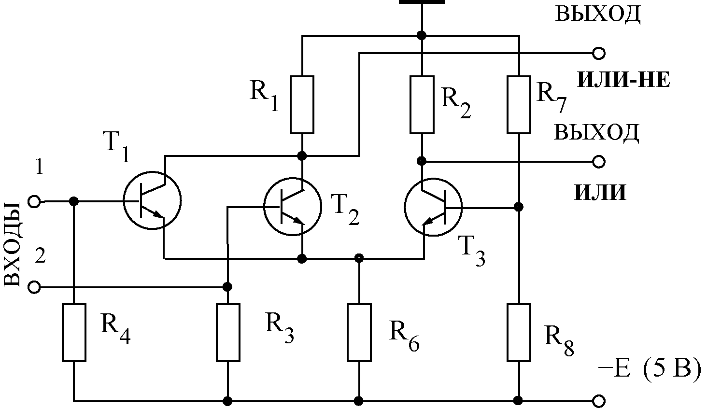
Рис. 3.24. Схема ЭСЛ-элемента ИЛИ/ИЛИ-НЕ

Если на один из входов или оба входа подать напряжение такого значения, что потенциал U_{бэ} транзисторов Т₁ или Т₂ станет больше порогового значения, то соответствующий или оба транзистора вместе откроются. Ток, протекающий через них, создаст падение напряжения на резисторе R₆. напряжение U_{бэ} транзистора Т₃ падает и напряжение на коллекторе Т₃ повышается. Если напряжение на обоих входах низкое и не достигает порогового значения транзисторы Т₁ и Т₂ закрыты, а транзистор Т₃ открыт высоким напряжением на его переходе U_{бэ}, электрический потенциал коллектора Т₃ падает. Инверсный выход с коллекторов транзисторов Т₁ и Т₂ реализует функцию ИЛИ–НЕ.
ЭСЛ – относятся к положительной логике с логическими уровнями: “1” ≈ - 1,0 В, “0” ≈ - 1,65 В. Примерами микросхем на ЭСЛ – логике могут служить серии: К100, К500, К1500, технические параметры которых приведены в таблицах 3.4 и 3.5 .
Существенными преимуществами логических элементов на полевых МОП (МДП) - транзисторах перед логическими элементами на биполярных транзисторах являются: малая мощность, потребляемая входной цепью, в результате чего соответственно возрастает коэффициент разветвления по выходу Кр>>10-20; простата технологического процесса изготовления, сравнительно низкая стоимость, малая потребляемая мощность, большая степень интеграции элементов в кристалле микросхемах.
Однако по быстродействию даже лучшие логические элементы на МОП транзисторах уступают схемам на биполярных транзисторах. Это обусловлено тем, что у них имеются сравнительно большие входные емкости, на перезарядку которых затрачивается определенное время. Кроме того, выходное сопротивление у открытого МОП-транзистора обычно больше, чем у биполярного, что увеличивает время зарядки конденсаторов нагрузки и ограничивает нагрузочную способность.
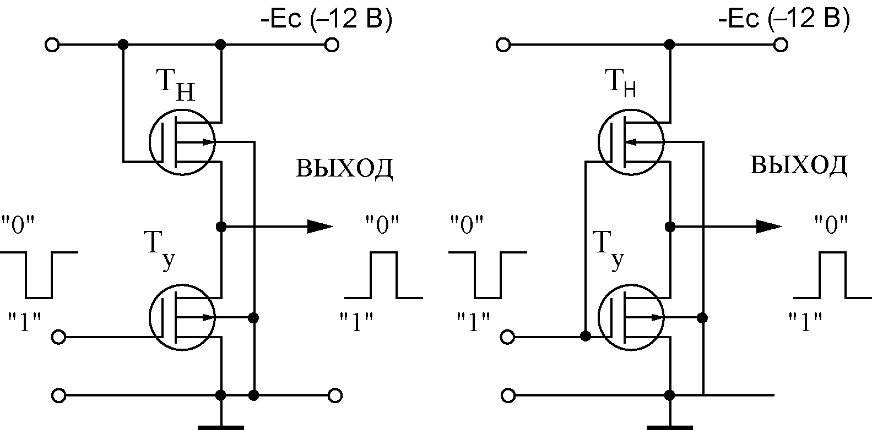
а б
Рис.3.25.
Схема логического элемента НЕ на однотипных МОП-транзисторах - а;
схема логического элемента НЕ на комплементарных МОП-транзисторах - б

На рис.3.25, а приведена схема элемента НЕ 172 серии микросхем МОП- логики. Логика отрицательная с логическими уровнями; “1”≈–7,5В,“0”≈-2,3В.
Транзистор Т_{у} в схеме является управляющим, а транзистор Т_{н} – нагрузочным. Транзисторы выполнены с индукцированным каналом р-типа. Если на входе элемента малая напряжение между затвором и истоком U_{зи}, соответствующие логическому уровню “0”, транзистор Т_{у} закрыт, Т_{н} – открыт, и на входе появляется низкое напряжение близкое –Е_{с} и соответствующие логическому уровню “1”. При появлении на вход Т_{у} значительного напряжению U_{зи}, соответствующего логическому уровню “1”, транзистор Т_{у} открывается и на входе элемента появляется высокий электрический потенциал соответствующий логическому уровню “0”.
Наиболее перспективны серии, выполненные на комплементарных МОП - транзисторах (КМОП – логика) (К176, К561, К564, К765 и др.)
Комплементарными (взаимно дополняющими) называют пару МОП транзисторов со сходными значениями параметров, но с полупроводниковыми структурами взаимно отображенными как бы в виде негатива и позитива. Так на рис.3.25,б транзистор Т_{у} выполнен с индукцированным каналом р - типа , а транзистор Т_{н} - n - типа. Потребляемая мощность сокращается до минимума, так как обеспечивается управление транзистора Т_{у}, Т_{н,} при которым открытому состоянию одного транзистора соответствует закрытое состояние другого. Логика принципа работы этого элемента не отличается от элемента И рис.3.25,а. Отличие заключается в том, что нагрузочный транзистор Т_{н} работает по принципу “закрыт - открыт”, что обеспечивает минимальное потребление элемента.
Схема элементов ИЛИ - НЕ, И - НЕ в КМОП – логиках получают путем последовательного соединения группы транзисторов одного типа и параллельного соединения группы транзисторов другого типа, представляющие собой элементы И рис.3.25,б. Для примера на рис.3.26 а и б приведены схемы логических элементов ИЛИ – НЕ (а) и И – НЕ (б).
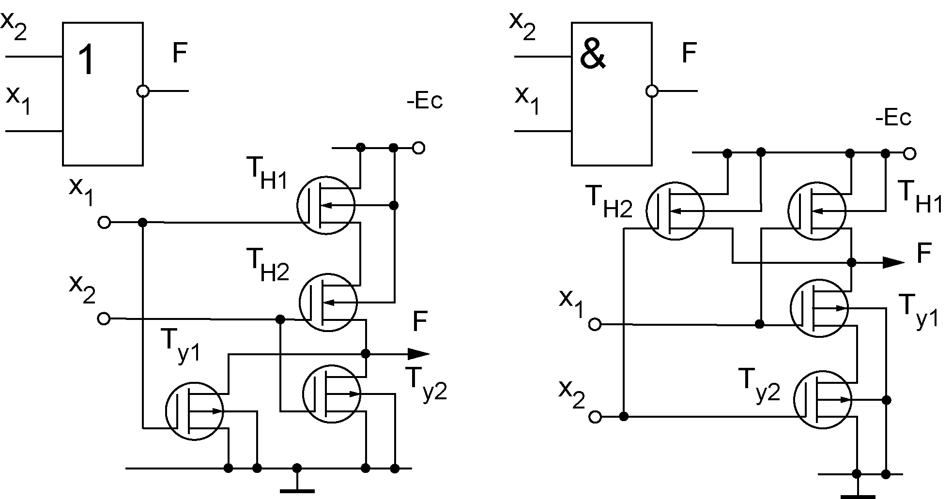
а б
Рис. 3.26. Схемы логических элементов ИЛИ-НЕ - а и И-НЕ - б на дополняющих МОП транзисторах

Принцип анализа выполнения элементов своих логических функций не отличается от подхода к анализу выполнения своих функциональных назначений элементов ДТЛ, ТТЛ, ЭСЛ – логик.
Тактико-технические данные серии микросхем МОП и КМОП – логик приведены в таблицах 3.4 и 3.5.
Помимо рассмотренных существуют элементы других типов, например И²Л (интегрально-инженерная логика), КНС (кремний на сапфире), арсенид галлия и др., и обладающие высоким быстродействием и малой мощностью потребления энергии.
В таблице 3.4 и 3.5 для сравнения приведены основные параметры соответственно логических элементов различных типов и серий микросхем. Приведены параметры: напряжения питания En, мощность потребления одним элементом –Р_{пот}, время задержки распространения -t_{зд}, коэффициент разветвления по выходу – Kp, fмакс – максимальная частота переключений. Общие сведения о микросхеме указываются в её условном обозначении, нанесённом на корпусе. Оно включает в себя номер серии микросхемы (обычно три или четыре цифры), перед которым может быть одна или две буквы. У микросхем широкого применения первой ставят букву К, вторая буква характеризует материал корпуса для защиты от воздействия внешней среды (Р—пластмассовый, М или С — металло- или стеклокерамический соответственно). За номером серии следуют две буквы, поясняющие функциональное назначение. Для всех логических элементов первой из них следует буква Л, вторая буква определяет тип логического элемента (И— элемент И, Л—ИЛИ, Н—НЕ, Д—расширитель по ИЛИ, А—элемент И – НЕ, Е—элемент ИЛИ – НЕ, Р—комбинированный элемент И – ИЛИ – НЕ). Цифра в конце условного обозначения соответствует порядковому номеру

Таблица 3.4
ОСНОВНЫЕ ПАРАМЕТРЫ ЛОГИЧЕСКИХ ЭЛЕМЕНТОВ РАЗЛИЧНЫХ ТИПОВ
Тип  Элемента | En, В | Pпот, мВт | Tзд, нс | Kp
ДТЛ  ТТЛ  n-МОП  p-МОП  КМОП  ЭСЛ  И²Л | 5  5  5  +5; -12  5—15  -5.2  1 | 9  10  0.5  0.5  0.3—3 мкВт/кГц*  8—40  0.001—0.1 | 25  10  30  100  90—30  2  1000—10 | 7  10  20  20  50  15  3
* Мощность пропорциональна частоте переключений (при частоте 1 кГц мощность равна 0.3—3 мкВт).

Таблица 3.5

НЕКОТОРЫЕ ПАРАМЕТРЫ ОТЕЧЕСТВЕННЫХ МИКРОСХЕМ
Серия | Pпот, мВт | Tзд, нс | Fмакс, мГц | Кр | Схемотехника
131  133  134  155 | 22  10  10  10 | 6  10  33  10 | До 35 | 10—30 | ТТЛ
531  533  555  1531  1533 | 19  2  2  2.7  1.2 | 3  9.5  9.5  3  4 | 125  45  45  130  100 | 20—150 | ТТЛШ
561  564  1554  1564 | 0.002  0.002  0.0025  0.0025 | 45  45  3.5  10 | 10  10  125  30 | 8—20 | КМОП
500  1500 | 8—25  40 | 2.9  1.5 |  | 10—15 | ЭСЛ
Наибольшее распространение получили логические ТТЛ-, ЭСЛ-, КМОП- элементы. Технологии n-МОП и И²Л используют только в БИС.

разработки в составе данной серии микросхем. Например: микросхема КР1533ЛА24 представляет собой ИС широкого применения (первая буква К), в пластмассовом корпусе (вторая буква Р), имеет номер серии 1533 (ТТЛШ – схемотехника), относится к группе логических элементов (буква Л), по функциональному назначению это элемент типа И-НЕ (вторая буква А) с порядковым номером разработки 24.

3.5. Триггеры

Одно из наиболее распространённых импульсных устройств, относящимся к базовым элементам цифровой техники, — триггер (от англ. trigger — спусковой крючок).
Триггером называются электрические схемы, способные сохранять два устойчивого состояния равновесия электрических потенциалов “О” и “1” при окончании действия входных импульсов. Они широко используются для формирования прямоугольных импульсов, счётчиках импульсов, регистрах памяти и т. д.
По функциональному признаку различают R-S, D, T, J-K триггеры. По способу управления триггеры подразделяют на асинхронные и тактируемые. В асинхронных триггерах переключение из одного состояния в другое осуществляется непосредственно с поступлением сигнала на раздельные информационные входы. В тактируемых триггерах помимо информационных входов имеется вход тактовых импульсов. Их переключение осуществляется только при наличии разрешающего, тактирующего импульса.
Асинхронный R-S – триггер является наиболее простым, однако получившим широкое распространение в импульсной технике. В частности, они служат основой триггеров других типов и требуют для своего построения всего два базовых логических элемента.
В современной электронике триггеры выполняются, как правило, в виде микросхем, построенных на основе логических элементов, или на ОУ в виде триггера Шмитта (см. раздел 3.3).
На рисунке 3.27а приведена структурная схема асинхронного R-S триггера на логических элементах ИЛИ-НЕ, его таблица истинности (таблица 3.6). Состоянию логической “1” соответствует Q = 1, = 0, состоянию логического “0” – Q = 0, = 1, которые принимает триггер в момент времени $t^{n}$ и в следующий момент времени $t^{n+1}$, после прихода на входы R и S очередных импульсов. Из таблицы 3.6 следует, что при S=R=0 триггер сохраняет предыдущее состояние $Q^{n}$.
При S=R=1 триггер принимает неопределённое состояние X, поэтому такая комбинация входных сигналов является запрещённой. R-S триггер является триггером с раздельным по входам R и S запуском. Условное его изображение показано на рисунке 3.27б.
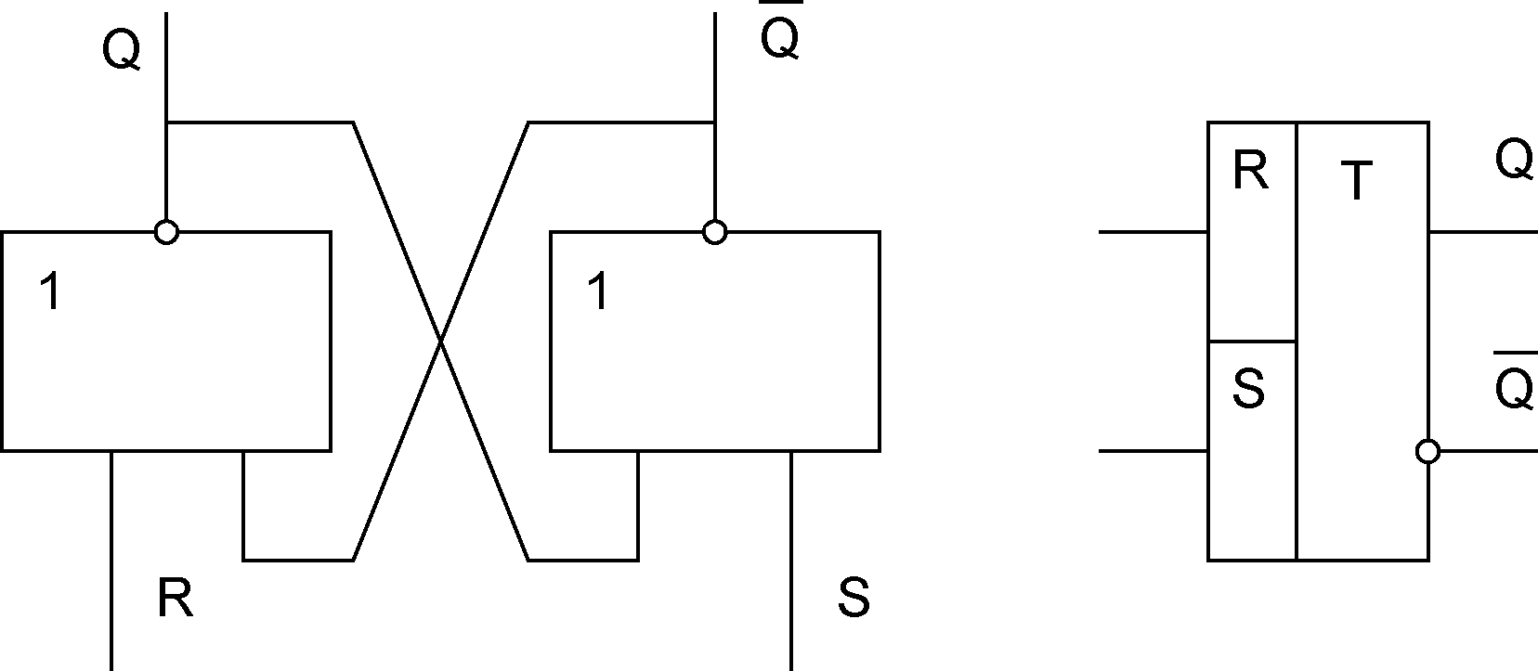
а б
Рис. 3.27. Структурная схема – а и таблица истинности - б R-S триггера на логичесих элементах ИЛИ-НЕ

Таблица 3.6
$$t^{n}$$ |  | $$t^{n+1}$$
S | R | $$Q^{n+1}$$
0 | 1 | 0
1 | 0 | 1
1 | 1 | X
0 | 0 | $$Q^{n}$$
D-триггеры имеют один информационный вход. Состоянию логической “1” соответствует единица на входе, а состоянию логического “0” – нулевой уровень входного сигнала. На практике наиболее часто применяются тактируемые D-триггеры. Условное обозначение
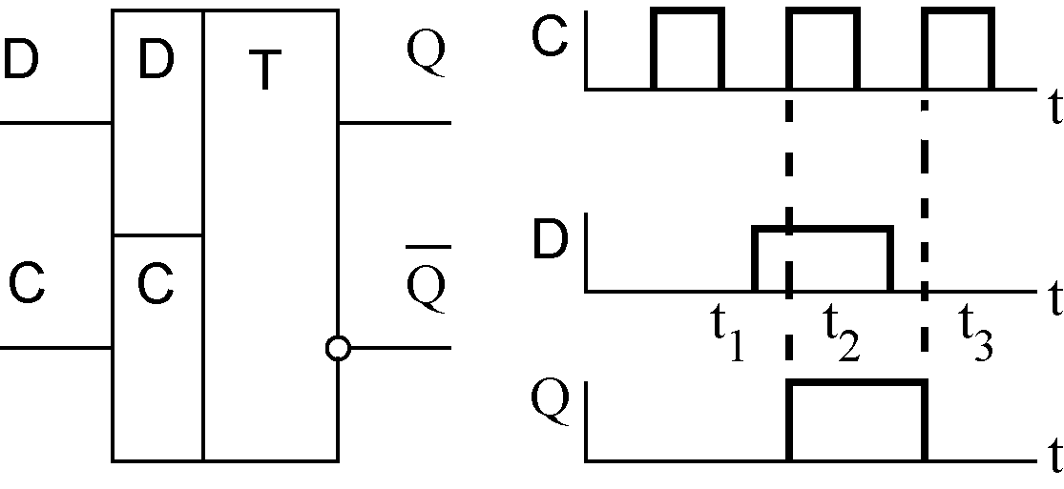
Рис. 3.28. Обозначение и временные
диаграммы работы D-триггера

D-триггера и временные диаграммы его работы приведены на рисунке 3.28. Из диаграммы видно, что при наличии информационного сигнала на D входе в моменты $t_{1}−t_{2}$ триггер не перекидывается. При приходе тактового импульса он перекинется (момент $t_{2}$), и примет исходное состояние при следующем тактовом импульсе в момент $t_{4}$. Таким образом D-триггер характеризуется задерж кой во времени перекидывания триггера при приходе на его информационный D вход сигнала. D-триггеры конструируются на основе R-S триггеров.

Т-триггер – триггер с счётным Т-входом. Характерным свойством Т-триггера является его переключение в противоположное состояние с приходом каждого очередного входного импульса. В виду его широкого применения в счётчиках импульсов его часто называют триггером со счётным запуском. Обычно он выполняется на базе R-S триггеров. Его условное обозначение приведено на рисунке 3.29а. Т-триггер может выполняться синхронным (рисунок 3.29б). В этом случае он имеет дополнительный вход С, на который подаются синхронизирующие импульсы.
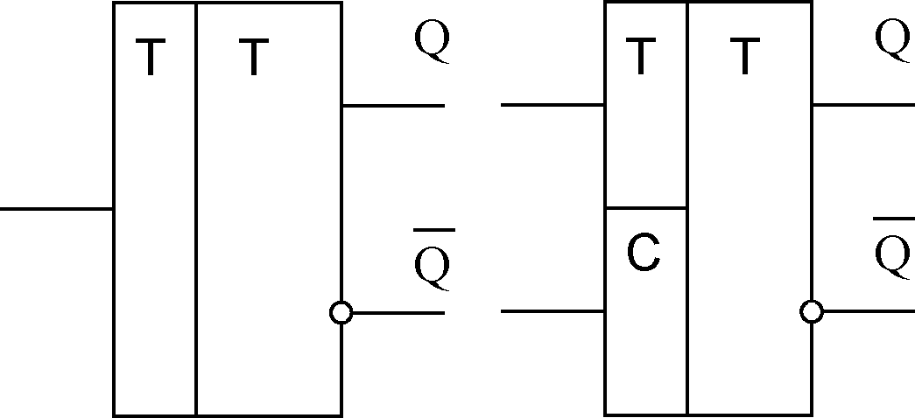
а б
Рис. 3.29. Т-триггер
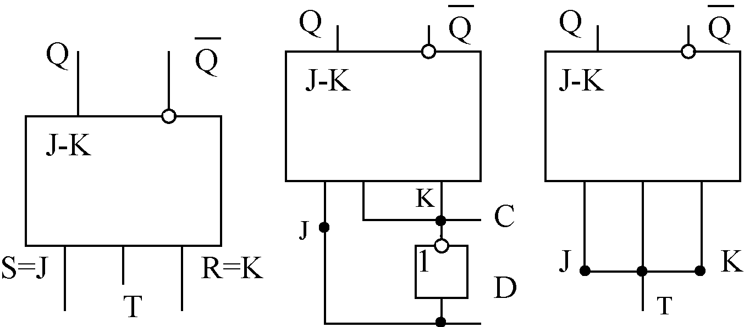
а б в
Рис. 3.30. Схемы включения J-K триггера

J-K триггер получают на основе Т-триггеров. Они имеют дополнительные входы J и K. Наличие двух дополнительных входов расширяет функциональные возможности триггеров, в связи с чем J-K триггеры называют универсальными. При соответствующем включении J и K входов триггера могут быть получены R-S, D и T-триггеры. При этом R-S, D-T – триггеры получаются тактируемыми. R-S триггер (рисунок 30а) получают подачей на вход J сигнала S, а на вход K сигнала R. D-триггер создают (рисунок 3.30б) введением инвертора между входами J и K. Т-триггер (рисунок 3.30в) реализуют подключением J и K входов к входу Т.
В условном обозначении микросхемы триггера после номера серии имеют две буквы, первая из которых для всех триггеров буква Т, а вторая указывает тип триггера (В – JK-триггер, P – RS-триггер, M – D-триггер, Т – счётный триггер). Например, микросхема К555ТВ6 представляет собой два синхронных JK-триггера.

3.6. Счетчики импульсов

Подсчёт числа импульсов является наиболее распространённоё операцией в устройствах цифровой обработки информации. Повышенный интерес к таким устройствам объясняется их высокой точностью, возможностью применения регистрирующих приборов с непосредственным цифровым представлением результата, а также возможностью осуществления связи с ЭВМ.
В устройствах цифровой обработки информации измеряемый параметр (угол поворота, перемещение, скорость, частота, время, температура и т.д.) преобразуются в импульсы напряжения, число которых в соответствующем масштабе характеризует значение данного параметра. Эти импульсы подсчитываются счётчиками импульсов и выражаются в виде цифр.
Счётчик – устройство, предназначенное для счёта числа электрических импульсов, поступающих на его вход. Счётчики импульсов выполняются на основе триггеров. Счёт импульсов производится с использованием двоичной системы счисления.
Наиболее простым счётчиком является двоичный счётчик. Такой счётчик (рисунок 31) состоит из “n” триггеров (регистров) со счётным запуском. Максимальное число импульсов, которое может сосчитать счётчик при последовательном соединении триггеров составит $N=2^{n}−1$. Для четырёхразрядного двоичного счётчика (рисунок 31) $N=2^{4}−1=\text{15}$. Временная диаграмма состояний счётчика приведена на рисунке 32.
Перед поступлением счётных импульсов все разряды счётчика устанавливаются в состояние “0” (Q₁=Q₂=Q₃=Q₄=0) подачей импульсов на входе R – «установка нуля». После поступления первого счётного импульса первый разряд переходит в состояние $Q_{1}=1$. В счетчике записывается число 1 с двоичным кодом 1000. По окончанию действия второго импульса первый разряд счетчика переходит «0», второй – «1». В счётчике записывается число 2 с двоичным входом 0010. Подобным же образом осуществляется работа счётчика при последующих счётных импульсах (смотри рисунок 3.32 и таблицу 3.4.7). При поступлении 15-го импульса все разряды счётчика устанавливаются в состояние “1”, а 16-ым импульсом все разряды обнуляются.
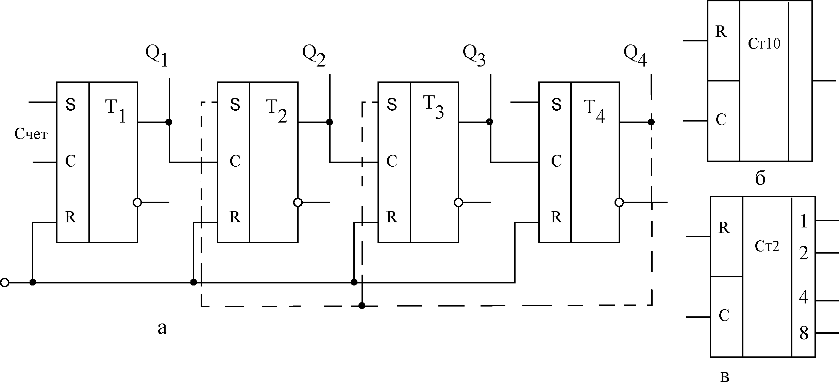
Рис. 3.31. Схема четырехразрядного счетчика - а;
условное обозначение десятичного - б и двоичного - в счетчиков

Таблица 3.7
№  имп | 1 | 2 | 3 | 4 | 5 | 6 | 7 | 8 | 9 | 10 | 11 | 12 | 13 | 14 | 15 | 16
$$Q_{1}$$ | 1 | 0 | 1 | 0 | 1 | 0 | 1 | 0 | 1 | 0 | 1 | 0 | 1 | 0 | 1 | 0
$$Q_{2}$$ | 0 | 1 | 1 | 0 | 0 | 1 | 1 | 0 | 0 | 1 | 1 | 0 | 0 | 1 | 1 | 0
$$Q_{3}$$ | 0 | 0 | 0 | 1 | 1 | 1 | 1 | 0 | 0 | 0 | 0 | 1 | 1 | 1 | 1 | 0
$$Q_{4}$$ | 0 | 0 | 0 | 0 | 0 | 0 | 0 | 1 | 1 | 1 | 1 | 1 | 1 | 1 | 1 | 0

В процессе работы двоичного счётчика частота следования импульсов на выходе каждого последующего триггера уменьшается вдвое по сравнению с частотой его входных импульсов (смотри рисунок 3.32). Это свойство схемы используют для построения делителей частоты.

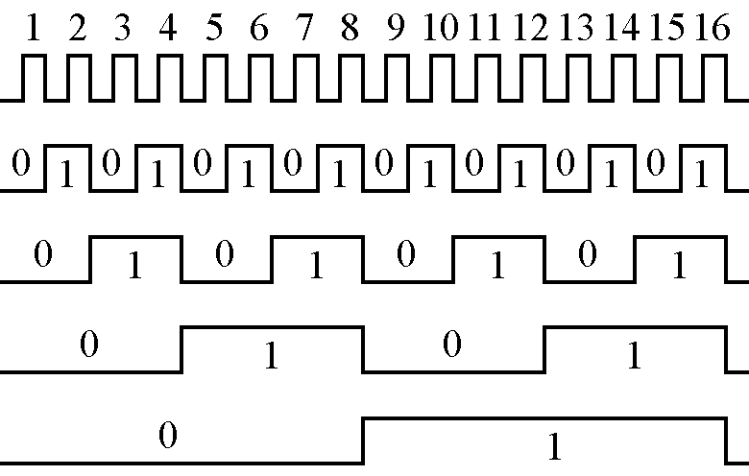
Рис. 3.32. Временные диаграммы работы двоичного счетчика

В большинстве электронных устройств необходимо отображать показания счётчика на индикации. Наиболее удобна десятичная индикация. Для этих целей создаются двоично-десятичные счётчики. Их особенностью является счёт до 10 с последующим сбросом. Построение такого счётчика возможно на базе четырехразрядного двоичного счётчика с исключением избыточных состояний. Для этого в схему счётчика вводят дополнительные обратные связи (смотри рисунок 3.31 – пунктир) с выхода триггера Т₄ на входы триггеров Т₂ и Т₃. Состояния разрядов двоично-десятичного счётчика приведены в таблице 3.8.
Таблица 3.8
№ имп | 1 | 2 | 3 | 4 | 5 | 6 | 7 | 8 |  | 9 | 10
$$Q_{1}$$ | 1 | 0 | 1 | 0 | 1 | 0 | 1 | 0 | 0 | 1 | 0
$$Q_{2}$$ | 0 | 1 | 1 | 0 | 0 | 1 | 1 | 0 | 1 | 1 | 0
$$Q_{3}$$ | 0 | 0 | 0 | 1 | 1 | 1 | 1 | 0 | 1 | 1 | 0
$$Q_{4}$$ | 0 | 0 | 0 | 0 | 0 | 0 | 0 | 1 | 1 | 1 | 0

До восьмого импульса счёт идёт как у двоичного счётчика. Далее в четвёртом разряде счётчика появляется “1”, которая через дополнительные связи схемы переводит 2-й и 3-й разряды в состояние “1”. Девятый импульс переводит первый разряд и все другие в “1”, а десятый обнуляет счётчик и счёт начинается снова.
Микросхемы счётчиков после номера серии обозначают буквами ИЕ. В настоящее время выпускается довольно обширная их номенклатура. Так счётчик К555ИЕ18 представляет собой счётчик на ТТЛ - элементах.

3.7. Регистры, дешифраторы, мультиплексоры

Регистром называют устройство, предназначенное для записи и хранения дискретного «слова» – двоичного числа или другой кодовой комбинации.
Регистр – один из основных элементов ЭВМ и многих устройств автоматики и информационно – измерительной техники.
Основные элементы регистра – двоичные ячейки, в качестве которых применяются триггеры. Число ячеек определяется числом двоичных разрядов «слова» (длиной слова), на которое рассчитан регистр.
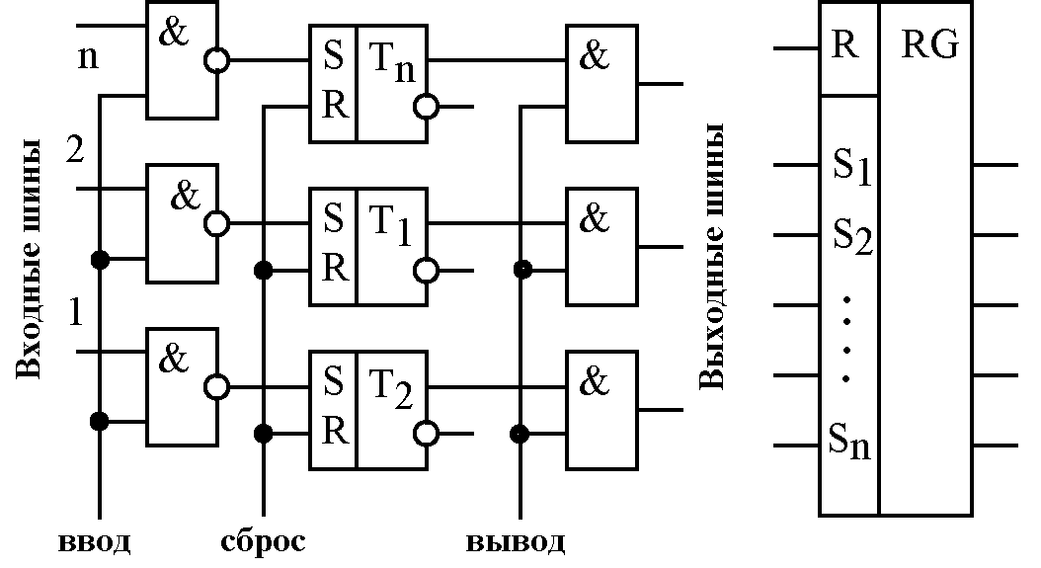
а б
Рис. 3.33. Схема - а
и условное обозначение - б регистра
На рисунке 3.33 приведены схема и условное обозначение n – разрядного регистра на RS – триггерах. Информация в ячейки регистра записывается по команде «ВВОД» (“1” на входе «ВВОД»). Тогда сигналы n входов установят в соответствующие состояния триггеры $T_{1}−T_{n}$. На выходе регистра информация появится по команде «ВЫВОД», в её отсутствие на выходах – нули. При считывании информация в регистре сохраняется.
Описанный регистр может запоминать и выдавать информацию только в параллельных кодах, когда каждому разряду соответствует отдельная линия. Более экономичная передача информации в последовательных кодах, когда используется одна линия для последовательной (во времени) передачи комбинации нулей и единиц. Для записи и хранения информации в последовательных кодах применяют сдвигающие (сдвиговые) регистры. На рисунке 3.34 приведены схема и условное обозначение сдвигающего регистра на JK – триггерах (MS – типа). Здесь информация, поступившая на информационный вход, по окончании каждого синхронизирующего импульса передаётся («продвигается») из предыдущего триггера в последующий.

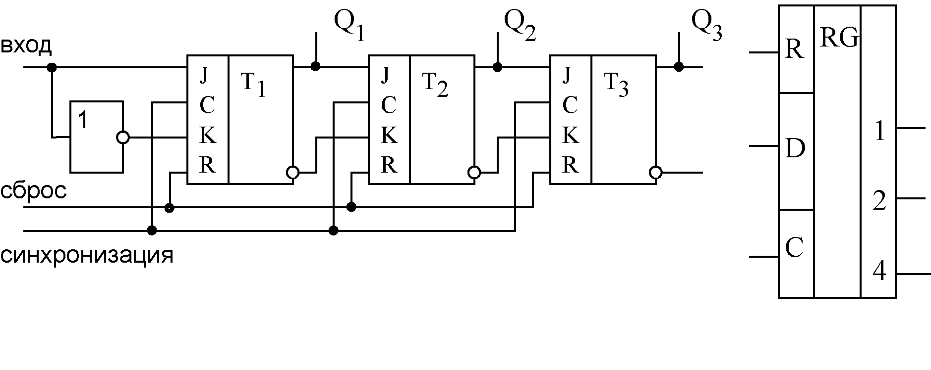
а б
Рис. 3.34. Схема - а и условное обозначение - б сдвигающегося регистра с последовательным вводом информации

Считывать информацию из сдвигающего регистра можно либо в последовательном коде с выхода $Q_{3}$, продвигая информацию через все разряды регистра к выходу, либо в параллельном коде одновременно с выходов$Q_{1}$,$Q_{2}$,$Q_{3}$.
Также существуют регистры сдвига с параллельным вводом информации.
Дешифратором (декодером) называют устройство, предназначенное для распознавания различных кодовых комбинаций (слов).
Каждому слову на входе дешифратора соответствует “1” на одном из его выходов. Такой дешифратор может применяться, например, для управления работой нескольких исполнительных механизмов. Тогда для включения одного из них на входы дешифратора достаточно подать присвоенный этому механизму цифровой код.
В более общем случае каждой определённой комбинации на m входах дешифратора соответствует n – элементный код на его выходах. Такие дешифраторы иногда называют преобразователями кодов. Они широко используются в вычислительной технике, а также в приборах с цифровой индикацией, например, для управления индикаторами на светоизлучающих диодах. Поскольку десятичные цифры (от 0 до 9) представляются 4 – разрядным двоичным кодом, а стилизованные изображения всех десятичных цифр в известных типах светодиодных индикаторов чаще всего составляют из семи светящихся сегментов (рисунок 3.35б), такой дешифратор должен иметь 4 входа, 7 выходов и распознавать только первые десять из 16 возможных входных кодовых комбинаций.

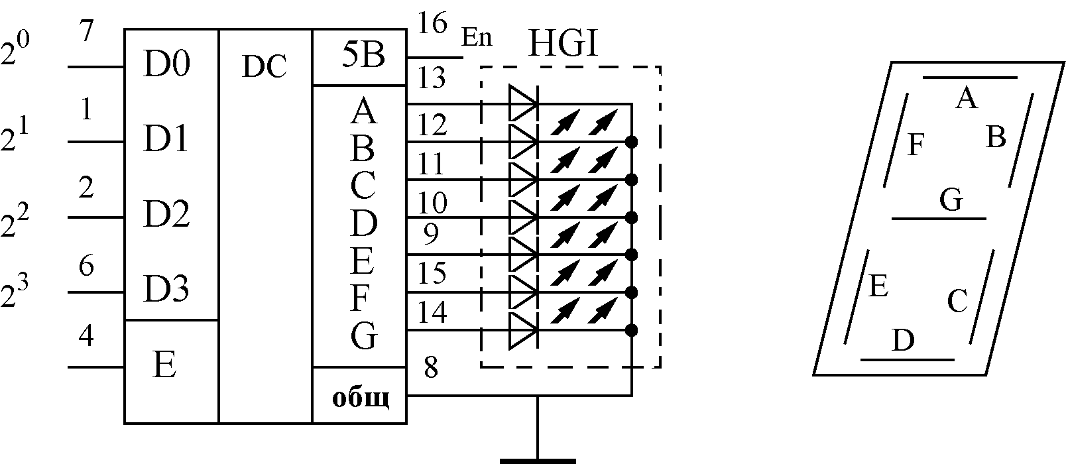
а б
Рис.3.35. Дешифратор: а – схема подключения ТТЛ-дешифратора К514ИД1,
б – обозначение семисегментного индикатора

Условное обозначение микросхем дешифраторов на корпусе микросхемы после номера её серии имеет первой букву И (для всех цифровых устройств), а второй – букву Д. На рисунке 3.35а представлена схема подключения ТТЛ – дешифратора К514ИД1 для управления семи сегментным цифровым индикатором на светодиодах с объединёнными катодными выводами. Дешифратор работает обычным образом при высоком уровне сигнала на входе Е. Сигнал низкого уровня на этом входе независимо от информации на входах $D_{0}−D_{3}$ переводит все выходы дешифратора в состояние логического нуля, в результате чего все светодиоды гаснут.
Таблица 3.9 иллюстрирует порядок функционирования двоично-десятичного семи сегментного дешифратора.
Таблица 3.9
ТАБЛИЦА СОСТОЯНИЙ ДВОИЧНО-ДЕСЯТИЧНОГО СЕМИСЕГМЕНТНОГО ДЕШИФРАТОРА
Циф-ра | Двоично-десятичный код |  |  |  | Семи сегментный выход
Циф-ра | $$2^{3}$$ | $$2^{2}$$ | $$2^{1}$$ | $$2^{0}$$ | A | B | C | D | E | F | G
0 | 0 | 0 | 0 | 0 | 1 | 1 | 1 | 1 | 1 | 1 | 0
1 | 0 | 0 | 0 | 1 | 0 | 1 | 1 | 0 | 0 | 0 | 0
2 | 0 | 0 | 1 | 0 | 1 | 1 | 0 | 1 | 1 | 0 | 1
3 | 0 | 0 | 1 | 1 | 1 | 1 | 1 | 1 | 0 | 0 | 1
4 | 0 | 1 | 0 | 0 | 0 | 1 | 1 | 0 | 0 | 1 | 1
5 | 0 | 1 | 0 | 1 | 1 | 0 | 1 | 1 | 0 | 1 | 1
6 | 0 | 1 | 1 | 0 | 1 | 0 | 1 | 1 | 1 | 1 | 1
7 | 0 | 1 | 1 | 1 | 1 | 1 | 1 | 0 | 0 | 0 | 0
8 | 1 | 0 | 0 | 0 | 1 | 1 | 1 | 1 | 1 | 1 | 1
9 | 1 | 0 | 0 | 1 | 1 | 1 | 1 | 1 | 0 | 1 | 1

Дешифраторы выпускаются в виде интегральных микросхем, например трёхразрядный дешифратор К500ИД162М, преобразующий двоичный код в восьмеричный, четырёхразрядные преобразователи двоичного кода в десятичный К176ИД1 и К155ИД1. Дешифратор К155ИД1 позволяет подключать непосредственно к выходам катоды цифровых газоразрядных индикаторов ИН-16(ИН-4, ИН-12, ИН-14) с анодным напряжением 170 – 200 В и током катода не более 7 мА. Существуют также микросхемы, объединяющие счётчик с дешифратором, например микросхемы К176ИЕ3.
В тех случаях, когда требуется последовательно опросить логические состояния многих устройств и передать их на один выход, применяется устройство, называемое мультиплексором.
Мультиплексоры выпускают в виде микросхем, например К155КП2 (четырёхканальный мультиплексор $4×1$) или К155КП1 (шестнадцатиканальный мультиплексор $\text{16}×1$).

3.8. Цифроаналоговые и аналого-цифровые
преобразователи (ЦАП и АЦП)

Поскольку информация на входах цифровых устройств обычно представляется в двоичном коде, а большинство исполнительных механизмов для автоматизированного управления технологическими процессами (исполнительные двигатели, электромагниты и тому подобные), как правило, реагируют на непрерывно изменяющиеся уровни напряжения или тока, для преобразования информации из цифровой в аналоговую форму используют цифроаналоговые преобразователи (ЦАП). Помимо широкого промышленного применения ЦАП используются в современной бытовой электронике, например, в системах высококачественного воспроизведения звука, записанного в цифровой форме на световых носителях информации.
В системах автоматизированного управления для получения информации о состоянии контролируемого промышленного оборудования применяют различного рода преобразователи (датчики) неэлектрических величин в электрические сигналы, которые чаще всего представляются в аналоговом виде. Для последующей обработки этой информации при помощи цифровых устройств такие сигналы должны быть предварительно преобразованы в цифровую форму. В самом общем случае преобразование аналог – цифра выполняют в два этапа. В начале непрерывно изменяющийся сигнал заменяют его значениями в дискретные моменты времени, что называют дискретизацией во времени. Затем эти значения сигнала подают на вход аналого-цифровых преобразователей (АЦП), которые с некоторым шагом $ΔU$ квантования по уровню представляют их цифровым эквивалентом в виде двоичного кода.
Основными характеристиками ЦАП и АЦП являются быстродействие и погрешность преобразования, определяемая абсолютной погрешностью преобразования и относительной разрешающей способностью. Быстродействие ЦАП и АЦП характеризуется временем преобразования: для ЦАП это отрезок времени после поступления входного двоичного кода до установления его выходного аналогового сигнала; для АЦП – интервал времени от его пуска до момента получения выходного двоичного кода.
Абсолютная погрешность преобразования равна половине шага квантования по уровню $ΔU$. При шаге квантования $ΔU$, например, n – разрядный ЦАП должен обеспечивать $2^{n}$ различных значений выходного напряжения, максимальное значение которого называют напряжением шкалы $U_{\text{шк}}$, связанным с $ΔU$ соотношением $U_{\text{шк}}=(2^{n}−1)ΔU$. Относительной разрешающей способностью $δU$ называют отношение шага квантования по уровню $ΔU$ к напряжению шкалы. Для n-разрядных ЦАП и АЦП $δU=\frac{1}{2^{n}−1}$.
Цифроаналоговые преобразователи. ЦАП представляют собой устройства для создания аналогового выходного значения напряжения (или тока), соответствующего числовому эквиваленту двоичного цифрового кода на его входе. Зависимость выходного параметра ЦАП, например, напряжения на его выходе, от кодового эквивалента входного сигнала называют характеристикой преобразования. На рисунке 3.36а представлена характеристика преобразования четырёхразрядного ЦАП.
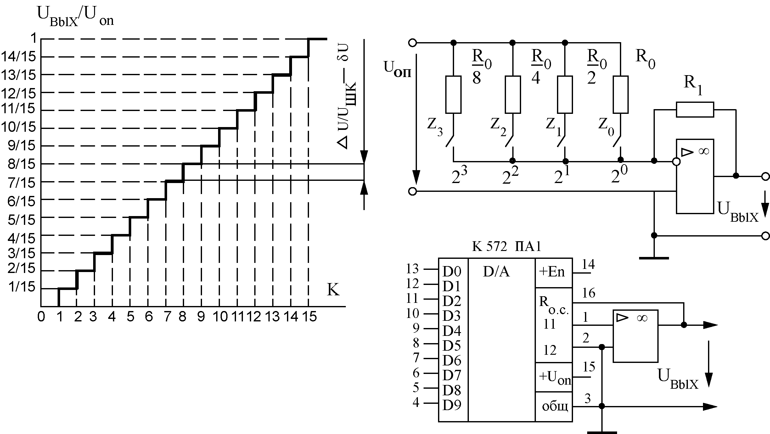
а б
Рис. 3.36. Цифро-аналоговый преобразователь

Принцип действия простейшего ЦАП поясняет схема на рисунке 3.36б. Основу ЦАП составляет матрица резисторов, подключаемых ко входу операционного усилителя ключами, которые управляются двоичным кодом (например, параллельным кодом регистра или счётчика).
$K_{0}=\frac{R_{1}}{R_{0}}z_{0}$$K_{1}=\frac{2R_{1}}{R_{0}}z_{1}$$K_{2}=\frac{4R_{1}}{R_{0}}z_{2}$$K_{3}=\frac{8R_{1}}{R_{0}}z_{3}$Коэффициенты передачи $K=−\frac{U_{\text{ВЫХ}}}{U_{\text{ОП}}}$ по входам $2^{0}$, $2^{1}$, $2^{2}$ и $2^{3}$ равны соответственно:
, , ,

где $z_{0}−z_{3}$ - числа, принимающие значения 0 и 1 в зависимости от положения соответствующих ключей.
Выходное напряжение ЦАП определяется суммой:
$U_{\text{ВЫХ}}=−U_{\text{ОП}}(K_{0}+K_{1}+K_{2}+K_{3})=−U_{\text{ОП}}\frac{R_{1}}{R_{0}}(z_{0}+2z_{1}+4z_{2}+8z_{3})$
.

Таким образом, четырёхразрядный двоичный код преобразуется в уровень $U_{\text{ВЫХ}}$ в диапазоне от 0 до 15$ΔU$, где $ΔU$ - шаг квантования. Для уменьшения погрешности квантования необходимо увеличивать число двоичных разрядов ЦАП.
Микросхемы ЦАП после номера серии в обозначении первой имеют букву П (для всех преобразователей), а второй – букву А. На рисунке 3.36в представлена интегральная схема типа К572ПА1, представляющая собой выполненный на основе КМОП - технологии десятиразрядный ЦАП с временем преобразования не более 5 микросекунд. К сожалению, при разработке этой интегральной схемы технологически не удалось на одной подложке вместе с КМОП – ключами и (R-2R)-матрицей выполнить и схему ОУ, поэтому ЦАП К572ПА1 всегда дополняют внешней микросхемой ОУ, подключение которой также показано на рисунке 3.36в. В заключение отметим, что ЦАП К572ПА1 обеспечивает уникальную возможность выполнить операцию умножения аналоговой величины $U_{\text{ОП}}$ на другую величину, задаваемую двоичным цифровым кодом на входах D0—D9, при этом результат умножения представляется также в аналоговом виде выходным напряжением ЦАП. По этой причине ЦАП К572ПА1 иногда называют умножающим.
Аналогово-цифровые преобразователи АЦП представляют собой устройство для сопоставления цифрового двоичного кода уровню аналогового сигнала на его входе Характеристикой преобразования АЦП называют зависимость числового эквивалента двоичного кода на выходе АЦП от нормированного к напряжению шкалы входного аналогового сигнала $\frac{U_{\text{ВХ}}}{U_{\text{ШК}}}$. Она также представлена многоступенчатой ломаной линией, подобной изображённой на рисунке 3.36а, с той лишь разницей, что для четырёхразрядного АЦП оси абсцисс и ординат меняются местами.
В настоящее время наибольшее распространение получила классификация интегральных АЦП на основе рассмотрения характера развития в них процесса преобразования во времени. Согласно такому подходу все интегральные АЦП можно разбить на три типа: последовательного действия (развёртывающего типа) и параллельного действия (параллельного типа). К АЦП развёртывающего типа относят АЦП с последовательным счётом, с поразрядным уравновешиванием (последовательных приближений) и интегрирующие АЦП.
Структурная схема АЦП последовательного счёта представлена на рисунке 3.37. Постоянное (в течение времени действия импульса считывания, длительность которого выбирается чуть меньше периода дискретизации $T_{Д}=\frac{1}{f_{Д}}$) положительное напряжение $U_{\text{ВХ}}$ поступает на неинвертирующий вход ОУ DA1, работающего в режиме компаратора. На инвертирующий вход DA1 подаётся выходное напряжение ЦАП DA2 (например, с генератора линейно изменяющегося напряжения), цифровые входы которого подключены к выходам двоичного счётчика СТ2. В исходное нулевое состояние счётчик СТ2 устанавливается импульсом на его входе сброса. АЦП запускается импульсом на входе «Пуск», разрешающем работу счётчика СТ2, на счётный вход которого поступают тактовые импульсы, следующие с частотой повторения $f_{T}$.
Двоичный код на выходах счётчика пробегает значения натурального числового ряда, а напряжение на выходе DA2 ступенчато нарастает в соответствии с его характеристикой преобразования. В момент времени, когда это напряжение сравнивается с $U_{\text{BX}}$, срабатывает компаратор DA1, прекращая работу счётчика. Изменение состояния DA1 используется в качестве сигнала «Конец преобразования», а выходной код счётчика соответствует цифровому эквиваленту входного аналогового сигнала.
Большим быстродействием обладают ЦАП и АЦП параллельного действия, например, К1107ПВ2.
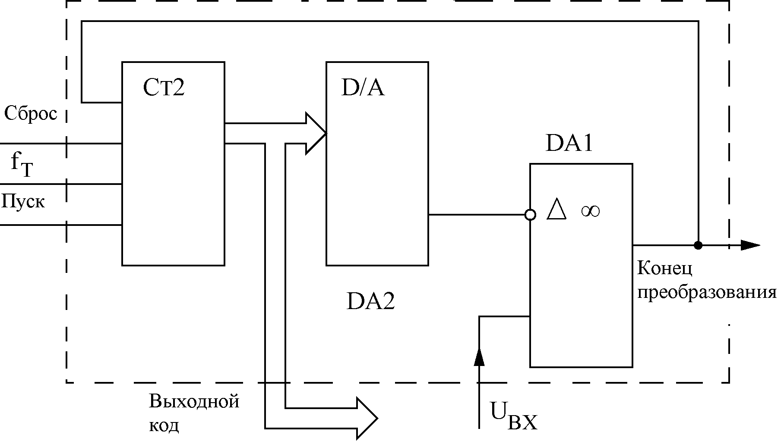
Рис. 3.37. Аналоговый-цифровой преобразователь последовательного счета.

3.9. Основные сведения о микропроцессорах

История развития современных средств вычислительной техники насчитывает около 50 лет, однако, за этот период уже сменилось четыре поколения ЭВМ, существенно отличающихся друг от друга своей элементной базой.
Первое поколение ЭВМ составляли громоздкие системы на электронных лампах. ЭВМ первого поколения не отличались высокой надёжностью и имели быстродействие порядка нескольких десятков тысяч операций в секунду. Применение дискретных транзисторов в ЭВМ второго поколения значительно повысило их надёжность и быстродействие (до сотен тысяч операций в секунду). Элементную базу ЭВМ третьего поколения в основном составляли цифровые ТТЛ - микросхемы малой и средней степеней интеграции, что обеспечивало их достаточно высокую надёжность и быстродействие на уровне миллиона операций в секунду.
Степень интеграции цифровой микросхемы определяется количеством размещённых в ней логических элементов (ЛЭ). К микросхемам малой степени интеграции (МИС) относят микросхемы, содержащие не более десяти ЛЭ, к средней степени интеграции (СИС) – с числом ЛЭ в пределах 10—100. Микросхемы большой степени интеграции (БИС) содержат 100—1000 ЛЭ, сверхбольшой (СБИС) – 1—10 тысяч ЛЭ, сверхсверхбольшой степени интеграции (ССБИС) – 10—100 тысяч ЛЭ на одном кристалле.
Переход к ЭВМ четвёртого поколения был достигнут не только благодаря заметному прогрессу в области схемотехники и технологии производства микросхем. Весьма важным для дальнейшего развития вычислительной техники явилось создание в 70-ых годах новых универсальных цифровых микросхем, так называемых микропроцессоров (МП) – разновидности БИС, способных выполнять полный перечень функций центрального процессора ЭВМ. С появлением микропроцессоров отпала необходимость для каждого нового применения проектировать новую ИС. Вместо этого можно было взять готовый микропроцессор, разработав для него новую программу для выполнения требуемых функций.
Спектр возможных применений микропроцессоров оказался настолько широким, что построенные на их основе различного рода микропроцессорные системы сбора и обработки информации, управления и контроля технологическими процессами и тому подобные стали проникать почти во все отрасли человеческой деятельности – от научных исследований и производственной сферы до медицины и повседневного быта. Микропроцессоры позволили разрешить казавшиеся ранее несовместимыми требования резкого увеличения скорости обработки информации и объёма памяти и столь же резкого снижения размеров, стоимости и энергопотребления ЭВМ. Вслед за первыми однокристальными МП было освоено массовое производство нескольких видов микропроцессорных комплектов и наборов, представляющих собой совокупность совокупность микропроцессорных и других микросхем номенклатура и количество которых необходимы и достаточны для построения любого конкретного изделия вычислительной и управляющей техники. На их основе были созданы многочисленные персональные ЭВМ (ПВЭМ), впервые появившиеся на рубеже 80-ых годов, а также совершенно новый класс мало потребляющих компактных машин – микрокомпьютеров, быстродействие которых почти не уступает настольным вариантам, но их размеры и масса таковы, что они вполне помещаются в небольшом чемоданчике.
Эволюция архитектуры микропроцессоров пошла по нескольким различным направлениям, в результате чего появились следующие их классы:
простые однокристальные 4- и 8- разрядные контроллеры, относительно невысокой производительности, для применения в бытовых приборах и небольших подсистемах;
быстродействующие секционные комплекты микропроцессорных БИС для создания ЭВМ произвольной разрядности с наращиваемой системой команд;
мощные однокристальные 16- и 32- разрядные ССБИС микропроцессоров с фиксированной системой команд для персональных ЭВМ, производительность которых приближается к возможностям полупрофессиональных и малых ЭВМ;
специализированные процессоры цифровой обработки, предназначенные для ускоренного выполнения арифметических операций и алгоритмов спектрального анализа сигналов;
аналоговые процессоры – устройства с аналоговым входом и выходом, внутри которых вся обработка сигналов ведётся в цифровом виде.
Построенные на основе универсальных и с специализированных микропроцессоров средства вычислительной техники относят к ЭВМ четвёртого поколения. Они представляют собой многопроцессорные и многомашинные комплексы, отличающиеся высокой надёжностью и быстродействием (десятки миллионов операций в секунду).
До недавнего времени появление каждого следующего поколения ЭВМ в основном связывалось с созданием новой элементной базы. Отличительной чертой перехода к ЭВМ пятого поколения считается разработка новых конфигураций центральных и специализированных микропроцессоров, а не применение новой элементной базы, поскольку ССБИС микропроцессоров использовались ранее и в составе ЭВМ четвёртого поколения. В настоящее время выпускается много модификаций перспективных высокопроизводительных 32-разрядных МП, на основе которых построены некоторые модели микрокомпьютеров, относящиеся по реализованным в них идеям к ЭВМ пятого поколения.
Совершенствование микропроцессоров шло параллельно с развитием микроэлектронной технологии, позволяющей размещать в одном кристалле всё большее и большее количество транзисторов. Достигнутое можно проследить на примере семейства МП фирмы «Intel», до настоящего времени прочно удерживающей лидирующие позиции в этой области. Это семейство началось с выпущенного впервые в 1971 г. 4-разрядного МП Intel 4004, выполненного на 2300 n-МОП транзисторах и ориентированного на применение в микрокалькуляторах. Значительно более совершенный 8-разрядный МП Intel 8080 (Отечественный аналог – МП КР580ВМ80А) был выпущен в 1974 году и уже содержал примерно 4500 транзисторов. В 1978 году на основе высокоплотной n-МОП технологии выпускается 16- разрядный МП Intel 8086 (отечественный аналог МП МК1810ВМ86) на 29000 транзисторах. На МП этой серии впервые были построены широко распространённые во всём мире ПЭВМ серии IBM. Наконец к началу 1986 года на основе совместного использования экономичных КМОП - схем и отличающихся более высоким быстродействием n-МОП схем был создан перспективный 32- разрядный МП INTEL 80386, содержащий до 275000 транзисторов. В этой связи также отметим разработанный фирмой «Hewlett Packard» 32- разрядный МП Focus, выполненный на 450000 транзисторах на МОП – кристалле. Такая высокая степень интеграции была достигнута путём существенного снижения (до 1.5 микрометра по ширине и 1 микрометра для интервалов между соседними областями) размеров транзисторов. Одновременно производительность МП выросла более, чем на три порядка.
В 1989 году фирма «Intel» сообщила о разработке ещё более совершенного МП i486DX. Одним из важнейших событий 1991 года вполне можно считать появление нового МП i486SX, производительность которого примерно на 40% превышала показатели лучших образцов МП Intel DX/SX. С начала 90-ых годов 32- разрядные МП стали широко использоваться для производства на их основе портативных компьютеров (типа ноутбук или лэптоп), однако обычные микросхемы i386DX/SX не полностью отвечали требованиям разработчиков. Для удовлетворения этих требований в 1990 году фирмой «Intel» был разработан экономичный вариант МП i80386SL, который содержал 885 тысяч транзисторов. Это позволило создавать на площади, ненамного превышающей размеры игральной карты, 32- разрядные весьма миниатюрные компьютеры. Последующая разработка этой фирмы (1992 год) МП i486SL представляла собой, пожалуй, самый производительный процессор серии SL. По производительности этот процессор не уступает i486DX, но благодаря пониженному напряжению питания (3.3 В) и высокой экономичности только за счёт использования нового МП среднее время автономной работы компьютера блокнота (около трёх часов) увеличивается примерно на один час. С марта 1993 года начались промышленные поставки новейшей версии МП, объявленного ранее как 586 или Р5, но зарегистрированного корпорацией «Intel» под торговой маркой Pentium. Новая микросхема была выполнена по 0.8- микронной КМОП – технологии и содержала около 3.1 миллиона транзисторов. Современные персональные компьютеры, построенные на базе МП Pentium, полностью совместимы со 100 миллионами ПЭВМ, использующих МП Intel 8086, 8088, 80286, 80386 и i486.
Отметим, что повышение производительности процессоров всегда сопровождается существенным увеличением мощности потребления энергии. Так, первые МП версии Pentium с кодовым названием Р54С, при производстве которых была использована 0.6- микронная КМОП – технология, что позволило снизить мощность рассеивания МП до 4 Вт при напряжении питания 3.3 В. Количество транзисторов в этих микропроцессорах было увеличено до 3.3 миллиона. С 1995 года фирма «Intel» объявила о начале коммерческих поставок микропроцессоров Pentium Pro, число транзисторов основного кристалла которого составляет примерно 5.5 миллиона. Внутренняя архитектура этого процессора оптимизирована для работы с 32- разрядными приложениями, где он существенно опережает даже самые быстродействующие модели Pentium. Корпорации «Intel» – совместно с фирмой «Hewlett-Packard» в 1998 году разработали совершенно необычный процессор Р7 с базовой 64- разрядной архитектурой и быстродействием до 1 миллиарда операций в секунду.
На рисунке 3.38 представлена базовая конфигурация современной микропроцессорной системы (МС), ядром которой служит центральный процессор, выполненный на основе БИС МП. Помимо МП в состав любой МС также входит и ряд вспомогательных устройств: устройства ввода/вывода (УВВ) и запоминающее устройство (ЗУ), без поддержки которых даже самый современный МП практически бесполезен. В ЗУ хранятся последовательности двоичных кодов управляющих программ и набора данных необходимые МП для выполнения обработки информации, а УВВ обеспечивают его взаимодействие с внешними устройствами.

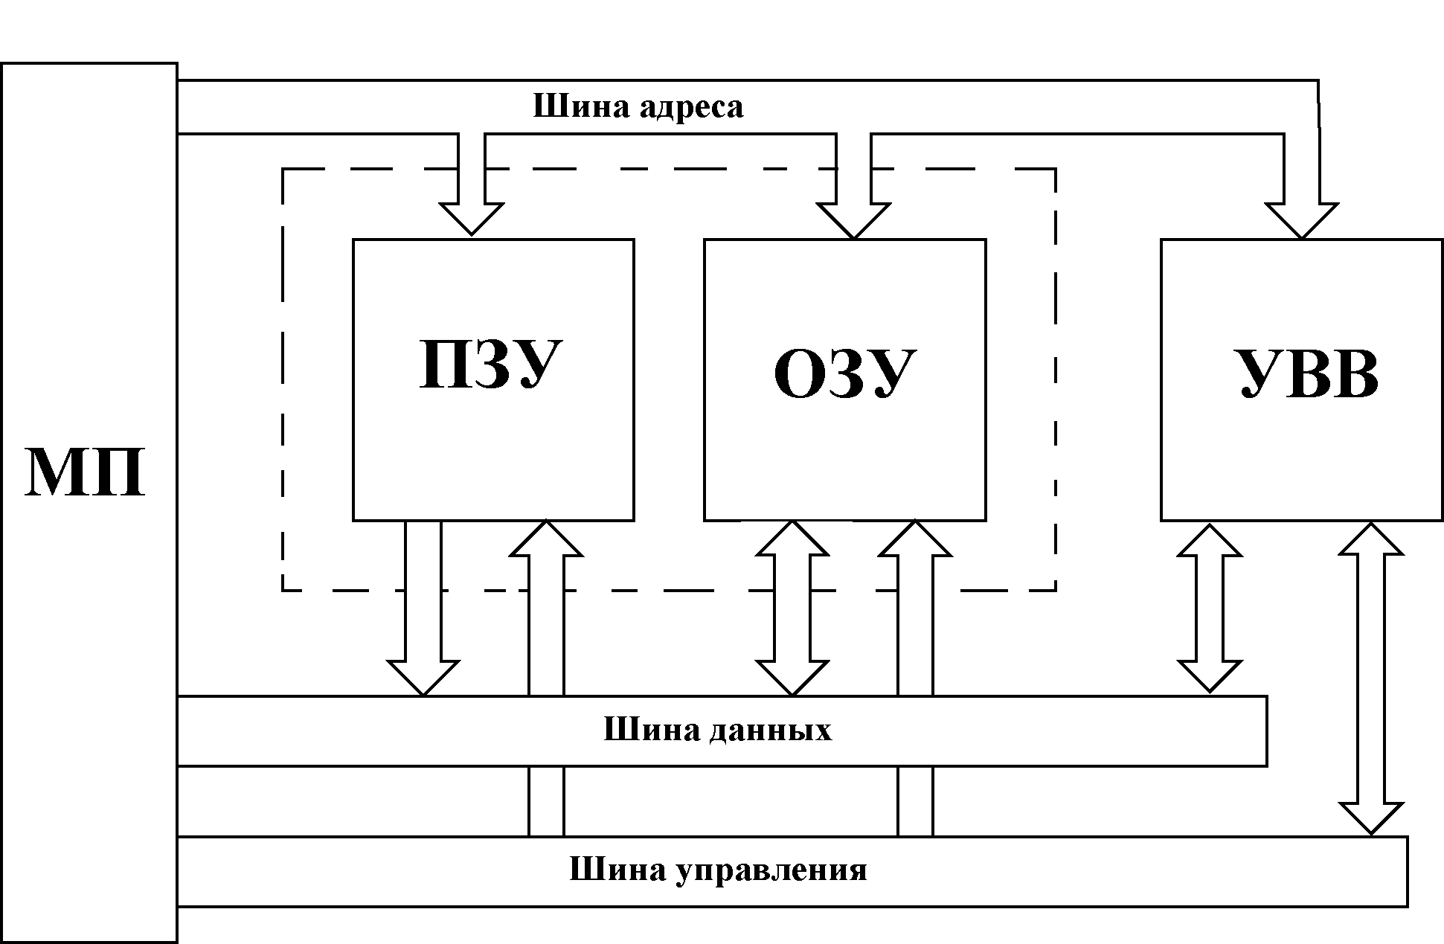
Рис. 3.38. Базовая конфигурация современной микропроцессорной системы

В свою очередь, ЗУ может включать в себя постоянное запоминающее устройство (ПЗУ), обеспечивающее хранение управляющих программ и набора исходных данных для организации процесса обработки информации, а также оперативное запоминающее устройство (ОЗУ) – для хранения изменяющейся части обрабатываемой информации. Некоторые специализированные МП снабжаются внутренней памятью (для хранения программ и данных) и встроенными УВВ, называемыми входными/выходными портами. Для таких МП требуется минимальное количество внешних вспомогательных микросхем, и они идеально подходят для недорогих МС. Обычно их называют однокристальными компьютерами.
Особо отметим наличие в МС трёх типов шин (данных, управления, адреса), каждая из которых выполняется в виде набора проводников, связывающих основные элементы МС между собой. По шине данных передаются двоичные сигналы, соответствующие кодам данных и команд управляющих программ. МП определяет устройство – источник данных (откуда их нужно считать) и их получателя или приёмник (куда надо записать данные) и передаёт по шине управления соответствующие сигналы о направлении передачи информации. Наконец, шина адреса служит для указания места расположения данных, по ней МП передаёт двоичный код соответствующей ячейки памяти (откуда взять или куда записать двоичный код, передаваемый по шине данных). Как правило, все неиспользуемые в данный момент вспомогательные устройства в составе МС переводятся в «третье состояние», обеспечивающее их отключение от шин.

4. ОСНОВЫ ИЗМЕРИТЕЛЬНОЙ ТЕХНИКИ
4.1. Общие сведения и основные понятия

Трудно найти область современного производства, где бы не использовались методы и средства контрольно-измерительной техники. Значение измерений и контроля в настоящее время возросло и в связи с широкой автоматизацией технологических процессов в различных областях промышленности. Особенная роль принадлежит электроизмерительной технике, которая имеет ряд преимуществ по сравнению с другими средствами: относительную простату проведения измерений, высокую точность, чувствительность, быстродействие, возможность передачи информации на большие расстояния, возможность сочетания с электронными средствами, ЭВМ и др.
Электроизмерительная техника применяется в современном производстве не только для получения информации о тех или иных электрических и неэлектрических физических величинах, но и для автоматизации контроля и управления производственными процессами.
Измерение – это определение значений физических величин опытным путём при помощи специальных технических средств и выражение этих значений в принятых единицах. На производстве также широко применяются более производительная операция измерений – контроль.
Электроизмерительный прибор – это средство электрических измерений, которое предназначено для выработки сигнала измерительной информации, т. е. сигнала, который функционально связан с измеряемой физической величиной, в форме, доступной для непосредственного восприятия наблюдателем.
Измерительный преобразователь – это основная часть измерительного прибора, в котором сигнал преобразуется в вид, удобный для подачи на индикаторные или регистрирующие устройства.
В зависимости от вида измеряемых величин измерительные преобразователи делятся на две группы: преобразователи электрических величин в электрические (шунты, делители напряжения, усилители и т.д.) и преобразователи неэлектрических величин в электрические (термо- и тензо-резисторы, индуктивные преобразователи и т.д.).
Электроизмерительные приборы, показания которых являются непрерывными функциями измеряемых величин, называются аналоговым.
Электроизмерительные приборы, автоматически вырабатывающие дискретные сигналы измерительной информации, показания которых представлены в цифровой форме, называют цифровыми приборами.
По методам измерения различают электроизмерительные приборы непосредственной оценки и приборы сравнения. В первых измеряемую величину определяют по показанию прибора, шкала которого проградуирована в соответствующих единицах. Во вторых – измеряемая величина сравнивается с известной величиной (мосты, компенсаторы).

4.2 Характеристики измерительных приборов

Основными являются диапазон измерений, чувствительность, порог чувствительности, потребляемая мощность, погрешности.
Диапазон измерений – область значений измеряемой величины X, для которой нормированы допустимые погрешности. Эта область ограничена пределами измерений – наибольшими и наименьшим значениями диапазона измерений.
Чувствительностью s аналогового электроизмерительного прибора к измеряемой величине X называется производная от перемещения указателя по измеряемой величине X. У обширной группы электроизмерительных приборов указатель имеет угловое перемещение. Для этих приборов Чувствительность определяется как производная от угла отклонения $α$ указателя по измеряемой величине X, т. е.
$s={dα}/{\text{dX}}=F(X)$,

Если функция $F(X)=\text{const}$, то прибор имеет равномерную шкалу, в противном случае шкала неравномерная. Данное определение не распространяется на интегрирующие приборы (счётчики).
Чувствительность прибора не следует смешивать с порогом чувствительности, под которым понимают наименьшее изменение показание прибора.
Потребляемая мощность характеризует экономические возможности прибора: чем меньше потребляемая мощность, тем выше качество прибора, так как потребляемая мощность нарушает режим исследуемой цепи и это приводит к погрешностям измерений.
Погрешность измерения – это качество измерения, характеризующее отклонение результата измерения от истинного значения измеряемой величины.
Погрешности классифицируются по следующим признакам:
по источнику погрешности: методические и инструментальные. Методические погрешности обусловлены несовершенством метода измерения и не зависят от средств измерения. Инструментальные погрешности вызваны несовершенством средств измерения и не зависят от метода измерения;
по взаимной корреляции значений: на систематические, прогрессирующие и случайные. Систематические погрешности можно считать неизменными во времени; прогрессирующие погрешности изменяются во времени по определённому закону; случайные погрешности принимают различные произвольные значения, однако часто можно найти регрессионные зависимости, соответствующие совокупностям случайных значений погрешностей;
по форме нормирования: абсолютные, относительные и приведенные.
Абсолютная погрешность измерения определяется как разность результата измерения Y и истинного значения измеряемой величины X, т. е. $Δ=X−Y$.
Абсолютная погрешность имеет размерность измеряемой величины и часто неудобна для сравнения метрологических характеристик различных средств и методов измерений. Поэтому пользуются безразмерными формами оценки погрешности: относительной и приведенной погрешностями.
Относительная погрешность – это отношение абсолютной погрешности к истинному значению измеряемой величины:
$δ=Δ/X≈Δ/Y$.

Приведённая погрешность – это отношение абсолютной погрешности к нормирующему значению измеряемой величины (нормирующее значение для большинства приборов – это диапазон измерения по шкале):
$$γ=Δ/(X_{\text{МАКС}}−X_{\text{МИН}})$$
Если
$X_{\text{МИН}}=0$, то $γ=Δ/{X_{\text{МАКС}}}=δ_{\text{МИН}}$.
В паспорте измерительного прибора приводится значение приведенной погрешности, выраженное в процентах.
Это значение округляется до одного из чисел 4,0; 2,5; 1,5; 1,0; 0,5;0,25; 0,1; 0,05, которое называется классом точности. Класс точности является обобщенной метрологической характеристикой средства измерения, определяющей доступные пределы всех погрешностей. Так, 0,1 означает, что погрешность измерения составляет $±0,1\text{\%}$.

4.3. Системы электроизмерительных приборов

В приборах магнитоэлектрической системе вращающий момент создается в результате взаимодействия постоянного магнита с проводником с током. Подвижной частью может быть рамка с током или постоянный магнит, расположенный на оси.
Приборы магнитоэлектрической системы с подвижным магнитом являются приборами низких классов точности и применяются как указательные в транспортных средствах и др.
Электроизмерительные приборы с подвижной рамкой имеют высокую точность и применяются при более точных измерениях.
На рамку с током в магнитном поле действует электромагнитная сила.
Поскольку сила определяется по закону электромагнитной силы, то и вращательный момент будет пропорционален току, протекающему в рамке. Если противодействующий момент создается пружиной
$М_{\text{ПР}}$= m$α$,
то угол поворота рамки (стрелки прибора) $α$ пропорционален току в рамке
$α=$cI,
где m - удельный противодействующий момент,
с - постоянная величина.
Величина $c=\frac{α}{I}$ называется чувствительностью прибора и характеризует класс точности.
Поскольку угол поворота стрелки пропорционален току, шкала приборов магнитоэлектрической системы равномерная, что является преимущество таких приборов.
Магнитоэлектрические приборы применяют для измерения постоянных токов и напряжения. Они также могут использоваться для измерения сопротивления как гальванометры.
Амперметры и вольтметры магнитоэлектрической системы имеют высокий класс точности(до 0,1) и сравнительно небольшие внутренние потери энергии.
Недостаток приборов этой системы можно считать непригодность к работе в цепях переменного тока, чувствительность к перегрузкам и зависимость от окружающей температуры.
Магнитоэлектрическим прибором можно проводить измерения в цепях переменного тока, если в цепь подвижной катушки включить преобразователь переменного тока в постоянный.
Электроизмерительный прибор электромагнитной системы имеет неподвижную катушку и расположенную на оси ферромагнитную пластинку. Если в катушки протекает измеряемый ток, то созданное катушкой поле втягивает вглубь ферромагнитный лепесток. Если измеряется величина в цепи постоянного тока, то вращательный момент пропорционален квадрату тока. Если в катушке протекает синусоидальный ток, то вращающий момент пропорционален квадрату действующего значения этого тока
$M_{\text{вр}}={\text{kI}}^{2}$,
где k - коэффициент пропорциональности.
Угол отклонения подвижной части также пропорционален квадрату тока
$α={\text{cI}}^{2}$.
С помощью специальной формы ферромагнитного лепестка можно немного уменьшить неравномерность. Создаются приборы, в которых шкала неравномерна только в начальной части.
Квадратичная пропорциональность означает, что направление отклонения стрелки не зависит от направления тока, т.е. приборами электромагнитной системы можно измерять как в цепях постоянного, так и в цепях переменного тока.
Приборы электромагнитной системы могут непосредственно измерять значительные токи (до 300 А) и напряжение (до 600 В). измерительный механизм амперметра на большой ток имеет катушку в виде одного витка медной шины. Электромагнитный вольтметр на большое напряжение имеет катушку с большим количеством витков провода малого сечения с дополнительными резисторами, которые компенсируют температурные погрешности.
Точность электромагнитного прибора значительно ограничивается из-за наличия ферромагнитного сердечника и связанного с этим явления остаточного намагничивания. Для уменьшения влияния гистерезиса (т.е. повышение класса точности прибора) сердечник изготавливают из специальных ферромагнитных сплавов (например, пермаллоев) с небольшой коэрцитивной силой.
Такие приборы имеют высокий класс точности, до 0,2.
Основными преимуществами приборов электромагнитной системы можно считать:
а) простоту, надежность, дешевизну;
б) возможность использования в цепях постоянного и переменного тока;
в) высокую перегрузочную способность.
К недостаткам приборов электромагнитной системы относят:
а) невысокую точность;
б) невысокую чувствительность;
в) большое собственное потребление электроэнергии (0,5…15 Вт);
г) ограниченный частотный диапазон измеряемых величин;
д) неравномерность шкалы;
е) чувствительность к влиянию внешних магнитных полей.
Собственное магнитное поле прибора очень слабое, поэтому внешнее поле значительно влияет на его показания. Для уменьшения влияния внешнего поля измерительный механизм защищают стальным экраном. Значительно меньше влияет внешнее поле на приборы электромагнитной системы с астатическим измерительный механизмом.
Астатический измерительный механизм имеет две неподвижные обмотки и два сердечника на одной оси. Обмотки включаются последовательно таким образом, что их потоки встречные, а действующие на сердечник моменты - согласные. В этом случае внешний магнитный поток усиливает момент второго сердечника. Поэтому в астатических электромагнитных приборах общий вращательный момент не зависит от внешнего магнитного поля.
Приборы электромагнитной системы применяются в промышленных электротехнических устройствах низкой частоты и постоянного тока, а также (достаточно широко) как щитовые амперметры и вольтметры классов 1,0; 1,5; 2,0.
Приборы электромагнитной системы имеют измерительных механизм, состоящий из двух катушек: неподвижной и подвижной. Неподвижная катушка имеет две секции, внутри которых на оси расположена подвижная катушка. При наличии тока в катушке возникают электромагнитные силы взаимодействия, стремящиеся повернуть подвижную катушку, т.е. вращающий момент пропорционален (для постоянных токов и соответствующей конструкции механизма) произведению токов:
$M_{\text{ВР}}={\text{kI}}_{1}Ialignl{\begin{aligned}2\end{aligned}}_{}$.
Если прибор включить в цепь синусоидального тока, то вращающий момент пропорционален произведению действующих значений тока и косинуса сдвига фаз между ними
$M_{\text{ВР}}={\text{kI}}_{1}I_{2}\text{cos}α$.
Электродинамические приборы можно использовать как амперметры, вольтметры, ваттметры в цепях постоянного и переменного токов.
Противодействующий момент создается двумя пружинами, по которым осуществляется и подвод тока к подвижной катушки. Подбирая формы катушек и их расположение , можно получить почти линейную шкалу вольтметров и амперметров, начиная с 20% верхней границы измерения.
Используя электродинамический прибор как амперметр, катушки включают параллельно, так как подвод большого тока к подвижной катушке через пружины ограничен. Обе обмотки включаются через дополнительные резисторы.
При измерении напряжения обмотки включаются последовательно друг с другом и также с дополнительными резисторами.
Если прибор используется как вольтметр, то неподвижную обмотку включают последовательно, а подвижную с дополнительным резистором - параллельно нагрузке. Угол отклонения стрелки пропорционален мощности нагрузки, поэтому шкала ваттметров электродинамической системы всегда равномерная. Направление отклонения подвижной части зависит от относительного направления тока в катушке. Поэтому зажимы токовой обмотки и обмотки напряжения, которые включают на источник питания, обозначаются звездой.
Приборы электродинамической системы имеют преимущество перед приборами других систем:
а) очень высокую точность (классы 0,1; 0,2; 0,5);
б) возможность использовать в цепях постоянного и переменного тока.
Высокая точность этих приборов обусловлена тем, что магнитные потоки замыкаются по воздуху, а не в ферромагнитных сердечниках, т.е. исключаются влияние погрешности явления гистерезиса, вихревых токов и др. Поэтому приборы электродинамической системы в виде переносных широко применяются в точных лабораторных исследованиях.
Основными недостатками приборов электродинамической системы считаются:
а) зависимость показания от влияния внешних магнитных полей из-за слабого собственного магнитного поля;
б) слабую перегрузочную способность вследствие ограничения токоподвода к подвижной катушке;
в) значительную потребляемую мощность;
г) незначительный вращающий момент.
Для уменьшения влияния внешних магнитных полей и с целью увеличения вращающего момента в приборах ферродинамической системы применяется ферромагнитный сердечник. Неподвижная катушка этих приборов расположена на стальном магнитопроводе. Прибор создает мощный магнитный поток, который защищает его от влияния внешних полей и повышает вращающий момент.
Измерительные приборы ферродинамической системы имеют сравнительно низкую точность измерения и ограниченный диапазон частот. Приборы этой системы используют в основном как щитовые в цепях переменного тока. Большой вращающий момент дает возможность использовать ферродинамические системы в самопишущих приборах в цепях с частотой от 10 до 1500 Гц.
Принципиально приборы индукционной системы можно сделать любого назначения (амперметры, вольтметры, ваттметры, и т. п.). но самое большое распространение получили индукционные счетчики электрической энергии.
Индукционный счетчик - это маленький двигатель переменного тока. Принцип действия основывается на взаимодействии вращающегося (или бегущего) магнитного поля с вихревыми токами в подвижной части прибора.
Бегущее поле создается двумя магнитными потоками, которые сдвинуты по фазе на некоторый угол. Эти потоки создаются двумя электромагнитами. Обмотка одного электромагнита (с большим количеством витков) включена параллельно нагрузке. Обмотка второго имеет малое количество витков и включается последовательно с нагрузкой, т.е. один поток пропорционален напряжению, а второй - току нагрузки. Создается вращающий момент, пропорциональный мощности переменного тока
$М_{\text{ВР}}=\text{kP}$.
Противодействующий момент создается постоянным магнитом, в поле которого вращается подвижная часть - алюминиевый диск. В результате взаимодействия постоянного магнитного потока с вихревыми токами создается тормозящий момент $М_{Т}$. При постоянной частоте вращения
$М_{\text{ВР}}=М_{Т}$,
$W=\text{cn}$,
где W - энергия, потребляемой нагрузкой;
n - количество оборотов счетчика;
c - постоянный коэффициент (постоянная счетчика показывает количество киловатт-часов электроэнергии, соответствующее одному обороту диска).
Преимуществами приборов индукционной системы можно считать:
а) сравнительно большой вращающий момент;
б) устойчивость к значительным перегрузкам (по току до 300%);
в) независимость от внешних магнитных полей.
Стоит отметить, что счетчики индукционной системы используют для переменного тока лишь одной частоты. Показания приборов этой системы в значительной степени зависят от температуры окружающей среды.
Вообще счетчики индукционной системы очень надежны в эксплуатации. Они выпускаются промышленностью классов 1,0; 2,0; 2,5 (счетчики активной энергии) и 2,0; 3,0 (счетчики реактивной энергии). Бывают счетчики однофазные и трехфазные.
Для расширения пределов измерения энергии переменного тока по напряжению и току используют измерительные трансформаторы напряжения и тока.
Измерительный механизм прибора электростатической системы состоит из металлических изолированных пластин. Под действием потенциала подвижная пластина отклоняется, т.е. создается вращающий момент
$М_{\text{ВР}}={\text{cU}}^{2}$,
пропорциональный квадрату постоянного напряжения, или действующего значения синусоидального напряжения.
Подбором формы и размеров пластин можно получить равномерную шкалу.
Приборы электростатической системы используются только как вольтметры постоянного и переменного напряжения.
Преимущество электростатических вольтметров можно считать:
а) малое собственное потребление электрической энергии;
б) нечувствительность к внешним магнитным полям и колебаниям температуры;
в) возможность измерять высокое напряжение без применения измерительных трансформаторов напряжения.
К недостаткам приборов этой системы можно отнести сравнительно низкую чувствительность приборов.
Для разрешения пределов измерения электростатическими вольтметрами применяются емкости и резистивные делители напряжения.
Цифровые приборы измеряют значения непрерывной электрической величины в отдельные моменты времени. Результат выдается в цифровой форме.
Промышленность изготовляет цифровые вольтметры постоянного напряжения от 1мкВ до 1000 В. Благодаря применению калиброванных шунтов эти приборы можно использовать как цифровые амперметры до 7500 А, а также как вольтметры переменного напряжения, частотометры, омметры и др.
Эти приборы имеют большую точность измерения (погрешности от 0,1 до 1%), большое быстродействие, широкий диапазон измерений. Цифровые приборы можно коммутировать с вычислительными машинами.

4.4. Условные обозначения на шкале приборов

При практическом применении приборов необходимо определить их пригодность к предстоящему измерению той или иной величины. Данные о приборе в виде условных обозначений указываются на их шкалах и приведены в табл. 4.1.
Кроме того, следует определить максимальныё и минимальный пределы измерения ($A_{\text{МАКС}}$и $A_{\text{МИН}}$) и цену деления шкалы
$A=(A_{\text{МАКС}}−A_{\text{МИН}})/N$,
где $N$ - число делений между $A_{\text{МАКС}}$ и $A_{\text{МИН}}$.

Таблица 4.1. Условные обозначения на шкалах приборов

Наименование | Обозначение | Наименование | Обозначение
Магнитоэлектрический прибор  Логометр магнитоэлектрический  Электромагнитный прибор  Прибор электродинамический  Логометр электродинамический  Прибор индукционный  Прибор электростатический  Прибор выпрямительной системы |     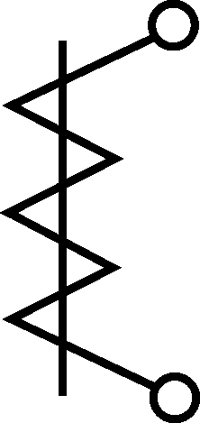      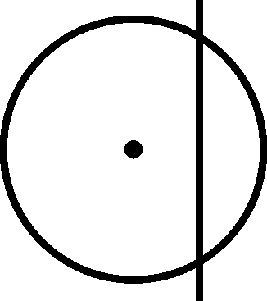  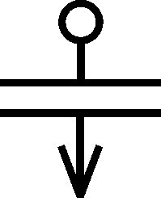  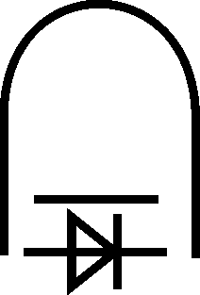 | Термоэлектрический  прибор  Постоянный ток  Переменный ток  Постоянный и переменный ток  Вертикальное положение шкалы  Горизонтальное положение шкалы  Изоляция испытана на напряжени 2 кВ  Защита от внешних магнитных полей  Защита от внешних электрических полей |   ~    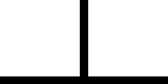        

4.5. Метод построения амперметров и вольтметров непосредственной оценки

Магнитоэлектрический, электромагнитный, электродинамический измерительные механизмы можно применять для измерения тока (амперметр) и напряжения (вольтметр).
При изменении тока какой-либо ветви механизм включают последовательно с другими элементами этой ветви, а при измерении напряжения – параллельно участку цепи, между выводами которого измеряется напряжение. Поскольку измерительные механизмы имеют весьма высокую чувствительность, то в большинстве случаев их применяют для измерения тока и напряжения совместно с дополнительными устройствами, предназначенных для расширения пределов измерения.
Для расширения пределов измерения значений тока параллельно измерительному механизму $\text{ИМ}$ включают резистивный элемент (рис. 4.1, $а$), называемый шунтом. Необходимое сопротивление шунта $R_{Ш}={R_{И}}/(N−1)$, где $R_{И}−$сопротивление измерительного механизма без шунта; $N−$число, показывающее, во сколько раз должен быть увеличен предел измерений.
Шунты изготавливаются из металла, сопротивление которого мало зависит от температуры, например из магнита.
Для расширения пределов измерения значений напряжения последовательно с измерительным механизмом включают добавочные резисторы $R_{\text{ДОБ}}$ (рис. 1, $б$), которые образуют делитель напряжения.
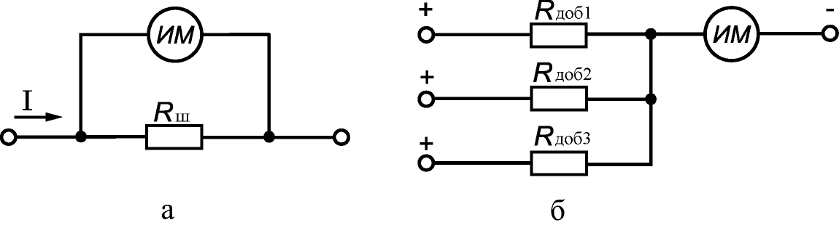

Рис. 4.1. Схемы расширения пределов измерения

Необходимое сопротивления добавочного резистора
$R_{\text{ДОБ}}=R_{И}(N−1)$,
где $R_{И}−$сопротивление измерительного механизма без добавочного резистора; $N−$число, показывающее, во сколько раз должен быть увеличен предел измерений.
Включая различные добавочные резисторы, вольтметр можно применять для измерения напряжений в различных диапазонах значений, что при правильно выбранном диапазоне уменьшает погрешность измерений.
У амперметров электромагнитной системы для расширения пределов измерения в большинстве случаев катушку выполняют секционированной, с отводами.
Приборы с преобразователями в большинстве случаев состоят из комбинации магнитоэлектрического измерителя с вентилями (выпрямительные приборы) или с термоэлементами (термоэлектрические приборы).
В выпрямительных приборах (рис. 4.2) высокочувствительный и точный магнитоэлектрический измерительный механизм применяется для изменений в цепях переменного тока. Вместо мостовой схемы (рис. 4.2, $а$) может быть и

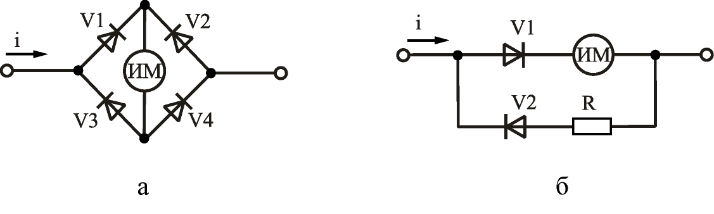

Рис. 4.2. Схемы выпрямительных приборов

другая схема выпрямления, но во всех случаях необходима схема преобразования переменного тока в пульсирующий.
В схеме рис. 4.2, $б$ диод $V1$ и измерительный механизм $\text{ИМ}$образует однополупериодный выпрямитель. Вследствие инерционности подвижной части магнитоэлектрического механизма угол отклонения его стрелки пропорционален среднему значению выпрямленного тока. В течении отрицательного полупериода цепь тока замыкается через диод $V2$ и резистор, минуя измерительный механизм, что позволяет избежать искажения формы кривой тока в рабочеё цепи. Кроме того, диод $V2$ и резистор с сопротивлением $R$, равным сопротивлению измерительного механизма, предназначены для уменьшения обратного напряжения на диоде $V1$.
В мостовой схеме (рис. 4.2, $a$) ток через измерительный механизм проходит в течение положительного и отрицательного полупериодов. Поэтому чувствительность прибора с двухполупериодным выпрямителем в 2 раза больше чувствительности с однопулопериодным выпрямителем.
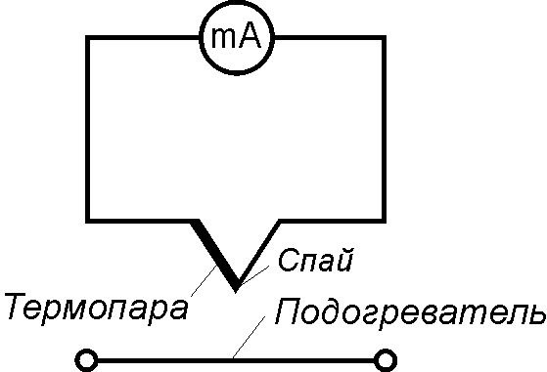

Рис. 4.3. Схема термоэлектрического прибора
Пределы измерения выпрямительных приборов расширяются также при помощи шунтов, добавочных резисторов и делителей напряжения.
Основные достоинства выпрямительных приборов – высокая чувствительность,малая потребляемая мощность измерительного механизма, возможность работы на повышенных частотах (до 50 кГц). Точность выпрямительных приборов относительно не высока – класс точности 1,5; 2,5.
Термоэлектрический прибор представляет собой соединение одного или нескольких термопреобразователей с магнитоэлектрическим измерительным механизмом (рис. 4.3). Термопреобразователь в свою очередь состоит из одного или нескольких термоэлементов (термопар), подогреваемых нагревателем с измеряемым током.
Термо-ЭДС преобразователя очень мала, поэтому термоэлемент должен подключаться к измерительному механизму высокой чувствительности по напряжению. Термо-ЭДС наиболее распространённых типов термопар преобразователей (хромель – копель, железо – константан и др.) составляет примерно 30 – 50 мВ при нагреве до 600 - 1000$С$.
Термоэлектрические приборы применяются для измерений только в цепях переменного тока. Шкала термоэлектрического прибора неравномерна и приблизительно квадратична. Это объясняется тем, что ток в магнитоэлектрическом механизме пропорционален термо-ЭДС, которая пропорциональна температуре спая, а последняя зависит от количества выделяющегося тепла, пропорционального квадрату тока в подогревателе.
Основным достоинством термоэлектрических приборов является высокая точность измерений в широком диапазоне частот (до 100 МГц). К недостаткам приборов следует отнести большую чувствительность к перегрузкам и ограниченный срок службы термопреобразователей.

4.6. Электронные приборы непосредственной оценки

Большое распространение, наряду с вышенаписанным, получили электронные приборы для измерения тока и напряжения. Рассмотрим основные принципы построения электронных вольтметров.

Рис. 4.4. Блок-схема вольтметра

Рис. 4.5. Блок-схема вольтметра

Электронный вольтметр постоянного тока представляет собой высокочувствительный усилитель постоянного тока (УПТ) с магнитоэлектрическим измерительным механизмом на выходе.
Электронные вольтметры переменного тока могут быть построены по схемам усилитель – выпрямитель (рис. 4.4) или выпрямитель – усилитель (рис.4.5).
Электронный амперметр строиться по схеме вольтметра, измеряющего падение напряжения на образцовом сопротивлении, которое включают последовательно в ту ветвь, в которой измеряется ток.
В зависимости от того, какое значение переменного напряжения $u_{X}$ измеряется электронным вольтметром, различают вольтметры среднего, действующего и амплитудного значений.
Электронный вольтметр среднего значения напряжения. Он имеет одно- или двухполупериодный выпрямитель, в котором применяются полупроводниковые диоды, работающие на линейном участке их вольт – амперной характеристики.
Вольтметр действующего значения. Для этого вольтметра необходимы диоды с рабочей точкой на квадратичном участке вольт-амперной характеристики.
Наилучшая характеристика у нелинейных квадратирующих элементов на термопреобразователях. Применение термопреобразователей позволяет создать вольтметры действующего значения с линейной шкалой. Такие вольтметры необходимы для регистрации и автоматической обработки данных или для управления.
Вольтметр амплитудного значения. Это такой вольтметр, показания которого соответствуют амплитуде измеряемого синусоидального напряжения или максимальному значению при периодическом напряжении несинусоидальной формы. Шкалу прибора можно градуировать как в максимальных значениях напряжений, так и в действующих значениях напряжений, так и в действующих значениях $U={U_{M}}/{\sqrt{2}}$ (только при измерении синусоидальных напряжений).
Для измерения амплитудного (максимального) значения напряжения в выпрямительное устройство вольтметра вводится элемент, «запоминающий» значение $U_{M}$. Свойством «памяти» обладает конденсатор, заряжаемый через диод до амплитудного (максимального) значения переменного напряжения (рис. 4.6, $а$). Измеряемое напряжение $u_{X}$ подается на вход прибора.
В течение первой положительной полуволны входного напряжения $u_{X}$ ток $i$ заряжает конденсатор до напряжения $u_{C}$. Во время отрицательной полуволны диод запирается, конденсатор $C$ разряжается через сопротивление $R$ и измерительный механизм. Сопротивление нагрузки детектора $R$ обычно 50—100 МОм. Поэтому постоянная времени разрядки $τ=\text{RC}$ велика по сравнению с периодом $T=2π/ω$ измеряемого напряжения $u_{X}$ и напряжение конденсатора $u_{C}$ уменьшится незначительно. При следующей положительной полуволне напряжения $u_{X}$ конденсатор подзаряжается до напряжения $u_{C}$= $u_{X}$.

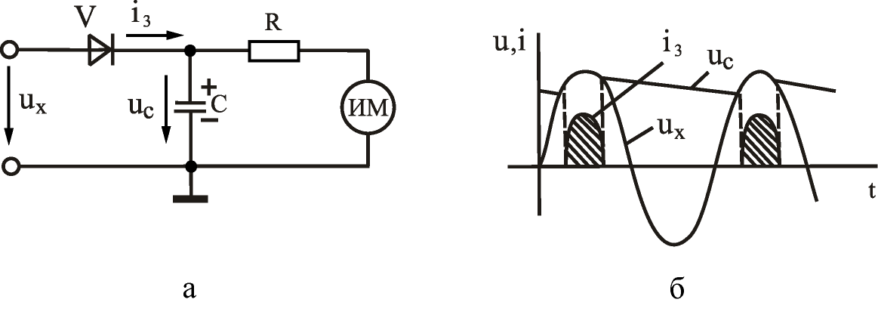

Рис. 4.6. Схема –а диаграммы работы –б вольтметра амплитудного значения

Таким образом, в те интервалы времени, когда мгновенное значение напряжения $u_{X}$ превышает напряжение на конденсаторе $u_{C}$, диод открывается и происходит подзарядка конденсатора $C$ (рис. 4.6, $б$)зарядным током $i_{3}$.
Если измеряемое напряжение $u_{X}=U_{0}+U_{\text{MX}}\text{sin}ωt$, т. е. содержит постоянную составляющую $U_{0}$, то конденсатор заряжается до напряжения $u_{C}≈U_{0}+U_{\text{MX}}$ и показания вольтметра будут соответствовать максимальному значению напряжения $U_{\text{XMAX}}=U_{0}+U_{\text{MX}}$ (рис. 4.7).
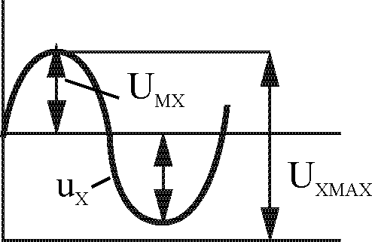

Рис. 4.7. Диаграмма работы вольтметра

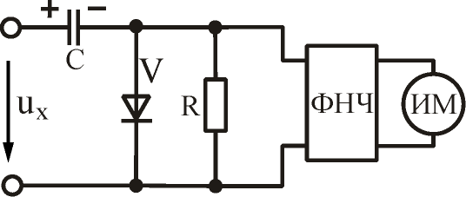
Рис.4.8. Схема вольтметра с закрытым входом
Для устранения этого недостатка используют схему с закрытым входом (Рис. 4.8), в которой на входе включен конденсатор, не пропускающий постоянную составляющую напряжения $U_{0}$.

4.1.7 Измерение мощности в цепях постоянного тока и активной мощности в цепях переменного тока

Измерение мощности в цепях постоянного тока возможно косвенным методом при помощи амперметра и вольтметра, так как $P=\text{UI}$, а в цепях переменного тока при помощи амперметра, вольтметра и фазометра с расчётом активной мощности по формуле $P=\text{UI}\text{cos}ϕ$. Однако в этих случаях измерение мощности связано с вычислением по отсчётам двух или трёх приборов, что снижает точность и усложняет процесс измерения.
Измерение мощности в цепях постоянного и переменного токов промышленной частоты осуществляется ваттметрами, обычно с электродинамическими измерительными механизмами.

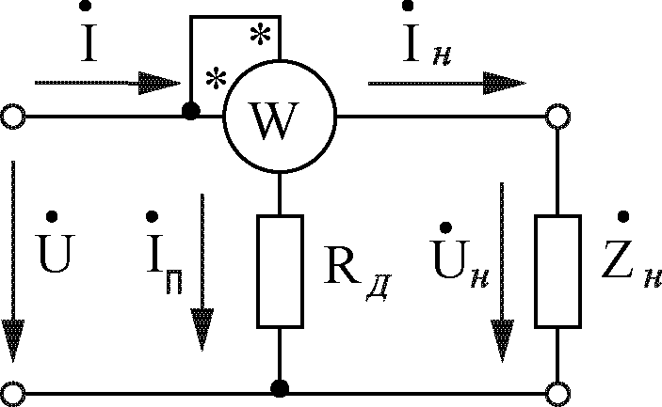
Рис. 4.9. Схема включения ваттметра

Электродинамические ваттметры выпускаются виде переносных приборов высоких классов точности (0,1; 0,5).
Для измерения мощности на высоких частотах применяются термоэлектрические и электронные ваттметры, представляющие собой магнитоэлектрический измерительный механизм, снабженный преобразователем активной мощности в постоянный ток.
На рис. 4.9. показана схема включения в цепь переменного тока электродинамического ваттметра для измерения активной мощности, приемника или потребителя с сопротивлением нагрузки ${\overset{\text{.}}{Z}}_{H}$. Подвижная катушка включается последовательно с добавочным резистором $R_{Д}$ параллельно приемнику.
Угол отклонения стрелки электродинамического измерительного прибора
$α=k^{'}P$,
где $k^{'}$— масштабные коэффициенты.
Таким образом, шкалу электродинамического ваттметра можно проградуировать в единицах измерения активной мощности.
Измерение активной мощности в трехфазных цепях. Активную мощность можно измерить при помощи одного, двух или трех приборов в зависимости от схемы соединения фаз потребителя и симметрии нагрузки. Рассмотрим соответствующие схемы включения.
Активная мощность трехфазного потребителя, фазы которого соединены звездой, равна сумме мощностей отдельных фаз:
$$P=P_{A}+P_{B}+P_{C}=U_{A}I_{A}\text{cos}ϕ_{A}+U_{B}I_{B}\text{cos}ϕ_{B}+U_{C}I_{C}\text{cos}ϕ_{C}$$
Из этого выражения видно, что, измерив активную мощность каждой из фаз и просуммировав показания, можно определить активную мощность трехфазного потребителя. Такой метод измерения называется методом трех ваттметров. Наиболее часто он применяется для измерения мощности в трехфазной четырехпроводной несимметричной системе (Рис. 4.10).

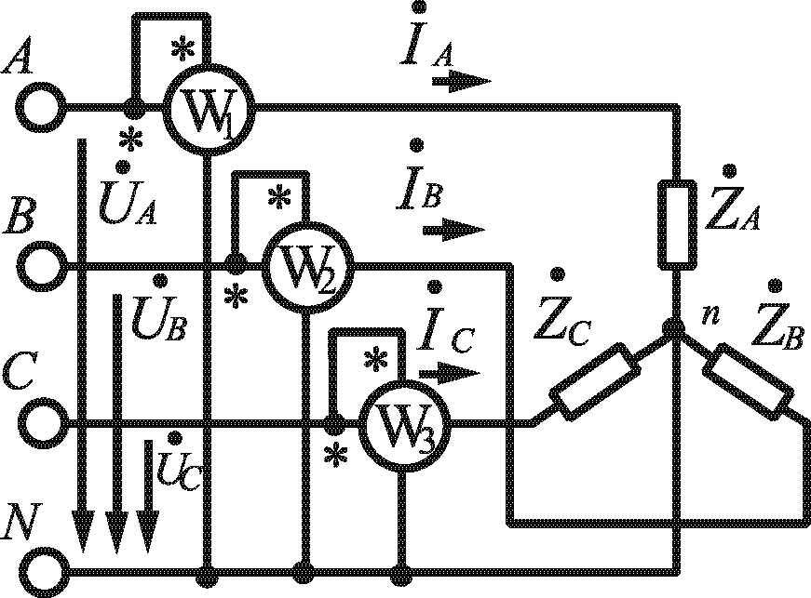

Рис. 4.10. Схема включения ваттметров в трёхфазной цепи

В частном случае симметричного трехфазного приёмника $P_{A}+P_{B}=P_{C}$ и $P=3U_{ф}I_{ф}\text{cos}ϕ_{ф}$. Поэтому в симметричной трёхфазной цепи измерение активной мощности может быть выполнено одним прибором (Рис. 4.11).
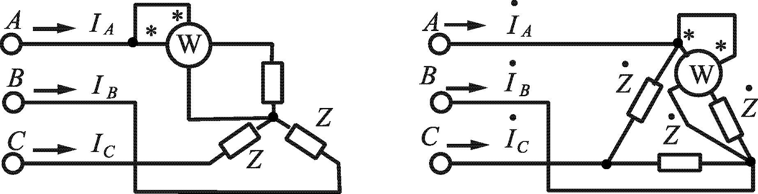
а б
Рис. 4.11. Схема измерения мощности симметричного приёмника

При соединении симметричного приемника треугольником также достаточно измерить мощность в одной фазе (Рис. 4.11, $б$); общая мощность равна утроенному показанию ваттметра.
Как известно, мощность любой трехфазной системы (вне зависимости от схемы соединения приемников) равна сумме мощностей отдельных фаз или мощности источника питания (генератора, трансформатора). Для мгновенных значений мощности трёхпроводной трехфазной цепи будет справедливо выражение:
$p=p_{A}+p_{B}+p_{C}=u_{A}i_{A}+u_{B}i_{B}+u_{C}i_{C}$,
где $p_{A}$, $p_{B}$, $p_{C}$ — мгновенные значения мощностей отдельных фаз; $u_{A}$, $u_{B}$, $u_{C}$, $i_{A}$, $i_{B}$, $i_{C}$, — мгновенные значения фазных напряжений и токов источника питания, фазы которого будем считать соединенными звездой, так что фазные токи равны линейным.
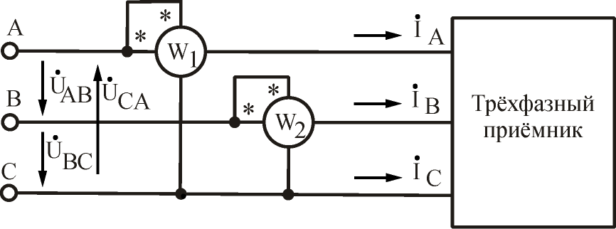

Рис. 4.12. Схема измерения мощности двумя ваттметрами

Выразив согласно закону Кирхгофа значения фазных токов $i_{A}$, $i_{B}$, $i_{C}$ в виде $i_{A}=−(i_{B}+i_{C})$,$i_{B}=−(i_{A}+i_{C})$,$i_{C}=−(i_{A}+i_{B})$ и подставив эти значения поочерёдно в вышеприведённое уравнение, после преобразований получим
$p=u_{\text{AC}}i_{A}+u_{\text{BC}}=u_{\text{AB}}i_{A}+u_{\text{CB}}i_{C}=u_{\text{BA}}i_{B}+u_{\text{CA}}i_{C}$, где $u_{\text{AC}}=u_{A}−u_{C}$, $u_{\text{BC}}=u_{B}−u_{C}$, $u_{\text{AB}}=u_{A}−u_{B}$ - мгновенные значения линейных напряжений.
Переходя к средней, т. е. активной, мощности источника и равной активной мощности приемника, имеем
$P=U_{\text{AC}}I_{A}\text{cos}ψ_{A}+U_{\text{BC}}I_{B}\text{cos}ψ_{B}=U_{\text{AB}}I_{A}+U_{\text{CB}}I_{C}\text{cos}ψ_{C}=U_{\text{BA}}I_{B}\text{cos}ψ_{B}+U_{\text{CA}}I_{C}\text{cos}ψ_{C}$,
где $ψ_{A}$, $ψ_{B}$, $ψ_{C}$ - углы сдвига фаз между линейными напряжениями и токами; $I_{A}$, $I_{B}$, $I_{C}$, $U_{\text{AB}}$, $U_{\text{BC}}$, $U_{\text{CA}}$ - действующие значения линейных токов и напряжений.
Таким образом, активная мощность трёхфазной системы равна алгебраической сумме показаний двух ваттметров: $P=P_{W1}+P_{W2}$. На рис. 4.12 представлена одна из трёх возможных схем включения двух приборов для измерения активной мощности. Метод двух ваттметров применяется для измерения активной мощности в несимметричных трехпроводных трехфазных цепях.

4.8. Методы построения приборов сравнения (компенсации)

В большой группе измерительных приборов реализуется метод сравнения измеряемой величины с ее мерой (мерой называется образец, представляющий собой техническое средство, служащее для вещественного воспроизведения единицы определенной физической величины). Чаще всего применяются приборы с дифференциальным или нулевым методом сравнения. При дифференциальном методе сравнения измеряемая величина непосредственно или косвенно сравнивается с мерой, а о результате сравнения судят по разности одновременно производимых этими величинами эффектов. При нулевом методе сравнения измеряемая величина сравнивается с мерой, а результирующий эффект воздействия этих величин на индикатор доводится до нуля. К приборам, реализующим этот метод измерения, относятся потенциометры (компенсаторы) и мосты. Эти приборы широко применяются как для измерения напряжения и тока, так и для измерения параметров электрических цепей ($R$, $X$, $Z$).
У приборов, работающих по методу сравнения, большая чувствительность, чем у других типов приборов, что обеспечивает наименьшую погрешность измерения.
Потенциометр постоянного тока (компенсатор). Принципом работы потенциометра постоянного тока является уравновешивание (компенсация) поверяемого напряжения или ЭДС известным с высокой степенью точности напряжением. В качестве компенсирующего обычно используют падение напряжения на образцовом резисторе, сопротивление которого известно с относительной погрешностью, не превышающей ±(0,01—0,001) %.
Принцип компенсационного метода измерения наиболее просто можно понять при анализе схемы, приведенной на рис. 13, где $E_{H}$ — нормальный элемент, ЭДС которого точно известна; $E_{X}$ — измеряемая ЭДС; НИ — нуль-индикатор (обычно магнитоэлектрический гальванометр); $R_{H}$— образцовый резистор; $R_{X}$ — резистор с точно известным регулируемым сопротивлением; $R_{1}$ — реостат; ВБ — вспомогательный источник питания.
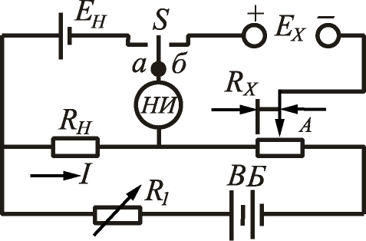

Рис. 4.13. Схема компенсационнго метода измерения
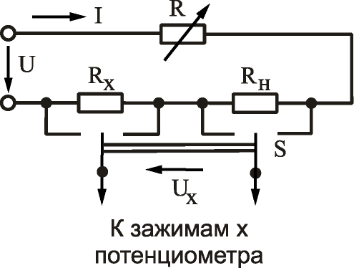

Рис. 4.14. Схема измерения сопротивления
Методика измерения ЭДС $E_{X}$ заключается в следующем. Сначала устанавливается определенное для потенциометра значение рабочего тока. Для этого переключатель $S$ ставят в положение $a$ и сопротивление реостата $R_{1}$ изменяют до тех пор, пока гальванометр НИ не покажет отсутствия тока $I$. Это будет при $E_{H}=R_{H}I$, т.е. при рабочем токе $I={E_{H}}/{R_{H}}$ Затем переключатель $S$ ставят в положение и при этом перемещением движка $A$ реостата $R_{X}$ добиваются отсутствия тока в гальванометре. При этом искомое значение ЭДС $E_{X}=R_{X}I$. Значение рабочего тока во время
измерений должно быть, очевидно, постоянным.
Высокая точность компенсационного метода измерения обеспечивается высокой чувствительностью гальванометра, высокой точностью параметров нормального элемента и резисторов, а также высокой стабильностью вспомогательного источника питания. Погрешность измерения у современных потенциометров с ручным и полуавтоматическим уравновешиванием не превышает ±0,02 %. Погрешность измерения автоматических компенсаторов несколько хуже, но не превышает $±$(0,1—0,5) %.
Потенциометр не потребляет энергии от поверяемой цепи и не вызывает нарушений режима ее работы, что является большим достоинством компенсационного метода измерения.
При помощи потенциометра можно также измерять токи и сопротивления. Для определения тока $I_{X}$ в цепь включается образцовый резистор с сопротивлением $R_{H}$ на котором измеряется напряжение $U_{X}$. Затем по формуле $U_{X}=R_{H}I_{X}$ вычисляется ток.
Для измерения сопротивления резистора $R_{X}$ его включают в цепь последовательно с источником постоянного напряжения $U$ и образцовым резистором $R_{H}$ (рис. 4.14). При помощи переключателя $S$ поочередно измеряют потенциометром на сопротивлениях $R_{H}$ и $R_{X}$ падение напряжения $U_{H}=R_{H}I$ и $U_{X}=R_{X}I$(во время измерений ток I должен оставаться неизменным).
Сопротивление резистора
$$R_{X}=R_{H}{U_{X}}/{U_{H}}$$
По значению сопротивления рабочей цепи потенциометры постоянного тока делятся на две группы: низкоомные и высокоомные. К низкоомным относятся компенсаторы, имеющие суммарное сопротивление контура рабочего тока, равное 50—1500 Ом. Компенсаторы, сопротивление контура рабочего тока которых превышает 10 кОм, относятся к высокоомным.
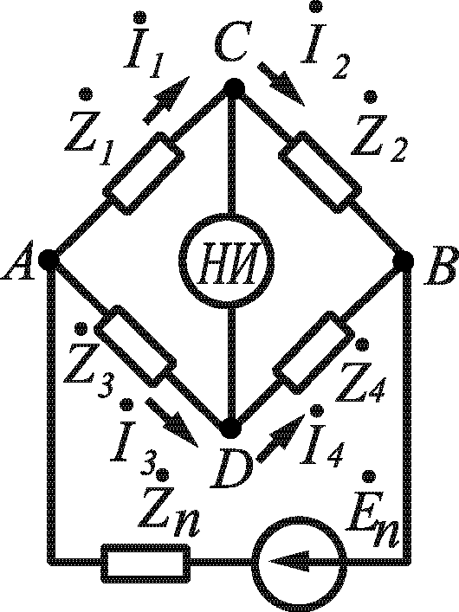

Рис. 4.15. Мостовая схема измерения
Следует отметить, что существуют потенциометры и для измерений в цепях переменного тока с определением не только значений токов и напряжений, но и сдвига фаз между ними. Потенциометры переменного тока по точности измерений значительно уступают потенциометрам постоянного тока в основном из-за отсутствия меры ЭДС переменного тока, аналогичной нормальному элементу.
Мостовые измерительные схемы. Мостовые схемы, реализующие метод сравнения, широко применяются для измерения параметров пассивных элементов электрических цепей. На рис. 4.15 представлена простейшая мостовая цепь, к которой могут быть приведены мостовые цепи более сложной конфигурации.
Пусть ${\overset{˙}{Z}}_{1}$, ${\overset{˙}{Z}}_{2}$, ${\overset{˙}{Z}}_{3}$${\overset{˙}{Z}}_{4}$,— комплексные сопротивления плеч моста. Если ток индикатора НИ равен нулю - подобный режим называется режимом равновесия моста, топотенциалы точек $C$ и $D$ равны и одинаковы токи ${\overset{˙}{I}}_{1}={\overset{˙}{I}}_{2}$, ${\overset{˙}{I}}_{3}={\overset{˙}{I}}_{4}$. Поэтому ${\overset{˙}{Z}}_{1}{\overset{˙}{I}}_{1}={\overset{˙}{Z}}_{3}{\overset{˙}{I}}_{3}$ и ${\overset{˙}{Z}}_{2}{\overset{˙}{I}}_{1}={\overset{˙}{Z}}_{4}{\overset{˙}{I}}_{3}$ откуда следует условие равновесия
${{\overset{˙}{Z}}_{1}}/{{\overset{˙}{Z}}_{2}}={{\overset{˙}{Z}}_{3}}/{{\overset{˙}{Z}}_{3}}$ или${{\overset{˙}{Z}}_{1}}/{{\overset{˙}{Z}}_{4}}={{\overset{˙}{Z}}_{2}}/{{\overset{˙}{Z}}_{3}}$
При известных сопротивлениях трех плеч уравновешенного
моста сопротивление четвертого плеча (например, ${\overset{˙}{Z}}_{1}$) определяется из равенства
${\overset{˙}{Z}}_{X}={\overset{˙}{Z}}_{1}={\overset{˙}{Z}}_{2}({{\overset{˙}{Z}}_{3}}/{{\overset{˙}{Z}}_{4}})$.
Широко применяемые при измерении относительно больших величин мостовые схемы имеют существенные ограничения по точности при малых значениях активных сопротивлений, емкостей и индуктивностей.

4.9. Измерение параметров электрических цепей

Основными параметрами электрических цепей являются: для цепи постоянного тока сопротивление R, для цепи переменного тока активное сопротивление $R$, индуктивность $L$, емкость $C$, комплексное сопротивление $\overset{\text{.}}{Z}$.
Наиболее часто для измерения этих параметров приме
няют следующие методы: омметра, амперметра - вольтметра, мостовой. Применение компенсаторов для измерения со
противлений $R$ уже рассматривалось в п. 4.1.8. Рассмотрим
другие методы.
Омметры. Непосредственно и быстро сопротивления элементов цепи постоянного тока можно измерить при помощи омметра. В схемах, представленных на рис. 16 ИМ — магнитоэлектрический измерительный механизм.
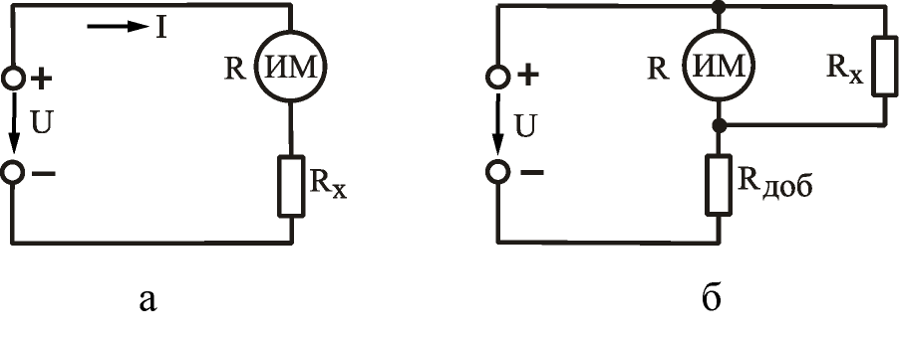

Рис. 4.16. Схема омметра последовательного – a и параллельного включения –б

При неизменном значении напряжения питания $U=\text{const}$показания измерительного механизма зависят только от значения измеряемого сопротивления $R_{X}$. Следовательно, шкала может быть отградуирована в единицах сопротивления.
Для последовательной схемы включения элемента с сопротивлением $R_{X}$ (Рис. 4.16, $a$) угол отклонения стрелки

$α=\text{sU}\frac{1}{R+R_{X}}$,

Для параллельной схемы включения (Рис. 4.16, $б$)

$α=\text{sU}\frac{R_{X}}{{\text{RR}}_{X}+R_{\text{ДОБ}}(R+R_{X})}$,
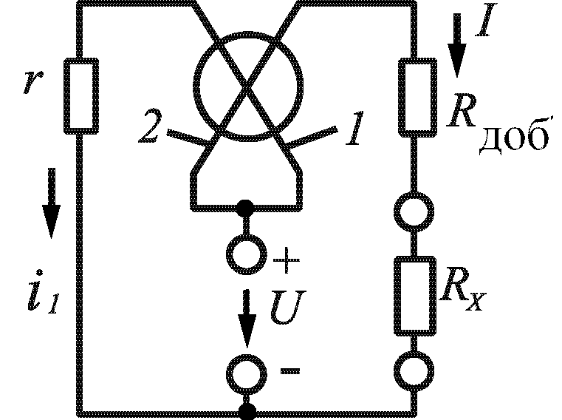
Рис. 4.17. Схема омметра с логометром
где $s$ - чувствительность магнитоэлектрического измерительного механизма; $R$ — сопротивление измерительного механизма; $R_{\text{ДОБ}}$— сопротивление добавочного резистора. Так как значения всех величин в правой части вышеприведённых уравнений, кроме $R_{X}$, то угол отклонения определяется значением $R_{X}$.
Шкалы омметров для обеих схем включения неравномерные. В последовательной схеме включения, в отличие от параллельной, нуль шкалы совмещен с максимальным углом поворота подвижной части. Омметры с последовательной схемой включения более пригодны для измерения больших сопротивлений, а с параллельной схемой — малых. Обычно омметры выполняют в виде переносных приборов классов точности 1,5 и 2,5. В качестве источника питания $U$ применяют батарею. Необходимость установки нуля при помощи корректора является крупным недостатком рассмотренных омметров. Этот недостаток отсутствует у омметров с магнитоэлектрическим логометром.
Схема включения логометра в омметре представлена на рис. 4.17. В этой схеме 1 и 2 — катушки логометра (их сопротивления $R_{1}$ и $R_{2}$); $R_{H}$ и $R_{\text{ДОБ}}$ - добавочные резисторы, постоянно включенные в схему.
Так как
$I_{1}=U/(R_{1}+R_{H})$, $I_{2}=U/(R_{2}+R_{\text{ДОБ}}+R_{X})$
то отклонение стрелки логометра $a=f\left(\frac{I_{1}}{I_{2}}\right)$
$α=f\left(\frac{R_{2}+R_{\text{ДОБ}}+R_{X}}{R_{1}+R_{H}}\right)$,

т. е. угол отклонения определяется значением $R_{X}$ и не зависит от напряжения $U$.
Омметры с логометром имеют различные конструкции в зависимости от требуемого предела измерения, назначения (щитовой или переносной прибор) и т. п.
Метод амперметра — вольтметра. Этот метод является косвенным методом измерения сопротивления элементов цепей постоянного и переменного токов. Амперметром и вольтметром измеряются соответственно ток и напряжение на сопротивлении $R_{X}$ значение которого затем рассчитывается по закону Ома: $R_{X}=U/I$. Точность определения сопротивлений этим методом зависит как от точности приборов, так и от применяемой схемы включения (рис. 4.18, $a$ и $б$).

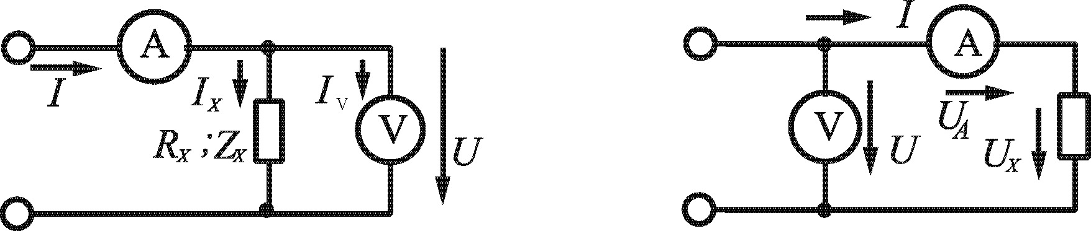
а б
Рис. 4.18. Схема измерений сопротивлений малых – a и больших – б величин
При измерении относительно небольших сопротивлений (менее 1 Ом) схема на рис. 4.18, $а$ предпочтительнее, так как вольтметр подключен непосредственно к измеряемому сопротивлению $R_{X}$, а ток $I$, измеряемый амперметром, равен сумме тока в измеряемом сопротивлении $I_{X}$ и тока в вольтметре $I_{V}$, т. е. $I=I_{X}+I_{V}$. Так как $I_{X}$>>$I_{V}$, то $I≈I_{X}$.
При измерении относительно больших сопротивлений (более 1 Ом) предпочтительнее схема на рис. 4.18, $б$, так как амперметр непосредственно измеряет ток в сопротивлении $R_{X}$, а напряжение $U$, измеряемое вольтметром, равно сумме напряжений на амперметре $U_{A}$ и измеряемом сопротивлении $U_{X}$, т. е. $U=U_{X}+U_{A}$. Так как $U_{X}$>>$U_{A}$, то $U≈U_{X}$.
Принципиальные схемы включения приборов для измерения полного сопротивления элементов $Z_{X}$ цепи переменного тока методом амперметра — вольтметра те же, что и для измерения сопротивлений $R_{X}$. В этом случае по измеренным значениям напряжения $U$ и тока $I$ определяют полное сопротивление $Z_{X}=U/I$.
Очевидно, что этим методом нельзя измерить аргумент поверяемого сопротивления. Поэтому методом амперметра — вольтметра можно измерять индуктивности катушек и емкости конденсаторов, потери в которых достаточно малы. В этом случае

${ωL}_{X}≈U/I$; ${ωC}_{X}≈I/U$.

4.10. Измерения электрических величин цифровыми приборами

Цифровыми измерительными приборами (ЦИП) называются приборы, автоматически вырабатывающие дискретные сигналы измерительной информации, т. е. показания которых представлены в цифровой форме.
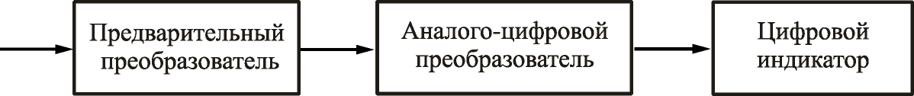

Рис. 4.19. Блок схема цифрового электрического прибора

Входные величины у цифровых, как и у аналоговых, измерительных устройств непрерывные. Главное различие между аналоговыми и цифровыми измерительными приборами состоит в индикации измерительной информации. В аналоговых измерительных приборах результаты измерения могут принимать сколь угодно близкие друг к другу значения, а в цифровых приборах результаты измерений могут принимать только фиксированные значения, ближайшие из которых различаются на заданную (известную) величину — шаг квантования.
Цифровой прибор имеет два обязательных функциональных узла: аналого-цифровой преобразователь (АЦП) и цифровой индикатор (рис. 4.19). АЦП выдает цифровой код в соответствии со значением измеряемой величины, а индикатор отражает значение измеряемой величины в цифровой форме.
Кроме АЦП, к цифровым преобразователям относятся цифроаналоговые преобразователи (ЦАП), предназначенные для выполнения обратной АЦП операции, т. е. для преобразования цифрового кода в аналоговую величину. АЦП и ЦАП применяются также в измерительных, информационных, управляющих системах слежения и диагностики объекта, поэтому выпускаются промышленностью в виде автономных устройств.
Дискретность результатов измерений у ЦИП вызвана тем, что входные сигналы квантуются. Известно квантование двух видов: по уровню, по времени.
Цифровые измерительные приборы с квантованием по уровню. При квантовании по уровню весь диапазон измерения входной величины разбивается на ряд уровней и значение входной величины принимается равным ближайшему уровню. Суть квантования по уровню поясняется на рис. 4.20, где показано, что непрерывной входной величине X ставится в соответствие дискретная величина $Y$ (штриховая линия).
Функциональная схема ЦИП, реализующего квантование по уровню, показана на рис. 4.21. Измеряемая величина $X$ поступает на вход сравнивающего устройства $\text{СУ}$. На другой вход $\text{СУ}$ подается величина сравнения $X_{k}$, однородная с измеряемой, которая сформирована в ЦАП. Сравнивающее устройство (компаратор) формирует сигнал $Z$ и управляет работой ключа $K$. При $X>X_{k}$под действием сигнала $Z$ ключ замыкается и пропускает импульсы с выхода генератора импульсов $\text{ГИ}$ на вход счетчика импульсов.
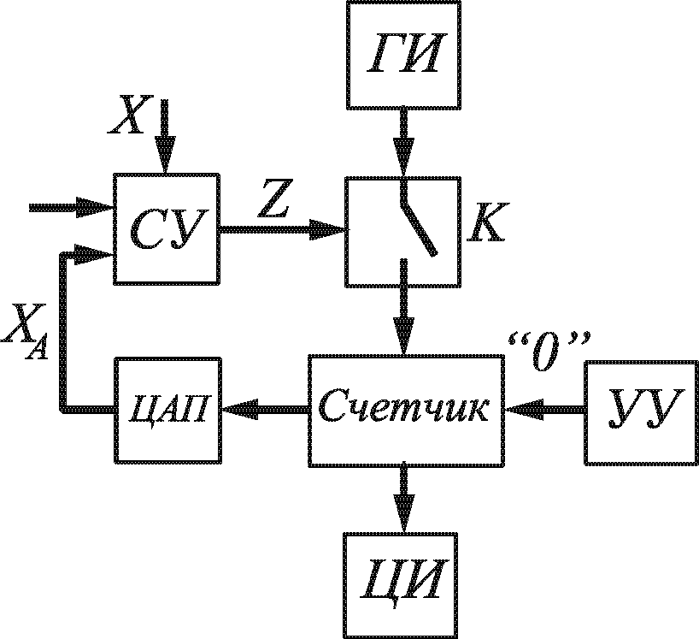

Рис. 4.21. Блок схема ЦИП с квантованием по уровню
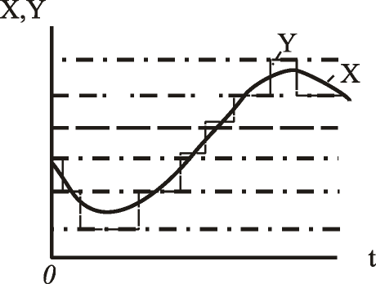

Рис. 4.20.
Диаграмма работы ЦИП
Счетчик импульсов преобразует количество импульсов в цифровой код, который управляет работой ЦАП. Пока $X>X_{k}$, код на выходе счетчика возрастает и увеличивается $X_{k}$. При $X≤X_{k}$ СУ вырабатывает сигнал $Z<0$, ключ отключает $\text{ГИ}$, импульсы больше не поступают на счетчик, код и $X_{k}$ не изменяются. При помощи цифрового индикатора ЦИ результат измерения представляется оператору. На этом процесс измерения закончен. Для следующего измерения необходимо вернуть счетчик и ЦАП в нулевое состояние при помощи управляющего устройства УУ или вручную нажатием кнопки. После этого прибор готов к новому измерению.
ЦИП с квантованием по уровню широко применяются для измерения постоянных и переменных напряжений, сопротивлений, частоты, неэлектрических величин.
Цифровые измерительные приборы с квантованием по времени. Широкое распространение получили ЦИП с время-импульсными измерительными преобразователями (ВИП). Преобразователь (рис. 4.22, а) формирует прямоугольные импульсы (рис. 4.22, б), длительность которых пропорциональна измеряемой величине:
$t_{\text{ИМП}}=\text{kX}$.
Во время действия импульса $t_{\text{ИМП}}$ ключ $K$ замыкается и пропускает импульсы с выхода генератора импульсов ГИ на вход счетчика.
Количество импульсов, поступивших на счетчик (рис. 4.22, $б$),
$N={t_{\text{ИМП}}}/T=\frac{k}{T}X$,
где $T=\text{const}$- период следования импульсов на выходе генератора.
Таким образом, код, который будет записан в счетчике, пропорционален измеряемой величине. Этот код поступает на цифровой индикатор ЦИ и там преобразуется в вид, удобный для представления оператору.
Преимуществами цифровых измерительных устройств с время импульсным преобразованием и квантованием по времени являются простота конструкции и унификация устройств.
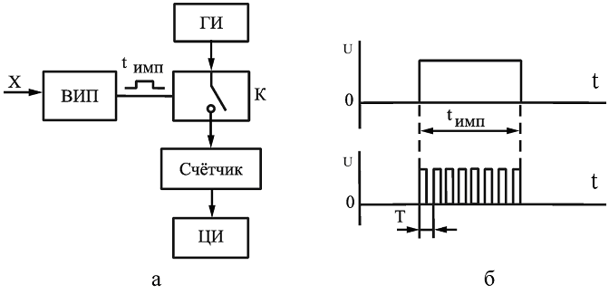

Рис. 4.22. Блок схема и диаграмма работы ЦИП – б с квантованием по времени

4.1.11. Электронно-лучевой осциллограф

Осциллографы предназначены для визуального наблюдения и фиксации быстропротекающих процессов. Применяется два типа осциллографов: электронно-механические, используемые для исследования относительно медленно протекающих процессов (при частоте до 5 кГц) и электронно-лучевые — для исследования относительно быстро протекающих процессов (до сотен мегагерц). Ниже рассматриваются осциллографы второго типа.
Рис. 4.23. Конструкция электроннолучевой трубки
Осциллограф (рис. 4.23) состоит из электроннолучевой трубки, схемы развёртки и органов управления. Электроннолучевая трубка представляет собой стеклянную колбу, в которой помещается электронная пушка, отклоняющая система и экран. Электронная пушка при помощи катода, эмитирующего электроны, сетки $С$ и анодов $A_{1}$ и $A_{2}$ формирует узкий электронный луч. Под действием электронов, падающих на экран, покрытый слоем люминофора, последний светится и на экране наблюдается светящаяся точка. Подавая на отклоняющие пластины напряжение, можно управлять положением луча. На горизонтально отклоняющие пластины $X$ подается пилообразное напряжение, перемещающее луч в горизонтальном направлении, а на вертикальные $Y$ — исследуемое напряжение. Если, изменяя частоту пилообразного напряжения, добиться совпадения частоты последнего с частотой исследуемого напряжения или кратного отношения частот, то на экране будет наблюдаться неподвижное изображение исследуемого напряжения, которое можно анализировать и фотографировать.

Список рекомендуемой литературы:
- Электротехника и электроника.
/ Книга 3 – Электрические измерения и основы электроники
// Под редакцией В. Г. Герасимова. М.: Энергоатомиздат, 1998.
- Основы промышленной электроники./ Под редакцией В. Г. Герасимова. М.: Высшая школа, 1986.
- Гусев В. Г., Гусев Ю. М. Электроника и микропроцессорная техника./ М.: Высшая школа, 1991, 2004.
- Забродин Ю. С. Промышленная электроника./ М.: Высшая школа, 1982.
- Перельман В. Л. Полупроводниковые приборы.
/Справочник. М.: Солон, Микротех, 1996.
- Миловзоров О. В., Панковой И. Г. Электроника
/Высшая Школа, 2004
7. Гусев В. Г., Гусев Ю. М. Электроника.
/М.: Высшая Школа, 1982.
8. Гальперин М.В. Электронная техника
/М.: Форум, 2004.

